ED Lēmuma 2015/001/R pielikums

Eiropas Aviācijas drošības aģentūra

Sertifikācijas specifikācijas (CS) un norādījumi (GM) attiecībā uz lidlauka projektēšanu

CS-ADR-DSN

Otrais izdevums

2015. gada 29. janvāris
SATURS

CS-ADR-DNS – LIDLAUKA PROJEKTĒŠANA

SERTIFIKĀCIJAS SPECIFIKĀCIJAS ATTIECĪBĀ UZ LIDLAUKIEM 4
A NODAĻA. VISPĀRĒJA INFORMĀCIJA 4
B NODAĻA. SKREJCEĻI 13
C NODAĻA. SKREJCEĻA GALA DROŠĪBAS ZONA 27
D NODAĻA. MANEVRĒŠANAS CEĻI 29
E NODAĻA. PERONI 38
G NODAĻA. ATLEDOŠANAS/PRETAPLEDOŠANAS APSTRĀDES ZONAS 41
H NODAĻA. ŠĶĒRŠĻU IEROBEŽOŠANAS VIRSMAS 43
J NODAĻA. ŠĶĒRŠĻU IEROBEŽOŠANAS PRASĪBAS 50
K NODAĻA. VIZUĀLIE NAVIGĀCIJAS LĪDZEKĻI (RĀDĪTĀJI UN SIGNĀLIERĪCES) 57
L NODAĻA. VIZUĀLIE NAVIGĀCIJAS LĪDZEKĻI (MARĶĒJUMI) 59
M NODAĻA. VIZUĀLIE NAVIGĀCIJAS LĪDZEKĻI (UGUNIS) 84
N NODAĻA. VIZUĀLIE NAVIGĀCIJAS LĪDZEKĻI (ZĪMES) 134
P NODAĻA. VIZUĀLIE NAVIGĀCIJAS LĪDZEKĻI (MARĶIERI) 157
Q NODAĻA. Vizuālie līdzekļi šķēršļu apzīmēšanai 160
R NODAĻA. VIZUĀLIE LĪDZEKĻI IEROBEŽOTAS IZMANTOŠANAS ZONU NORĀDĪŠANAI 171
S. NODAĻA. ELEKTROSISTĒMAS 173
T NODAĻA. LIDLAUKA OPERATĪVIE DIENESTI, APRĪKOJUMS UN IERĪCES 180
U NODAĻA. zemes aeronavigācijas uguņu, marķējumu, zīmju un paneļu krāsas 183

NORĀDĪJUMI ATTIECĪBĀ UZ LIDLAUKIEM. 214
A NODAĻA. VISPĀRĪGA INFORMĀCIJA 214
B NODAĻA. SKREJCEĻI 216
C NODAĻA. SKREJCEĻA GALA DROŠĪBAS ZONA 235
D NODAĻA. MANEVRĒŠANAS CEĻI 241
E NODAĻA. PERONI 249
F NODAĻA. IZOLĒTA GAISA KUĢU STĀVVIETA 252
G NODAĻA. ATLEDOŠANAS/PRETAPLEDOŠANAS APSTRĀDES ZONAS 253
H NODAĻA. ŠĶĒRŠĻU IEROBEŽOŠANAS VIRSMAS 255
J NODAĻA. ŠĶĒRŠĻU IEROBEŽOŠANAS PRASĪBAS 260
K NODAĻA. VIZUĀLIE NAVIGĀCIJAS LĪDZEKĻI (RĀDĪTĀJI UN SIGNĀLIERĪCES) 263
L NODAĻA. VIZUĀLIE NAVIGĀCIJAS LĪDZEKĻI (MARĶĒJUMI) 266
M NODAĻA. VIZUĀLIE NAVIGĀCIJAS LĪDZEKĻI (UGUNIS) 271
N NODAĻA. VIZUĀLIE NAVIGĀCIJAS LĪDZEKĻI (ZĪMES) 290
P NODAĻA. VIZUĀLIE NAVIGĀCIJAS LĪDZEKĻI (MARĶIERI) 291
Q NODAĻA. Vizuālie līdzekļi šķēršļu apzīmēšanai 293
R NODAĻA. VIZUĀLIE LĪDZEKĻI IEROBEŽOTAS IZMANTOŠANAS ZONU NORĀDĪŠANAI 302
S NODAĻA. ELEKTROSISTĒMAS 305
T NODAĻA. LIDLAUKA OPERATĪVIE DIENESTI, APRĪKOJUMS UN IERĪCES 307
U NODAĻA. zemes aeronavigācijas uguņu, marķējumu, zīmju un paneļu krāsas (1. PAPILDINĀJUMS) 311

CS-ADR-DSN

1. daļa

SERTIFIKĀCIJAS SPECIFIKĀCIJAS

SERTIFIKĀCIJAS SPECIFIKĀCIJAS ATTIECĪBĀ UZ LIDLAUKIEM

A NODAĻA. VISPĀRĒJA INFORMĀCIJA

CS ADR-DSN.A.001. punkts. Piemērojamība

Sertifikācijas specifikācijas, kas sniegtas 1. daļā, un saistītie norādījumi, kas sniegti 2. daļā, ir piemērojami attiecībā uz lidlaukiem, kas ietilpst Regulas (EK) Nr. 216/2008 (pamatregula) darbības jomā.

CS ADR-DSN.A.002. punkts. Definīcijas

Saistībā ar šā dokumenta 1. un 2. daļu tiek piemērotas turpmākās definīcijas.

„Aeronavigācijas bāka” ir mirgojoša vai pastāvīgi degoša zemes aeronavigācijas uguns, kas ir redzama no visiem virzieniem un paredzēta noteikta punkta uz zemes virsmas apzīmēšanai.

„Aizsargājošās darbības laiks” ir aprēķinātais laiks, kurā pretapledošanas šķidrums (apstrāde) novērš ledus un sarmas veidošanos un sniega uzkrāšanos uz lidmašīnas aizsargātajām (apstrādātajām) virsmām.

„Aizsarggaisma” ir aeronavigācijai bīstamu šķēršļu apzīmēšanai paredzēta aeronavigācijas bāka.

„Apgriešanās laukums uz skrejceļa” ir noteikts skrejceļam piegulošs iecirknis sauszemes lidlaukā, kas paredzēts, lai veiktu 180 grādu pagriezienu uz skrejceļa.

„Atkarīgas paralēlas nolaišanās” ir vienlaikus veiktas nolaišanās uz paralēliem vai gandrīz paralēliem instrumentāliem skrejceļiem gadījumos, kad ir noteikti radiolokācijas atdalīšanas minimumi starp gaisa kuģiem, kuri atrodas uz blakus esošu skrejceļu asu līniju pagarinājumiem.

„Atledošanas/pretapledošanas apstrādes laukums” ir zona, kuru veido iekšējā zona, kas paredzēta tādu lidmašīnu novietošanai stāvēšanai, attiecībā uz kurām tiek veikta atledošana/pretapledošanas apstrāde, un ārējā zona, kas paredzēta divu vai vairāku pārvietojamu atledošanas/pretapledošanas apstrādes iekārtu manevrēšanai.

„Atledošanas/pretapledošanas apstrādes zona” ir vieta, kur no lidmašīnas virsmas notīra sarmu, ledu un sniegu (atledošana), lai nodrošinātu tīru virsmu, un/vai kur lidmašīnas tīrajai virsmai uz zināmu laiku tiek nodrošināta aizsardzība pret sarmas vai apledojuma veidošanos un sniega vai šķīdoņa uzkrāšanos (pretapledošanas apstrāde).

„Ātrās nobraukšanas manevrēšanas ceļš” ir manevrēšanas ceļš, kas šaurā leņķī savienots ar skrejceļu un ļauj lidmašīnām, kuras veic nosēšanos, nogriezties no skrejceļa ar lielāku ātrumu, nekā tas iespējams, nogriežoties uz citiem manevrēšanas ceļiem, tādējādi pēc iespējas samazinot atrašanās laiku uz skrejceļa.

„Barete” ir trīs vai vairākas virszemes aeronavigācijas ugunis, kas novietotas šķērslīnijā ar nelieliem intervāliem tā, ka no attāluma tās izskatās kā īsa gaismas josla.

„Bāze” ir jebkurš lielums vai lielumu kopums, ko izmanto kā atskaites punktu vai pamatu citu lielumu aprēķināšanai (ISO 19104).

„Ceļš” ir noteikts maršruts kustības zonā, kas ir paredzēts vienīgi transportlīdzekļu kustībai.

„Deklarētās distances” ir:

- „pieejamā ieskrējiena distance (TORA)”, t. i., skrejceļa garums, kas deklarēts kā pieejams un piemērots ieskrējienam pa zemi, lidmašīnai paceļoties;

- „pieejamā pacelšanās distance (TODA)”, t. i., pieejamā ieskrējiena distance plus šķēršļbrīvā josla, ja tāda ir nodrošināta;

- „pieejamā pārtrauktās pacelšanās distance (ASDA)” , t. i., pieejamās ieskrējiena distances garums plus skrejceļa gala bremzēšanas joslas garums, ja tāda ir nodrošināta;

- „pieejamā nosēšanās distance (LDA)”, t. i., skrejceļa garums, kas ir deklarēts kā pieejams un piemērots lidmašīnas noskrējienam pa zemi, lidmašīnai nosēžoties.

„Ekspluatants” ir juridiska vai fiziska persona, kas ekspluatē vai plāno ekspluatēt vienu vai vairākus gaisa kuģus vai vienu vai vairākus lidlaukus.

„Gaidīšanas laukums” ir noteikts laukums, kas paredzēts gaisa kuģa stāvēšanai vai apbraukšanai, lai atvieglotu gaisa kuģu kustību uz zemes.

„Gaidīšanas vieta manevrēšanas starpposmā” ir noteikta satiksmes vadīšanai paredzēta vieta, kurā manevrējoši gaisa kuģi un transportlīdzekļi apstājas un gaida līdz brīdim, kad no lidojumu vadības torņa tiek saņemta atļauja turpināt kustību.

„Gaidīšanas vieta pie skrejceļa” ir noteikta vieta, kura paredzēta skrejceļa, šķēršļu ierobežošanas virsmas vai ILS/MLS kritiskās/jutīgās zonas aizsardzībai un kurā manevrējošajam gaisa kuģim un transportlīdzeklim ir jāapstājas un jāgaida, ja nav citu norādījumu no lidlauka lidojumu vadības torņa.

„Gaidīšanas vieta uz ceļa” ir noteikta vieta, kur transportlīdzekļiem var likt gaidīt.

„Gaisa kuģa klasifikācijas skaitlis” (ACN) ir skaitlis, ar ko izsaka gaisa kuģa relatīvo iedarbību uz mākslīgo segumu ar noteiktas kategorijas standarta nestspējas grunts pamatni.

„Gaisa kuģa manevrēšanas josla stāvvietā” ir perona iecirknis, kas paredzēts kā manevrēšanas ceļš vienīgi tam, lai varētu piekļūt gaisa kuģu stāvvietām.

„Gaisa kuģa stāvvieta” ir noteikts iecirknis uz perona, kuru paredzēts izmantot gaisa kuģa stāvēšanai.

„Gaisa kuģis” ir lidaparāts, kuru atmosfērā notur mijiedarbība ar gaisu, ja tā nav no zemes virsmas reflektēta mijiedarbība ar gaisu.

„Galvenais skrejceļš (galvenie skrejceļi)” ir skrejceļš (skrejceļi), kura (kuru) izmantošanai, kad atļauj apstākļi, ir dodama priekšroka.

„Identifikācijas bāka” ir kodētu signālu izstarojoša aeronavigācijas bāka, pēc kuras var identificēt noteiktu orientieri.

„Impulsa uguns ar kondensatora izlādi” ir spuldze, kas izstaro augstas intensitātes un ļoti īsa ilguma zibšņus, izmantojot augstsprieguma izlādi caur gāzi.

„Instrumentālais skrejceļš” ir viens no turpmākiem skrejceļu veidiem, kas ir paredzēts gaisa kuģu ekspluatācijai, izmantojot instrumentālās nolaišanās procedūras.

- „Neprecīzas nolaišanās skrejceļš”: instrumentālais skrejceļš, kurš aprīkots ar vizuālajiem līdzekļiem un kādu no nevizuālo līdzekļu veidiem, kas nodrošina vismaz gaisa kuģa virziena vadību, lai ievadītu to nolaišanās taisnē.

- „I kategorijas precīzas nolaišanās skrejceļš”: instrumentālais skrejceļš, kas aprīkots ar nevizuālajiem līdzekļiem un vizuālajiem līdzekļiem, kas paredzēti nolaišanās veikšanai ar lēmuma pieņemšanas relatīvo augstumu (DH), kurš nav mazāks par 60 m (200 pēdām), un redzamību, kura nav mazāka par 800 m, vai redzamību uz skrejceļa (RVR), kura nav mazāka par 550 m.

- „II kategorijas precīzas nolaišanās skrejceļš”: instrumentālais skrejceļš, kas aprīkots ar nevizuāliem līdzekļiem un vizuāliem līdzekļiem, kuri ir paredzēti nolaišanās veikšanai ar lēmuma pieņemšanas relatīvo augstumu (DH), kas mazāks par 60 m (200 pēdām), bet nav mazāks par 30 m (100 pēdām), un ar redzamību uz skrejceļa (RVR), kas nav mazāka par 300 m.

- „III kategorijas precīzas nolaišanās skrejceļš”: instrumentālais skrejceļš, kas aprīkots ar nevizuāliem līdzekļiem un vizuāliem līdzekļiem, kuri darbojas līdz skrejceļam un visā skrejceļa garumā, un:

- kas ir paredzēts nolaišanās veikšanai ar lēmuma pieņemšanas relatīvo augstumu (DH), kas ir mazāks par 30 m (100 pēdām), vai bez lēmuma pieņemšanas relatīvā augstuma ierobežojumiem un ar redzamību uz skrejceļa (RVR), kas nav mazāka par 175 m;

- kas ir paredzēts nolaišanās veikšanai ar lēmuma pieņemšanas relatīvo augstumu (DH), kas mazāks par 15 m (50 pēdām), vai bez lēmuma pieņemšanas relatīvā augstuma ierobežojumiem un ar redzamību uz skrejceļa (RVR), kas mazāka par 175 m, bet nav mazāka par 50 m;

- kas ir paredzēts nolaišanās veikšanai bez lēmuma pieņemšanas relatīvā augstuma (DH) un redzamības uz skrejceļa (RVR) ierobežojumiem.

„Izolēta gaisa kuģa stāvvieta” ir zona, kas piemērota tāda gaisa kuģa stāvēšanai, attiecībā uz kuru ir zināms vai pastāv aizdomas, ka tas pakļauts nelikumīgas iejaukšanās aktam, vai kurš jāizolē no ierastajām lidlauka darbībām citu iemeslu dēļ.

„Jutīgā zona” ir zona, kura sniedzas tālāk par kritisko zonu un kurā gaisa kuģa vai transportlīdzekļu novietošana stāvēšanai un/vai kustība ietekmēs vadības signālu tādā līmenī, kas var nebūt pieņemams gaisa kuģim, kurš izmanto šo signālu.

„Kritiskā zona” ir noteikta izmēra zona ap precīzās instrumentālās nolaišanās zemes aprīkojumu, kurā transportlīdzekļu vai gaisa kuģa klātbūtne izraisīs nepieņemamus vadības signālu traucējumus.

„Kustības zona” ir lidlauka daļa, kuru izmanto gaisa kuģa pacelšanās, nosēšanās un manevrēšanas veikšanai un kurā ietilpst manevrēšanas teritorija un perons(-i).

„Lidjosla” ir noteikta zona, kas ietver skrejceļu un skrejceļa gala bremzēšanas joslu, ja tāda ir nodrošināta, un kas ir paredzēta tam, lai:

- samazinātu bojājumu risku gaisa kuģim, tam noskrienot no skrejceļa, un

- aizsargātu gaisa kuģi, kas lido tai pāri pacelšanās vai nolaišanās laikā.

“Lidjoslas planētā daļa” ir lidjoslas daļa, kas ir brīva no jebkādiem šķēršļiem, izņemot noteiktus objektus, un noplanēta un kas ir paredzēta, lai samazinātu bojājumu risku gaisa kuģim, ja tas noskrien no skrejceļa.

„Lidlauka aprīkojums” ir viss aprīkojums, iekārtas, piederumi, programmatūra vai papildierīces, ko izmanto vai paredzēts izmantot, lai veicinātu gaisa kuģa ekspluatāciju lidlaukā.

„Lidlauka bāka” ir aeronavigācijas bāka, kuru izmanto, lai no gaisa noteiktu lidlauka atrašanās vietu.

„Lidlauka ekspluatants” ir juridiska vai fiziska persona, kas ekspluatē vai plāno ekspluatēt vienu vai vairākus lidlaukus.

„Lidlauka identificēšanas zīme” ir zīme, kas novietota lidlaukā, lai nodrošinātu lidlauka identificēšanu no gaisa.

„Lidlauka kontrolpunkts” ir lidlauka noteiktā ģeogrāfiskā atrašanās vieta.

„Lidlauka pacēlums” ir lidlauka nosēšanās zonas augstākā punkta pacēlums.

„Lidlauks” ir noteikts zemes vai ūdens virsmas iecirknis vai stacionāra vai peldoša konstrukcija atklātā jūrā (tostarp ēkas, būves un iekārtas), kas ir pilnīgi vai daļēji paredzēta gaisa kuģu atlidošanai, aizlidošanai un kustībai pa šo virsmu.

„Lidmašīna” ir par gaisu smagāks gaisa kuģis, kurš pārvietojas ar dzinēja palīdzību un kura cēlējspēks lidojuma laikā rodas galvenokārt aerodinamiskas reakcijas rezultātā uz tā virsmām, kas noteiktos lidojuma apstākļos paliek nekustīgas.

„Lidmašīnas tipam aprēķinātais lauka garums” ir minimālais lauka garums, kas vajadzīgs, lai lidmašīna varētu pacelties ar maksimālo sertificēto pacelšanās masu jūras līmenī standarta atmosfēras apstākļos, bezvējā un uz skrejceļa ar nulles slīpumu, kā norādīts atbilstošajā lidojumu rokasgrāmatā, kuru noteikusi sertificēšanas iestāde, vai analoģiskā dokumentā, kurš iegūts no lidmašīnas izgatavotāja. Lauka garums attiecīgos gadījumos nozīmē sabalansētu lauka garumu lidmašīnām vai citos gadījumos – pacelšanās distanci.

„Manevrēšanas ceļš” ir noteikts ceļš sauszemes lidlaukā, kas izveidots gaisa kuģa manevrēšanai un paredzēts, lai savienotu vienu lidlauka daļu ar otru, tostarp:

- gaisa kuģa manevrēšanas josla stāvvietā;

- perona manevrēšanas ceļš;

- ātrās nobraukšanas manevrēšanas ceļš.

„Manevrēšanas ceļu krustojums” ir divu vai vairāku manevrēšanas ceļu krustošanās vieta.

„Manevrēšanas josla” ir iecirknis, kas ietver manevrēšanas ceļu un ir paredzēts tam, lai aizsargātu gaisa kuģi, kuru ekspluatē uz manevrēšanas ceļa, un mazinātu gaisa kuģa bojājumu risku, tam nejauši nobraucot no manevrēšanas ceļa.

„Manevrēšanas teritorija” ir lidlauka daļa, izņemot peronus, kas paredzēta gaisa kuģu pacelšanās, nosēšanās un manevrēšanas veikšanai.

„Marķējums” ir simbols vai simbolu grupa, kas izvietoti uz kustības zonas virsmas aeronavigācijas informācijas sniegšanai.

„Marķieris” ir virs zemes līmeņa izvietots objekts šķēršļa norādīšanai vai robežas atzīmēšanai.

„Mākslīgā seguma skrejceļš” ir skrejceļš ar cietu virsmu, kas izgatavota no tehnoloģiski un rūpnieciski ražotiem materiāliem, kuri savienoti tā, ka nodrošina izturīgu un elastīgu vai neelastīgu segumu.

„Neatkarīgas paralēlas izlidošanas” ir vienlaikus veiktas izlidošanas no paralēliem vai gandrīz paralēliem instrumentālajiem skrejceļiem.

„Neatkarīgas paralēlas nolaišanās” ir vienlaikus veiktas nolaišanās uz paralēliem vai gandrīz paralēliem instrumentālajiem skrejceļiem gadījumos, kad nav noteikti radiolokācijas atdalīšanas minimumi starp gaisa kuģiem, kuri atrodas uz blakus esošo skrejceļu asu līniju turpinājumiem.

„Neinstrumentālais skrejceļš” ir skrejceļš, kas paredzēts gaisa kuģu ekspluatācijai, izmantojot vizuālās nolaišanās procedūras.

„Nosēšanās virziena rādītājs” ir ierīce, kas vizuāli norāda pašreiz noteikto nosēšanās un pacelšanās virzienu.

„Nosēšanās zona” ir kustības zonas daļa, kas paredzēta gaisa kuģa nosēšanās vai pacelšanās veikšanai.

„No šķēršļiem aizsargājamā virsma” ir virsma, kura izveidota vizuālās glisādes indikācijas sistēmai un virs kuras objekti vai esošu objektu paaugstināšana ir atļauta vienīgi tādā gadījumā, ja saskaņā ar kompetentās iestādes atzinumu jauno objektu vai paaugstinājumu aizēno kāds esošs nekustams objekts.

„Pacelšanās skrejceļš” ir skrejceļš, no kura paredzēts veikt vienīgi pacelšanos.

„Pastāvīga izstarojuma uguns” ir uguns ar pastāvīgu izstarojuma intensitāti, vērojot to no viena un tā paša punkta.

„(Uguņu) pārslēgšanas laiks” ir laiks, kas nepieciešams, lai noteiktā virzienā mērītu faktisko uguns intensitāti atjaunotu līdz 50 % no brīža, kad intensitāte samazinās zem 50 %, jo tiek pārslēgti elektriskās barošanas avoti un uguns darbojas ar 25 % vai lielāku intensitāti.

„Pārtraukta nosēšanās” ir nosēšanās manevrs, kas pēkšņi tiek pārtraukts jebkurā punktā zem šķēršļu pārlidošanas absolūtā/relatīvā augstuma (OCA/H).

„Pārvietots skrejceļa slieksnis” ir skrejceļa slieksnis, kas neatrodas skrejceļa galā.

„Perona manevrēšanas ceļš” ir manevrēšanas ceļu sistēmas iecirknis, kas izvietots uz perona un paredzēts manevrēšanas maršruta nodrošināšanai pa peronu.

„Perons” ir noteikts laukums, kas paredzēts gaisa kuģu novietošanai, pasažieru izkāpšanai vai iekāpšanai, pasta vai kravas iekraušanai un izkraušanai, degvielas uzpildei, stāvēšanai vai tehniskajai apkopei.

„Precizitāte” ir aprēķinātās vai izmērītās vērtības atbilstības pakāpe faktiskajai vērtībai.

„Precīzās nolaišanās skrejceļš”, sk. „instrumentālais skrejceļš”.

„Redzamība uz skrejceļa (RVR)” ir attālums, kura robežās uz skrejceļa ass līnijas esoša gaisa kuģa pilots var saskatīt skrejceļa marķējumu vai skrejceļu ierobežojošās ugunis, vai skrejceļa ass līnijas ugunis.

„Sānu drošības josla” ir zona, kas pieguļ mākslīgā seguma malai un ir sagatavota tā, lai nodrošinātu pāreju no mākslīgā seguma uz piegulošo virsmu.

„Seguma klasifikācijas skaitlis (PCN)” ir skaitlis, kas izsaka seguma nestspēju, ekspluatējot to bez ierobežojumiem.

„Sertifikācijas specifikācijas” ir aģentūras pieņemti tehniskie standarti, kas norāda līdzekļus, ar kuriem iespējams apliecināt atbilstību Regulai (EK) Nr. 216/2008 un tās īstenošanas noteikumiem un kurus organizācija var izmantot saistībā ar sertifikāciju.

„Signāllaukums” ir laukums lidlaukā, ko izmanto zemes signālu izvietošanai.

„Skrejceļa aizsarggaismas” ir uguņu signālsistēma, kas paredzēta, lai brīdinātu pilotus vai transportlīdzekļu vadītājus par iespējamu izbraukšanu uz aizņemta skrejceļa.

„Skrejceļa gala bremzēšanas josla” ir noteikta taisnstūrveida zemes virsmas zona pieejamās ieskrējiena distances beigās, kas sagatavota kā piemērota zona, kurā gaisa kuģi iespējams apstādināt pārtrauktas pacelšanās gadījumā.

„Skrejceļa gala drošības zona (RESA)” ir zona, kas atrodas simetriski uz abām pusēm no skrejceļa ass līnijas turpinājuma un pieguļ lidjoslas galam un kas ir paredzēta galvenokārt lidmašīnas bojājumu riska samazināšanai, veicot priekšlaicīgu zemskari vai skrejceļa pārskreju.

„Skrejceļa slieksnis” ir nosēšanās veikšanai izmantojamā skrejceļa iecirkņa sākums.

„Skrejceļa tips” ir instrumentālais skrejceļš vai neinstrumentālais skrejceļš.

„Skrejceļš” ir noteikts sauszemes lidlauka taisnstūrveida laukums, kas sagatavots gaisa kuģu nosēšanās un pacelšanās veikšanai.

„Sniegs” (uz zemes):

- sauss sniegs ir sniegs, ko nesaspiestā veidā iespējams aizpūst vai, saspiežot to rokā, tas pēc dūres atlaišanas nepaliek salipis pikā; īpatnējais svars: līdz 0,35 (neieskaitot);

- slapjš sniegs ir sniegs, kas, to saspiežot rokā, salīp un veido irdenu vai ciešu sniega piku; īpatnējais svars: no 0,35 līdz 0,5 (neieskaitot);

- sablīvēts sniegs ir sniegs, kas sablīvēts cietā masā, kura iztur papildu spiedienu un turas kopā vai sadalās gabalos, ja to paceļ no zemes; īpatnējais svars: 0,5 un vairāk.

„Šķērslis” ir jebkurš nekustams (gan pagaidu, gan pastāvīgs) un kustīgs objekts vai tā daļas, kas:

- atrodas zonā, kura ir paredzēta gaisa kuģu kustībai pa zemes virsmu, vai

- ir izvirzīts virs noteiktas virsmas, kura paredzēta lidojošu gaisa kuģu aizsardzībai, vai

- atrodas ārpus minētajām noteiktajām virsmām un ir novērtēts kā aeronavigācijas apdraudējums.

„Šķēršļbrīva josla” ir pilnvarotās iestādes kontrolē esoša noteikta taisnstūrveida zona uz zemes vai ūdens, kas izvēlēta vai sagatavota kā piemērota zona, virs kuras lidmašīna var veikt daļu no sākotnējās augstuma uzņemšanas līdz noteiktam augstumam.

„Šķēršļbrīva zona” (OFZ) ir gaisa telpa virs iekšējās nolaišanās virsmas, iekšējām pārejas virsmām un pārtrauktās nosēšanās virsmas un ar šīm virsmām saistītās lidjoslas daļas, kurā neatrodas neviens nekustams šķērslis, izņemot vieglus šķēršļus uz trausla pamata, kas nepieciešami aeronavigācijai.

„Šķēršļu ierobežošanas virsma” ir virsma, ar kuru tiek noteikta robeža, līdz kurai objekti var iesniegties gaisa telpā.

„Šķīdonis” ir ar ūdeni piesātināts sniegs, kas, uzsitot ar pa to ar kājas pēdu, šķīst uz visām pusēm; īpatnējais svars: 0,5–0,8.

„Trausls objekts” ir objekts ar nelielu masu, kas projektēts tā, lai trieciena ietekmē salūztu, deformētos vai saliektos tā, lai nodarītu iespējami mazu kaitējumu gaisa kuģim.

„Trauslums” ir objekta spēja saglabāt savu konstrukciju un izturību līdz maksimālajai aprēķinātajai slodzei, bet, palielinot slodzi vai lidmašīnas trieciena rezultātā, salūzt, deformēties vai saliekties tā, lai nodarītu iespējami mazu kaitējumu gaisa kuģim.

„Virsmas saķere” ir pretestība viena ķermeņa kustībai pa virsmu, ar kuru šis ķermenis saskaras.

„Vizuālā glisādes indikācijas sistēma” ir uguņu sistēma, kas ierīkota, lai sniegtu vizuālu augstuma samazināšanas vadības informāciju, tuvojoties skrejceļam.

„Vizuāli līdzekļi” ir rādītāji un signālierīces, marķējumi, ugunis, zīmes un marķieri vai to apvienojums.

„Zemes aeronavigācijas uguns” ir jebkura uguns, izņemot uz gaisa kuģa uzstādītu uguni, kas speciāli paredzēta tam, lai to izmantotu kā aeronavigācijas līdzekli.

„Zemskares zona” ir tā skrejceļa daļa aiz sliekšņa, uz kuras lidmašīnas nosēšanās brīdī paredzēta tās pirmā saskare ar skrejceļu.

„Zīme”:

- zīme ar nemainīgu informāciju ir zīme, ar kuru sniedz tikai vienu paziņojumu;

- zīme ar maināmu informāciju ir zīme, ar kuru atbilstoši vajadzībai iespējams sniegt vairākus iepriekš noteiktus paziņojumus vai nesniegt nevienu paziņojumu.
CS ADR-DSN.A.005. punkts. Lidlauka kodētais apzīmējums

- No koda numura un burta sastāvošo lidlauka kodēto apzīmējumu lidlauka projektēšanas nolūkos nosaka saskaņā ar tās lidmašīnas raksturojumiem, kurai paredzēts lidlauks.

- Lidlauka koda numuru un burtu nozīme ir norādīta A-1. tabulā.

- Koda numuru 1. elementam nosaka saskaņā ar A-1. tabulas 1. aili, izvēloties koda numuru, kurš atbilst to lidmašīnu tipam aprēķinātā lauka garuma lielākajai skaitliskajai vērtībai, kam paredzēts skrejceļš. Lidmašīnu tipam aprēķinātā lauka garuma noteikšanu veic tikai koda numura izraudzīšanas nolūkā, un tas neietekmē faktiski nodrošināto skrejceļa garumu.

- Koda burtu 2. elementam nosaka saskaņā ar A-1. tabulas 3. aili, izvēloties koda burtu, kas atbilst vislielākajam spārnu vēzienam vai vislielākajam attālumam starp galvenās šasijas ārējiem riteņiem atkarībā no tā, kas atbilst lielākam to lidmašīnu koda burtam, kurām paredzēts lidlauks.

KODA PIRMAIS ELEMENTS |  |  | KODA OTRAIS ELEMENTS
Koda numurs | Lidmašīnas tipam aprēķinātais lauka garums | Koda burts | Spārnu vēziens | Attālums starp galvenās šasijas ārējiem riteņiemª
1 | Mazāk par 800 m. | A | Līdz 15 m, bet neietverot 15 m | Līdz 4,5 m, bet neietverot 4,5 m
2 | No 800 m līdz 1200 m, bet neietverot 1200 m | B | No 15 m līdz 24 m, bet neietverot 24 m | No 4,5 m līdz 6 m, bet neietverot 6 m
3 | No 1200 m līdz 1800 m bet neietverot 1800 m | C | No 24 m līdz 36 m, bet neietverot 36 m | No 6 m līdz 9 m, bet neietverot 9 m
4 | 1800 m un lielāks | D | No 36 m līdz 52 m, bet neietverot 52 m | No 9 m līdz 14 m, bet neietverot 14 m
 |  | E | No 52 m līdz 65 m, bet neietverot 65 m | No 9 m līdz 14 m, bet neietverot 14 m
 |  | F | No 65 m līdz 80 m, bet neietverot 80 m | No 14 m līdz 16 m, bet neietverot 16 m
ª Attālums starp galvenās šasijas riteņu ārējām malām.
A-1. tabula. Lidlauka kodētais apzīmējums.

CS ADR-DSN.A.010. punkts.

Nav aizpildīts ar nolūku.

B NODAĻA. SKREJCEĻI

CS ADR-DSN.B.015. punkts. Skrejceļu skaits, izvietojums un virziens

Jāizvēlas tāds lidlauka skrejceļu skaits un virziens, lai nodrošinātu optimālu lidlauka izmantošanas koeficientu, nesamazinot drošību.

CS ADR-DSN.B.020. punkts. Maksimāli pieļaujamo sānvēja komponenšu izvēle

Nav aizpildīts ar nolūku.

CS ADR-DSN.B.025. punkts. Izmantojamie dati

Nav aizpildīts ar nolūku.

CS ADR-DSN.B.030. punkts. Skrejceļa slieksnis

- Uz skrejceļa ir jānodrošina slieksnis.

- Uz pacelšanās skrejceļa slieksnis nav jānodrošina.

- Parasti skrejceļa slieksnis jānovieto skrejceļa galā, izņemot gadījumus, kad citu skrejceļa sliekšņa novietojuma izvēli var pamatot ar ekspluatācijas apsvērumiem.

- Gadījumos, kad skrejceļa slieksnis uz laiku vai pastāvīgi jāpārvieto no tā ierastās vietas, jāņem vērā dažādi faktori, kas var ietekmēt skrejceļa sliekšņa novietojumu.

- Gadījumos, kad slieksnis ir pārvietots, tā novietojums jāmēra no sliekšņa marķējuma (no šķērssvītras uz skrejceļa) iekšējās malas.

CS ADR-DSN.B.035. punkts. Skrejceļa faktiskais garums un deklarētās distances

- Skrejceļam jābūt tik garam, lai nodrošinātu deklarētās distances, ar kurām iespējams izpildīt tā gaisa kuģa ekspluatācijas prasības, kam skrejceļš paredzēts;

- Turpmāk norādītās distances jāaprēķina attiecībā uz katru skrejceļu līdz tuvākajam metram:

- pieejamā ieskrējiena distance;

- pieejamā pacelšanās distance;

- pieejamā pārtrauktās pacelšanās distance un

- pieejamā nosēšanās distance.

- Skrejceļa garumu mēra no skrejceļa mākslīgā seguma sākuma vai no šķērssvītras iekšējās malas, ja pārvietotais slieksnis ir apzīmēts ar šķērsvītras marķējumu.

CS ADR-DSN.B.040. punkts. Skrejceļi ar skrejceļa gala bremzēšanas joslām vai šķēršļbrīvām joslām

Skrejceļa gala bremzēšanas joslai vai šķēršļbrīvajai joslai, ja tāda nodrošināta, jābūt pietiekami garai, lai būtu iespējams izpildīt tāda gaisa kuģa ekspluatācijas prasības, kuram skrejceļš paredzēts.

CS ADR-DSN.B.045. punkts. Skrejceļu platums

- Skrejceļa platums nedrīkst būt mazāks par B-1. tabulā norādīto atbilstošo lielumu.

 | Koda burts
Koda numurs | A | B | C | D | E | F
1ª | 18 m | 18 m | 23 m | — | — | —
2ª | 23 m | 23 m | 30 m | — | — | —
3 | 30 m | 30 m | 30 m | 45 m | — | —
4 | — | — | 45 m | 45 m | 45 m | 60 m
ª Precīzas nolaišanās skrejceļa platums nedrīkst būt mazāks par 30 m, ja koda numurs ir 1 vai 2.
B-1. tabula. Skrejceļa platums.

- Skrejceļa platums jāmēra no skrejceļa sānu līnijas marķējuma ārējās malas, ja šāds marķējums ir nodrošināts, vai no skrejceļa malas.

CS ADR-DSN.B.050. punkts. Minimālais attālums starp paralēliem neinstrumentālajiem skrejceļiem

- Gadījumos, kad paralēlus neinstrumentālos skrejceļus paredzēts izmantot vienlaikus, minimālajam attālumam starp to ass līnijām ir jābūt šādam:

- 210 m, ja augstākais koda numurs ir 3 vai 4;

- 150 m, ja augstākais koda numurs ir 2, un

- 120 m, ja augstākais koda numurs ir 1.

CS ADR-DSN.B.055. punkts. Minimālais attālums starp paralēliem instrumentālajiem skrejceļiem

- Gadījumos, kad paralēlus instrumentālos skrejceļus paredzēts izmantot vienlaikus, minimālajam attālumam starp to ass līnijām ir jābūt šādam:

- 1035 m neatkarīgu paralēlu nolaišanos veikšanai;

- 915 m atkarīgu paralēlu nolaišanos veikšanai;

- 760 m neatkarīgu paralēlu izlidošanu veikšanai un

- 760 m atdalītu paralēlu operāciju veikšanai.

- Atkāpjoties no iepriekš a) apakšpunktā noteiktā, atdalītām paralēlām operācijām noteiktā minimālā distance:

- jāsamazina par 30 m uz katriem nosēšanās skrejceļa sliekšņa pārvietojuma 150 metriem virzienā pretī ielidojošam gaisa kuģim līdz minimālajam attālumam 300 m un

- jāpalielina par 30 m uz katriem nosēšanās skrejceļa sliekšņa pārvietojuma 150 metriem ielidojošo gaisa kuģu nosēšanās virzienā.

- Citas minimālo distanču kombinācijas piemēro, ņemot vērā ATM un ekspluatācijas aspektus.

CS ADR-DSN.B.060. punkts. Skrejceļu garenvirziena slīpums

- Skrejceļa garenvirziena slīpuma ierobežošanas drošības mērķis ir nodrošināt gaisa kuģim stabilu un drošu skrejceļa izmantošanu.

- Slīpums, kas aprēķināts, starpību starp maksimālo un minimālo augstumu virs jūras līmeņa uz skrejceļa ass līnijas dalot ar skrejceļa garumu, nedrīkst pārsniegt:

- 1 %, ja koda numurs ir 3 vai 4, un

- 2 %, ja koda numurs ir 1 vai 2.

- nevienā skrejceļa daļā garenvirziena slīpums nedrīkst pārsniegt:

- 1,25 %, ja koda numurs ir 4, izņemot to, ka pirmajā un pēdējā skrejceļa garuma ceturtdaļā garenvirziena slīpums nedrīkst pārsniegt 0,8 %;

- 1,5 %, ja koda numurs ir 3, izņemot to, ka pirmajā un pēdējā II vai III kategorijas precīzas nolaišanās skrejceļa garuma ceturtdaļā garenvirziena slīpums nedrīkst pārsniegt 0,8 %, un

- 2 %, ja koda numurs ir 1 vai 2.

CS ADR-DSN.B.065. punkts. Garenvirziena slīpuma maiņa uz skrejceļiem

- Skrejceļa garenvirziena slīpuma maiņas ierobežošanas drošības mērķis ir novērst bojājumus gaisa kuģim un nodrošināt gaisa kuģim drošu skrejceļa izmantošanu.

- Gadījumā, kad slīpuma maiņa ir nenovēršama, starp diviem secīgiem slīpumiem tā nedrīkst pārsniegt:

- 1,5 %, ja koda numurs ir 3 vai 4, un

- 2 %, ja koda numurs ir 1 vai 2.

- Pāreja no viena slīpuma uz citu jānodrošina pa izliektu virsmu, kuras izmaiņu koeficients nav lielāks par:

- 0,1 % uz 30 m (minimālais liekuma rādiuss 30 000 m), ja koda numurs ir 4,

- 0,2 % uz 30 m (minimālais liekuma rādiuss 15 000 m), ja koda numurs ir 3, un

- 0,4 % uz 30 m (minimālais liekuma rādiuss 7500 m), ja koda numurs ir 1 vai 2.

CS ADR-DSN.B.070. punkts. Redzamības attālums attiecībā uz skrejceļa slīpumiem

- Minimālā skrejceļa redzamības attāluma vērtību noteikšanas drošības mērķis ir nodrošināt nepieciešamo redzamību, lai gaisa kuģis varētu droši izmantot skrejceļu.

- Ja slīpumu maiņa uz skrejceļa ir nenovēršama, tai jābūt tādai, lai tiktu nodrošināta šķēršļbrīva redzamība no:

- jebkura punkta 3 m augstumā virs skrejceļa līdz visiem citiem punktiem 3 m augstumā virs skrejceļa, kuri atrodas attālumā, kas vienāds ar vismaz pusi no skrejceļa garuma, ja koda burts ir C, D, E vai F;

- jebkura punkta 2 m augstumā virs skrejceļa līdz visiem punktiem 2 m augstumā virs skrejceļa, kuri atrodas attālumā, kas vienāds ar vismaz pusi no skrejceļa garuma, ja koda burts ir B, un

- jebkura punkta 1,5 m augstumā virs skrejceļa līdz visiem punktiem 1,5 m augstumā virs skrejceļa, kuri atrodas attālumā, kas vienāds ar vismaz pusi no skrejceļa garuma, ja koda burts ir A.

CS ADR-DSN.B.075. punkts. Attālums starp slīpuma maiņas vietām uz skrejceļa

Jāizvairās no tādu slīpumu viļņotām virsmām vai būtiskas slīpuma izmaiņām, kas uz skrejceļa atrodas tuvu viena otrai. Attālums starp divu secīgu izliekumu krustošanās punktiem nedrīkst būt mazāks par:

- atbilstošo slīpuma izmaiņu absolūto skaitlisko vērtību summu, kas reizināta ar šādiem lielumiem atbilstoši attiecīgajam gadījumam:

- 30 000 m, ja koda numurs ir 4,

- 15 000 m, ja koda numurs ir 3, un

- 5000 m, ja koda numurs ir 1 vai 2, vai

- 45 m,

piemērojot lielāko no šīm vērtībām.

CS ADR-DSN.B.080. punkts. Šķērsslīpumi uz skrejceļiem

- Skrejceļa šķērsslīpumu drošības mērķis ir nodrošināt iespējami ātrāko ūdens drenāžu no skrejceļa.

- Lai veicinātu iespējami ātru ūdens drenāžu, skrejceļa virsmai ir jābūt izliektai, izņemot gadījumus, kad ātru drenāžu nodrošina viens šķērskritums ar lejupejošu slīpumu tāda vēja virzienā, kāds visbiežāk pūš lietus laikā. Šķērsslīpumam jābūt šādam:

- ne mazākam par 1 % un ne lielākam par 1,5 %, ja koda burts ir C, D, E vai F, un

- ne mazākam par 1 % un ne lielākam par 2 %, ja koda burts ir A vai B, izņemot skrejceļu vai manevrēšanas ceļu krustojumus, kur var būt nepieciešami mazāki slīpumi.

- Izliektai virsmai ir jābūt ar simetrisku šķērsslīpumu abpus skrejceļa ass līnijai.

- Šķērsslīpumam būtībā jābūt vienādam visā skrejceļa garumā, izņemot krustojumos ar citu skrejceļu vai manevrēšanas ceļu, kuros jānodrošina līdzena pāreja, ņemot vērā vajadzību nodrošināt pienācīgu drenāžu.

CS ADR-DSN.B.085. punkts. Skrejceļa nestspēja

Skrejceļam jābūt pietiekami izturīgam, lai nodrošinātu vislielākā gaisa kuģa normālu ekspluatāciju, neradot bojājumu risku lidmašīnai vai skrejceļam.

CS ADR-DSN.B.090. punkts. Skrejceļu virsma

- Skrejceļa virsma jābūvē bez nelīdzenumiem, kas pasliktinātu saķeres raksturojumus vai citādi nelabvēlīgi ietekmētu lidmašīnas pacelšanos vai nosēšanos.

- Mākslīgā seguma skrejceļam virsma jāveido tā, lai tiktu nodrošināti labi saķeres raksturojumi, kad skrejceļš ir slapjš.

- Jaunas skrejceļa virsmas tekstūras vidējam dziļumam jābūt ne mazākam par 1,0 mm.

- Ja virsma ir rievota vai robota, rievām vai robiem jābūt perpendikulāriem skrejceļa ass līnijai vai paralēliem neperpendikulārajiem šķērssavienojumiem, ja tādi ir.

1. DAĻA. APGRIEŠANĀS LAUKUMI UZ SKREJCEĻA

CS ADR-DSN.B.095. punkts. Apgriešanās laukumi uz skrejceļa

- Skrejceļu apgriešanās laukumu drošības mērķis ir atvieglot lidmašīnām drošu apgriešanos par 180 grādiem skrejceļu galos, kas nav nodrošināti ar manevrēšanas ceļu vai apgriešanās manevrēšanas ceļu.

- Ja skrejceļa galā nav manevrēšanas ceļa vai apgriešanās manevrēšanas ceļa, vajadzības gadījumā ir jāparedz apgriešanās laukums uz skrejceļa, lai lidmašīnas varētu apgriezties par 180 grādiem.

- Apgriešanās laukums uz skrejceļa ir jāprojektē tā, lai brīdī, kad tāda lielākā gaisa kuģa pilotu kabīne, kam paredzēts apgriešanās laukums, atrodas virs apgriešanās laukuma marķējuma, visi galvenās šasijas riteņi būtu tādā attālumā no apgriešanās laukuma malas, kas nav mazāks par turpmāk norādīto attālumu.

Koda burts Attālums

A 1,5 m

B 2,25 m

C 3 m, ja apgriešanās laukums ir paredzēts lidmašīnām ar riteņu bāzi,
kas ir mazāka par 18 m, vai

4,5 m, ja apgriešanās laukums ir paredzēts lidmašīnām ar riteņu
bāzi, kas ir vismaz 18 m.

D 4,5 m

E 4,5 m

F 4,5 m

Piezīme. Riteņu bāze ir attālums no priekšējās šasijas līdz galvenās šasijas ģeometriskajam centram.

- Apgriešanās laukums uz skrejceļa var atrasties skrejceļa labajā vai kreisajā pusē un būt savienots ar skrejceļa mākslīgo segumu skrejceļa abos galos, kā arī atsevišķās vietās gar skrejceļu, kur to uzskata par vajadzīgu.

- Apgriešanās laukuma uz skrejceļa un skrejceļa krustošanās leņķis nedrīkst pārsniegt 30 grādus.

- Apgriešanās laukums uz skrejceļa ir jāprojektē tā, lai nepieciešamais lidmašīnas priekšējā riteņa pagrieziena leņķis nebūtu lielāks par 45 grādiem.

CS ADR-DSN.B.100. punkts. Apgriešanās laukumu uz skrejceļa slīpumi

Apgriešanās laukuma uz skrejceļa garenvirziena slīpumiem un šķērsslīpumiem ir jābūt tādiem, kas novērš ūdens uzkrāšanos uz virsmas un veicina ātru ūdens drenāžu no virsmas. Slīpumiem jābūt tādiem pašiem kā ar laukumu savienotā skrejceļa seguma slīpumam.

CS ADR-DSN.B.105. punkts. Apgriešanās laukumu uz skrejceļa nestspēja

Apgriešanās laukuma uz skrejceļa nestspējai ir jābūt vismaz tādai pašai kā ar to savienotajam skrejceļam, kuru tas apkalpo, turklāt pienācīgi jāņem vērā tas, ka kustība pa apgriešanās laukumu uz skrejceļa notiks nelielā ātrumā un ar asiem pagriezieniem, līdz ar to pakļaujot segumu lielākām slodzēm.

CS ADR-DSN.B.100. punkts. Apgriešanās laukumu uz skrejceļa virsma

- Uz apgriešanās laukuma uz skrejceļa virsmas nedrīkst būt nelīdzenumi, kas var izraisīt bojājumus lidmašīnai, kura izmanto apgriešanās laukumu.

- Apgriešanās laukuma uz skrejceļa virsma jāveido vai jāatjauno tā, lai nodrošinātu saķeres raksturojumus, kas atbilst skrejceļa saķeres raksturojumiem.

CS ADR-DSN.B.115. punkts. Apgriešanās laukumu uz skrejceļa sānu drošības joslu platums

Apgriešanās laukumiem uz skrejceļa ir jāparedz tik platas sānu drošības joslas, cik nepieciešams, lai novērstu virsmas eroziju, ko rada konkrētajam apgriešanās laukumam atbilstošā vislielākā gaisa kuģa reaktīvo dzinēju strūklas, un nepieļautu jebkuru iespējamo nepiederošo priekšmetu izraisītus bojājumus lidmašīnu dzinējiem.

CS ADR-DSN.B.120. punkts. Apgriešanās laukumu uz skrejceļa sānu drošības joslu nestspēja

Apgriešanās laukuma uz skrejceļa sānu drošības joslu nestspējai ir jābūt tādai, lai tās izturētu slodzi, kuru rada nejauši no apgriešanās laukuma seguma nobraucis lielākais gaisa kuģis, kam šāds laukums paredzēts, neradot konstrukcijas bojājumus minētajam gaisa kuģim un arī zemes transportlīdzekļiem, kuri var pārvietoties pa sānu drošības joslu.

2. DAĻA. SKREJCEĻA SĀNU DROŠĪBAS JOSLAS

CS ADR-DSN.B.125. punkts. Skrejceļa sānu drošības joslas

- Skrejceļa sānu drošības joslu drošības mērķis ir veidot tās tā, lai samazinātu apdraudējumu gaisa kuģim, kurš nobrauc no skrejceļa vai skrejceļa gala bremzēšanas joslas, un novērstu nenostiprinātu akmeņu vai citu objektu iekļūšanu turbīndzinējos.

- Sānu drošības joslas jānodrošina skrejceļam, kura koda burts ir D vai E un platums ir mazāks par 60 m.

- Sānu drošības joslas jānodrošina skrejceļam, kura koda burts ir F.

CS ADR-DSN.B.130. punkts. Skrejceļa sānu drošības joslu slīpums

- Skrejceļa sānu drošības joslu šķērsslīpumu drošības mērķis ir nodrošināt iespējami ātrāko ūdens drenāžu no skrejceļa un skrejceļa sānu drošības joslām.

- Ar mākslīgo segumu pārklātās skrejceļa sānu drošības joslas virsmai jābūt vienā līmenī ar skrejceļa virsmu, ar kuru tā robežojas, un tās šķērsslīpums nedrīkst pārsniegt 2,5 %.

CS ADR-DSN.B.135. punkts. Skrejceļa sānu drošības joslu platums

Skrejceļa sānu drošības joslām ir jāplešas simetriski abpus skrejceļam tā, lai skrejceļa un tā sānu drošības joslu kopējais platums nebūtu mazāks par:

- 60 m, ja koda burts ir D vai E, un

- 75 m, ja koda burts ir F.

CS ADR-DSN.B.140. punkts. Skrejceļa sānu drošības joslu nestspēja

Skrejceļa sānu drošības josla jāsagatavo vai jābūvē tā, lai gadījumā, ja lidmašīna nobrauc no skrejceļa, josla izturētu lidmašīnas radīto slodzi, neradot konstrukcijas bojājumus lidmašīnai, un to zemes transportlīdzekļu radīto slodzi, kuri var pārvietoties pa sānu drošības joslu.

CS ADR-DSN.B.145. punkts. Skrejceļa sānu drošības joslu virsma

Skrejceļa sānu drošības joslas virsma ir jāsagatavo tā, lai nodrošinātu tās noturību pret eroziju un novērstu virsmas materiālu nokļūšanu lidmašīnas dzinējos.
3. DAĻA. LIDJOSLA

CS ADR-DSN.B.150. punkts. Nodrošināmā lidjosla

Lidjoslā jāiekļauj skrejceļš un ar to saistītās skrejceļa gala bremzēšanas joslas.

CS ADR-DSN.B.155. punkts. Lidjoslu garums.

Lidjoslas garumam pirms skrejceļa sliekšņa un aiz skrejceļa gala vai skrejceļa gala bremzēšanas joslas gala jābūt vismaz:

- 60 m, ja koda numurs ir 2, 3 vai 4;

- 60 m, ja koda numurs ir 1 un skrejceļš ir instrumentālais skrejceļš, un

- 30 m, ja koda numurs ir 1 un skrejceļš ir neinstrumentāls.

CS ADR-DSN.B.160. punkts. Lidjoslas platums

- Lidjoslas drošības mērķis ir samazināt bojājumu iespējamību gaisa kuģim, kurš netīši nobrauc no skrejceļa, nodrošināt aizsardzību gaisa kuģim, kurš lido pār to, paceļoties vai nosēžoties, un nodrošināt tās drošu izmantošanu glābšanas un ugunsdzēšanas transportlīdzekļiem.

- Lidjoslai, kas ietver precīzas nolaišanās skrejceļu, jāplešas šķērsvirzienā līdz attālumam, kas ir vismaz:

- 150 m, ja koda numurs ir 3 vai 4, un

- 75 m, ja koda numurs ir 1 vai 2, uz katru pusi no skrejceļa ass līnijas un tās turpinājuma visā lidjoslas garumā.

- Lidjoslai, kas ietver neprecīzas nolaišanās skrejceļu, jāplešas šķērsvirzienā līdz attālumam, kas ir vismaz:

- 150 m, ja koda numurs ir 3 vai 4, un

- 75 m, ja koda numurs ir 1 vai 2,

uz katru pusi no skrejceļa ass līnijas un tās turpinājuma visā lidjoslas garumā.

- Lidjoslai, kas ietver neinstrumentālo skrejceļu, jāplešas uz abām pusēm no skrejceļa ass līnijas un tās turpinājuma visā lidjoslas garumā līdz attālumam, kas ir vismaz:

- 75 m, ja koda numurs ir 3 vai 4;

- 40 m, ja koda numurs ir 2, un

- 30 m, ja koda numurs ir 1.

CS ADR-DSN.B.165. punkts. Objekti uz lidjoslām

- Objekts, kas atrodas uz lidjoslas un var apdraudēt gaisa kuģus, jāuzskata par šķērsli un ir jānovāc, ja vien tas praktiski iespējams.

- Uz lidjoslas nav pieļaujama nekustīgu objektu atrašanās (izņemot vizuālos līdzekļus, kas vajadzīgi aeronavigācijai vai gaisa kuģa drošībai un atbilst attiecīgajām trausluma prasībām, kuras noteiktas T nodaļā):

- 77,5 m robežās no I, II vai III kategorijas precīzās nolaišanās skrejceļa ass līnijas, ja koda numurs ir 4 un koda burts ir F, vai

- 60 m robežās no I, II vai III kategorijas precīzās nolaišanās skrejceļa ass līnijas, ja koda numurs ir 3 vai 4, vai

- 45 m robežās no I kategorijas precīzas nolaišanās skrejceļa ass līnijas, ja koda numurs ir 1 vai 2.

- Lai likvidētu apslēptu vertikālu virsmu, jānodrošina slīpne no konstrukcijas augstākā punkta līdz punktam, kas atrodas vismaz 0,3 m zem zemes līmeņa. Slīpnes slīpums nedrīkst pārsniegt attiecību 1:10.

- Nedrīkst pieļaut kustīgu objektu atrašanos šajā lidjoslas daļā laikā, kad gaisa kuģis izmanto skrejceļu, lai nosēstos vai paceltos.

CS ADR-DSN.B.170. punkts

Nav aizpildīts ar nolūku.

CS ADR-DSN.B.175. punkts. Lidjoslu planēšana

- Tajā instrumentālā skrejceļa lidjoslas iecirknī, kas stiepjas vismaz līdz:

- 75 m, ja koda numurs ir 3 vai 4, un

- 40 m, ja koda numurs ir 1 vai 2,

no skrejceļa ass līnijas un tās turpinājuma, ir jānodrošina noplanēta zona, kas paredzēta gadījumiem, ja lidmašīnas, kurām paredzēts skrejceļš, noskrien no tā.

- Tajā neinstrumentālā skrejceļa lidjoslas iecirknī, kas stiepjas vismaz līdz:

- 75 m, ja koda numurs ir 3 vai 4,

- 40 m, ja koda numurs ir 2, un

- 30 m, ja koda numurs ir 1,

no skrejceļa ass līnijas un tās turpinājuma, ir jānodrošina noplanēta zona, kas paredzēta gadījumiem, ja lidmašīnas, kurām paredzēts skrejceļš, noskrien no tā.

- Tā lidjoslas iecirkņa virsmai, kas piekļaujas skrejceļam, sānu drošības joslai vai skrejceļa gala bremzēšanas joslai, jābūt vienā līmenī ar skrejceļa, sānu drošības joslas vai skrejceļa gala bremzēšanas joslas virsmu.

- Lidjoslas iecirknis līdz vismaz 30 m pirms skrejceļa sliekšņa ir jāsagatavo tā, lai novērstu reaktīvo strūklu izraisītu eroziju, tādējādi lidmašīnu, kas nosēžas, aizsargājot no trieciena pret atkailinātu seguma malu.

CS ADR-DSN.B.180. punkts. Lidjoslu garenvirziena slīpumi

- Lidjoslas slīpuma drošības mērķis ir noteikt maksimālās slīpuma vērtības, kas netraucē gaisa kuģim droši izmantot lidjoslu.

- Planējamās lidjoslas daļas garenvirziena slīpums nedrīkst pārsniegt:

- 1,5 %, ja koda numurs ir 4,

- 1,75 %, ja koda numurs ir 3, un

- 2 %, ja koda numurs ir 1 vai 2.

- Planējamā lidjoslas iecirkņa garenvirziena slīpuma maiņai jābūt iespējami pakāpeniskai, un ir jānovērš krasa slīpuma maiņa vai pēkšņa slīpuma virziena maiņa.

CS ADR-DSN.B.185. punkts. Lidjoslu šķērsslīpumi

- Šķērsslīpumiem planējamā lidjoslas iecirknī jābūt tādiem, lai novērstu ūdens uzkrāšanos uz virsmas, taču tie nedrīkst pārsniegt:

- 2,5 %, ja koda numurs ir 3 vai 4, un

- 3 %, ja koda numurs ir 1 vai 2,

izņemot gadījumus, kad ūdens drenāžas veicināšanai no slīpuma pirmajos 3 metros aiz skrejceļa, sānu drošības joslas vai skrejceļa gala bremzēšanas joslas malas slīpumam jābūt negatīvam, to mērot virzienā no skrejceļa, un tā lielums var būt līdz pat 5 %.

- Jebkura lidjoslas iecirkņa šķērsslīpumi ārpus planējamā lidjoslas iecirkņa augšupejošā virzienā nedrīkst pārsniegt 5 %, mērot tos virzienā no skrejceļa.

CS ADR-DSN.B.190. punkts. Lidjoslu nestspēja

- Instrumentālā skrejceļa lidjoslas iecirknim, kas stiepjas vismaz līdz:

- 75 m, ja koda numurs ir 3 vai 4, un

- 40 m, ja koda numurs ir 1 vai 2,

no skrejceļa ass līnijas un tās turpinājuma, jābūt sagatavotam vai izbūvētam tā, lai, lidmašīnām, kurām skrejceļš paredzēts, noskrienot no tā, būtu līdz minimumam samazināts apdraudējums, kas rodas lidlauka virsmu atšķirīgas nestspējas rezultātā.

- Neinstrumentālo skrejceļu ietverošas lidjoslas iecirknim, kas stiepjas vismaz līdz:

- 75 m, ja koda numurs ir 3 vai 4,

- 40 m, ja koda numurs ir 2, un

- 30 m, ja koda numurs ir 1,

no skrejceļa ass līnijas un tās turpinājuma, jābūt sagatavotam vai izbūvētam tā, lai, lidmašīnām, kurām skrejceļš paredzēts, noskrienot no tā, būtu līdz minimumam samazināts apdraudējums, kas rodas lidlauka virsmu atšķirīgas nestspējas rezultātā.
4. DAĻA. ŠĶĒRŠĻBRĪVAS JOSLAS, SKREJCEĻA GALA BREMZĒŠANAS JOSLAS UN RADIOALTIMETRA DARBĪBAS ZONA

CS ADR-DSN.B.195. punkts. Šķēršļbrīvas joslas

- Tas, ka šajā punktā sīki izklāstītas šķēršļbrīvu joslu specifikācijas, nenozīmē, ka šādas joslas obligāti jānodrošina.

- Šķēršļbrīvu joslu novietojums.

Šķēršļbrīvajai joslai jāsākas pieejamās ieskrējiena distances galā.

- Šķēršļbrīvu joslu garums.

Šķēršļbrīvā josla nedrīkst būt garāka par pusi no pieejamās ieskrējiena distances garuma.

- Šķēršļbrīvu joslu platums.

Šķēršļbrīvajai joslai jābūt vismaz 75 m platai uz katru pusi no skrejceļa ass līnijas turpinājuma.

- Šķēršļbrīvu joslu slīpumi.

Zeme šķēršļbrīvajā joslā nedrīkst būt izvirzīta virs plaknes, kuras augšupejošais slīpums ir 1,25 %, šīs plaknes apakšējai robežai esot horizontālai līnijai, kas:

- ir perpendikulāra vertikālajai plaknei, kura ietver skrejceļa ass līniju, un

- šķērso punktu, kurš atrodas uz skrejceļa ass līnijas pieejamās ieskrējiena distances galā.

- Šķēršļbrīvajā joslā izvietots objekts, kas var būt bīstams lidmašīnām, kuras atrodas gaisā, uzskatāms par šķērsli un ir jānovāc.

CS ADR-DSN.B.200. punkts. Skrejceļa gala bremzēšanas joslas

- Tas, ka šajā punktā sīki izklāstītas skrejceļa gala bremzēšanas joslu specifikācijas, nenozīmē, ka skrejceļa gala bremzēšanas josla ir obligāti jānodrošina.

- Skrejceļa gala bremzēšanas joslu platums.

Skrejceļa gala bremzēšanas joslai jābūt tikpat platai kā skrejceļam, ar ko tā saistīta.

- Skrejceļa gala bremzēšanas joslu slīpumi.

Slīpumiem un slīpuma maiņai uz skrejceļa gala bremzēšanas joslas un pārejai no skrejceļa uz skrejceļa gala bremzēšanas joslu jāatbilst specifikācijām, kas noteiktas CS ADR-DSN.B.060.–CS ADR-DSN.B.080. punktā attiecībā uz skrejceļu, ar kuru saistīta skrejceļa gala bremzēšanas josla, izņemot to, ka:

- nav vajadzības attiecībā uz skrejceļa gala bremzēšanas joslu piemērot CS ADR-DSN.B.060(b) punktā noteikto ierobežojumu, proti, to, ka skrejceļa garuma pirmās un pēdējās ceturtdaļas slīpums nedrīkst būt lielāks par 0,8 procentiem, un

- vietā, kur skrejceļa gala bremzēšanas josla savienojas ar skrejceļu, un skrejceļa gala bremzēšanas joslas garumā maksimālā slīpuma maiņa var būt 0,3 procenti uz 30 m (minimālais liekuma rādiuss ir 10 000 m), ja skrejceļa ar koda numurs ir 3 vai 4.

- Skrejceļa gala bremzēšanas joslu nestspēja.

Skrejceļa gala bremzēšanas josla jāsagatavo vai jābūvē tā, lai tā pārtrauktas pacelšanās gadījumā spētu izturēt slodzi, ko rada lidmašīna, kurai skrejceļa gala bremzēšanas josla paredzēta, neradot bojājumus lidmašīnas konstrukcijai.

- Skrejceļa gala bremzēšanas joslu virsma.

Skrejceļa gala bremzēšanas joslas mākslīgā seguma virsma jābūvē tā, lai nodrošinātu labu saķeres koeficientu uz slapjas skrejceļa gala bremzēšanas joslas, kas atbilst saistītā skrejceļa slapjas virsmas saķeres koeficientam.

CS ADR-DSN.B.205. punkts. Radioaltimetra darbības zona

- Radioaltimetra darbības zona jāizveido pirms II un III kategorijas precīzās nolaišanās skrejceļa sliekšņa un, ja vien tas praktiski iespējams, pirms I kategorijas precīzās nolaišanās skrejceļa sliekšņa.

- Zonas garums.

Radioaltimetra darbības zonai jāsniedzas vismaz 300 m attālumā pirms skrejceļa sliekšņa.

- Zonas platums.

Radioaltimetra darbības zonai jāstiepjas 60 m uz katru pusi no skrejceļa ass līnijas turpinājuma, izņemot gadījumus, kad īpašu apstākļu dēļ minēto attālumu var samazināt līdz 30 m, bet ne mazāk, ja drošības novērtējumā noskaidrots, ka šādai samazināšanai nav negatīvas ietekmes uz gaisa kuģu lidojumu drošību.

C NODAĻA. SKREJCEĻA GALA DROŠĪBAS ZONA

CS ADR-DSN.C.210. punkts. Skrejceļa gala drošības zonas

- Skrejceļa gala drošības zonas (RESA) drošības mērķis ir samazināt riskus attiecībā uz gaisa kuģi un cilvēkiem, kas tajā atrodas, gadījumos, kad gaisa kuģis veic pārskreju vai priekšlaicīgu zemskari.

- Skrejceļa gala drošības zona jānodrošina abos lidjoslas galos, ja:

- koda numurs ir 3 vai 4, un

- koda numurs ir 1 vai 2 un skrejceļš ir instrumentālais skrejceļš.

CS ADR-DSN.C.215. punkts. Skrejceļa gala drošības zonas izmēri

- RESA garums.

Skrejceļa gala drošības zonai jāstiepjas vismaz 90 m attālumā no lidjoslas gala, un, ciktāl tas praktiski iespējams, šis attālums jāpagarina līdz:

- 240 m, ja koda numurs ir 3 vai 4, un

- 120 m, ja koda numurs ir 1 vai 2 un skrejceļš ir instrumentālais skrejceļš.

- Atkāpjoties no a) apakšpunkta, skrejceļa gala drošības zonas garumu var samazināt, ja ir ierīkota apstādināšanas sistēma, ievērojot šādas sistēmas konstrukcijas specifikācijas.

- RESA platums.

Skrejceļa gala drošības zonai jābūt vismaz divas reizes platākai par attiecīgo skrejceļu un vienmēr, kad tas praktiski iespējams, jābūt tikpat platai kā attiecīgās lidjoslas planētajai daļai.

CS ADR-DSN.C.220. punkts. Objekti skrejceļa gala drošības zonā

Skrejceļa gala drošības zonā nedrīkst atrasties nekustīgi objekti, izņemot aprīkojumu un konstrukcijas, kas nepieciešamas aeronavigācijai vai lidmašīnu drošībai un atbilst attiecīgajām CS ADR-DSN.T.910. punktā noteiktajām trausluma prasībām. Sīkas prasības attiecībā uz objektu izvietošanu RESA izklāstītas CS ADR-DSN.T.915. punktā.

CS ADR-DSN.C.225. punkts. Skrejceļa gala drošības zonu attīrīšana un planēšana

Skrejceļa gala drošības zonā jānodrošina attīrīta un noplanēta zona lidmašīnām, kurām paredzēts skrejceļš, gadījumam, ja lidmašīna veic priekšlaicīgu zemskari vai pārskreju.

CS ADR-DSN.C.230. punkts. Slīpumi skrejceļa gala drošības zonā

- Garenvirziena slīpumi.

- Skrejceļa gala drošības zonas slīpumiem jābūt tādiem, lai neviena skrejceļa gala drošības zonas daļa nebūtu izvirzīta virs nolaišanās virsmas vai augstuma uzņemšanas virsmas.

- Skrejceļa gala drošības zonas garenvirziena slīpumi lejupejošā virzienā nedrīkst būt lielāki par 5 %. Garenvirziena slīpumu maiņai jābūt iespējami pakāpeniskai, un ir jānovērš krasa slīpumu maiņa vai pēkšņa slīpuma virziena maiņa.

- Šķērsslīpumi.

Skrejceļa gala drošības zonas šķērsslīpumi augšupejošā vai lejupejošā virzienā nedrīkst būt lielāki par 5 %. Pārejām starp dažādiem slīpumiem jābūt iespējami pakāpeniskām.

CS ADR-DSN.C.235. punkts. Skrejceļa gala drošības zonu nestspēja

Nav aizpildīts ar nolūku.

D NODAĻA. MANEVRĒŠANAS CEĻI

CS ADR-DSN.D.240. punkts. Vispārēja informācija par manevrēšanas ceļiem

Izņemot īpaši norādītus gadījumus, D nodaļas „Manevrēšanas ceļi” prasības ir piemērojamas attiecībā uz visu tipu manevrēšanas ceļiem.

- Manevrēšanas ceļš jāprojektē tā, lai brīdī, kad tādas lidmašīnas pilotu kabīne, kurai manevrēšanas ceļš paredzēts, atrodas virs manevrēšanas ceļa ass līnijas marķējuma, galvenās šasijas ārējais ritenis atrastos tādā attālumā no manevrēšanas ceļa malas, kas nav mazāks par tabulā norādīto attālumu.

Koda burts Attālums
A 1,5 m

B 2,25 m

C 3 m, ja ir paredzēts, ka manevrēšanas ceļu izmanto lidmašīnas ar
riteņu bāzi, kas ir mazāka par 18 m, vai

4,5 m, ja manevrēšanas ceļš ir paredzēts izmantošanai lidmašīnām ar
riteņu bāzi, kas nav mazāka par 18 m;

D 4,5 m

E 4,5 m

F 4,5 m

CS ADR-DSN.D.245. punkts Manevrēšanas ceļu platums

Manevrēšanas ceļa taisnvirziena iecirkņa platums nedrīkst būt mazāks par turpmāk norādīto platumu.

Koda burts Manevrēšanas ceļa platums
A 7,5 m

B 10,5 m

15 m, ja ir paredzēts, ka manevrēšanas ceļu izmanto lidmašīnas ar
riteņu bāzi, kas ir mazāka par 18 m, vai

18 m, ja ir paredzēts, ka manevrēšanas ceļu izmanto lidmašīnas ar
riteņu bāzi, kas nav mazāka par 18 m;

D 18 m, ja manevrēšanas ceļš ir paredzēts izmantošanai lidmašīnām,
kurām attālums starp galvenās šasijas ārējiem riteņiem ir mazāks par
9 m, vai

23 m, ja manevrēšanas ceļš ir paredzēts izmantošanai lidmašīnām,
kurām attālumu starp galvenās šasijas ārējiem riteņiem nav mazāks
par 9 m;

E 23 m

F 25 m

CS ADR-DSN.D.250. punkts. Manevrēšanas ceļa pagriezieni

- Manevrēšanas ceļu virziena maiņai jābūt iespējami retai un nelielai. Pagriezienu rādiusiem jāatbilst manevrēšanas ceļam paredzēto lidmašīnu manevrēšanas spējām un parastajiem manevrēšanas ātrumiem.

- Pagrieziens jāprojektē tā, lai brīdī, kad tādas lidmašīnas pilotu kabīne, kurai manevrēšanas ceļš paredzēts, atrodas virs manevrēšanas ceļa ass līnijas marķējuma, galvenās šasijas ārējais ritenis atrastos tādā attālumā no manevrēšanas ceļa malas, kas nav mazāks par CS ADR-DSN.D.240. punktā norādīto.

CS ADR-DSN.D.255. punkts. Manevrēšanas ceļu savienojumi un krustojumi

- Lai atvieglotu lidmašīnu kustību, manevrēšanas ceļu savienojumos un krustojumos ar skrejceļiem, peroniem un citiem manevrēšanas ceļiem jāveido paplašinājumi.

- Paplašinājumi jāprojektē tā, lai nodrošinātu, ka, lidmašīnai manevrējot pa savienojumiem vai krustojumiem, saglabājas riteņu minimālais attālums no malas, kas norādīts CS ADR-DNS.D.240. punktā.

CS ADR-DSN.D.260. punkts. Minimālie manevrēšanas ceļus atdalošie attālumi

- Minimālo manevrēšanas ceļus atdalošo attālumu drošības mērķis ir nodrošināt manevrēšanas ceļu un manevrēšanas joslu stāvvietu drošu izmantošanu un novērst iespējamās sadursmes ar citām lidmašīnām, kas pārvietojas pa blakus esošiem skrejceļiem vai manevrēšanas ceļiem, vai ar blakus esošiem objektiem.

- Atdalošais attālums starp manevrēšanas ceļa ass līnijas līniju un skrejceļa ass līniju, paralēla skrejceļa ass līniju vai objektu nedrīkst būt mazāks par atbilstošo attālumu, kas norādīts D-1. tabulā.

 | Attālums starp manevrēšanas ceļa ass līnijas līniju un skrejceļa ass līniju (metros) |  |  |  |  |  |  |  |  |  | No manevrēšanas ceļa  ass līnijas  līdz manevrēšanas ceļa  ass līnijai  (metri) | No manevrēšanas ceļa,  kas nav gaisa kuģa manevrēšanas josla stāvvietā,  ass līnijas  līdz objektam  (metri) | No gaisa kuģa manevrēšanas joslas stāvvietā ass līnijas līdz gaisa kuģa manevrēšanas joslas stāvvietā ass līnijai  (metri) | No gaisa kuģa manevrēšanas joslas stāvvietā  ass līnijas  līdz objektam  (metri)
 | Instrumentālie skrejceļi  Koda numurs |  |  |  |  |  | Neinstrumentālie skrejceļi  Koda numurs
Koda burts | 1 | 2 |  | 3 | 4 |  | 1 | 2 | 3 | 4
(1) | (2) | (3) |  | (4) | (5) |  | (6) | (7) | (8) | (9) | (10) | (11) | (12) | (13)
A | 82,5 | 82,5 |  | — | — |  | 37,5 | 47,5 | — | — | 23 | 15,5 | 19,5 | 12
B | 87 | 87 |  | — | — |  | 42 | 52 | — | — | 32 | 20 | 28,5 | 16,5
C | — | — |  | 168 | — |  | — | — | 93 |  | 44 | 26 | 40,5 | 22,5
D | — | — |  | 176 | 176 |  | — | — | 101 | 101 | 63 | 37 | 59,5 | 33,5
E | — | — |  | — | 182,5 |  | — | — | — | 107,5 | 76 | 43,5 | 72,5 | 40
F | — | — |  | — | 190 |  | — | — | — | 115 | 91 | 51 | 87,5 | 47,5
1. piezīme. Atdalošie attālumi, kas norādīti 2.–9. ailē, attiecas uz parastajām skrejceļu un manevrēšanas ceļu kombinācijām.

2. piezīme. Attālumi, kas norādīti 2.–9. ailē, negarantē pietiekamu attālumu aiz gaidīšanas vietā esošas lidmašīnas, lai cita lidmašīna varētu pabraukt tai garām pa paralēlo manevrēšanas ceļu.
D-1. tabula. Minimālie manevrēšanas ceļus atdalošie attālumi.

CS ADR-DSN.D.265. punkts. Garenvirziena slīpumi uz manevrēšanas ceļiem

- Manevrēšanas ceļa garenvirziena slīpuma ierobežošanas drošības mērķis ir nodrošināt gaisa kuģim stabilu un drošu manevrēšanas ceļa izmantošanu.

- Manevrēšanas ceļa garenvirziena slīpums nedrīkst pārsniegt:

- 1,5 %, ja koda burti ir C, D, E vai F, un

- 3 %, ja koda burts ir A vai B.

CS ADR-DSN.D.270. punkts. Garenvirziena slīpuma maiņa uz manevrēšanas ceļiem

- Manevrēšanas ceļa garenvirziena slīpuma maiņas ierobežošanas drošības mērķis ir novērst bojājumus gaisa kuģim un nodrošināt gaisa kuģim drošu manevrēšanas ceļa izmantošanu.

- Gadījumos, kad manevrēšanas ceļa garenvirziena slīpuma maiņa ir nenovēršama, pārejai no viena slīpuma uz citu jānotiek pa izliektu virsmu ar slīpuma maiņas rādītāju, kas nav lielāks par:

- 1 % uz 30 m (minimālais liekuma rādiuss 3000 m), ja koda burts ir C, D, E vai F, un

- 1 % uz 25 m (minimālais liekuma rādiuss 2500 m), ja koda burts ir A vai B.

- Ja b) apakšpunkta 1. un 2. daļā minētā slīpuma maiņa netiek sasniegta un slīpumus uz manevrēšanas ceļiem nav iespējams novērst, pāreja no viena slīpuma uz citu jāveic pa liektu virsmu, kam jānodrošina visu gaisa kuģu droša ekspluatācija jebkuros laikapstākļos.

CS ADR-DSN.D.275. punkts. Redzamības attālums uz manevrēšanas ceļiem

- Minimālā manevrēšanas ceļa redzamības attāluma vērtību noteikšanas drošības mērķis ir nodrošināt nepieciešamo redzamību, lai gaisa kuģis varētu droši izmantot manevrēšanas ceļu.

- Gadījumos, kad manevrēšanas ceļa slīpuma maiņa ir nenovēršama, tai ir jābūt tādai, lai no jebkura punkta, kas atrodas:

- 3 m augstumā virs manevrēšanas ceļa, varētu redzēt visu manevrēšanas ceļa virsmu vismaz 300 m attālumā no šī punkta, ja koda burts ir C, D, E vai F;

- 2 m augstumā virs manevrēšanas ceļa, varētu redzēt visu manevrēšanas ceļa virsmu vismaz 200 m attālumā no šī punkta, ja koda burts ir B, un

- 1,5 m augstumā virs manevrēšanas ceļa, varētu redzēt visu manevrēšanas ceļa virsmu vismaz 150 m attālumā no šī punkta, ja koda burts ir A.

CS ADR-DSN.D.280. punkts. Šķērsslīpumi uz manevrēšanas ceļiem

- Manevrēšanas ceļa šķērsslīpumu drošības mērķis ir nodrošināt iespējami ātrāko ūdens drenāžu no manevrēšanas ceļa.

- Manevrēšanas ceļa šķērsslīpumiem jābūt pietiekamiem, lai novērstu ūdens uzkrāšanos uz manevrēšanas ceļa virsmas, bet tie nedrīkst pārsniegt:

- 1,5 %, ja koda burts ir C, D, E vai F, un

- 2 %, ja koda burts ir A vai B.

CS ADR-DSN.D.285. punkts. Manevrēšanas ceļu nestspēja

Manevrēšanas ceļa nestspējai jābūt piemērotai gaisa kuģim, kuram manevrēšanas ceļš ir paredzēts.

CS ADR-DSN.D.290. punkts. Manevrēšanas ceļu virsma

- Manevrēšanas ceļa virsma nedrīkst būt ar tādiem nelīdzenumiem, kas rada lidmašīnai konstrukcijas bojājumus.

- Manevrēšanas ceļa virsma jābūvē vai jāatjauno tā, lai nodrošinātu atbilstošus virsmas saķeres raksturojumus.

CS ADR-DSN.D.295. punkts. Ātrās nobraukšanas manevrēšanas ceļi

- Ātras nobraukšanas manevrēšanas ceļu drošības mērķis ir atvieglot lidmašīnu ātru nobraukšanu no skrejceļa.

- Ātras nobraukšanas manevrēšanas ceļš jāprojektē ar pagrieziena līknes rādiusu, kas ir vismaz:

- 550 m, ja koda numurs ir 3 vai 4, un

- 275 m, ja koda numurs ir 1 vai 2,

lai slapjas virsmas apstākļos nodrošinātu šādus nobraukšanas ātrumus:

- 93 km/h, ja koda numurs ir 3 vai 4, un

- 65 km/h, ja koda numurs ir 1 vai 2.

- Paplašinājuma rādiusam ātrās nobraukšanas manevrēšanas ceļa pagrieziena iekšpusē jābūt pietiekamam, lai veidotu paplašinātu savienojuma vietu ar manevrēšanas ceļu, atvieglojot laicīgu nobraukšanas vietas pamanīšanu un nogriešanos uz manevrēšanas ceļu.

- Ātrās nobraukšanas manevrēšanas ceļam pēc pagrieziena no skrejceļa jābūt taisnvirziena posmam, kas būtu pietiekams, lai nobraucošais gaisa kuģis varētu veikt pilnīgu apstāšanos, nenokļūstot ne uz viena šķērsojoša manevrēšanas ceļa (sk. D-1. attēlu).

- Ātrās nobraukšanas manevrēšanas ceļa un skrejceļa krustojuma leņķis nedrīkst būt lielāks par 45° un mazāks par 25°; vēlamais leņķis ir 30°.

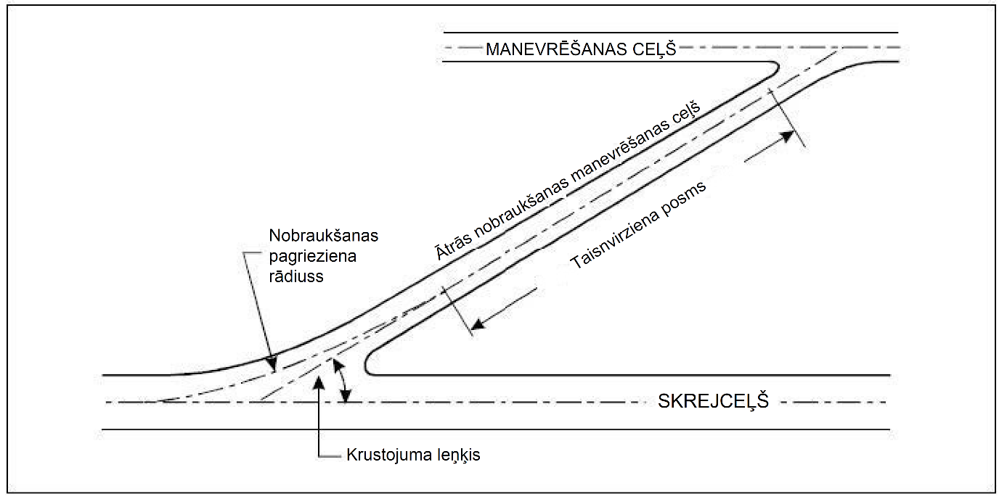

D-1. attēls. Ātrās nobraukšanas manevrēšanas ceļš.
CS ADR-DSN.D.300. punkts. Manevrēšanas ceļi uz tiltiem

- Manevrēšanas ceļa tilta iecirknim, kas var izturēt lidmašīnas svaru, platums, ko mēra perpendikulāri manevrēšanas ceļa ass līnijas līnijai, nedrīkst būt mazāks par manevrēšanas joslas noplanētās daļas platumu, kāda nodrošināta šim manevrēšanas ceļam, izņemot gadījumus, kad tiek izmantota pārbaudīta malu norobežošanas metode, kas neapdraud lidmašīnas, kurām paredzēts manevrēšanas ceļš.

- Jānodrošina glābšanas un ugunsdzēšanas transportlīdzekļu piekļūšana vislielākajai lidmašīnai, kādai paredzēts manevrēšanas ceļa tilts, no abām pusēm noteiktajā ierašanās laikā.

- Tilts jābūvē taisnā manevrēšanas ceļa posmā ar taisnu posmu katrā tilta galā, lai atvieglotu to lidmašīnu izlīdzināšanu, kuras tuvojas tiltam.

CS ADR-DSN.D.305. punkts. Manevrēšanas ceļa sānu drošības joslas

- Gadījumos, kad koda burts ir C, D, E vai F, manevrēšanas ceļa taisnvirziena posmos jāparedz sānu drošības joslas, kas izvietotas simetriski abās manevrēšanas ceļa pusēs tā, lai manevrēšanas ceļa un sānu drošības joslu kopējais platums taisnvirziena posmos nebūtu mazāks par:

- 60 m, ja koda burts ir F;

- 44 m, ja koda burts ir E;

- 38 m, ja koda burts ir D, un

- 25 m, ja koda burts ir C.

- Manevrēšanas ceļa pagriezienos, savienojumos vai krustojumos, kur ir paplašināts ceļa segums, sānu drošības joslu platums nedrīkst būt mazāks kā blakus esošajos manevrēšanas ceļa taisnvirziena posmos.

- Gadījumos, kad manevrēšanas ceļš paredzēts lidmašīnām ar turbodzinējiem, manevrēšanas ceļa sānu drošības joslu virsma jāsagatavo tā, lai novērstu eroziju un virsmas materiāla ieraušanu lidmašīnu dzinējos.

CS ADR-DSN.D.310. punkts. Manevrēšanas josla

Manevrēšanas josla ietver manevrēšanas ceļu, izņemot gaisa kuģa manevrēšanas joslu stāvvietā.

CS ADR-DSN.D.315. punkts. Manevrēšanas joslu platums

- Manevrēšanas joslu platuma drošības mērķis ir nodrošināt manevrēšanas ceļu drošu izmantošanu saistībā ar blakus esošajiem objektiem.

- Manevrēšanas joslai jāatrodas simetriski abās pusēs manevrēšanas ceļa ass līnijas līnijai visā tā garumā, sniedzoties vismaz tādā attālumā no ass līnijas, kāds norādīts D-1. tabulas 11. ailē.

CS ADR-DSN.D.320. punkts. Objekti manevrēšanas joslās

Manevrēšanas joslai ir jānodrošina zona, kurā nav objektu, kas var apdraudēt manevrējošas lidmašīnas.

CS ADR-DSN.D.325. punkts. Manevrēšanas joslu planēšana

- Manevrēšanas joslas planēšanas drošības mērķis ir samazināt bojājumu risku gaisa kuģim, kurš netīši nobrauc no manevrēšanas ceļa.

- Jānodrošina, ka manevrēšanas joslas centrālā daļa ir noplanēta zona, kas sniedzas vismaz šādā attālumā no manevrēšanas ceļa ass līnijas:

- 11 m, ja koda burts ir A;

- 12,5 m, ja koda burts ir B vai C;

- 19 m, ja koda burts ir D;

- 22 m, ja koda burts ir E, un

- 30 m, ja koda burts ir F.

CS ADR-DSN.D.330. punkts. Manevrēšanas joslu slīpumi

- Manevrēšanas joslas garenvirziena slīpumu un slīpuma maiņas ierobežošanas un minimālā redzamības attāluma vērtību drošības mērķis ir samazināt bojājumu iespējamību gaisa kuģim, kas netīši nobrauc no manevrēšanas ceļa, un nodrošināt šo zonu drošu izmantošanu glābšanas un ugunsdzēšanas transportlīdzekļiem.

- Manevrēšanas joslas virsmai jābūt vienā līmenī ar manevrēšanas ceļa malu vai sānu drošības joslas malu, ja tāda ir, un tās planētās daļas augšupejošais šķērsslīpums nedrīkst pārsniegt:

- 2,5 % procentus manevrēšanas joslām, ja koda burts ir C, D, E vai F, un

- 3 % manevrēšanas joslām, ja koda burts ir A vai B,

turklāt augšupejošo slīpumu mēra attiecībā pret piegulošā manevrēšanas ceļa šķērsslīpumu, nevis pret horizontālo plakni. Lejupejošais šķērsslīpums, ko mēra attiecībā pret horizontālo plakni, nedrīkst pārsniegt 5 %.

- Jebkuras manevrēšanas joslas neplanētās daļas šķērsslīpumi, ko mēra virzienā no manevrēšanas ceļa, nedrīkst pārsniegt 5 % augšupejošā vai lejupejošā virzienā.

CS ADR-DSN.D.335. punkts. Gaidīšanas laukumi, gaidīšanas vietas pie skrejceļa, gaidīšanas vietas manevrēšanas starpposmā un gaidīšanas vietas uz ceļa

- Vajadzības gadījumā jānodrošina gaidīšanas laukumi vai citi pietiekami lieli un atbilstoši būvēti apvedceļi, lai nodrošinātu iespēju atkāpties no izlidošanas secības.

- Gaidīšanas vietu vai vietas pie skrejceļa izveido:

- uz manevrēšanas ceļa tajā gadījumā, ja manevrēšanas ceļa atrašanās vieta vai virziens ir tādi, ka manevrējoši gaisa kuģi vai transportlīdzekļi var pārkāpt šķēršļu ierobežošanas virsmu vai traucēt radionavigācijas līdzekļu darbību;

- uz manevrēšanas ceļa, pie tā krustojuma ar skrejceļu, un

- pie skrejceļa krustojuma ar citu skrejceļu, ja pirmais skrejceļš ir standarta manevrēšanas maršruta daļa.

- Gaidīšanas vieta manevrēšanas starpposmā jāierīko jebkurā manevrēšanas ceļa punktā, kas nav gaidīšanas vieta pie skrejceļa un kur ir vēlams noteikt konkrētas gaidīšanas vietas robežas.

- Avārijas gadījumā izmantojamais piekļūšanas ceļš jāaprīko ar gaidīšanas vietām uz ceļa pie visiem krustojumiem ar skrejceļiem un manevrēšanas ceļiem.

- Gaidīšanas vietu uz ceļa ierīko pie katra ceļa krustojuma ar skrejceļu.

CS ADR-DSN.D.340. punkts. Gaidīšanas laukumu, gaidīšanas vietu pie skrejceļa, gaidīšanas vietu manevrēšanas starpposmā un gaidīšanas vietu uz ceļa novietojums

- Attālumam starp gaidīšanas laukumu, gaidīšanas vietu pie skrejceļa, kura ierīkota pie krustojuma ar manevrēšanas ceļu/skrejceļu, vai gaidīšanas vietu uz ceļa un skrejceļa ass līniju jāatbilst D-2. tabulā norādītajam, lai gaidošais gaisa kuģis vai transportlīdzeklis netraucētu radionavigācijas līdzekļu darbībai.
- Augstumā virs jūras līmeņa, kas pārsniedz 700 m, 90 m attālums, kas D-1. tabulā noteikts attiecībā uz precīzās nolaišanās skrejceļu, kura koda numurs ir 4, jāpalielina šādi:

- augstumā virs jūras līmeņa, kas nepārsniedz 2000 m, attālums jāpalielina par 1 m uz katriem 100 m, kas pārsniedz 700 m;

- augstumā virs jūras līmeņa, kas pārsniedz 2000 m, bet nepārsniedz 4000 m, attālums jāpalielina par 13 m plus 1,5 m uz katriem 100 m, kas pārsniedz 2000 m, un

- augstumā virs jūras līmeņa, kas pārsniedz 4000 m, bet nepārsniedz 5000 m, attālums jāpalielina par 43 m plus 2 m uz katriem 100 m, kas pārsniedz 4000 m.

 | Koda numurs^{d}
Skrejceļa tips | 1 | 2 | 3 | 4
Neinstrumentālais | 30 m | 40 m | 75 m | 75 m
Neprecīzās nolaišanās | 40 m | 40 m | 75 m | 75 m
I kategorijas precīzās nolaišanās | 60 m^{b} | 60 m^{b} | 90 m^{a,b} | 90 m^{a,b,c}
II un III kategorijas precīzās nolaišanās | — | — | 90 m^{a,b} | 90 m^{a,b,c}
Pacelšanās skrejceļš | 30 m | 40 m | 75 m | 75 m
- Ja gaidīšanas laukuma, gaidīšanas vietas pie skrejceļa vai gaidīšanas vietas uz ceļa augstums virs jūras līmeņa ir mazāks par skrejceļa sliekšņa pacēlumu, attālumu var samazināt par 5 m uz katru augstuma starpības metru ar noteikumu, ka netiek pārkāpta iekšējā pārejas virsma.

- Šo attālumu var nākties palielināt, lai neradītu traucējumus radionavigācijas līdzekļu darbībai, īpaši glisādes un kursa radiobāku darbībai (sk. CS ADR-DSN.D.340. punktu).

1. piezīme. Attālums 90 m koda numuram 3 vai 4 ir noteikts, pamatojoties uz gaisa kuģi ar astes daļas augstumu 20 m, attālumu no priekšgala līdz astes daļas augstākajam punktam 52,7 m un priekšdaļas augstumu 10 m, kura gaidīšanas vieta atrodas 45° vai lielākā leņķī attiecībā pret skrejceļa ass līniju ārpus šķēršļbrīvās zonas, un šo attālumu neņem vērā, aprēķinot šķēršļu pārlidošanas absolūto/relatīvo augstumu OCA/H.

2. piezīme. Attālums 60 m koda numuram 2 ir noteikts, pamatojoties uz gaisa kuģi ar astes daļas augstumu 8 m, attālumu no priekšgala līdz astes augstākajam punktam 24,6 m un priekšgala augstumu 5,2 m, kura gaidīšanas vieta atrodas 45° vai lielākā leņķī attiecībā pret skrejceļa ass līniju ārpus šķēršļbrīvās zonas.

- Ja koda burts ir F, minētajam attālumam jābūt 107,5 m.

Piezīme. Attālums 107,5 m koda numuram 4, koda burtam esot F, ir noteikts, pamatojoties uz gaisa kuģi ar astes augstāko punktu 24 m, attālumu no priekšgala līdz augstākajam astes punktam 62,2 m un priekšgala augstumu 10 m, kura gaidīšanas vieta atrodas 45° vai lielākā leņķī attiecībā pret skrejceļa ass līniju ārpus šķēršļbrīvās zonas.

- Manevrēšanas ceļa augstums virs jūras līmeņa jāņem vērā saistībā ar šajā tabulā norādīto attālumu iespējamo pieaugumu.

D-2. tabula. Minimālais attālums starp skrejceļa ass līniju un gaidīšanas laukumu, gaidīšanas vietu pie skrejceļa vai gaidīšanas vietu uz ceļa.

E NODAĻA. PERONI

CS ADR-DSN.E.345. punkts. Vispārīga informācija

Peroni nepieciešami, lai nodrošinātu drošu pasažieru iekāpšanu un izkāpšanu, kravu, tostarp pasta, iekraušanu un izkraušanu, kā arī gaisa kuģu apkopi, netraucējot kustību lidlaukā.

CS ADR-DSN.E.350. punkts. Peronu izmēri

Nav aizpildīts ar nolūku.

CS ADR-DSN.E.355. punkts. Peronu nestspēja

Jebkurai perona daļai jāspēj izturēt slodzes, kas rodas tam paredzēto gaisa kuģu kustības rezultātā, un pienācīga uzmanība jāpievērš tam, ka dažos perona iecirkņos kustības blīvums ir lielāks un ka gaisa kuģu lēnas kustības vai apstāšanās rezultātā šie iecirkņi ir pakļauti lielākām slodzēm nekā skrejceļš.

CS ADR-DSN.E.360. punkts. Peronu slīpumi

- Uz perona jābūt atbilstošiem slīpumiem, lai novērstu ūdens uzkrāšanos uz perona virsmas, bet tiem jābūt iespējami lēzeniem, ciktāl tie spēj nodrošināt efektīvu drenāžu.

- Gaisa kuģa stāvvietā maksimālais slīpums jebkurā virzienā nedrīkst pārsniegt 1 %.

CS ADR-DSN.E.365. punkts. Attālumi gaisa kuģu stāvvietās

- Attālumu gaisa kuģu stāvvietās noteikšanas drošības mērķis ir droši nošķirt gaisa kuģi, kas izmanto stāvvietu, no blakus esošas celtnes, gaisa kuģa citā stāvvietā vai no citiem objektiem.

- Gaisa kuģa stāvvietā jānodrošina šādi minimālie Attālumi starp stāvvietu izmantojošu gaisa kuģi un jebkuru blakus esošu celtni, citā stāvvietā esošu gaisa kuģi vai citiem objektiem:

Koda burts Attālums

A 3 m

B 3 m

C 4,5 m

D 7,5 m

E 7,5 m

F 7,5 m

- Koda burtu D, E un F gadījumā minimālo attālumu var samazināt:

- attiecībā uz objektiem ar ierobežotu augstumu;

- ja stāvvieta ir paredzēta vienīgi gaisa kuģim ar īpašiem raksturojumiem;

- šādās vietās (vienīgi attiecībā uz gaisa kuģiem, kas izmanto „iestūrēšanas stāvvietā/izstumšanas no stāvvietas” procedūru):

- starp termināli (tostarp pasažieru iekāpšanas trapiem) un gaisa kuģa priekšdaļu un

- virs stāvvietas iecirkņa, kas aprīkots ar azimutālo vadību, izmantojot vizuālās savienošanas vadības sistēmu.
F NODAĻA. IZOLĒTA GAISA KUĢA STĀVVIETA

CS ADR-DSN.F.370. punkts. Izolēta gaisa kuģa stāvvieta

- Izolētas gaisa kuģa stāvvietas drošības mērķis ir droši nošķirt gaisa kuģi, kam nepieciešama izolācija, no citām darbībām lidlaukā.

- Vispārēja informācija.

Izolēta gaisa kuģa stāvvieta lidlauka ekspluatantam jāparedz tāda gaisa kuģa novietošanai stāvēšanai, kam nepieciešama izolācija no darbībām, ko parasti veic lidlaukā.

- Novietojums.

Izolēta gaisa kuģa stāvvieta jāierīko maksimālajā attālumā no citām stāvvietām, ēkām vai publiskajām zonām u. tml., kāds praktiski iespējams, taču ne tuvāk par 100 m no minētajiem objektiem.

G NODAĻA. ATLEDOŠANAS/PRETAPLEDOŠANAS APSTRĀDES ZONAS

CS ADR-DSN.G.375. punkts. Vispārīga informācija

Lidmašīnu atledošanas/pretapledošanas apstrādes zonas ir jānodrošina lidlaukā, kur ir iespējama lidmašīnu apledošana.

CS ADR-DSN.G.380. punkts. Novietojums

- Atledošanas/pretapledošanas apstrādes zonas jānodrošina gaisa kuģu stāvvietās vai noteiktās attālās zonās.

- Atledošanas/pretapledošanas apstrādes zonām jāatrodas vietā, kur tās neskar šķēršļu ierobežošanas virsmas, nerada traucējumus radionavigācijas līdzekļu darbībai un ir skaidri redzamas no lidojumu vadības torņa, no kurienes apstrādātajai lidmašīnai tiek dota atļauja izlidot.

CS ADR-DNS.G.385. punkts. Atledošanas/pretapledošanas apstrādes laukumu izmēri

- Atledošanas/pretapledošanas apstrādes laukuma izmēru drošības mērķis ir nodrošināt gaisa kuģa drošu novietošanu atledošanas/pretapledošanas apstrādes procedūru veikšanai, tostarp pietiekamu telpu atledošanas transportlīdzekļu drošai kustībai ap gaisa kuģi.

- Atledošanas/pretapledošanas apstrādes laukuma izmēriem jābūt vienādiem ar tādas stāvvietas izmēriem, kas nepieciešams vislielākajai attiecīgajā kategorijā ietilpstošajai lidmašīnai, ar vismaz 3,8 m brīvu platību ar mākslīgo segumu ap lidmašīnu, kas paredzēta atledošanas/pretapledošanas apstrādes transportlīdzekļu kustībai.

CS ADR-DSN.G.390. punkts. Atledošanas/pretapledošanas apstrādes laukumu slīpumi

Atledošanas/pretapledošanas apstrādes laukumi jānodrošina ar atbilstošiem slīpumiem, lai:

- nodrošinātu pienācīgu zonas drenāžu;

- nodrošinātu visa tā atledošanas/pretapledošanas apstrādes šķidruma savākšanu, kas notek no lidmašīnas, un

- neapgrūtinātu gaisa kuģa kustību virzienā uz laukumu un no tā.

CS ADR-DSN.G.395. punkts. Atledošanas/pretapledošanas apstrādes laukumu nestspēja

Atledošanas/pretapledošanas apstrādes laukumam jāspēj izturēt slodzi, ko rada gaisa kuģis, kuru šajā laukumā paredzēts apkalpot.

CS ADR-DSN.G.400. punkts. Attālumi uz atledošanas/pretapledošanas apstrādes laukuma

- Attālumu atledošanas/pretapledošanas laukumos noteikšanas drošības mērķis ir droši nošķirt gaisa kuģi, kas izmanto stāvvietu, no blakus esošas celtnes, gaisa kuģa citā stāvvietā vai no citiem objektiem.

- Atledošanas/pretapledošanas laukumam jānodrošina šādi minimālie Attālumi starp stāvvietu izmantojošu gaisa kuģi un jebkuru blakus esošu celtni, citā stāvvietā esošu gaisa kuģi vai citiem objektiem:

Koda burts Attālums

A 3,8 m

B 3,8 m

C 4,5 m

D 7,5 m

E 7,5 m

F 7,5 m

- Ja laukuma konfigurācija ietver apbraucamo ceļu, ir jānodrošina D-1. tabulas 13. ailē norādītie minimālie atdalošie attālumi.

- Ja atledošanas/pretapledošanas apstrādes vieta piekļaujas parastam manevrēšanas ceļam, tad ir jānodrošina D-1. tabulas 11. ailē norādītais minimālais manevrēšanas ceļu atdalošais attālums (sk. G-1. attēlu).

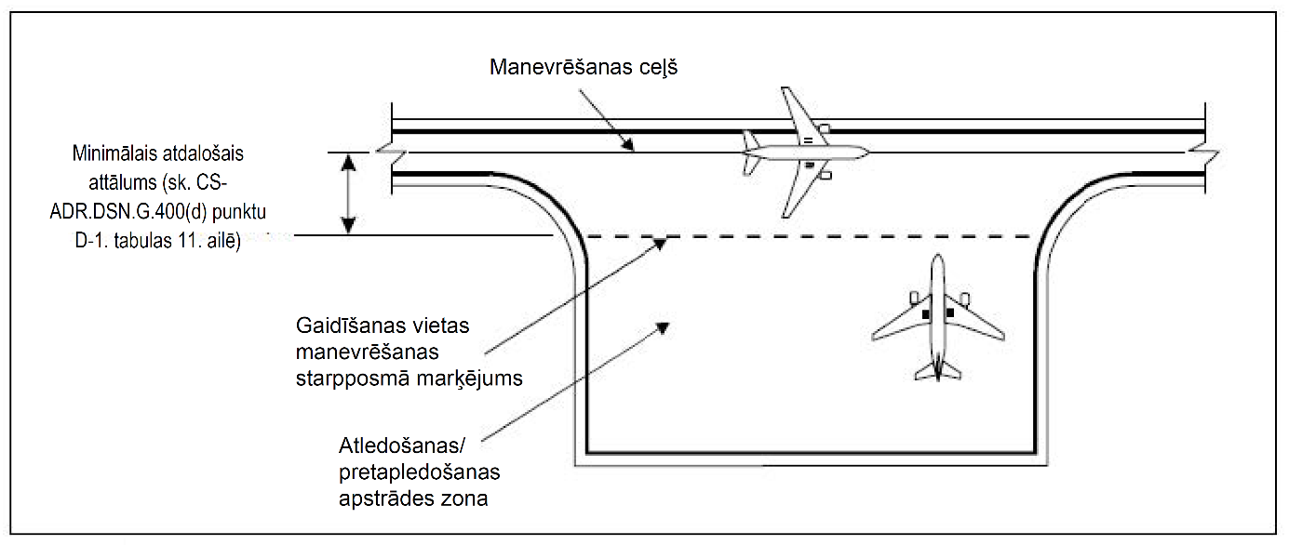

G-1. attēls. Minimālais atledošanas/pretapledošanas apstrādes zonu atdalošais attālums.

H NODAĻA. ŠĶĒRŠĻU IEROBEŽOŠANAS VIRSMAS

CS ADR-DSN.H.405. punkts. Piemērojamība

Piemērojamība. Šķēršļu ierobežošanas virsmu mērķis ir noteikt gaisa telpu ap lidlaukiem, kas jāuztur brīva no šķēršļiem, lai lidlaukā būtu iespējams droši veikt paredzētās darbības ar lidmašīnām.

CS ADR-DSN.H.410. punkts. Ārējā horizontālā virsma

Nav aizpildīts ar nolūku.

CS ADR-DSN.H.415. punkts. Koniskā virsma

- Piemērojamība. Koniskās virsmas mērķis ir veicināt drošu vizuālu manevrēšanu lidlauka tuvumā.

- Apraksts. Virsma ar augšupejošu un uz āru vērstu slīpumu no iekšējās horizontālās virsmas ārējās malas.

- Raksturojumi. Koniskās virsmas robežām jāietver:

- apakšējā mala, kas sakrīt ar iekšējās horizontālās virsmas ārējo malu, un

- augšējā mala, kas atrodas noteiktā augstumā virs iekšējās horizontālās virsmas.

- Koniskās virsmas slīpumu mēra vertikālā plaknē, kas ir perpendikulāra iekšējās horizontālās virsmas ārējai malai.

CS ADR-DSN.H.420. punkts. Iekšējā horizontālā virsma

- Piemērojamība. Iekšējās horizontālās virsmas mērķis ir aizsargāt gaisa telpu vizuālai manevrēšanai pirms nosēšanās.

- Apraksts. Virsma horizontālā plaknē virs lidlauka un tā apkārtnes.

- Raksturojumi. Iekšējās horizontālās virsmas ārējo robežu nosaka apļveida loki, kas centrēti uz skrejceļa ģeometrisko centru, uz skrejceļa ass līnijas turpinājuma krustojumu ar lidjoslas galu un kas tangenciāli savienoti ar taisnām līnijām vai šādam nolūkam noteiktiem punktiem atbilstoši tam, kā norādīts H-1. attēlā.

- Iekšējās horizontālās virsmas augstums jāmēra virs noteiktā bāzes augstuma virs jūras līmeņa. Iekšējās horizontālās virsmas augstuma noteikšanai jāizmanto šāds bāzes augstums virs jūras līmeņa:

- saistītā skrejceļa zemākā sliekšņa augstākā punkta augstums virs jūras līmeņa vai

- saistītā skrejceļa augstākā sliekšņa augstākā punkta augstums virs jūras līmeņa vai

- skrejceļa augstākā punkta augstums virs jūras līmeņa vai

- lidlauka pacēlums.

CS ADR-DSN.H.425. punkts. Nolaišanās virsma

- Piemērojamība. Nolaišanās virsmas mērķis ir nodrošināt aizsardzību gaisa kuģim nolaišanās uz skrejceļa pēdējā posmā, nosakot no šķēršļiem brīvu zonu, lai aizsargātu lidmašīnu nolaišanās manevra pēdējā posmā.

- Apraksts. Slīpa plakne vai plakņu kombinācija pirms skrejceļa sliekšņa.

- Raksturojumi. Nolaišanās virsmas robežās jāietver:

- noteikta garuma iekšējā mala, kas ir horizontāla un perpendikulāra skrejceļa ass līnijas turpinājumam un atrodas noteiktā attālumā pirms skrejceļa sliekšņa;

- divas sānu malas, kuras sākas no iekšējās malas galiem un vienmērīgi stiepjas noteiktā leņķī attiecībā pret skrejceļa ass līnijas turpinājumu, un

- ārējā mala, kas ir paralēla iekšējai malai.

Ja izmanto nolaišanos ar sānu nobīdi, nobīdi vai nolaišanos pa līkni, iepriekš minētās virsmas ir jāmaina, konkrēti, divas sānu malas, kuras sākas iekšējās malas galos un vienmērīgi stiepjas norādītajā leņķī no ass līnijas turpinājuma, kas sakrīt ar nolaišanās trajektorijas zemes līniju.

- Iekšējās malas pacēlumam jābūt vienādam ar skrejceļa sliekšņa viduspunkta pacēlumu.

- Nolaišanās virsmas slīpumu (slīpumus) mēra vertikālā plaknē, kas iet caur skrejceļa ass līniju un kam jāturpinās caur nolaišanās trajektorijas zemes līniju.

CS ADR-DSN.H.430. punkts. Pārejas virsma

- Piemērojamība. Pārejas virsmas mērķis ir noteikt robežas zonai, kurā var atrasties celtnes, citas būves un dabiskie šķēršļi, piemēram, koki.

- Apraksts. Kompleksa virsma gar lidjoslas malu un nolaišanās virsmas malas daļu, kas vērsta slīpi uz augšu un uz āru virzienā uz iekšējo horizontālo virsmu.

- Raksturojumi. Pārejas virsmas robežās jāietver:

- apakšējā mala, kas sākas vietā, kur nolaišanās virsmas mala krustojas ar iekšējo horizontālo virsmu, un stiepjas lejup gar nolaišanās virsmas malu līdz nolaišanās virsmas iekšējai malai, bet no turienes – visā lidjoslas garumā paralēli skrejceļa ass līnijai, un

- augšējā mala, kas atrodas iekšējās horizontālās virsmas plaknē.

- Zemākās malas punkta augstumam virs jūras līmeņa:

- gar nolaišanās virsmas sānu malu ir jābūt vienādam ar nolaišanās virsmas augstumu virs jūras līmeņa šajā punktā un

- gar lidjoslu ir jābūt vienādam ar tuvākā punkta uz skrejceļa ass līnijas vai tās turpinājuma augstumu virs jūras līmeņa.

- Pārejas virsmas slīpums jāmēra vertikālā plaknē, taisnos leņķos pret skrejceļa ass līniju.

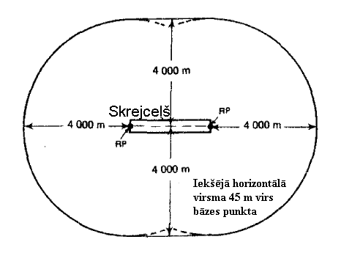

H-1. attēls. Iekšējā horizontālā virsma, kad skrejceļa koda numurs ir 4.

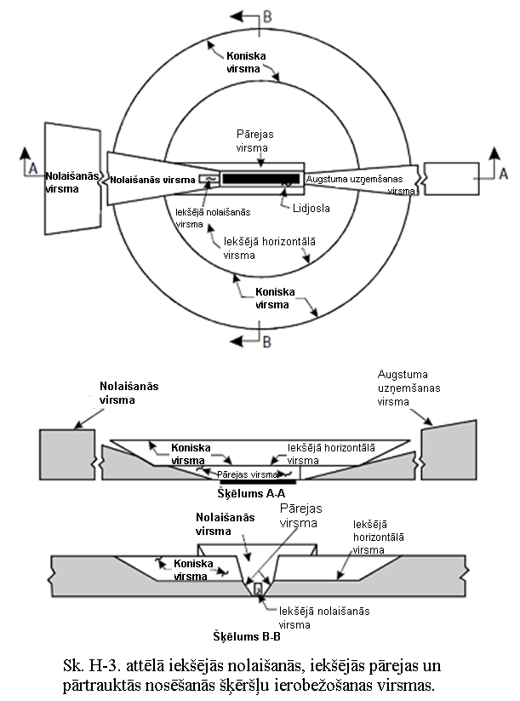

H-2. attēls. Šķēršļu ierobežošanas virsmas.

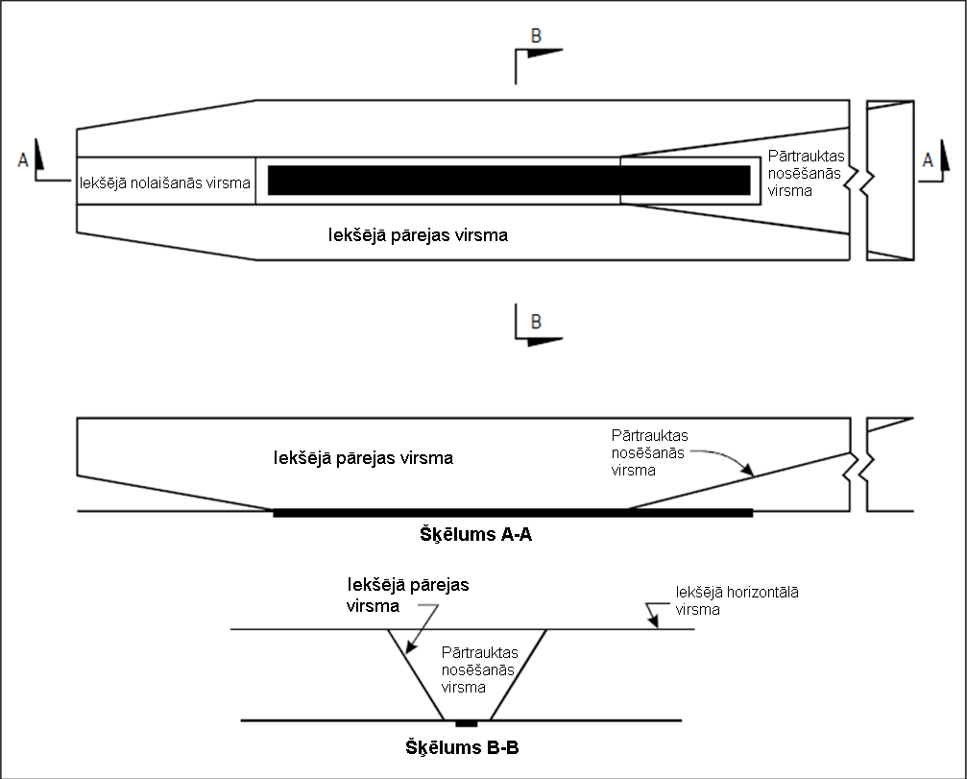

H-3. attēls. Iekšējās nolaišanās, iekšējās pārejas un pārtrauktās nosēšanās šķēršļu ierobežošanas virsmas.

CS ADR-DSN.H.435. punkts. Augstuma uzņemšanas virsma

- Piemērojamība. Augstuma uzņemšanas virsmas mērķis ir nodrošināt aizsardzību gaisa kuģim pacelšanās un augstuma uzņemšanas laikā.

- Apraksts. Slīpa plakne vai cita noteikta virsma aiz skrejceļa vai šķēršļbrīvās joslas gala.

- Raksturojumi. Augstuma uzņemšanas virsmas robežās jāietver:

- iekšējā mala, kura ir horizontāla un perpendikulāra skrejceļa ass līnijai un atrodas noteiktā attālumā aiz skrejceļa gala vai aiz šķēršļbrīvās joslas gala, ja tāda ir nodrošināta, un kuras garums pārsniedz noteikto attālumu;

- divas sānu malas, kas no iekšējās malas galiem vienmērīgi stiepjas noteiktā leņķī no pacelšanās ceļa līnijas līdz noteiktam beigu platumam un pēc tam turpinās šajā platumā visā atlikušās augstuma uzņemšanas virsmas garumā, un

- ārējā mala, kas ir horizontāla un perpendikulāra noteiktajai pacelšanās ceļa līnijai.

- Iekšējās malas augstumam virs jūras līmeņa jābūt vienādam ar augstāko punktu uz skrejceļa ass līnijas turpinājuma starp skrejceļa galu un iekšējo malu, taču, ja ir nodrošināta šķēršļbrīva josla, tad minētajam augstumam virs jūras līmeņa ir jābūt vienādam ar zemes virsmas augstāko punktu, kas atrodas uz šķēršļbrīvās joslas ass līnijas.

- Ja pacelšanās trajektorija ir taisne, augstuma uzņemšanas virsmas slīpums jāmēra vertikālā plaknē, kas iet caur skrejceļa ass līniju.

- Ja pacelšanās trajektorijai ir pagrieziens, tad augstuma uzņemšanas virsma ir kompleksa virsma, kuru veido tās ass līnijas horizontālas normāles; un ass līnijas slīpums ir vienāds ar taisnas pacelšanās trajektorijas slīpumu.

CS ADR-DSN.H.440. punkts. Augstuma uzņemšanas virsma ar pagriezienu pretējā virzienā

Nav aizpildīts ar nolūku.

CS ADR-DSN.H.445. punkts. Šķēršļbrīva zona (OFZ)

- OFZ mērķis ir aizsargāt lidmašīnas pret nekustīgiem vai kustīgiem priekšmetiem I, II vai III kategorijas operācijās, kad nolaišanās tiek turpināta zem lēmuma pieņemšanas augstuma, un sekojošajā aiziešanā uz otro riņķi vai pārtrauktās nosēšanās gadījumā, visiem dzinējiem darbojoties normālas darbības režīmā. Ar to nav paredzēts aizstāt prasību pēc citām virsmām vai zonām, ja tās ir vairāk nepieciešamas.

- OFZ veido no šādām šķēršļu ierobežošanas virsmām:

- iekšējā nolaišanās virsma;

- iekšējās pārejas virsmas un

- pārtrauktās nosēšanās virsma.

CS ADR-DSN.H.450. punkts. Iekšējā nolaišanās virsma

- Piemērojamība. Iekšējās nolaišanās virsmas mērķis ir nodrošināt aizsardzību precīzās nolaišanās pēdējā posmā.

- Apraksts. Nolaišanās virsmas taisnstūrveida iecirknis tieši pirms skrejceļa sliekšņa.

- Raksturojumi. Iekšējās nolaišanās virsmas robežās jāietver:

- iekšējā mala, kura sakrīt ar nolaišanās virsmas iekšējo malu, taču kurai ir noteikts atšķirīgs garums;

- divas sānu malas, kuras sākas no iekšējās malas galiem un vienmērīgi stiepjas paralēli vertikālajai plaknei, kura ietver skrejceļa ass līniju, un

- ārējā mala, kas ir paralēla iekšējai malai.

CS ADR-DSN.H.455. punkts. Iekšējā pārejas virsma

- Piemērojamība. Iekšējās pārejas virsmas mērķis ir nodrošināt aizsardzību lidmašīnām precīzas nolaišanās un pārtrauktas nosēšanās laikā.

- Apraksts. Virsma, kas līdzīga pārejas virsmai, taču atrodas tuvāk skrejceļam.

- Raksturojumi. Iekšējās pārejas virsmas robežās jāietver:

- apakšējā mala, kas sākas no iekšējās nolaišanās virsmas gala un stiepjas lejup gar iekšējās nolaišanās virsmas malu līdz šīs virsmas iekšējai malai, bet no turienes – gar lidjoslu paralēli skrejceļa ass līnijai līdz pārtrauktas nosēšanās virsmas iekšējai malai, tālāk turpinot stiepties augšup gar pārtrauktas nosēšanās virsmas sānu malu līdz punktam, kur mala krustojas ar iekšējo horizontālo virsmu, un

- augšējā mala, kas atrodas iekšējās horizontālās virsmas plaknē.

- Uz zemākās malas esoša punkta augstumam virs jūras līmeņa:

- gar iekšējās nolaišanās virsmas vai pārtrauktas nosēšanās virsmas sānu malu ir jābūt vienādam ar attiecīgās virsmas augstumu virs jūras līmeņa šajā punktā un

- gar lidjoslu ir jābūt vienādam ar tuvākā punkta uz skrejceļa ass līnijas vai tās turpinājuma augstumu virs jūras līmeņa.

- Iekšējās pārejas virsmas slīpums jāmēra vertikālā plaknē, taisnos leņķos pret skrejceļa ass līniju.

CS ADR-DSN.H.460. punkts. Pārtrauktas nosēšanās virsma

- Piemērojamība. Pārtrauktas nosēšanās virsmas mērķis ir aizsargāt pārtraukto nosēšanos.

- Apraksts. Slīpa plakne, kas atrodas noteiktā attālumā aiz skrejceļa sliekšņa un stiepjas starp iekšējām pārejas virsmām.

- Raksturojumi. Pārtrauktas nosēšanās virsmas robežās jāietver:

- iekšējā mala, kas ir horizontāla un perpendikulāra skrejceļa ass līnijai un atrodas noteiktā attālumā aiz skrejceļa sliekšņa;

- divas sānu malas, kuras sākas iekšējās malas galos un noteiktā leņķī vienmērīgi attālinās no vertikālās plaknes, kura ietver skrejceļa ass līniju, un

- ārējā mala, kas paralēla iekšējai malai un novietota iekšējās horizontālās virsmas plaknē.

- Iekšējās malas augstumam virs jūras līmeņa jābūt vienādam ar skrejceļa ass līnijas augstumu virs jūras līmeņa iekšējās malas atrašanās vietā.

- Pārtrauktas nosēšanās virsmas slīpums(-i) jāmēra vertikālā plaknē, kas ietver skrejceļa ass līniju.

J NODAĻA. ŠĶĒRŠĻU IEROBEŽOŠANAS PRASĪBAS

CS ADR-DSN.J.465. punkts. Vispārīga informācija

Piemērojot šķēršļu ierobežošanas prasības, ievēro šādu skrejceļu dalījumu:

- neinstrumentālie skrejceļi;

- neprecīzās nolaišanās skrejceļi;

- precīzās nolaišanās skrejceļi un

- pacelšanās skrejceļi.

CS ADR-DSN.J.470. punkts. Neinstrumentālie skrejceļi

- Neinstrumentālajam skrejceļam jāizveido šādas šķēršļu ierobežošanas virsmas:

- koniskā virsma;

- iekšējā horizontālā virsma;

- nolaišanās virsma un

- pārejas virsmas.

- Minēto virsmu relatīvais augstums un slīpums nedrīkst pārsniegt vērtības, kas norādītas J-1. tabulā, bet citi to izmēri nedrīkst būt mazāki par šajā tabulā norādītajām vērtībām.

- Jauni objekti vai esošu objektu paaugstinājumi nedrīkst būt izvirzīti virs nolaišanās vai pārejas virsmām, izņemot gadījumus, kad jauno vai paaugstināto objektu aizēno kāds esošs nekustams objekts.

- Jauni objekti vai esošu objektu paaugstinājumi nedrīkst būt izvirzīti virs koniskās virsmas vai virs iekšējās horizontālās virsmas, izņemot gadījumus, kad šādu objektu aizēno kāds esošs nekustams objekts vai kad drošības novērtējumā noskaidrots, ka objektam nav nelabvēlīga ietekme uz drošību vai būtiska ietekme uz lidmašīnu ekspluatācijas regularitāti.

- Esošie objekti, kas izvirzīti virs koniskās virsmas, iekšējās horizontālās virsmas, nolaišanās virsmas un pārejas virsmām, ir jānovāc, ciktāl tas praktiski iespējams, izņemot gadījumus, kad šādu objektu aizēno esošs nekustams objekts vai kad drošības novērtējumā noskaidrots, ka objektam nav nelabvēlīga ietekme uz drošību vai būtiska ietekme uz lidmašīnu ekspluatācijas regularitāti.

- Izskatot būvniecības plānu, jāņem vērā instrumentālā skrejceļa turpmākas attīstības iespēja, kā rezultātā būtu nepieciešamas stingrākas šķēršļu ierobežošanas virsmas.

CS ADR-DSN.J.475. punkts. Neprecīzas nolaišanās skrejceļi

- Attiecībā uz neprecīzas nolaišanās skrejceļiem jāizveido šādas šķēršļu ierobežošanas virsmas:

- koniskā virsma;

- iekšējā horizontālā virsma;

- nolaišanās virsma un

- pārejas virsmas.

- Virsmu relatīvais augstums un slīpums nedrīkst pārsniegt vērtības, kas norādītas J-1. tabulā, bet citi to izmēri nedrīkst būt mazāki par šajā tabulā norādītajām vērtībām, izņemot nolaišanās virsmas horizontālo iecirkni (sk. turpmāk c) apakšpunktu).

- Nolaišanās virsmai jābūt horizontālai aiz punkta, kurā 2,5 % slīpne krustojas ar:

- horizontālu plakni 150 m virs skrejceļa sliekšņa augstuma virs jūras līmeņa vai

- horizontālu plakni, kas šķērso tāda objekta virsotni, kurš nosaka šķēršļu pārlidošanas absolūto/relatīvo augstumu (OCA/H),

atkarībā no tā, kura no šīm plaknēm ir augstāka.

- Jauni objekti vai esošu objektu paaugstinājumi nedrīkst būt izvirzīti virs nolaišanās virsmas 3000 m robežās no iekšējās malas vai virs pārejas virsmas, izņemot gadījumus, kad jauno vai paaugstināto objektu aizēno kāds esošs nekustams objekts.

- Jauni objekti vai esošo objektu paaugstinājumi nedrīkst būt izvirzīti virs nolaišanās virsmas aiz 3000 m no iekšējās malas, koniskās virsmas vai iekšējās horizontālās virsmas, izņemot gadījumus, kad šādu objektu aizēno kāds esošs nekustams objekts vai kad drošības novērtējumā noskaidrots, ka objektam nav nelabvēlīga ietekme uz drošību vai būtiska ietekme uz lidmašīnu ekspluatācijas regularitāti.

- Esošie objekti, kuri ir izvirzīti virs jebkuras a) apakšpunktā minētās virsmas, ja vien iespējams, jānovāc, izņemot gadījumus, kad šādu objektu aizēno kāds esošs nekustams objekts vai kad drošības novērtējumā noskaidrots, ka objektam nav nelabvēlīga ietekme uz drošību vai būtiska ietekme uz lidmašīnu ekspluatācijas regularitāti.

CS ADR-DSN.J.480. punkts. Precīzas nolaišanās skrejceļi

- Attiecībā uz I kategorijas precīzas nolaišanās skrejceļu jāizveido šādas šķēršļu ierobežošanas virsmas:

- koniskā virsma;

- iekšējā horizontālā virsma;

- nolaišanās virsma un

- pārejas virsmas.

- Attiecībā uz II vai III kategorijas precīzas nolaišanās skrejceļu jāizveido šādas šķēršļu ierobežošanas virsmas:

- koniskā virsma;

- iekšējā horizontālā virsma;

- nolaišanās virsma un iekšējā nolaišanās virsma;

- pārejas virsmas un iekšējās pārejas virsmas un

- pārtrauktās nosēšanās virsma.

- Virsmu relatīvais augstums un slīpums nedrīkst pārsniegt vērtības, kas norādītas J-1. tabulā, bet citi to izmēri nedrīkst būt mazāki par šajā tabulā norādītajām vērtībām, izņemot turpmāk d) apakšpunktā noteiktās nolaišanās virsmas horizontālo iecirkni.

- Nolaišanās virsmai jābūt horizontālai aiz punkta, kurā 2,5 % slīpne krustojas ar:

- horizontālu plakni 150 m virs skrejceļa sliekšņa augstuma virs jūras līmeņa vai

- horizontālu plakni, kas šķērso tāda objekta virsotni, kurš nosaka šķēršļu pārlidošanas augstuma ierobežojumu, atkarībā no tā, kura plakne ir augstāka.

- Nekustīgi objekti nedrīkst būt izvirzīti virs iekšējās nolaišanās virsmas, iekšējās pārejas virsmas vai pārtrauktas nosēšanās virsmas, izņemot trauslus objektus, kuri jānovieto uz lidjoslas to funkcijas dēļ. Kustīgie objekti nedrīkst būt izvirzīti virs šīm virsmām laikā, kad uz skrejceļa nosēžas gaisa kuģis.

- Jauni objekti vai esošu objektu paaugstinājumi nedrīkst būt izvirzīti virs nolaišanās vai pārejas virsmas, izņemot gadījumus, kad jauno objektu vai esoša objekta paaugstinājumu aizēno kāds esošs nekustams objekts.

- Jauni objekti vai esošu objektu paaugstinājumi nedrīkst būt izvirzīti virs koniskās virsmas vai iekšējās horizontālās virsmas, izņemot gadījumus, kad šādu objektu aizēno kāds esošs nekustams objekts vai kad drošības novērtējumā noskaidrots, ka objektam nav nelabvēlīga ietekme uz drošību vai būtiska ietekme uz lidmašīnu ekspluatācijas regularitāti.

- Esošie objekti virs nolaišanās virsmas, pārejas virsmas, koniskās virsmas un iekšējās horizontālās virsmas ir jānovāc, ciktāl tas praktiski iespējams, izņemot gadījumus, kad šādu objektu aizēno esošs nekustams objekts vai kad drošības novērtējumā noskaidrots, ka objektam nav nelabvēlīga ietekme uz drošību vai būtiska ietekme uz lidmašīnu ekspluatācijas regularitāti.

CS ADR-DSN.J.485. punkts. Pacelšanās skrejceļi

- Augstuma uzņemšanas virsmas slīpuma un izmēru drošības mērķis ir nodrošināt drošu pacelšanos, nosakot robežas, virs kurām nav pieļaujami jauni šķēršļi, ja vien tos neaizēno kāds esošs nekustams objekts.

- Augstuma uzņemšanas virsma ir jānosaka attiecībā uz pacelšanās skrejceļu.

- Virsmas izmēri nedrīkst būt mazāki par J-2. tabulā norādītajiem izmēriem, vienīgi attiecībā uz augstuma uzņemšanas virsmu var piemērot īsāku garumu, ja šāds garums atbilst procesuālajiem pasākumiem, kas pieņemti, lai regulētu izejošos lidojumus.

- Jauni objekti vai esošu objektu paaugstinājumi nedrīkst būt izvirzīti virs augstuma uzņemšanas virsmas, izņemot gadījumus, kad jauno objektu vai esošā objekta pagarinājumu aizēno kāds esošs nekustams objekts.

- Esošie objekti, kuri izvirzīti virs augstuma uzņemšanas virsmas, ir jānovāc, ciktāl tas praktiski iespējams, izņemot gadījumus, kad šādu objektu kāds esošs nekustams objekts vai kad drošības novērtējumā noskaidrots, ka šim objektam nav nelabvēlīga ietekme uz drošību vai būtiska ietekme uz lidmašīnu ekspluatācijas regularitāti.

CS ADR-DSN.J.490. punkts. Citi objekti
- Jānovāc, ciktāl tas praktiski iespējams, objekti, kuri nav izvirzīti virs nolaišanās virsmas, bet kuri tomēr nelabvēlīgi ietekmē vizuālo un nevizuālo līdzekļu optimālo izvietojumu un darbību.

- Viss, kas saskaņā ar drošības novērtējumu var apdraudēt kustības zonā vai gaisā esošas lidmašīnas iekšējās horizontālās virsmas un koniskās virsmas robežās, ir uzskatāms par šķērsli un jānovāc, ciktāl tas ir praktiski iespējams.
NOLAIŠANĀS SKREJCEĻI
SKREJCEĻU KLASIFIKĀCIJA

 |  | Neinstrumentālie skrejceļi  Koda numurs |  |  | Neprecīzās nolaišanās skrejceļi  Koda numurs |  |  | Precīzās nolaišanās kategorija  I II vai III
 |  |  |  |  |  |  |  | Koda numurs |  | Koda numurs
Virsma un izmēriª | 1 | 2 | 3 | 4 | 1, 2 | 3 | 4 | 1, 2 | 3, 4 | 3, 4
(1) | (2) | (3) | (4) | (5) | (6) | (7) | (8) | (9) | (10) | (11)
KONISKĀ
Slīpums | 5 % | 5 % | 5 % | 5 % | 5 % | 5 % | 5 % | 5 % | 5 % | 5 %
Augstums | 35 m | 55 m | 75 m | 100 m | 60 m | 75 m | 100 m | 60 m | 100 m | 100 m
IEKŠĒJĀ
HORIZONTĀLĀ VIRSMA
Augstums | 45 m | 45 m | 45 m | 45 m | 45 m | 45 m | 45 m | 45 m | 45 m | 45 m
Rādiuss | 2000 m | 2500 m | 4000 m | 4000 m | 3500 m | 4000 m | 4000 m | 3500 m | 4000 m | 4000 m
IEKŠĒJĀ NOLAIŠANĀS VIRSMA
Platums | - | - | - | - | - | - | - | 90 m | 120 m^{e} | 120 m^{e}
Attālums no skrejceļa sliekšņa | - | - | - | - | - | - | - | 60 m | 60 m | 60 m
Garums | - | - | - | - | - | - | - | 900 m | 900 m | 900 m
Slīpums | - | - | - | - | - | - | - | 2,5 % | 2 % | 2 %
NOLAIŠANĀS
Iekšējās malas garums | 60 m | 80 m | 150 m | 150 m | 150 m | 300 m | 300 m | 150 m | 300 m | 300 m
Attālums no skrejceļa sliekšņa | 30 m | 60 m | 60 m | 60 m | 60 m | 60 m | 60 m | 60 m | 60 m | 60 m
Novirze (uz katru pusi) | 10 % | 10 % | 10 % | 10 % | 15 % | 15 % | 15 % | 15 % | 15 % | 15 %
Pirmais sektors
Garums | 1600 m | 2500 m | 3000 m | 3000 m | 2500 m | 3000 m | 3000 m | 3000 m | 3000 m | 3000 m
Slīpums | 5 % | 4 % | 3,33 % | 2,5 % | 3,33 % | 2 % | 2 % | 2,5 % | 2 % | 2 %
Otrais sektors
Garums | - | - | - | - | - | 3600 m^{b} | 3600 m^{b} | 12 000 m | 3600 m^{b} | 3600 m^{b}

Slīpums | - 2,5 % | 2,5 % | 3 % | 2.5 % | 2.5 %
Horizontālā daļa
Garums | -8400 m^{b} | 8400 m^{b} | - | 8400 m^{b} | 8400 m^{b}
Kopējais garums | -15 000 m | 15 000 m | 15 000 m | 15 000 m | 15 000 m
PĀREJAS VIRSMA
Slīpums 20 %, 20 %, 14,3 %, 14,3 % | 20 % 14,3 % | 14,3 % | 14,3 % | 14,3 % | 14,3 %
IEKŠĒJĀ
PĀREJAS VIRSMA
Slīpums | - - | - | 40 % | 33,3 % | 33,3 %
PĀRTRAUKTAS
NOSĒŠANĀS
VIRSMA
Iekšējās malas garums | - - | - | 90 m | 120 m^{e} | 120 m^{e}
Attālums no skrejceļa sliekšņa | - - | - | c | 1800 m^{d} | 1800 m^{d}
Novirze (uz katru pusi) | - - | - | 10 % | 10 % | 10 %
Slīpums | - - | - | 4 % | 3,33 % | 3,33 %
a)Visi izmēri noteikti horizontālajā plaknē, ja nav norādīts citādi.
b)Mainīgs garums (CS ADR-DSN.J.475(c) punkts vai CS ADR-DSN.J.480 (d) punkts)
c)Attālums līdz lidjoslas galam.
d)Vai attālums līdz skrejceļa galam atkarībā no tā, kurš attālums mazāks.
e) Ja koda burts ir F (A-1. tabulas 3. aile), platums jāpalielina līdz 155 m.

J-1. tabula. Šķēršļu ierobežošanas virsmu izmēri un slīpumi. Nolaišanās skrejceļi.

PACELŠANĀS SKREJCEĻI

 | Koda numurs
Virsma un izmēriª | 1 | 2 | 3 vai 4
(1) | (2) | (3) | (4)
AUGSTUMA UZŅEMŠANAS VIRSMA PACEĻOTIES
Iekšējās malas garums | 60e m | 80e m | 180 m
Attālums no skrejceļa gala ^{b} | 30 m | 60 m | 60 m
Novirze (uz katru pusi) | 10 % | 10 % | 12,5 %
Beigu platums | 380 m | 580 m | 1200 m 1800 m^{c}
Garums | 1600 m | 2500 m | 15 000 m
Slīpums | 5 % | 4 % | 2 %^{d}
a) Visi izmēri noteikti horizontālajā plaknē, ja nav norādīts citādi.

b) Augstuma uzņemšanas virsma sākas šķēršļbrīvas joslas beigās, ja šķēršļbrīvas joslas garums pārsniedz noteikto distanci.

c) 1800 m, ja paredzētajā ceļa līnijā ietilpst kursa maiņa, kas pārsniedz 15°, IMC, VMC operācijām nakts laikā.

d) Sk. CS ADR-DSN.J.485(c) punktu un CS ADR-DSN.J.485(e) punktu.

e) Ja ir nodrošināta šķēršļbrīva josla, iekšējai malai jābūt 150 m garai.

J-2. tabula. Šķēršļu ierobežošanas virsmas un izmēri. Pacelšanās skrejceļi.

K NODAĻA. VIZUĀLIE NAVIGĀCIJAS LĪDZEKĻI (RĀDĪTĀJI UN SIGNĀLIERĪCES)

CS ADR-DSN.K.490. punkts. Vēja virziena rādītājs

- Lidlauks jāaprīko ar vēja virziena rādītājiem pietiekamā daudzumā, lai nodrošinātu pilotiem informāciju par vēju nolaišanās un pacelšanās laikā.

- Novietojums.

Katrs vēja virziena rādītājs jānovieto tā, lai vismaz viens vēja virziena rādītājs ir redzams no gaisa kuģa lidojuma laikā, nolaišanās laikā vai laikā, kad tas atrodas kustību zonā pirms pacelšanās, un tā, lai to neietekmētu blakus esošu objektu izraisīti gaisa virpuļi.

- Raksturojumi.

- Katram vēja virziena rādītājam jābūt izgatavotam nošķelta konusa formā no auduma, un tam jābūt vismaz 3,6 m garam un ar vismaz 0,9 m diametru tā platākajā galā.

- Vēja virziena rādītājam jābūt veidotam tā, lai tas skaidri norādītu vēja virzienu un vispārīgi norādītu vēja ātrumu.

- Vēja virziena rādītāja krāsa vai krāsas jāizvēlas tā, lai tas būtu skaidri redzams un saprotams vismaz no 300 m augstuma. Ņemot vērā fonu:

- jāizmanto tikai viena krāsa, ciktāl tas praktiski iespējams, un

- ii) tajos gadījumos, kad vēja virziena rādītāja atbilstošas saredzamības nodrošināšanai uz neviendabīga fona jāizmanto divu krāsu salikums, priekšroka jādod oranžai un baltai, sarkanai un baltai vai melnai un baltai krāsai, turklāt krāsas jāizvieto pamīšus piecās joslās tā, lai pirmajā un pēdējā joslā būtu tumšākā krāsa.

- Nakts režīms.

Lidlaukos, ko paredzēts izmantot diennakts tumšajā laikā, jānodrošina apgaismojums pietiekamam vēja virziena rādītāju skaitam.

CS ADR-DSN.K.495. punkts. Nosēšanās virziena rādītājs

- Novietojums. Nosēšanās virziena rādītājs, ja tāds ir nodrošināts, jānovieto lidlaukā tādā vietā, kur tas ir labi redzams.

- Raksturojumi.

- Nosēšanās virziena rādītājam jābūt „T” burta formā.

- Nosēšanās „T” formai un minimālajiem izmēriem jāatbilst K-1. attēlam.

- Nosēšanās „T” jābūt baltā vai oranžā krāsā, un jāizvēlas krāsa, kas vislabāk kontrastē ar fonu, uz kura rādītājs ir aplūkojams.

- Ja nosēšanās „T” izmanto diennakts tumšajā laikā, tas ir jāapgaismo vai arī jāapzīmē, izmantojot baltas ugunis.

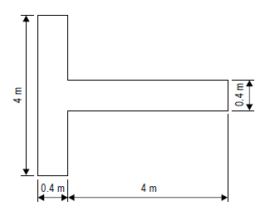

K-1. attēls. Nosēšanās virziena rādītājs

CS ADR-DSN.K.500. punkts. Signālu starmetis

- Kontrolējama lidlauka lidojumu vadības tornī nodrošina signālu starmeti.

- Raksturojumi.

- Signālu starmetim jāspēj raidīt sarkanas, zaļas un baltas gaismas signāli un

- atbilstoši vajadzībai jābūt manuāli virzāmam uz jebkuru mērķi un

- jāspēj raidīt jebkuru minētās krāsas signālu, pēc kura raida signālu jebkurā no divām citām krāsām.

- 2. Stara izkliedes leņķim jābūt ne mazākam par 1° un ne lielākam par 3° ar nelielu gaismas intensitāti, kas pārsniedz 3° robežas. Ja signālu starmetis paredzēts lietošanai dienas laikā, krāsainās gaismas intensitātei jābūt ne mazākai par 6000 cd.

CS ADR-DSN.K.505. punkts. Signālu paneļi un signāllaukums

Nav aizpildīts ar nolūku.

CS ADR-DSN.K.510. punkts. Signālu paneļu un signāllaukumu novietojums

Nav aizpildīts ar nolūku.

CS ADR-DSN.K.515. punkts. Signālu paneļu un signāllaukumu raksturojumi

Nav aizpildīts ar nolūku.

L NODAĻA. VIZUĀLIE NAVIGĀCIJAS LĪDZEKĻI (MARĶĒJUMI)

CS ADR-DSN.L.520. punkts. Vispārēja informācija. Krāsa un saredzamība

Marķējumiem jābūt labi saredzamā krāsā un jākontrastē ar virsmu, uz kuras tie uzklāti.

- Skrejceļa marķējumiem jābūt baltā krāsā.

- Manevrēšanas ceļu, apgriešanās laukumu uz skrejceļa un gaisa kuģa stāvvietu marķējumiem jābūt dzeltenā krāsā.

- Peronu drošības līnijām ir jābūt tādā labi saredzamā krāsā, kas kontrastē ar gaisa kuģu stāvvietu marķējumu krāsu.

- Ja no ekspluatācijas viedokļa ir būtiski izmantot skrejceļa vai manevrēšanas ceļa pagaidu marķējumus, šiem marķējumiem ir jāatbilst attiecīgajām CS.

CS ADR-DSN.L.525. punkts. Skrejceļa apzīmējuma marķējums

- Piemērojamība. Pie skrejceļa sliekšņiem ir jānodrošina skrejceļa apzīmējuma marķē-jums.
- Novietojums. Skrejceļa apzīmējuma marķējumam jāatrodas pie sliekšņa atbilstoši tam, kā attēlots L-1. attēlā.

- Raksturojumi.

- Skrejceļa apzīmējuma marķējumam ir jāsastāv no divciparu skaitļa, paralēlu skrejceļu gadījumā to papildinot ar burtu.

- Uz atsevišķa skrejceļa, diviem paralēliem skrejceļiem un trijiem paralēliem skrejceļiem divciparu skaitlim jābūt veselam skaitlim, kura vērtība ir viena desmitā daļa no skrejceļa ass azimuta, skatoties no nolaišanās puses, kuru izmēra pulksteņa rādītāju kustības virzienā no magnētiskā ziemeļpola.
- Četru vai vairāku paralēlu skrejceļu gadījumā vienu blakus esošu skrejceļu grupu apzīmē ar tuvāko magnētiskā azimuta desmitdaļu un otru blakus esošu skrejceļu grupu apzīmē ar nākamo tuvāko magnētiskā azimuta desmitdaļu.
- Ja, ievērojot iepriekš minētos noteikumus, iegūst viencipara skaitli, tad pirms tā raksta nulli.

- Paralēlu skrejceļu gadījumā katrs skrejceļa apzīmējuma marķējums jāpapildina ar turpmāk norādīto burtu tādā secībā, kāda norādīta turpmāk no kreisās uz labo pusi, skatoties nolaišanās virzienā:

- divu paralēlu skrejceļu gadījumā: „L” „R”;

- trīs paralēlu skrejceļu gadījumā: „L” „C” „R”;

- četru paralēlu skrejceļu gadījumā: „L” „R” „L” „R”;

- piecu paralēlu skrejceļu gadījumā: „L” „C” „R” „L” „R” vai „L” „R” „L” „C” „R” un

- sešu paralēlu skrejceļu gadījumā: „L” „C” „R” „L” „C” „R”.

- 3. Skaitļi un burti jāveido tādā formā un atbilstoši tādiem izmēriem, kā norādīts L-2. attēlā. Izmēri nedrīkst būt mazāki par tiem, kas norādīti L-2. attēlā. Ja skaitļi tiek iekļauti sliekšņa marķējumā, jāizmanto lielāki izmēri, lai pienācīgi aizpildītu atstarpi starp sliekšņa marķējuma līnijām.

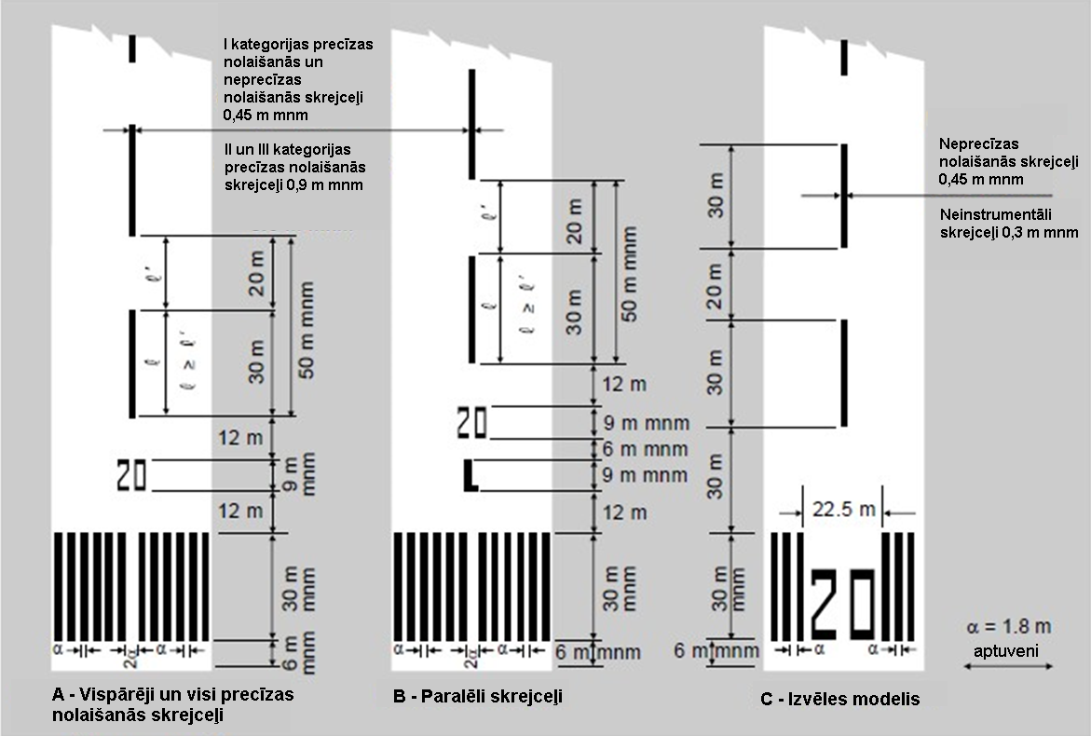

L-1. attēls. Skrejceļa apzīmējuma, ass līnijas un sliekšņa marķējumi.

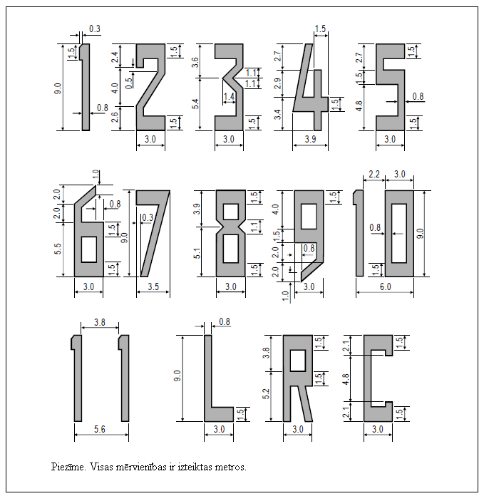

L-2. attēls. Skrejceļa apzīmējumu marķējumu numuru un burtu forma un proporcija.

CS ADR-DSN.L.530. punkts. Skrejceļa ass līnijas marķējums

- Piemērojamība. Skrejceļa ass līnijas marķējums ir jānodrošina uz mākslīgā seguma skrejceļa.

- Novietojums. Skrejceļa ass līnijas marķējums jānovieto pa skrejceļa ass līniju starp skrejceļa apzīmējuma marķējumu atbilstoši tam, kā noteikts L-1. attēlā, izņemot gadījumu, kad tas tiek pārtraukts atbilstoši tam, kā noteikts CS ADR-DSN.L.560. punktā.

- Raksturojumi.

- Skrejceļa ass līnijas marķējums jāveido kā vienmērīgi izvietotu līniju un atstarpju līnija. Līnijas un atstarpes kopējais garums nedrīkst būt mazāks par 50 m un lielāks par 75 m. Katras līnijas garumam jābūt vismaz vienādam ar atstarpes garumu vai 30 m, piemērojot lielāko no šiem garumiem.

- Līniju platumam jāatbilst vismaz turpmāk norādītajām vērtībām:

- 0,90 m uz II un III kategorijas precīzās nolaišanās skrejceļiem;

- ii) 0,45 m uz neprecīzās nolaišanās skrejceļiem, ja koda numurs ir 3 vai 4, un I kategorijas precīzās nolaišanās skrejceļiem un

- 0,30 m uz neprecīzās nolaišanās skrejceļiem, ja koda numurs ir 1 vai 2, un uz neinstrumentālajiem skrejceļiem.

CS ADR-DSN.L.535. punkts. Skrejceļa sliekšņa marķējums

- Piemērojamība. Skrejceļa sliekšņa marķējums jāizmanto uz skrejceļa sliekšņa.

- Raksturojumi.

- Skrejceļa sliekšņa marķējuma līnijām jāsākas 6 m attālumā no skrejceļa sliekšņa.

- Skrejceļa sliekšņa marķējums jāveido no gareniskām vienāda izmēra līnijām, kas izvietotas simetriski ap skrejceļa ass līniju atbilstoši tam, kā norādīts L-1.A un L-1.B attēlā attiecībā uz 45 m platu skrejceļu. Līniju skaits jānosaka atbilstoši skrejceļa platumam, ievērojot to, kā noteikts turpmāk:

Skrejceļa platums Līniju skaits
18 m 4

23 m 6

30 m 8

45 m 12

60 m 16

izņemot to, ka uz neprecīzas nolaišanās un neinstrumentālajiem skrejceļiem, kas ir vismaz 45 m plati, tās var atbilst tam, kas norādīts L-1.C attēlā.

- 3. Līnijām uz sāniem jāiestiepjas 3 metru zonā no skrejceļa malas vai jāplešas 27 metrus uz katru pusi no skrejceļa ass līnijas atkarībā no tā, kurā no šiem risinājumiem tiek nodrošināts mazākais sānu attālums.

- Ja skrejceļa apzīmējuma marķējums ir ievietots skrejceļa sliekšņa marķējumā, katrā skrejceļa ass līnijas pusē jābūt vismaz trijām līnijām.

- Ja skrejceļa apzīmējuma marķējums ir novietots virs skrejceļa sliekšņa marķējuma, līnijām ir jāturpinās pāri visam skrejceļam. Līnijām jābūt vismaz 30 m garām un aptuveni 1,80 m platām, un starp tām jābūt aptuveni 1,80 m platām atstarpēm. Ja līnijas turpinās pāri visam skrejceļam, divas skrejceļa ass līnijai tuvākās līnijas jāatdala ar dubultu atstarpi, bet gadījumā, ja skrejceļa sliekšņa marķējumā iekļauts skrejceļa apzīmējuma marķējums, šai atstarpei jābūt 22,5 m platai.

- Pārvietots skrejceļa slieksnis.

- Ja skrejceļa slieksnis ir pārvietots no skrejceļa gala vai ja skrejceļa gala forma nav simetriska attiecībā pret skrejceļa ass līniju, skrejceļa sliekšņa marķējums jāpapildina ar šķērslīniju atbilstoši tam, kā attēlots L-3.B attēlā.

- Šķērssvītrai jābūt vismaz 1,80 m platai.

- Ja skrejceļa slieksnis ir pastāvīgi pārvietots, skrejceļa daļa pirms pārvietotā sliekšņa ir jāapzīmē ar bultām atbilstoši tam, kā norādīts L-3.B attēlā.

- Ja skrejceļa slieksnis ir pārvietots no parastās vietas uz noteiktu laiku, tas jāmarķē atbilstoši tam, kā norādīts L-3.A vai L-3.B attēlā, un ir jāapslēpj visi marķējumi pirms pārvietotā skrejceļa sliekšņa, izņemot skrejceļa ass līnijas marķējumu, kurš jāpārveido par bultām.
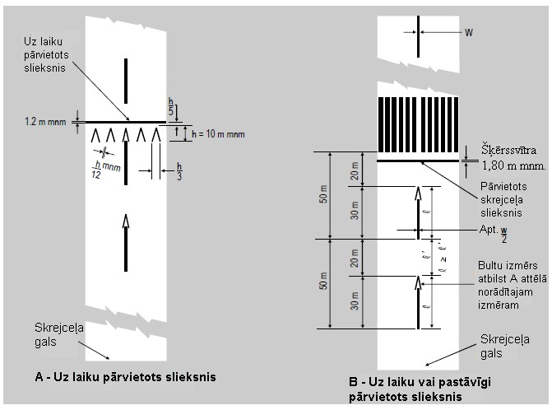

L-3. attēls. Pārvietoti sliekšņa marķējumi.

CS ADR-DSN.L.540. punkts. Tēmēšanas punkta marķējums

- Piemērojamība.

- Tēmēšanas punkta marķējums ir jānodrošina uz katra instrumentālā skrejceļa gala no nolaišanās puses, ja koda numurs ir 2, 3 vai 4.

- Tēmēšanas punkta marķējums jānodrošina, ja jāuzlabo tēmēšanas punkta redzamība šādu skrejceļu galā no nolaišanās puses:

- neinstrumentālais skrejceļš, kura koda numurs ir 3 vai 4,

- instrumentālais skrejceļš ar koda numuru 1.

- Raksturojumi. Attālums no sliekšņa līdz tēmēšanas punkta marķējuma sākumam nedrīkst būt mazāks par to, kas norādīts attiecīgajā L-1. tabulas ailē, vienīgi uz skrejceļa, kas aprīkots ar PAPI sistēmu, marķējuma sākumam jāsakrīt ar vizuālās nolaišanās slīpuma sākumu.

 | Pieejamā nosēšanās distance
Novietojums un izmēri | Mazāk par 800 m | No 800 m līdz  1200 m (neieskaitot) | No 1200 m līdz  2400 m (neieskaitot) | 2400 m un vairāk
(1) | (2) | (3) | (4) | (5)
Attālums no sliekšņa līdz marķējuma sākumam ª | 150 m | 250 m | 300 m | 400 m
Līnijas garums ^{b} | 30–45 m | 30–45 m | 45–60 m | 45–60 m
Līnijas platums | 4 m | 6 m | 6–10 m ^{c} | 6–10 m ^{c}
Atstarpe starp līniju iekšējām sānu malām | 6 m ^{d} | 9 m ^{d} | 18–22,5 m | 18–22,5 m
ª Ja skrejceļš ir aprīkots ar PAPI sistēmu, marķējuma sākumam jāsakrīt ar vizuālās nolaišanās slīpuma sākumu.

^{b} Ja ir paredzēts izmantot lielākus izmērus, kad nepieciešama uzlabota redzamība.

^{c} Ja sānu atstarpes platumu ir iespējams mainīt šajās robežās, lai samazinātu gumijas atlieku uzkrāšanos uz marķējuma.

^{d} Šie skaitļi tika samazināti, pamatojoties uz attālumu starp galvenās šasijas ārējiem riteņiem, kas ir 2. elements lidlauka kodētajā apzīmējumā.

L-1. tabula. Tēmēšanas punkta marķējuma novietojums un izmēri.

- Tēmēšanas punkta marķējums jāveido no divām skaidri redzamām līnijām. Līniju izmēriem un sānu atstarpei starp svītu iekšējām malām jāatbilst attiecīgajā L-1. tabulas ailē norādītajām vērtībām.

CS ADR-DSN.L.545. punkts. Zemskares zonas marķējums

- Piemērojamība.

- Zemskares zonas marķējums ir jānodrošina mākslīgā seguma precīzās nolaišanās skrejceļa zemskares zonā, ja koda numurs ir 2, 3 vai 4.

- Zemskares zonas marķējums ir jānodrošina mākslīgā seguma neprecīzās nolaišanās vai neinstrumentālā skrejceļa zemskares zonā, ja koda numurs ir 3 vai 4 un vēlama uzlabota zemskares zonas redzamība.

- Novietojums. Zemskares zonas marķējums jāveido no taisnstūrveida formas marķējumu pāriem, kas izvietoti simetriski ap skrejceļa ass līniju, šādu marķējumu pāru skaitu izvēloties atkarībā no pieejamās nosēšanās distances un gadījumā, ja marķējumu plānots izmantot abos skrejceļa nolaišanās virzienos, arī atkarībā no attāluma starp sliekšņiem atbilstoši tam, kā norādīts turpmākajā tabulā.

Pieejamā nosēšanās distance vai attālums starp sliekšņiem | Marķējuma pāru skaits
Mazāka par 900 m | 1
No 900 m līdz, bet neieskaitot 1200 m | 2
No 1200 m līdz, bet neieskaitot 1500 m | 3
No 1500 m līdz, bet neieskaitot 2400 m | 4
2400 m vai vairāk | 6

- Raksturojumi.

- Zemskares zonas marķējumam jāatbilst L-4. attēlā attēlotajām shēmām. L-4.A attēlā redzamajai shēmai marķējumiem ir jābūt ne īsākiem kā 22,5 m un ne šaurākiem kā 3 m. L-4.B attēlā redzamajai shēmai katra marķējuma katra josla nedrīkst būt īsāka par 22,5 m, šaurāka par 1,8 m ar intervālu 1,5 m starp blakus joslām.
- Šķērsvirziena intervālam starp taisnstūru iekšējām malām jābūt vienādam ar analoģisko intervālu tēmēšanas punkta marķējumam, ja tāds ir paredzēts. Ja tēmēšanas punkta marķējums nav paredzēts, šķērsvirziena intervālam starp taisnstūru iekšējām malām jāatbilst intervālam, kāds norādīts tēmēšanas punkta marķējumam L-1. tabulā (attiecīgi 2., 3., 4. vai 5. ailē). Garenvirziena intervāliem starp marķējuma zīmju pāriem ir jābūt 150 m, sākot no skrejceļa sliekšņa, izņemot to, ka no shēmas jādzēš zemskares zonas marķējuma zīmju pāri, kas sakrīt ar tēmēšanas punkta marķējumu vai atrodas līdz 50 m attālumā no tā.
- Uz neprecīzas nolaišanās skrejceļa ar koda numuru 2 jānodrošina zemskares zonas marķējuma joslu papildu pāris 150 m aiz tēmēšanas punkta marķējuma sākuma.

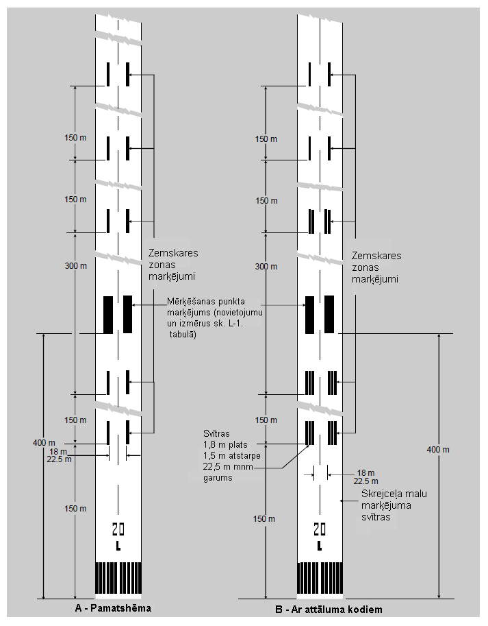

L-4. attēls. Tēmēšanas punkta un zemskares zonas marķējumi (attēloti attiecībā uz skrejceļu, kura garums ir vismaz 2400 m).
CS ADR-DSN.L.550. punkts. Skrejceļa malu līniju marķēšana

- Piemērojamība.

- Ja nav kontrasta starp skrejceļa malām un sānu drošības joslām vai apkārtējo apvidu, tad starp skrejceļa sliekšņiem jānodrošina skrejceļa malu līniju marķējums.

- Precīzas nolaišanās skrejceļam jānodrošina malu līniju marķējums neatkarīgi no tā, vai ir kontrasts starp skrejceļa malām un sānu drošības joslām vai apkārtējo apvidu.

- Novietojums un raksturojumi.

- Skrejceļa malu marķējums jāveido no divām līnijām, katra no kurām izvietota gar skrejceļa malu tā, lai līnijas ārējā mala aptuveni sakristu ar skrejceļa malu, izņemot gadījumus, kad skrejceļa platums pārsniedz 60 m, jo tad šīs līnijas jāizvieto 30 m attālumā no skrejceļa ass līnijas.

- Ja uz skrejceļa ir apgriešanās laukums, skrejceļa malu līniju marķējums ir jāturpina iecirknī starp skrejceļu un apgriešanās laukumu uz skrejceļa.

- 30 m vai platākiem skrejceļiem malu marķējuma platumam visā tā garumā jābūt vismaz 0,9 m, bet uz šaurākiem skrejceļiem – vismaz 0,45 m.

CS ADR-DSN.L.555. punkts. Manevrēšanas ceļa ass līnijas marķējums

- Piemērojamība.

- Manevrēšanas ceļa ass līnijas marķējums uz manevrēšanas ceļa, atledošanas/pretapledošanas apstrādes zonas un perona jānodrošina tā, lai nodrošinātu nepārtrauktu vadību posmā no skrejceļa ass līnijas līdz gaisa kuģu stāvvietām.

- Manevrēšanas ceļa ass līnijas marķējums jānodrošina uz skrejceļa, ja skrejceļš ietilpst standarta manevrēšanas maršrutā un manevrēšanas ceļa ass līnijas līnija nesakrīt ar skrejceļa ass līniju.

- Raksturojumi.

- Manevrēšanas ceļa taisnajā posmā manevrēšanas ceļa ass līnijas marķējums ir jāuzklāj uz manevrēšanas ceļa ass līnijas.

- Manevrēšanas ceļa pagriezienā marķējums jāturpina no manevrēšanas ceļa taisnā posma, saglabājot nemainīgu attālumu no pagrieziena ārējās malas.

- Ja manevrēšanas ceļš tiek izmantots izejai no skrejceļa, manevrēšanas ceļa un skrejceļa krustojumā manevrēšanas ceļa ass līnijas marķējumam pa loku jāpāriet skrejceļa ass līnijas marķējumā atbilstoši tam, kā tas ir parādīts L-5. attēlā. Manevrēšanas ceļa ass līnijas marķējums jāturpina paralēli skrejceļa ass līnijas marķējumam vēl vismaz 60 m aiz saskares punkta gadījumos, ja koda numurs ir 3 vai 4, un vismaz 30 m, ja koda numurs ir 1 vai 2.

- Ja manevrēšanas ceļa ass līnijas marķējums tiek nodrošināts atbilstoši a) apakšpunkta 2. daļai, šis marķējums jānovieto uz paredzētā manevrēšanas ceļa ass līnijas.

- Manevrēšanas ceļa ass līnijas marķējumam jābūt vismaz 15 cm platam un nepārtrauktam visā līnijas garumā, izņemot vietas, kur šī līnija krustojas ar gaidīšanas vietu pie skrejceļa vai gaidīšanas vietas manevrēšanas starpposmā marķējumu atbilstoši tam, kā tas ir parādīts L-5. attēlā „Manevrēšanas ceļa marķējumi” (kopā ar galvenajiem skrejceļa marķējumiem).

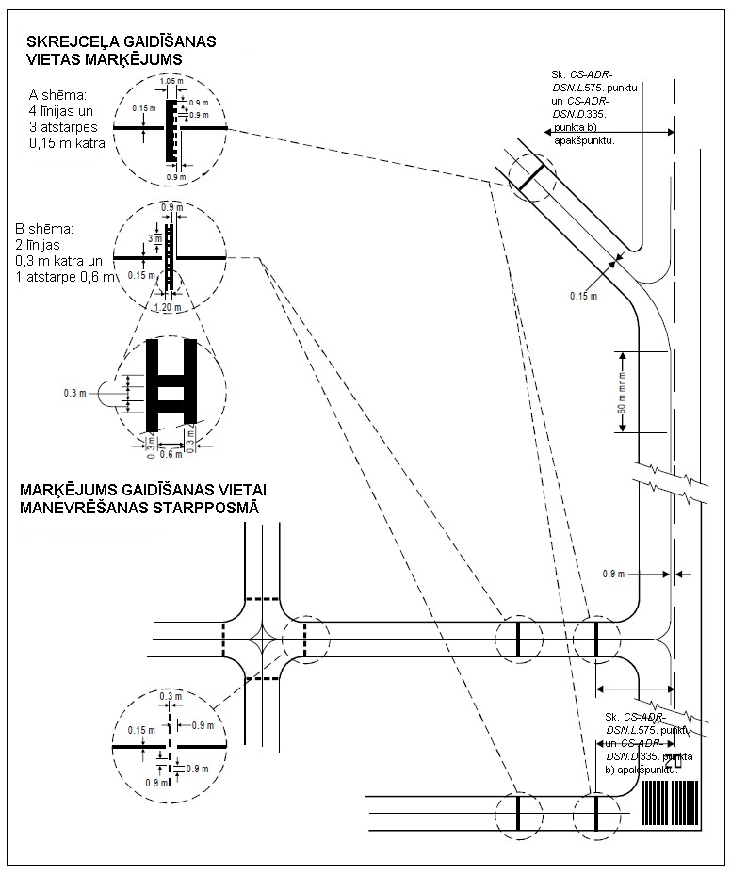

L-5. attēls. Manevrēšanas ceļa marķējumi (attēloti kopā ar galvenajiem skrejceļa marķējumiem).

CS ADR-DSN.L.560. punkts. Skrejceļa marķējumu pārtraukšana

- Divu (vai vairāku) skrejceļu krustošanās vietā jāuzklāj vienīgi svarīgākā skrejceļa marķējums, izņemot skrejceļa malu marķējuma līnijas, un otra skrejceļa (pārējo skrejceļu) marķējums jāpārtrauc. Svarīgākā skrejceļa malu marķējuma līnijas krustojuma vietā var vai nu turpināt, vai arī pārtraukt.

- Saistībā ar skrejceļa marķējumiem ievēro šādu skrejceļu svarīguma secību:

- precīzās nolaišanās skrejceļš;

- neprecīzās nolaišanās skrejceļš un

- neinstrumentālais skrejceļš.

- Skrejceļa un manevrēšanas ceļa krustojumā turpina skrejceļa marķējumu un pārtrauc manevrēšanas ceļa marķējumu; skrejceļa malu marķējuma līnijas var turpināt pāri krustojumam vai arī pārtraukt.

CS ADR-DSN.L.565. punkts. Apgriešanās laukuma uz skrejceļa marķējums

- Piemērojamība. Ja uz skrejceļa ir apgriešanās laukums, tad paredz apgriešanās laukuma uz skrejceļa marķējumu nepārtrauktas vadības nodrošināšanai, lai lidmašīna varētu apgriezties par 180 grādiem un nostāties uz skrejceļa ass līnijas.

- Raksturojumi.

- Apgriešanās laukuma uz skrejceļa marķējums pa loku jāsavieno ar skrejceļa ass līniju. Pagriezienu rādiusiem jāatbilst tādu lidmašīnu manevrēšanas spējām un normālajam manevrēšanas ātrumam, kurām apgriešanās laukums uz skrejceļa paredzēts.

- Apgriešanās laukuma uz skrejceļa marķējuma un skrejceļa ass līnijas krustošanās leņķis nedrīkst pārsniegt 30 grādus.

- Apgriešanās laukuma uz skrejceļa marķējums jāpagarina paralēli skrejceļa ass līnijas marķējumam vismaz 60 m aiz pieskares punkta, ja koda numurs ir 3 vai 4, un vismaz 30 m, ja koda numurs ir 1 vai 2.

- Apgriešanās laukuma uz skrejceļa marķējumam ir jāvada lidmašīnai tā, lai pirms punkta, kurā veicams 180 grādu pagrieziens, nodrošinātu manevrēšanai taisnu posmu. Apgriešanās laukuma uz skrejceļa marķējuma taisnajam posmam jābūt paralēlam apgriešanās laukuma uz skrejceļa ārējai malai.

- Pagrieziens, kas nodrošina lidmašīnai iespēju pagriezties par 180 grādiem, jāprojektē, pamatojoties uz lidmašīnas priekšējā riteņa pagrieziena leņķi, kas nepārsniedz 45 grādus.

- Apgriešanās laukuma uz skrejceļa marķējums jāprojektē tā, lai, lidmašīnas pilotu kabīnei atrodoties virs apgriešanās laukuma uz skrejceļa marķējuma, attālums starp lidmašīnas galvenās šasijas riteni un apgriešanās laukuma uz skrejceļa malu nav mazāks par sekojošā tabulā norādīto attālumu:

Koda burts Attālums

A 1,5 m

B 2,25 m

C 3 m, ja apgriešanās laukums ir paredzēts lidmašīnām ar riteņu
bāzi mazāku par 18 m;

4,5 m, ja apgriešanās laukums ir paredzēts lidmašīnām ar riteņu bāzi 18 m un lielāku.

D 4,5 m

E 4,5 m

F 4,5 m

- Apgriešanās laukuma uz skrejceļa marķējumam jābūt vismaz 15 cm platam un nepārtrauktam visā tā garumā.

CS ADR-DSN.L.570. punkts. Paplašināts manevrēšanas ceļa ass līnijas marķējums

- Paplašinātam manevrēšanas ceļa ass līnijas marķējumam jāstiepjas no gaidīšanas vietas pie skrejceļa – A shēma (kā norādīts L-5. attēlā „Manevrēšanas ceļa marķējumi”) – attālumā, kas nepārsniedz 47 m (vismaz trīs (3) pārtrauktas līnijas), virzienā no skrejceļa vai līdz nākamajai gaidīšanas vietai pie skrejceļa, ja tā atrodas minētajā 47 m posmā.

- Raksturojumi. Paplašinātam manevrēšanas ceļa ass līnijas marķējumam jāatbilst tam, kas norādīts L-6. attēlā.

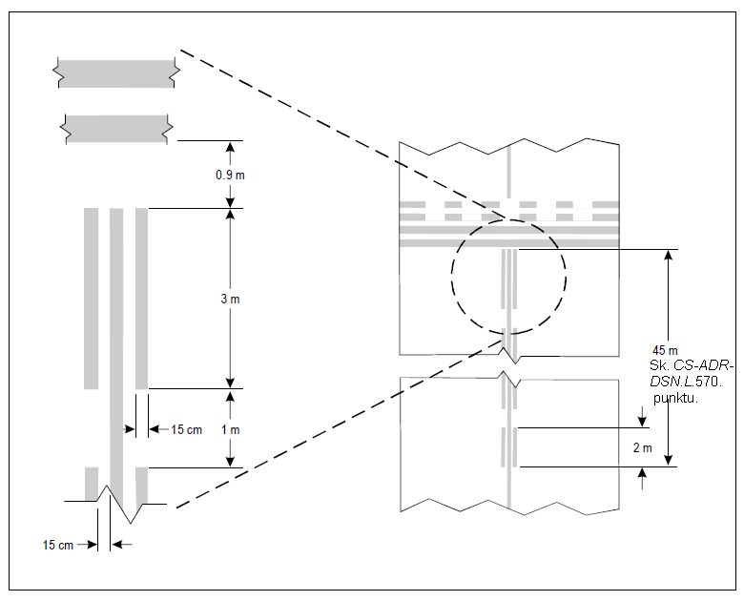

L-6. attēls. Paplašināts manevrēšanas ceļa ass līnijas marķējums.

CS ADR-DSN.L.575. punkts. Gaidīšanas vietas pie skrejceļa marķējums

Gaidīšanas vietas pie skrejceļa marķējums ir jānodrošina gar visu gaidīšanas vietu.

- Raksturojumi.

- Manevrēšanas ceļa krustojumā ar neinstrumentālo, neprecīzās nolaišanās vai pacelšanās skrejceļu gaidīšanas vietas marķējumam jāatbilst tam, kas norādīts L-5. attēla A shēmā.

- Ja pie manevrēšanas ceļa krustojuma ar I, II vai III kategorijas precīzās nolaišanās skrejceļu ir nodrošināta viena gaidīšanas vieta pie skrejceļa, gaidīšanas vietas pie skrejceļa marķējumam jāatbilst tam, kas norādīts L-5. attēla A shēmā.

- Ja pie šāda krustojuma ir nodrošinātas divas vai trīs gaidīšanas vietas pie skrejceļa, tad tam gaidīšanas vietas pie skrejceļa marķējumam, kurš atrodas tuvāk (vistuvāk) skrejceļam, jāatbilst L-5. attēla A shēmai, bet marķējumiem, kuri atrodas tālāk no skrejceļa, jāatbilst L-5. attēla B shēmai.

- Gaidīšanas vietas pie skrejceļa marķējumam, kurš nodrošināts gaidīšanas vietā pie skrejceļa, kas izveidota saskaņā ar CS ADR-DSN.D.335. punkta b) apakšpunkta 1. daļu, jāatbilst L-5. attēla A shēmai.

- Ja nepieciešama uzlabota gaidīšanas vietas pie skrejceļa redzamība, gaidīšanas vietas pie skrejceļa marķējumam jāatbilst L-7. attēla A shēmai vai B shēmai atbilstoši attiecīgajam gadījumam.

- Ja B shēmai atbilstošs gaidīšanas vietas pie skrejceļa marķējums ir novietots zonā, kur tas pārsniegtu 60 m garumu, uz virsmas gaidīšanas vietas pie skrejceļa marķējuma galos un vienādos intervālos starp secīgām atzīmēm, kuri nepārsniedz 45 m, jānorāda „CAT II” vai „CAT III” atbilstoši attiecīgajam gadījumam. Burti nedrīkst būt īsāki par 1,8 m, un tie jānovieto ne tālāk kā 0,9 m aiz gaidīšanas vietas pie skrejceļa marķējuma.

- Gaidīšanas vietas pie skrejceļa marķējumam, kas novietots pie skrejceļa/skrejceļa krustojuma, jābūt novietotam perpendikulāri tā skrejceļa ass līnijai, kurš ietilpst standarta manevrēšanas maršrutā. Marķējumam jāatbilst L-7. attēla A shēmai.

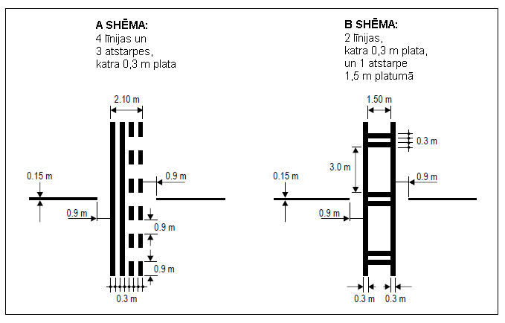

L-7. attēls. Gaidīšanas vieta pie skrejceļa marķējumi.

CS ADR-DSN.L.580. punkts. Gaidīšanas vietas manevrēšanas starpposmā marķējums

- Piemērojamība.

- Gaidīšanas vietas manevrēšanas starpposmā marķējums jānodrošina gar visu gaidīšanas vietu manevrēšanas starpposmā.

- Gaidīšanas vietas manevrēšanas starpposmā marķējums jānodrošina uz attālas atledošanas/pretapledošanas apstrādes zonas izejas robežas ar manevrēšanas ceļu.

- Novietojums.

- Ja gaidīšanas vietas manevrēšanas starpposmā marķējums ir nodrošināts pie divu manevrēšanas ceļu krustojuma, tas jāuzklāj šķērsām pāri manevrēšanas ceļam pietiekamā attālumā no krustojošā manevrēšanas ceļa tuvākās malas, lai nodrošinātu drošu attālumu starp manevrējošajiem gaisa kuģiem. Tam jāsakrīt ar „STOP” līnijas ugunīm vai gaidīšanas vietas manevrēšanas starpposmā ugunīm, ja tādas ir nodrošinātas.

- Attālums starp gaidīšanas vietas manevrēšanas starpposmā marķējumu pie attālas apledošanas/pretapledošanas apstrādes zonas izejas robežas un pieguļošā manevrēšanas ceļa ass līnijas līniju nedrīkst būt mazāks par turpmāk norādīto attālumu.

Koda burts Attālums (metri)

A 16,25

B 21,5

C 26

D 40,5

E 47,5

F 57,5

c) Raksturojumi. Gaidīšanas vietas manevrēšanas starpposmā marķējumam jāsastāv no vienas pārtrauktas līnijas, kā parādīts L-5. attēlā.

CS ADR-DSN.L.585. punkts. VOR lidlauka pārbaudes punkta marķējums

- Ja ir izveidots VOR lidlauka pārbaudes punkts, tas jānorāda ar VOR lidlauka pārbaudes punkta marķējumu un zīmi.

- Novietojums. VOR lidlauka pārbaudes punkta marķējums jācentrē punktā, kurā gaisa kuģis jānovieto, lai tas saņemtu pareizu VOR signālu.

- Raksturojumi.

- VOR lidlauka pārbaudes punkta marķējumam jābūt veidotam no apļa ar 6 m diametru, un marķējuma līnijas platumam jābūt 15 cm (sk. L-8.A attēlu).

- Ja gaisa kuģi vēlams novietot noteiktā virzienā, jānodrošina līnija, kas šķērso apļa centru vēlamajā virzienā. Šai līnijai jāstiepjas 6 m ārpus apļa vēlamajā kursa virzienā un jānoslēdzas kā bultai. Līnijai jābūt 15 cm platai (sk. L-8.B attēlu).

- VOR lidlauka pārbaudes punkta marķējuma krāsai jāatšķiras no manevrēšanas ceļa marķējumu krāsas, un to vēlams veidot baltā krāsā, ja vien tā ir pieņemama, ņemot vērā nepieciešamību nodrošināt kontrastu.

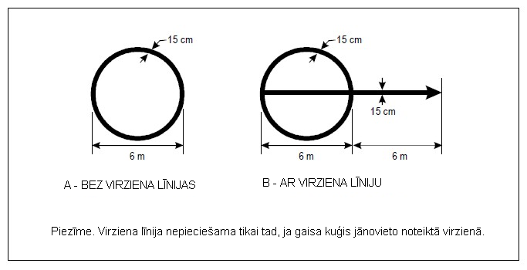

L-8. attēls. VOR pārbaudes punkta marķējums.

CS ADR-DSN.L.590. punkts. Gaisa kuģu stāvvietas marķējums

- Piemērojamība. Gaisa kuģa stāvvietas marķējumi jānodrošina noteiktās stāvvietās uz perona un atledošanas/pretapledošanas apstrādes zonās.

- Vispārīgie raksturojumi. Gaisa kuģa stāvvietas marķējumā jāiekļauj tādi elementi kā stāvvietas identifikators, ievadīšanas līnija, pagrieziena uzsākšanas līnija, pagrieziena līnija, izlīdzināšanas līnija, apstāšanās līnija un izvadīšanas līnija atbilstoši nepieciešamībai, ko nosaka stāvvietas konfigurācija, un kā papildinājums citiem stāvvietas līdzekļiem. un papildu citiem stāvvietā novietošanas līdzekļiem.

- Gaisa kuģa stāvvietas identifikators.

- Gaisa kuģa stāvvietas identifikators (burts un/vai skaitlis) jāiekļauj ievadīšanas līnijā netālu aiz ievadīšanas līnijas sākuma. Identifikatora burtu/ciparu augstumam ir jābūt tādam, lai tie būtu izlasāmi no stāvvietu izmantojoša gaisa kuģa pilotu kabīnes.

- Ja divi gaisa kuģa stāvvietas marķējumu komplekti uzklāti viens uz otra, identifikators, ar kuru norāda gaisa kuģi, kuram katrs marķējumu komplekts paredzēts, jāpievieno stāvvietas identifikatoram, lai nodrošinātu perona elastīgāku izmantošanu un gadījumā, ja tiek sekots nepareizajam marķējumam, netiktu apdraudēta drošība.

- Ievadīšanas, pagrieziena un izvadīšanas līnijas.

- Ciktāl tas praktiski iespējams, ievadīšanas, pagrieziena un izvadīšanas līnijām jābūt nepārtrauktām visā to garumā un vismaz 15 cm platām. Ja viens vai vairāki stāvvietas marķējuma komplekti ir uzklāti viens uz otra, nepārtrauktām jābūt tām līnijām, kuras paredzētas vislielākajam gaisa kuģim, bet attiecībā uz pārējiem gaisa kuģiem jāizmanto pārtrauktas līnijas.

- Ievadīšanas, pagrieziena un izvadīšanas līniju liekto posmu rādiusiem jābūt piemērotiem tādu vislielāko gaisa kuģu tipam, kam attiecīgie marķējumi paredzēti.

- Ja paredzēts, ka gaisa kuģis tiks pārvietots tikai vienā virzienā, ievadīšanas un izvadīšanas līnijas jāpapildina ar bultām, kas norāda šo virzienu.

- Izlīdzināšanas līnija. Izlīdzināšanas līnija jānovieto tā, lai tā sakristu ar noteiktajā stāvēšanas pozīcijā esoša gaisa kuģa ass līnijas turpinājumu un būtu redzama pilotam nostāšanās manevra pēdējā posmā. Tai jābūt vismaz 15 cm platai.

- Pagrieziena uzsākšanas līnija un apstāšanās līnija.

- Pagrieziena uzsākšanas līnija jānovieto taisnā leņķī pret ievadīšanas līniju, traversā kreisā pilota pozīcijai plānotā pagrieziena uzsākšanas punktā. Tai jābūt vismaz 6 m garai un 15 cm platai, un tajā jāiekļauj bulta, lai norādītu pagrieziena virzienu.

- Apstāšanās līnija jānovieto taisnā leņķi pret izlīdzināšanas līniju, traversā kreisā pilota pozīcijai plānotā apstāšanās punktā. Tai jābūt vismaz 6 m garai un 15 cm platai.

- Ja nepieciešamas vairākas pagrieziena uzsākšanas līnijas un/vai apstāšanās līnijas, jānorāda atbilstošie gaisa kuģu tipi, kuriem tās paredzētas.

CS ADR-DSN.L.595. punkts. Perona drošības līnijas

- Piemērojamība. Perona drošības līnijas jānodrošina uz perona atbilstoši nepieciešamībai, ko nosaka stāvvietas konfigurācija un zemes iekārtas.

- Novietojums. Perona drošības līnijas jāizvieto tā, lai norādītu zemes transportlīdzekļiem un citam gaisa kuģu tehniskās apkopes aprīkojumam paredzētās zonas un tādējādi nodrošinātu drošu attālumu no gaisa kuģa.

- Raksturojumi.

- Perona drošības līnijās jāiekļauj tādi elementi kā spārna galu atdalošo attālumu līnijas un apkalpojošo kustības maršrutu robežlīnijas, kā tas nepieciešams stāvvietas konfigurācijai un zemes iekārtām.
- Peronu drošības līnijām jābūt tādā labi saredzamā krāsā, kas kontrastē ar gaisa kuģu stāvvietu marķējumos izmantoto krāsu.

- Perona drošības līnijai jābūt nepārtrauktai visā tās garumā un vismaz 10 cm platai.

CS ADR-DSN.L.600. punkts. Gaidīšanas vietas uz ceļa marķējums

- Piemērojamība. Gaidīšanas vietas uz ceļa marķējums jānodrošina pie visām ceļu izejām uz skrejceļu.

- Novietojums.

- Gaidīšanas vietas uz ceļa marķējumam jāstiepjas šķērsām pāri ceļam gaidīšanas vietā.

- Ja ceļš krustojas ar manevrēšanas ceļu, gaidīšanas vietas uz ceļa marķējumam jāstiepjas pāri ceļam pienācīgā attālumā, lai nodrošinātu, ka transportlīdzekļi neskar manevrēšanas ceļa joslu.

- Raksturojumi.

- Gaidīšanas vietas uz ceļa marķējumam jāatbilst vietējiem ceļu satiksmes noteikumiem.

- Ceļa marķējumam ceļa krustojumā ar manevrēšanas ceļu jāatbilst vietējiem ceļu satiksmes noteikumiem attiecībā uz ceļa došanu.

CS ADR-DSN.L.605. punkts. Obligātu norāžu marķējums

- Piemērojamība.

- Ja CS ADR-DSN.N.780. punktā noteiktā obligātu norāžu zīme nav uzstādīta, obligātu norāžu marķējums ir jānodrošina uz mākslīgā seguma virsmas.

- Uz manevrēšanas ceļiem, kas ir platāki par 60 m, vai nolūkā novērst nesankcionētu nokļūšanu uz skrejceļa obligātu norāžu zīme jāpapildina ar obligātu norāžu marķējumu.

- Novietojums.

- Ja koda burts ir A, B, C vai D, uz manevrēšanas ceļiem obligātu norāžu marķējums jāuzklāj šķērsām pāri manevrēšanas ceļam vienādā attālumā abpus manevrēšanas ceļa ass līnijas līnijai un gaidīšanas vietas pie skrejceļa marķējuma gaidīšanas pusē, kā tas ir parādīts L-9.A attēlā. Attālums starp tuvāko marķējuma malu un gaidīšanas vietas pie skrejceļa marķējumu vai manevrēšanas ceļa ass līnijas marķējumu nedrīkst būt mazāks par 1 m.

- Ja koda burts ir E vai F, obligātu norāžu marķējums uz manevrēšanas ceļiem jānovieto abpus manevrēšanas ceļa ass līnijas marķējumam un gaidīšanas vietas pie skrejceļa marķējuma gaidīšanas pusē atbilstoši tam, kā tas ir norādīts L-9.B. attēlā. Attālums starp tuvāko marķējuma malu un gaidīšanas vietas pie skrejceļa marķējumu vai manevrēšanas ceļa ass līnijas marķējumu nedrīkst būt mazāks par 1 m.

- Raksturojumi.

- Obligātu norāžu marķējums jāveido kā baltas krāsas uzraksts uz sarkana fona. Izņemot marķējumu „NO ENTRY”, ar uzrakstu sniedz tādu pašu informāciju, kāda ir sniegta ar marķējumu saistītajā obligātu norāžu zīmē.

- Marķējums „NO ENTRY” jāveido kā baltas krāsas uzraksts „NO ENTRY” uz sarkana fona.

- Ja marķējums un seguma virsma pietiekami nekontrastē, obligātu norāžu marķējumu apvelk ar atbilstošu kontūras līniju, vēlams, baltā vai melnā krāsā.

- Rakstzīmēm jābūt 4 m augstām, ja koda burts ir C, D, E vai F, un vismaz 2 m augstām, ja koda burts ir A vai B. Uzrakstam jābūt veidotam tādā formā un proporcijās, kādas ir norādītas L-10.A–L-10.E attēlā.

- Fonam ir jābūt taisnstūra formā, kas horizontāli un vertikāli plešas vismaz 0,5 m aiz uzraksta robežām.

CS ADR-DSN.L.610. punkts. Informatīvais marķējums

- Piemērojamība. Ja CS ADR-DSN.N.785. punktā noteiktā informatīvā zīme nav uzstādīta, informatīvais marķējums ir jānodrošina uz mākslīgā seguma virsmas.
- Raksturojumi.

- Informatīvais marķējums jāveido no:

- dzeltenas krāsas uzraksta uz melna fona, ja tas aizstāj vai papildina atrašanās vietas zīmi, un

- melnas krāsas uzraksta uz dzeltena fona, ja tas aizstāj vai papildina kustības virziena vai galamērķa zīmi.

- Ja nav pietiekama kontrasta starp marķējuma fonu un seguma virsmu, marķējumā iekļauj:

- melnu apmali, ja marķējuma uzraksts ir melnā krāsā, un

- dzeltenu apmali, ja marķējuma uzraksts ir dzeltenā krāsā.

- Rakstzīmju augstumam jābūt tādam kā rakstzīmju augstums obligāto norāžu marķējumos.
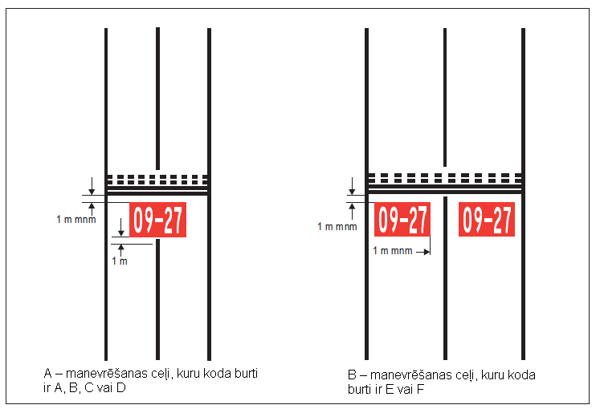

L-9. attēls. Obligātu norāžu marķējums.


L-10.A. attēls. Obligātu norāžu marķējuma uzrakstu forma un proporcijas.



L-10.B. attēls. Obligātu norāžu marķējuma uzrakstu forma un proporcijas.

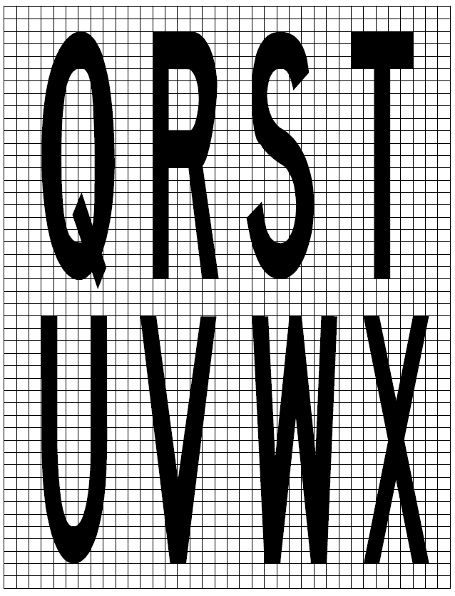

L-10.C. attēls. Obligātu norāžu marķējuma uzrakstu forma un proporcijas.

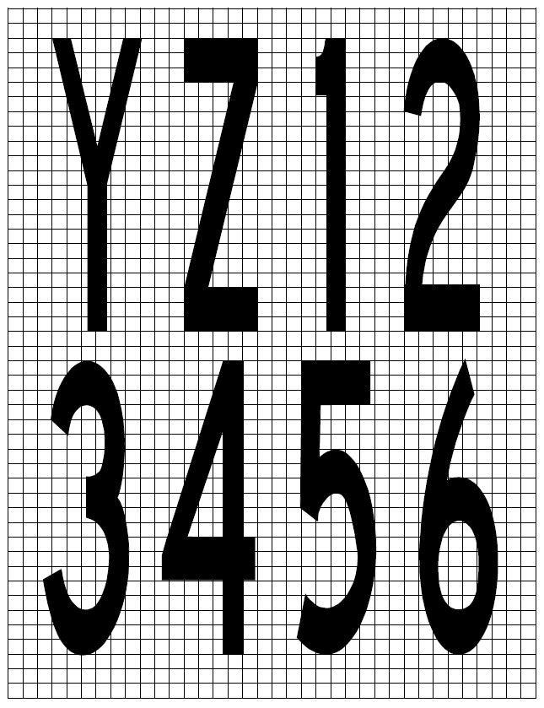

L-10.D. attēls. Obligātu norāžu marķējuma uzrakstu forma un proporcijas.
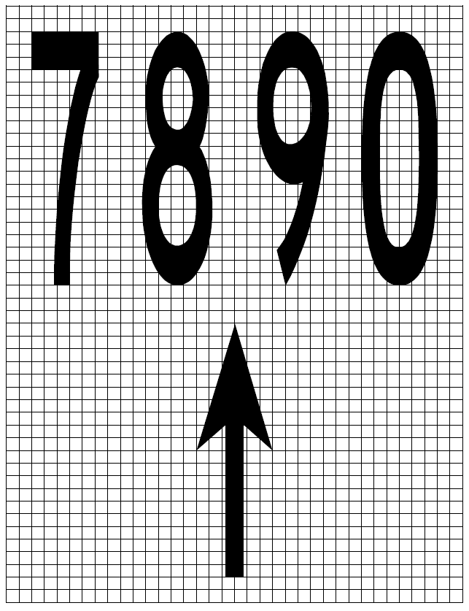

L-10.E. attēls. Obligātu norāžu marķējuma uzrakstu forma un proporcijas.

M NODAĻA. VIZUĀLIE NAVIGĀCIJAS LĪDZEKĻI (UGUNIS)

CS ADR-DSN.M.615. punkts. Vispārīga informācija

- Virszemes tuvošanās ugunis.

- Virszemes tuvošanās ugunīm un to balsta konstrukcijām jābūt trauslām, izņemot to, ka tajā tuvošanās uguņu sistēmas daļā, kas atrodas tālāk par 300 m no skrejceļa sliekšņa:

- attiecībā uz balsta konstrukcijām, kuru augstums pārsniedz 12 m, trausluma prasību piemēro vienīgi uz daļu, kas augstāka par 12 m, un

- ja balsta konstrukcija atrodas tādu objektu ielenkumā, kuri nav trausli objekti, trausluma prasību piemēro vienīgi attiecībā uz to konstrukcijas daļu, kas paceļas virs apkārt esošajiem objektiem.

- Ja tuvošanās uguņu stiprinājums vai balsta konstrukcija nav pietiekami labi redzama, tā ir atbilstoši jāmarķē.

- Virszemes ugunis.

Virszemes skrejceļa, skrejceļa gala bremzēšanas joslas un manevrēšanas ceļa malu ugunīm jābūt trauslām. Tām jābūt pietiekami zemām, lai tās netiktu skartas ar propelleriem vai reaktīvo gaisa kuģu dzinēju gondolām.

- Virsmas ugunis.

- Uguņu armatūrām, kas iegremdē-as skrejceļu, skrejceļa gala bremzēšanas joslu, manevrēšanas ceļu un peronu virsmā, jābūt konstruētām un montētām tā, lai tās spētu izturēt slodzi, ko rada lidmašīnas riteņi, braucot pāri šīm ugunīm.

- Temperatūra, kas rodas vadītspējas vai starojuma rezultātā iegremdētās virsmas uguns un gaisa kuģa riepas saskarpunktā, nedrīkst pārsniegt 160 °C 10 minūtes ilgā iedarbības laikā.

- Gaismas intensitāte un kontrole.

- Skrejceļa gaismu intensitātei jābūt adekvātai minimāliem redzamības apstākļiem un apgaismojumam, kādos skrejceļu paredzēts ekspluatēt, un saderīgai ar tuvošanās uguņu sistēmas tuvāko daļu, ja šāda sistēma ir nodrošināta.

- Ja ir nodrošināta augstas intensitātes uguņu sistēma, tā jāapvieno ar atbilstošu intensitātes vadības sistēmu, kas ļauj regulēt gaismas intensitāti atbilstoši pastāvošajiem apstākļiem. Jāparedz atsevišķas intensitātes regulēšanas iespējas vai citas atbilstošas metodes, lai nodrošinātu sekojošo sistēmu ekspluatāciju ar atbilstošu gaismas intensitāti pēc tam, kad tās tiks uzstādītas:

- tuvošanās uguņu sistēma;

- skrejceļa malu ugunis;

- skrejceļa sliekšņa ugunis;

- skrejceļa gala ugunis;

- skrejceļa ass līnijas ugunis;

- skrejceļa zemskares zonas ugunis un

- manevrēšanas ceļa ass līnijas ugunis.

- Pa elipses perimetru un elipsē, kas nosaka galveno staru atbilstoši CS ADR-DSN.U.940. punktam, maksimālā gaismas intensitātes vērtība nedrīkst pārsniegt vērtību, kas ir trīs reizes lielāka par minimālo gaismas intensitātes vērtību, kura izmērīta atbilstoši tam, kā noteikts CS ADR-DSN.U.940. punktā.

Pa taisnstūra perimetru un taisnstūrī, kas veido galveno staru atbilstoši CS ADR-DSN.U.940. punktam, maksimālā gaismas intensitātes vērtība nedrīkst pārsniegt vērtību, kas ir trīs reizes lielāka par minimālo gaismas intensitātes vērtību, kura izmērīta atbilstoši tam, kā noteikts CS ADR-DSN.U.940. punktā.

CS ADR-DSN.M.620. punkts. Aeronavigācijas bākas

- Vispārīga informācija.

- Ja tas nepieciešams ar ekspluatāciju saistītu apsvērumu dēļ, lidlauka bāka vai identifikācijas bāka jānodrošina katrā lidlaukā, ko plānots izmantot nakts laikā.

- Ekspluatācijas prasības jānosaka, ņemot vērā prasības, ko piemēro attiecībā uz gaisa satiksmi, kurā tiek izmantots lidlauks, lidlauka elementu redzamību uz apkārtējās vides fona un citus vizuālos un nevizuālos līdzekļus, kas palīdz noteikt lidlauka atrašanās vietu.

- Lidlauka bāka.

- Piemērojamība.

Lidlauka bāka jānodrošina lidlaukā, kas paredzēts izmantošanai nakts laikā, ja gaisa kuģa navigācijā tiek izmantoti galvenokārt vizuāli līdzekļi un pastāv viens vai vairāki no turpmāk minētajiem apstākļiem:

- bieži ierobežotas redzamības apstākļi vai

- esot gaisā, ir sarežģīti noteikt lidlauka atrašanās vietu apkārtējā apgaismojuma vai reljefa dēļ.

- Novietojums.

- Lidlauka bākai jābūt novietotai lidlaukā vai blakus tam, zonā ar mazu fona spilgtumu.
- Bākas novietojumam jābūt tādam, lai būtiskajos virzienos to neaizsegtu citi objekti un lai tā neapžilbinātu pilotu, kurš tuvojas, lai veiktu nosēšanos.

- Raksturojumi.

- Lidlauka bākai jāizstaro krāsaini gaismas zibšņi, kas mijas ar baltiem gaismas zibšņiem, vai vienīgi balti gaismas zibšņi.

- Kopējam gaismas zibšņu biežumam jābūt diapazonā no 20 līdz 30 zibšņiem minūtē.

- Bākas izstarotajai gaismai jābūt redzamai no visiem azimuta leņķiem. Vertikālajai gaismas izkliedei jāstiepjas augšup no pacēluma ne vairāk kā 1 grāda leņķī līdz augstumam, kāds pietiekams, lai nodrošinātu vadību maksimālajā augstumā, kurā bāku paredzēts izmantot, un zibšņa efektīvā intensitāte nedrīkst būt mazāka par 2000 cd.

- Vietās, kur nav iespējams izvairīties no augsta fona spilgtuma, zibšņa efektīvā intensitāte jāpalielina līdz pat 10 reizēm.

- Identifikācijas bāka.

- Piemērojamība.

Identifikācijas bāka jānodrošina lidlaukā, kurš ir paredzēts izmantošanai nakts laikā un kuru, esot gaisā, nav iespējams viegli identificēt ar citiem līdzekļiem.

- Novietojums.

- Identifikācijas bākai jābūt novietotai lidlaukā vai blakus tam, zonā ar mazu fona spilgtumu.

- Bākas novietojumam jābūt tādam, lai būtiskajos virzienos to neaizsegtu citi objekti un lai tā neapžilbinātu pilotu, kurš tuvojas, lai veiktu nosēšanos.

- Raksturojumi.

- Identifikācijas bākai sauszemes lidlaukā jābūt redzamai no visiem azimuta leņķiem. Vertikālajai gaismas izkliedei jāstiepjas augšup no pacēluma ne vairāk kā 1 grāda leņķī līdz augstumam, kāds pietiekams, lai nodrošinātu vadību maksimālajā augstumā, kurā bāku paredzēts izmantot, un zibšņa efektīvā intensitāte nedrīkst būt mazāka par 2000 cd.

- Vietās, kur nav iespējams izvairīties no augsta fona spilgtuma, zibšņa efektīvā intensitāte jāpalielina līdz pat 10 reizēm.

- Identifikācijas bākai jāizstaro zaļa mirgojoša gaisma.

- Identifikācijas zīmes jāpārraida Starptautiskajā Morzes kodā.

- Pārraides ātrumam jāatbilst no sešiem līdz astoņiem vārdiem minūtē, attiecīgi katra Morzes koda punkta pārraidei jāilgst no 0,15 līdz 0,2 sekundēm.
1. SADAĻA. TUVOŠANĀS UGUŅU SISTĒMAS

CS ADR-DSN.M.625. punkts. Tuvošanās uguņu sistēmas, vispārīga informācija un piemērojamība

- Tuvošanās uguņu sistēmas drošības mērķis ir sniegt trajektorijas un sānsveres vizuālas korekcijas iespējas un aptuvenu informāciju par atlikušo distanci, lai nodrošinātu drošu tuvošanos skrejceļam.

- Neinstrumentālais skrejceļš.

Ja tas ir fiziski iespējams, ar CS ADR-DSN.M.626. punktā noteikto vienkāršo tuvošanās uguņu sistēmu jāaprīko neinstrumentālais skrejceļš, kura koda numurs ir 3 vai 4 un kurš paredzēts izmantošanai nakts laikā, izņemot gadījumus, kad skrejceļš tiek izmantots vienīgi labas redzamības apstākļos un pietiekama vadība tiek nodrošināta ar citiem vizuālajiem līdzekļiem.

- Neprecīzās nolaišanās skrejceļš.

Ja tas ir fiziski iespējams, ar CS ADR-DSN.M.626. punktā noteikto vienkāršo tuvošanās uguņu sistēmu jāaprīko neprecīzās nolaišanās skrejceļš, izņemot gadījumus, kad skrejceļš tiek izmantots vienīgi labas redzamības apstākļos un pietiekama vadība tiek nodrošināta ar citiem vizuālajiem līdzekļiem.

- I kategorijas precīzās nolaišanās skrejceļš.

Ja tas ir fiziski iespējams, I kategorijas precīzās nolaišanās skrejceļš jāaprīko ar CS ADR-DSN.M.630. punktā noteikto I kategorijas precīzās nolaišanās uguņu sistēmu.

- II un III kategorijas precīzas nolaišanās skrejceļš.

II un III kategorijas precīzas nolaišanās skrejceļš jāaprīko ar CS ADR.DSN.M.635 punktā noteikto II un III kategorijas precīzās nolaišanās uguņu sistēmu.

CS ADR-DSN.M.626. punkts. Vienkāršās tuvošanās uguņu sistēmas.

- Novietojums un sastāvs.

- Vienkāršai tuvošanās uguņu sistēmai jābūt veidotai no uguņu rindas uz skrejceļa ass līnijas turpinājuma, un vienmēr, kad tas iespējams, jāstiepjas ne tuvāk kā 420 m no sliekšņa, 300 m attālumā no sliekšņa nodrošinot uguņu rindu, kas veido 18 m vai 30 m garu gaismas horizontu.

- Sertifikācijas specifikācijas, kas apkopotas šā dokumenta 1. daļā, nosaka vienkāršu tuvošanās uguņu sistēmu raksturojumus. Ir pieļaujamas noteiktas atkāpes attiecībā uz noteiktiem šo sistēmu elementiem, piemēram, attiecībā uz attālumu starp ass līnijas ugunīm un gaismas horizontiem.

- Gaismas horizontu ugunis.

- Ugunīm, kas veido gaismas horizontu, jābūt izvietotām iespējami tuvu vienai pie otras horizontālā, taisnā līnijā, kura novietota perpendikulāri attiecībā pret ass līnijas ugunīm, kas to sadala divās vienādās daļās.

- Attālumam starp gaismas horizonta ugunīm jābūt tādam, lai ugunis no attāluma izskatītos kā nepārtraukta gaismas josla, izņemot gadījumus, kad izmanto 30 m garu gaismas horizontu, ass līnijas katrā pusē var būt atstarpes. Šīm atstarpēm jābūt iespējami īsām atbilstoši vietējām prasībām, un katra nedrīkst pārsniegt 6 m.

- Attālums starp gaismas horizonta ugunīm ir 1–4 m. Atstarpes katrā ass līnijas pusē var uzlabot virziena vadību, ja nolaišanās tiek veiktas ar laterālo kļūdu, un atvieglot glābšanas un ugunsdzēsības transportlīdzekļu kustību.

- Ass līnijas ugunis.

- Ugunis, kas veido ass līniju, jānovieto ar 60 metru garenvirziena intervāliem, bet gadījumā, ja ir vēlams uzlabot vadību, var izmantot 30 metru intervālus.

- Tuvākā uguns jānovieto 60 metrus vai 30 metrus no sliekšņa atkarībā no tā, kādi garenvirziena intervāli izraudzīti attiecībā uz ass līnijas ugunīm. Ja nav fiziski iespējams nodrošināt ass līniju, kas stieptos 420 metru attālumā no sliekšņa, tā jānodrošina 300 metru garumā, lai varētu iekļaut gaismas horizontu. Ja tas nav iespējams, ass līnijas ugunis ir jānodrošina tādā posmā, kādā tas ir praktiski iespējams, un šādā gadījumā katrai ass līnijas ugunij jābūt veidotai kā vismaz 3 m garai baretei. Ja tuvošanās uguņu sistēma ir nodrošināta ar gaismas horizontu 300 m attālumā no skrejceļa sliekšņa, papildu gaismas horizontu var nodrošināt 150 m attālumā no sliekšņa.

- Ciktāl tas praktiski iespējams, sistēmai jābūt izvietotai horizontālā plaknē, kas stiepjas caur skrejceļa slieksni, ar nosacījumu, ka:

- izņemot ILS vai MLS azimuta antenas, nav neviena objekta, kas būtu izvirzīts virs tuvošanās uguņu plaknes 60 m attālumā no sistēmas ass līnijas, un

- gaisa kuģim, kas tuvojas lidlaukam, ir aizsegta vienīgi tā uguns, kas atrodas gaismas horizonta vai ass līnijas baretes centrālajā daļā, nevis to galos.

Jebkura ILS vai MLS azimuta antena, kura izvirzīta virs uguņu plaknes, jāuzskata par šķērsli un attiecīgi jāmarķē un jāapgaismo atbilstoši tam, kā noteikts prasībās attiecībā uz šķēršļu marķēšanu un apgaismošanu.

- Raksturojumi.

- Vienkāršas tuvošanās uguņu sistēmas ugunīm jābūt pastāvīga izstarojuma ugunīm, un tām jābūt tādā krāsā, lai nodrošinātu, ka sistēma ir viegli atšķirama no citām zemes aeronavigācijas ugunīm un no nepiederošām ugunīm, ja tādas ir, taču ieteicams izmantot pastāvīga izstarojuma ugunis, kas izstaro maināmas intensitātes baltu gaismu. Katrai ass līnijas ugunij jābūt veidotai no:

- viena gaismas avota vai

- vismaz 3 m garas baretes.

- Ja paredzams, ka vienkāršā tuvošanās uguņu sistēma tiks pārveidota par precīzās nolaišanās uguņu sistēmu, jāprojektē 4 m garas baretes.

- Neinstrumentālo skrejceļu gadījumā ugunīm jābūt redzamām no visiem leņķiem azimutā, kas nepieciešami pilotam posmā starp trešo un ceturto pagriezienu un nolaišanās pēdējā posmā. Gaismas intensitātei jābūt piemērotai visiem redzamības un apkārtējā apgaismojuma apstākļiem, kādiem sistēma paredzēta.

- Neprecīzās nolaišanās skrejceļa gadījumā ugunīm jābūt redzamām no visiem leņķiem azimutā, kas nepieciešami gaisa kuģa pilotam, kurš nolaišanās pēdējā posmā pārmērīgi nenovirzās no nevizuālo līdzekļu noteiktās trajektorijas. Ugunis jāprojektē tā, lai tās nodrošinātu vadību gan dienas laikā, gan nakts laikā visnelabvēlīgākajos redzamības un apkārtējā apgaismojuma apstākļos, kādos paredzēts, ka sistēmu būs iespējams izmantot.

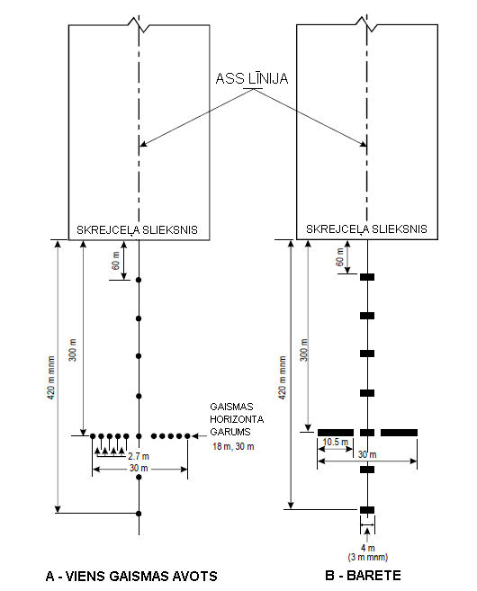

M-1. attēls. Vienkāršotas tuvošanās uguņu sistēmas.

CS ADR-DSN.M.630. punkts. I kategorijas precīzās nolaišanās uguņu sistēma

- Šīs tuvošanās uguņu sistēmas drošības mērķis ir sniegt trajektorijas un sānsveres vizuālas korekcijas iespējas un aptuvenu informāciju par atlikušo distanci, lai nodrošinātu drošu tuvošanos skrejceļam.

- Novietojums un sastāvs.

1. Vispārīga informācija. I kategorijas precīzās nolaišanās uguņu sistēmai jābūt veidotai no uguņu rindas uz skrejceļa ass līnijas turpinājuma, un vienmēr, kad tas iespējams, jāstiepjas 900 m no skrejceļa sliekšņa ar 30 m garu gaismas horizontu veidojošu uguņu rindu 300 m attālumā no skrejceļa sliekšņa.

2. Gaismas horizonta ugunis. Ugunīm, kas veido gaismas horizontu, jābūt izvietotām iespējami tuvu vienai pie otras horizontālā, taisnā līnijā, kura novietota perpendikulāri attiecībā pret ass līnijas ugunīm, kas to sadala divās vienādās daļās. Attālumam starp gaismas horizonta ugunīm jābūt tādām, lai ugunis no attāluma izskatītos kā nepārtraukta gaismas josla, izņemot to, ka atstarpes var atstāt katrā ass līnijas pusē. Šīm atstarpēm jābūt iespējami īsām atbilstoši vietējām prasībām, un katra nedrīkst pārsniegt 6 m.

3. Ass līnijas ugunis. Ugunis, kas veido ass līniju, jānovieto ar 30 metru garenvirziena intervāliem, skrejceļa slieksnim tuvāko uguni novietojot 30 metru attālumā no sliekšņa.

- Ciktāl tas praktiski iespējams, sistēmai jābūt izvietotai horizontālā plaknē, kas ietver skrejceļa slieksni, ar nosacījumu, ka:

- izņemot ILS vai MLS azimuta antenas, nav neviena objekta, kas būtu izvirzīts virs tuvošanās uguņu plaknes 60 m attālumā no sistēmas ass līnijas, un

- gaisa kuģim, kas tuvojas lidlaukam, var būt aizsegta vienīgi tā uguns, kas atrodas gaismas horizonta vai ass līnijas baretes centrālajā daļā, nevis to galos.

- Jebkura ILS vai MLS azimuta antena, kura izvirzīta virs uguņu plaknes, jāuzskata par šķērsli un attiecīgi jāmarķē un jāizgaismo.

- Raksturojumi.

I kategorijas precīzās nolaišanās uguņu sistēmas ass līnijas un gaismas horizontu ugunīm jābūt pastāvīga izstarojuma ugunīm, kas izstaro maināmas intensitātes baltu gaismu. Katrai ass līnijas uguņu vienībai ir jābūt veidotai no:

- viena gaismas avota ass līnijas tuvākajos 300 m, diviem gaismas avotiem ass līnijas centrālajā 300 m posmā un trim gaismas avotiem ass līnijas tālākajā 300 m posmā, šādi sniedzot informāciju par attālumu, vai

- baretes.

2.Kur var tikt nodemonstrēts tuvošanās uguņu ekspluatācijas drošības līmenis, kāds CS ADR-DSN.S. 895. punktā ir noteikts kā tehniskās apkopes mērķis, katrai ass līnijas uguņu vienībai jāsastāv no:

- viena gaismas avota vai

- baretes.

Ja baretes ir veidotas no punktveida ugunīm, tām jābūt vienmērīgi izvietotām ne vairāk kā 1,5 metru attālumā vienai no otras. Baretēm jābūt vismaz 4 m garām.

- Ja ass līnija veidota no ugunīm, kas minētas iepriekš M.630. punkta c) apakšpunkta 1. daļas i) punktā vai M.630. punkta c) apakšpunkta 2. daļas i) punktā, papildus gaismas horizontam, kurš novietots 300 m attālumā no skrejceļa sliekšņa, jānodrošina arī citi gaismas horizonti 150 m, 450 m, 600 m un 750 m attālumā no skrejceļa sliekšņa. Ugunīm, kas veido katru gaismas horizontu, jābūt izvietotām iespējami tuvu vienai pie otras horizontālā, taisnā līnijā, kura novietota perpendikulāri attiecībā pret ass līnijas ugunīm, kas to sadala divās vienādās daļās. Attālumam starp gaismas horizonta ugunīm jābūt tādām, lai ugunis no attāluma izskatītos kā nepārtraukta gaismas josla, izņemot to, ka atstarpes var atstāt katrā ass līnijas pusē. Šīm atstarpēm jābūt iespējami īsām atbilstoši vietējām prasībām, un katra nedrīkst pārsniegt 6 m.
- Ja sistēmā ir iekļauti papildu gaismas horizonti, to ārējiem galiem jābūt novietotiem uz divām taisnām līnijām, kas ir paralēlas ass līnijas uguņu līnijai vai saplūst ar skrejceļa ass līniju punktā, kurš atrodas 300 metru attālumā no skrejceļa sliekšņa nolaišanās virzienā.

- Uguņu krāsu hromatismam un raksturojumiem jāatbilst specifikācijām, kas noteiktas CS ADR-DNS.U.930. punktā un CS ADR-DNS.U.940. punktā.

- Ja ass līnija veidota no baretēm, kas noteiktas M.630. punkta c) apakšpunkta 1. daļas ii) punktā vai M.630. punkta c) apakšpunkta 2. daļas ii) punktā, katra barete jāpapildina ar impulsa uguni ar kondensatora izlādi, izņemot gadījumus, kad šāds apgaismojums netiek uzskatīts par nepieciešamu, ņemot vērā sistēmas raksturojumus un meteoroloģisko apstākļu īpatnības.

- Katrai impulsa ugunij ar kondensatora izlādi, kas noteikta M.630. punkta c) apakšpunkta 6. daļā, jāmirgo divas reizes sekundē noteiktā secībā, sākot no tālākās uguns un beidzot ar skrejceļa slieksnim tuvāko sistēmas uguni. Elektriskā ķēde jāprojektē tā, lai šīs ugunis būtu iespējams darbināt neatkarīgi no citām tuvošanās uguņu sistēmas ugunīm.
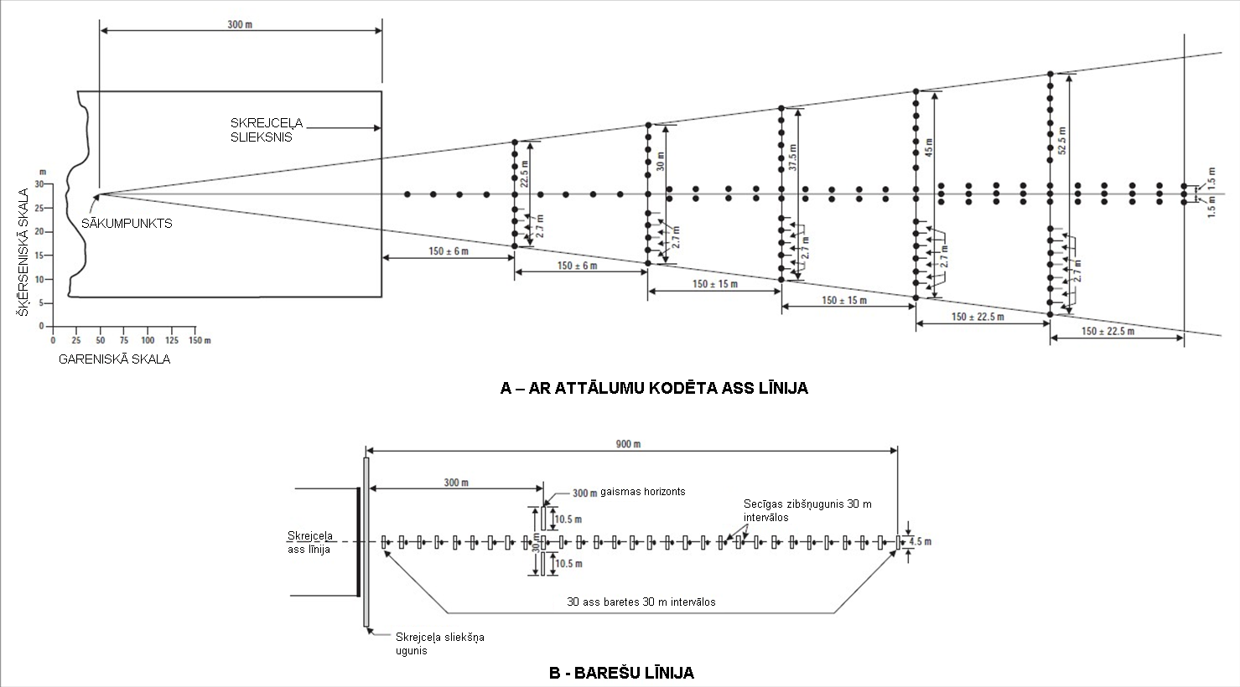

M-2. attēls. I kategorijas precīzās nolaišanās uguņu sistēmas.

CS ADR-DSN.M.635. punkts. II un III kategorijas precīzās nolaišanās uguņu sistēma

- Novietojums un sastāvs.

- Tuvošanās uguņu sistēma jāveido no uguņu rindas uz skrejceļa ass līnijas turpinājuma, kura vienmēr, kad tas iespējams, stiepjas 900 metrus no skrejceļa sliekšņa. Turklāt sistēma ir jānodrošina ar divām uguņu sānu rindām, kas stiepjas 270 metru attālumā no skrejceļa sliekšņa, un diviem gaismas horizontiem, no kuriem viens atrodas 150 metru attālumā no skrejceļa sliekšņa, bet otrs – 300 metru attālumā (sk. M-3.A attēlu). Kur var tikt nodemonstrēts tuvošanās uguņu ekspluatācijas drošības līmenis, kāds CS ADR-DSN.S.-895. punktā ir noteikts kā tehniskās apkopes mērķis, sistēmu var nodrošināt ar divām uguņu sānu rindām, kas stiepjas 240 metru attālumā no skrejceļa sliekšņa, un ar diviem gaismas horizontiem, no kuriem viens atrodas 150 metru attālumā no skrejceļa sliekšņa, bet otrs – 300 metru attālumā (sk. M-3.B attēlu).

- Ugunis, kas veido ass līniju, jānovieto ar 30 metru garenvirziena intervāliem, skrejceļa slieksnim tuvāko uguni novietojot 30 metru attālumā no sliekšņa.

- Ugunis, kas veido sānu rindas, jānovieto katrā ass līnijas pusē tādā gareniskajā attālumā viena no otras, kas atbilst attālumam starp ass līnijas ugunīm, pirmo uguni novietojot 30 metru attālumā no skrejceļa sliekšņa. Ja iespējams nodrošināt tuvošanās uguņu ekspluatējamības līmeni, kas noteikts kā tehniskās apkopes mērķis, sānu rindas veidojošās ugunis var novietot katrā ass līnijas pusē 60 metru attālumā vienu no otras, pirmo uguni novietojot 60 metru attālumā no skrejceļa sliekšņa. Sāniskais attālums (vai platums) starp sānu rindu iekšējām ugunīm nedrīkst būt mazāks par 18 metriem un lielāks par 22,5 metriem (ieteicamais attālums – 18 metri), bet jebkurā gadījumā tam jābūt vienādam ar attālumu starp zemskares zonas ugunīm.

- Gaismas horizontam, kas atrodas 150 metru attālumā no sliekšņa, jāaizpilda atstarpe starp ass līniju un sānu rindas ugunīm.

- Gaismas horizontam, kas atrodas 300 metru attālumā no skrejceļa sliekšņa, jāstiepjas 15 metru attālumā abpus ass līnijas ugunīm.

- Ja ass līnija aiz 300 metru atzīmes no skrejceļa sliekšņa ir veidota no ugunīm, kas minētas turpmāk M.635. punkta b) apakšpunkta 2. daļas ii) punktā un M.635. punkta b) apakšpunkta 2. daļas ii) punktā, papildu gaismas horizonti jānodrošina 450 metru, 600 metru un 750 metru attālumā no skrejceļa sliekšņa. Ja sistēmā ir iekļauti šādi papildu gaismas horizonti, to ārējiem galiem jābūt novietotiem uz divām taisnām līnijām, kas ir paralēlas ass līnijas uguņu līnijai vai saplūst ar skrejceļa ass līniju punktā, kas atrodas 300 metru attālumā no skrejceļa sliekšņa.

- Ciktāl tas praktiski iespējams, sistēmai jāatrodas horizontālā plaknē, kas stiepjas caur skrejceļa slieksni, ar nosacījumu, ka:

- izņemot ILS vai MLS azimuta antenas, nav neviena objekta, kas būtu izvirzīts virs tuvošanās uguņu plaknes 60 m attālumā no sistēmas ass līnijas, un

- ii) gaisa kuģim, kas tuvojas lidlaukam, var būt aizsegta vienīgi tā uguns, kas atrodas gaismas horizonta vai ass līnijas baretes centrālajā daļā, nevis to galos.

- Jebkura ILS vai MLS azimuta antena, kura izvirzīta virs uguņu plaknes, jāuzskata par šķērsli un attiecīgi jāmarķē un jāapgaismo.

- Raksturojumi.

- II un III kategorijas precīzās nolaišanās uguņu sistēmas ass līnijai pirmajos 300 metros no skrejceļa sliekšņa jābūt veidotai no baretēm, kas izstaro maināmas intensitātes baltu gaismu, vienīgi gadījumos, ja skrejceļa slieksnis ir pārvietots par 300 vai vairāk metriem, ass līniju var veidot no viena gaismas avota ugunīm, kas izstaro maināmas intensitātes baltu gaismu. Kur var tikt nodemonstrēts tuvošanās uguņu ekspluatācijas drošības līmenis, kāds CS ADR-DSN.S. 895. punktā ir noteikts kā tehniskās apkopes mērķis, II un III kategorijas precīzās nolaišanās uguņu sistēmas ass līnija 300 metru posmā no skrejceļa sliekšņa var būt veidota no:

- baretēm, ja ass līnijas posms, kas atrodas tālāk par 300 metriem no skrejceļa sliekšņa, veidots no baretēm atbilstoši tam, kā noteikts M.635. punkta b) apakšpunkta 3. daļas i) punktā, vai

- viena gaismas avota ugunīm, kas mijas ar baretēm, ja ass līnijas posms, kurš atrodas tālāk par 300 m no skrejceļa sliekšņa, veidots no viena gaismas avota ugunīm atbilstoši tam, kā noteikts turpmāk M.635. punkta b) apakšpunkta 3. daļas ii) punktā, skrejceļa slieksnim tuvāko viena gaismas avota uguni novietojot 30 metru attālumā no skrejceļa sliekšņa, bet tuvāko bareti – 60 metru attālumā no skrejceļa sliekšņa, vai

- viena gaismas avota ugunīm, ja skrejceļa slieksnis pārvietots par 300 vai vairāk metriem,

un visām šīm ugunīm jāizstaro mainīgi balta gaisma.

- Posmā, kas atrodas tālāk par 300 metriem no skrejceļa sliekšņa, katrs ass uguns postenis jāveido no:

- tādas baretes, kas izmantota skrejceļa slieksnim tuvākajā 300 m posmā, vai

- diviem gaismas avotiem ass līnijas centrālajā 300 metru posmā un trim gaismas avotiem no skrejceļa sliekšņa tālākajā ass līnijas 300 metru posmā,

un visām šīm ugunīm jāizstaro mainīgi balta gaisma.

- Ja posmā, kas atrodas tālāk par 300 metriem no skrejceļa sliekšņa, var tikt nodemonstrēts tuvošanās uguņu ekspluatācijas drošības līmenis, kāds CS ADR-DSN.S. 895. punktā ir noteikts kā tehniskās apkopes mērķis, katra ass līnijas uguņu vienība var būt veidota no:

- baretes vai

- viena gaismas avota,

un visām šīm ugunīm jāizstaro maināmas intensitātes balta gaisma.

- Baretēm jābūt vismaz 4 metrus garām. Ja baretes ir veidotas no punktveida ugunīm, tām jābūt vienmērīgi izvietotām ne tālāk par 1,5 metriem vienai no otras.

- Ja ass līnija posmā, kas atrodas aiz 300 metru atzīmes no skrejceļa sliekšņa, veidota no baretēm, kas noteiktas M.635. punkta b) apakšpunkta 2. daļas i) punktā vai M.635. punkta b) apakšpunkta 3. daļas i) punktā, katra barete, kas no skrejceļa sliekšņa atrodas tālāk par 300 metriem, jāpapildina ar impulsa uguni ar kondensatora izlādi, izņemot gadījumus, kad šāds apgaismojums netiek uzskatīts par nepieciešamu, ņemot vērā sistēmas raksturojumus un meteoroloģisko apstākļu īpatnības.

- Katrai impulsa ugunij ar kondensatora izlādi jāmirgo divas reizes sekundē noteiktā secībā, sākot no tālākās uguns un beidzot ar skrejceļa slieksnim tuvāko sistēmas uguni. Elektriskā ķēde jāprojektē tā, lai šīs ugunis būtu iespējams darbināt neatkarīgi no citām tuvošanās uguņu sistēmas ugunīm.

- Sānu rindai jābūt veidotai no sarkanas gaismas baretēm. Sānu rindas baretes garumam un attālumam starp to veidojošajām ugunīm jābūt tādam pašam kā zemskares zonas barešu gadījumā.

- Gaismas horizontam jābūt veidotam no pastāvīga izstarojuma ugunīm, kas izstaro mainīgas intensitātes baltu gaismu. Šīm ugunīm jābūt vienmērīgi izvietotām ne tālāk kā 2,7 metrus vienai no otras.

- Sarkanas gaismas uguņu gaismas intensitātei jābūt saderīgai ar baltās gaismas intensitāti.

- Ugunīm jāatbilst CS ADR-DSN.U.940. punkta specifikācijām un tam, kā norādīts U-5. un U-6. attēlā.

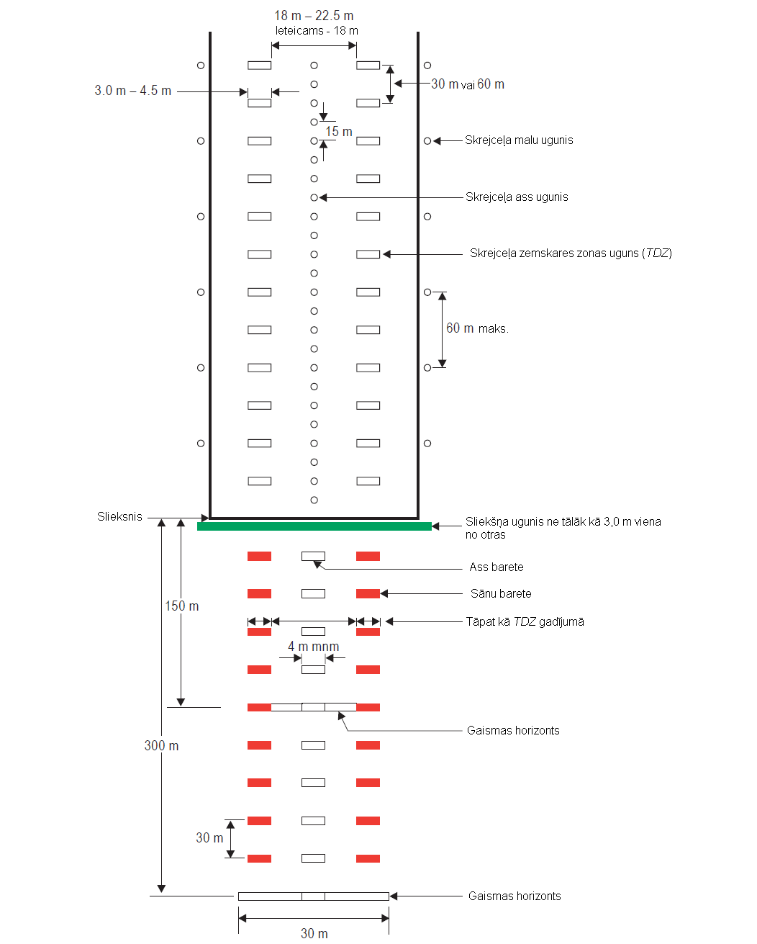

M-3.A attēls. Tuvošanās uguņu sistēmas tuvākais 300 metru posms un skrejceļa ugunis II un III kategorijas precīzās nolaišanās skrejceļiem.

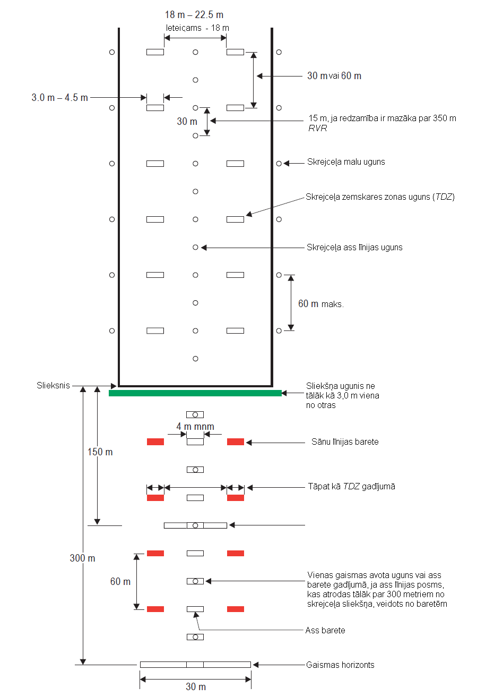

M-3.B attēls. Tuvošanās uguņu sistēmas tuvākais 300 metru posms un skrejceļa ugunis II un III kategorijas precīzās nolaišanās skrejceļiem, kur var tikt nodemonstrēti ekspluatācijas drošības līmeņi, kādi CS ADR-DSN.S. 895. punktā ir noteikti kā tehniskās apkopes mērķis.
2. SADAĻA. VIZUĀLĀS GLISĀDES INDIKĀCIJAS SISTĒMAS

CS ADR-DSN.M.640. punkts. Vizuālās glisādes indikācijas sistēmas

Vizuālās glisādes indikatoru drošības mērķis ir nodrošināt informāciju par nolaišanās leņķi, kāds nepieciešams, lai saglabātu drošu augstumu virs šķēršļiem un skrejceļa sliekšņa.

- Vizuālā glisādes indikācijas sistēma ir jāizmanto gaisa kuģu nolaišanās uz skrejceļa apkalpošanā tajos gadījumos, kad pastāv viens vai vairāki šādi apstākļi:

- skrejceļu izmanto lidmašīnas ar turboreaktīvajiem dzinējiem vai citas lidmašīnas ar līdzīgām nolaišanās vadības prasībām;

- neatkarīgi no lidmašīnas tipa pilotam var būt grūti novērtēt nolaišanos šādu iemeslu dēļ:

- nepietiekama vizuālā vadība, kāda pastāv, dienas laikā nolaižoties virs ūdens vai apvidus, kurā nav zīmīgu orientieru, vai nakts laikā nolaižoties zonā, kurā nav pietiekama ārējā apgaismojuma, vai

- maldinoša informācija, piemēram, maldinošs apkārtnes reljefs vai skrejceļa slīpumi;

- nolaišanās zonā ir objekti, kuri var radīt nopietnu apdraudējumu, ja gaisa kuģis nolaižas zem normālās nolaišanās trajektorijas, jo īpaši gadījumos, ja nav nevizuālo vai citu vizuālo līdzekļu, kas brīdinātu par šādiem objektiem;

- fiziskie apstākļi skrejceļa galā, kas rada nopietnu apdraudējumu gadījumā, ja lidmašīna veic priekšlaicīgu zemskari vai skrejceļa pārskreju, un

- apvidus vai pastāvošo meteoroloģisko apstākļu dēļ lidmašīna nolaišanās laikā var būt pakļauta neparastai turbulencei.

- Standarta vizuālajām glisādes indikācijas sistēmām jābūt veidotām no PAPI un APAPI sistēmām, kas atbilst CS ADR-DSN.M.645.–CS ADR-DSN.M.655. punktā noteiktajām specifikācijām.

- PAPI sistēma jānodrošina, ja koda numurs ir 3 vai 4 un pastāv viens vai vairāki apstākļi, kas noteikti iepriekš a) apakšpunktā.

- PAPI vai APAPI sistēma jānodrošina, ja koda numurs ir 1 vai 2 un pastāv viens vai vairāki apstākļi, kas noteikti iepriekš a) apakšpunktā.

CS ADR-DSN.M.645. punkts. PAPI un APAPI sistēma

- PAPI vai APAPI sistēma jānodrošina atbilstoši tam, kā noteikts 2. sadaļā „Vizuālās glisādes indikācijas sistēmas”.

- Definīcija un novietojums.

PAPI sistēma jāveido no flanga horizonta, kurā ietilpst 4 straujas pārejas daudzlampu (vai atsevišķu lampu pāru) vienības, kas izvietotas vienādā attālumā viena no otras, bet APAPI sistēma jāveido no flanga horizonta, kurā ietilpst 2 straujas pārejas daudzlampu (atsevišķu lampu pāru) vienības. Sistēma jāizvieto skrejceļa kreisajā pusē, ja vien tas ir fiziski iespējams. Ja skrejceļu izmanto gaisa kuģis, kuram nepieciešama vizuālā sānsveres vadība, kas netiek nodrošināta ar citiem ārējiem līdzekļiem, tad PAPI vai APAPI sistēmu var nodrošināt ar otru flanga horizontu pretējā skrejceļa pusē.

- APAPI sistēma jāveido no flanga horizonta, kurā ietilpst 2 straujas pārejas daudzlampu (vai atsevišķu lampu pāra) vienības. Sistēma jāizvieto skrejceļa kreisajā pusē, ja vien tas ir fiziski iespējams.

- PAPI sistēmas flanga horizonts jāprojektē un jāveido tā, lai pilots, kurš veic nosēšanos:

- redzētu divas skrejceļam tuvākās vienības sarkanā krāsā un divas no skrejceļa tālākās vienības baltā krāsā, kad viņš atrodas uz glisādes vai tuvu tai;

- redzētu skrejceļam tuvāko vienību sarkanā krāsā un trīs tālākās vienības baltā krāsā, kad viņš atrodas virs glisādes, un redzētu visas vienības baltā krāsā, kad viņš atrodas vēl augstāk virs glisādes, un

- redzētu trīs skrejceļam tuvākās vienības sarkanā krāsā un tālāko vienību baltā krāsā, kad viņš atrodas zem glisādes, un redzētu visas vienības sarkanā krāsā, kad viņš atrodas vēl zemāk zem glisādes.

- APAPI sistēmas flanga horizonts jāprojektē un jāveido tā, lai pilots, kurš veic nosēšanos:

- redzētu skrejceļam tuvāko vienību sarkanā krāsā un tālāko vienību baltā krāsā, kad viņš atrodas uz glisādes vai tuvu tai;

- redzētu abas vienības baltā krāsā, kad viņš atrodas virs glisādes, un

- redzētu abas vienības sarkanā krāsā, kad viņš atrodas zem glisādes.

- Gaismas vienības ir jānovieto atbilstoši pamatkonfigurācijai, kas norādīta M-4. attēlā, ievērojot turpmāk sniegtās montāžas pielaides. Vienības, kas veido flanga horizontu, ir jāmontē tā, lai lidmašīnas pilotam, kas veic nolaišanos, tās izskatītos pēc horizontālas līnijas. Gaismas vienības jāmontē iespējami zemu, un tām jābūt trauslām.

- Raksturojumi.

- Sistēmai jābūt piemērotai gan lidojumiem dienas laikā, gan nakts laikā.

- Krāsa.

- Krāsu pārejai no sarkanas krāsas uz baltu krāsu vertikālā plaknē jābūt tādai, lai vērotajam, kas atrodas ne tuvāk kā 300 m attālumā, tā notiktu vertikālā leņķī, kas nav lielāks par 3 minūtēm.

- Pilnā intensitātē sarkanās krāsas gaismai Y koordināte nedrīkst pārsniegt 0,320.

- Intensitāte.

- Gaismas vienību intensitātes sadalījumam jāatbilst CS ADR-DSN.U.940. punktā noteiktajam.

- Jānodrošina atbilstošs intensitātes regulēšanas mehānisms, kas ļauj veikt izdarīt korekcijas atbilstoši dominējošiem apstākļiem un nepieļauj pilotu apžilbināšanu nolaišanās un nosēšanās laikā.

- Gaismas virziens. Katrai gaismas vienībai ir jābūt tādai pacēluma leņķa regulēšanas iespējai, lai gaismas stara baltās daļas apakšējo robežu varētu fiksēt jebkurā vēlamajā pacēluma leņķī diapazonā no 1°30´ līdz vismaz 4°30´ virs horizontāles.

- Citi raksturojumi. Gaismas vienībām jābūt konstruētām tā, lai kondensāts, sniega, ledus un dubļu nosēdumi un citi sārņi uz optiski caurspīdīgām vai atstarojošām virsmām iespējami maz traucētu gaismas signālu un neietekmētu kontrastu starp sarkanās un baltās krāsas signāliem un pārejas sektora pacēluma leņķi.

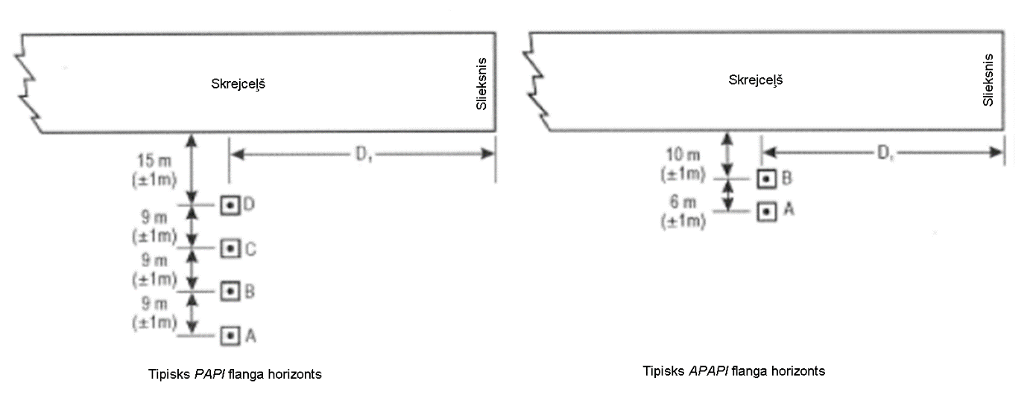

M-4. attēls. PAPI un APAPI izvietojums.

- Ja ar PAPI vai APAPI sistēmu tiek aprīkots skrejceļš, kurš nav aprīkots ar ILS vai MLS, attālums D₁ jāaprēķina, lai panāktu, ka mazākais augstums, kurā pilots redzēs pareizas glisādes indikāciju (M-6. attēlā leņķis B attiecībā uz PAPI sistēmu un leņķis A attiecībā uz APAPI sistēmu), nodrošinās tādu pieļaujamo augstuma rezervi starp riteņiem un skrejceļa slieksni, kas noteikta M-1. tabulā attiecībā uz vislielāko lidmašīnu, kāda regulāri izmanto attiecīgo skrejceļu.

- Ja ar PAPI vai APAPI sistēmu ir aprīkots skrejceļš, kurš ir aprīkots ar ILS un/vai MLS, tad attālums D₁ jāaprēķina, lai nodrošinātu optimālu saderību starp vizuālajiem un nevizuālajiem līdzekļiem, ņemot vērā acu līmeņa un antenas augstuma attiecības diapazonu lidmašīnām, kuras regulāri izmanto skrejceļu. Attālumam jābūt vienādam ar attālumu starp skrejceļa slieksni un atbilstoši attiecīgajam gadījumam ILS glisādes vai MLS minimālās glisādes faktisko sākumu, kam pieskaitīts korekcijas koeficients par attiecīgo lidmašīnu acu līmeņa un antenas augstuma attiecības maiņu. Korekcijas koeficientu iegūst, šo lidmašīnu vidējo acu līmeņa un antenas augstuma attiecību reizinot ar nolaišanās leņķa kotangensu. Tomēr attālumam jābūt tādam, lai augstuma rezerve starp riteņiem un skrejceļa slieksni nebūtu mazāka par to, kas norādīta M-1. tabulas 3. ailē.

Piezīme. - Sk. CD-ADR-DSN-L540. punktu attiecībā uz tēmēšanas punkta marķējumu. Norādījumi attiecībā uz PAPI, ILS un/vai MLS signālu saskaņošanu ir sniegti Lidlauka projektēšanas rokasgrāmatas (dok. Nr. 9157) 4. daļā.

- Ja konkrētam gaisa kuģim nepieciešamā augstuma rezerve starp riteņiem un skrejceļa slieksni ir lielāka par to, kas minēta a) apakšpunktā, to iespējams nodrošināt, palielinot D₁.

- Attālums D₁ jākoriģē, lai kompensētu gaismas vienību lēcu centra un sliekšņa pacēluma atšķirības.

- Lai nodrošinātu, ka vienības tiek ierīkotas iespējami zemu, un lai atļautu šķērsslīpumu, ir pieļaujamas nelielas augstuma korekcijas, kas nepārsniedz 5 cm. Ir pieļaujams sānu gradients, kas nepārsniedz 1,25 procentus, ja vien tas tiek vienveidīgi piemērots attiecībā uz visām vienībām.

- Ja koda numurs ir 1 un 2, PAPI vienības jāizvieto 6 m (± 1 m) attālumā viena no otras. Šādā gadījumā iekšējā PAPI vienība ir jānovieto ne tuvāk kā 10 m (± 1 m) attālumā no skrejceļa malas.

Piezīme. Samazinot atstarpes starp gaismas vienībām, tiek samazināta sistēmas izmantošanas zona.

- Sānu attālumu starp APAPI vienībām var palielināt līdz 9 m (± 1 m), ja nepieciešama lielāka izmantošanas zona vai vēlāk plānots pilnīgi pāriet uz PAPI. Otrajā gadījumā iekšējā APAPI vienība jānovieto 15 m (± 1 m) attālumā no skrejceļa malas.

CS ADR-DSN.M.650. punkts. Glisāde un gaismas vienību pacēluma iestatīšana

- Glisāde.

- Nolaižoties lidmašīnām jāizmanto glisāde, kas noteikta M-5. attēlā.

- Ja skrejceļš ir aprīkots ar ILS un/vai MLS, gaismas vienību izvietojumam un pacēluma leņķim jābūt tādam, lai vizuālā glisāde iespējami atbilstu ILS glisādes trajektorijai un/vai MLS minimālajai glisādes trajektorijai atbilstoši attiecīgajam gadījumam.

- Gaismas vienību pacēluma iestatīšana.

- PAPI flanga horizonta gaismas vienību pacēluma leņķis jāiestata tā, lai nolaišanās laikā lidmašīnas pilots, redzot vienu baltas gaismas signālu un trīs sarkanas gaismas signālus, spētu pārlidot visus nolaišanās zonā esošos objektus ar drošu augstuma rezervi (sk. M-1. tabulu).

- APAPI flanga horizonta gaismas vienību pacēluma leņķis jāiestata tā, lai nolaišanās laikā lidmašīnas pilots, redzot zemāko signālu, kas apstiprina nolaišanos pareizajā slīpumā, t. i., vienu baltas gaismas signālu un vienu sarkanas gaismas signālu, spētu pārlidot visus nolaišanās zonā esošos objektus ar drošu augstuma rezervi (sk. M-1. tabulu).

- Glisādes uguņu stara azimutālā izvērsuma leņķi attiecīgi ierobežo gadījumos, kad konstatē, ka objekts, kas atrodas aiz PAPI un APAPI sistēmu no šķēršļiem aizsargājamās virsmas robežām, bet tās uguņu sānu robežu iekšpusē, pārsniedz no šķēršļiem aizsargājamo virsmu, un drošības novērtējums rāda, ka šis objekts var negatīvi ietekmēt lidojumu drošību. Ierobežošanas pakāpei jābūt tādai, lai minētais objekts paliktu ārpus uguņu stara robežām.

- Kur flangu horizonti ir uzstādīti abpus skrejceļam, lai nodrošinātu sānsveres vadību, attiecīgās glisādes ugunis uzstāda vienādos leņķos, lai katra flanga horizonta signāli mainītos simetriski un vienlaicīgi

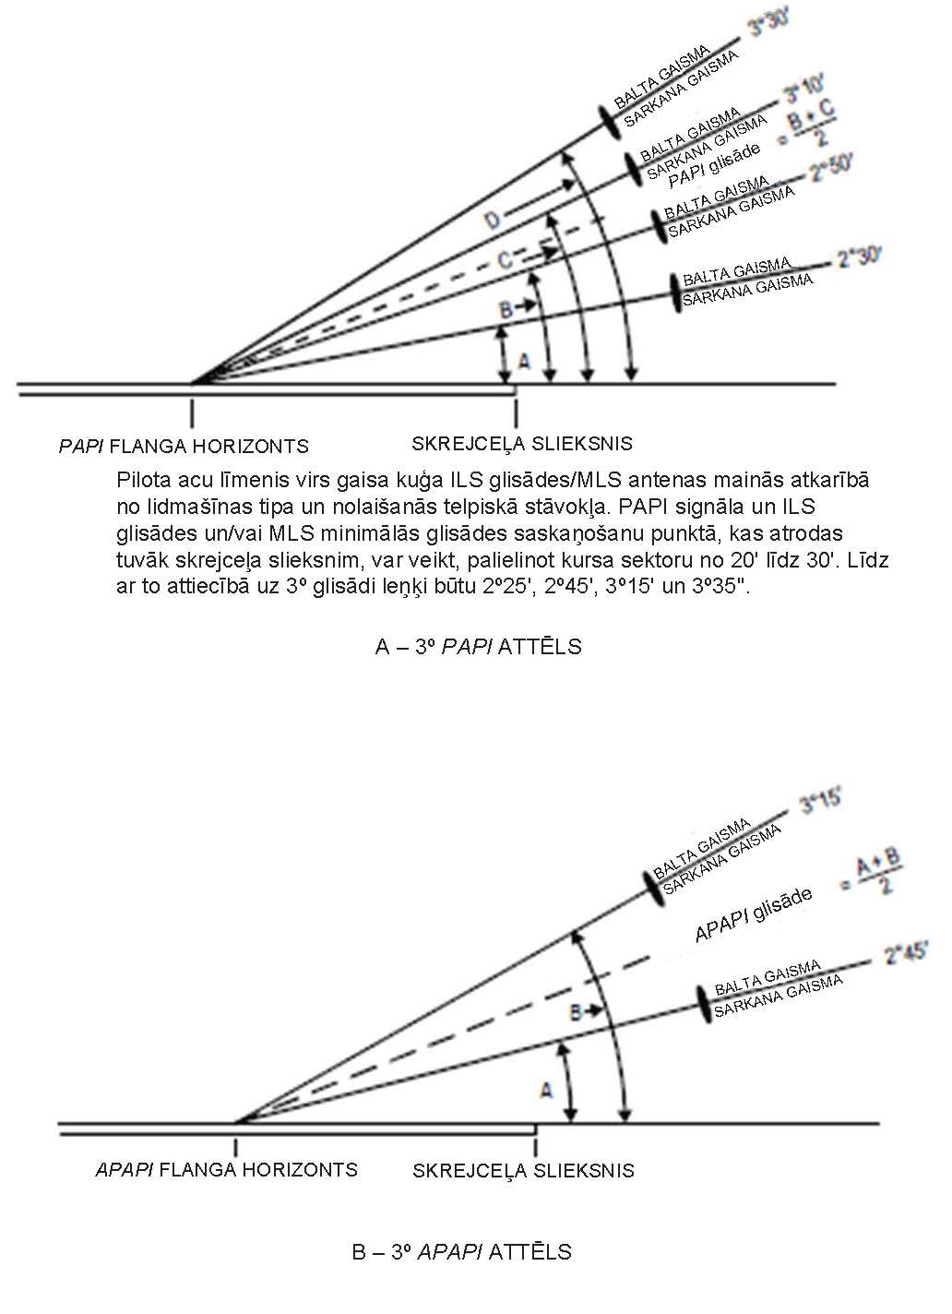
M-5. attēls. PAPI un APAPI gaismas stari un pacēluma leņķa iestatīšana.
CS ADR-DSN.M.655. punkts. No šķēršļiem aizsargājama virsma PAPI un APAPI sistēmām

- Piemērojamība.

No šķēršļiem aizsargājama virsma jānosaka, ja ir paredzēts ierīkot vizuālo glisādes indikācijas sistēmu.

- Raksturojumi.

No šķēršļiem aizsargājamas virsmas raksturojumiem, t. i., sākumam, izvērsumam, garumam un slīpumam, jāatbilst raksturojumiem, kas norādīti attiecīgajā M-2. tabulas ailē un M-6. attēlā.

- Jauni objekti vai esošu objektu paaugstinājumi nedrīkst būt izvirzīti virs no šķēršļiem aizsargājamas virsmas, izņemot gadījumus, kad šādu objektu aizēno kāds esošs nekustams objekts vai kad drošības novērtējumā noteikts, ka šim objektam nebūs nelabvēlīga ietekme uz lidmašīnu ekspluatācijas drošību.

- Ja drošības novērtējumā noteikts, ka esošs objekts, kas ir izvirzīts virs no šķēršļiem aizsargājamas virsmas, var negatīvi ietekmēt lidmašīnu ekspluatācijas drošību, veic vienu vai vairākus šādus pasākumus:

- atbilstoši paaugstina sistēmas glisādi;

- sistēmas gaismas azimutālo izkliedi samazina tā, lai objekts atrastos ārpus staru izvērsuma robežām;

- pārvieto sistēmas asi un ar to saistīto no šķēršļiem aizsargājamo virsmu ne vairāk kā par 5 °;

- atbilstoši pārvieto skrejceļa slieksni un

- ja 4. punktā teiktais nav iespējams, pārvieto sistēmu nolaišanās virzienā tādā pienācīgā attālumā no skrejceļa sliekšņa, kāds nodrošina sliekšņa šķērsošanas augstuma palielināšanu par augstumu, kādā ir izvirzīts objekts.

- ja 4. punktā teiktais nav iespējams, pārvieto sistēmu nolaišanās virzienā pienācīgā par augstumu, kādā ir izvirzīts objekts.

- ja 4. daļā minētais pasākums nav iespējams, atbilstoši pārvieto sistēmu pretēji nolaišanās virzienam no skrejceļa sliekšņa, lai palielinātu sliekšņa šķērsošanas augstumu līdz augstumam, kādā ir izvirzīts objekts.

Acu līmeņa augstums virs lidmašīnas riteņiem nolaišanās konfigurācijāª | Vēlamais attālums starp riteņiem un slieksni (metros)^{b, c} | Minimālais attālums starp riteņiem un slieksni (metros)^{d}
(1) | (2) | (3)
Līdz 3 m, bet neietverot 3 m | 6 | 3e
No 3 m līdz 5 m, bet neietverot 5 m | 9 | 4
No 5 m līdz 8 m, bet neietverot 8 m | 9 | 5
No 8 m līdz 14 m, bet neietverot 14 m | 9 | 6
- Izvēloties acu līmeņa augstuma virs lidmašīnas riteņiem grupu, jārēķinās tikai ar tām lidmašīnām, kurām sistēmu paredzēts izmantot regulāri. Minētā grupa jānosaka atbilstoši lielākajam no šiem gaisa kuģiem.

- Ja iespējams, jānodrošina 2. ailē norādītie šasijas riteņu attālumi virs skrejceļa sliekšņa.

- Attālumus, kādi noteikti 2. ailē, var samazināt līdz vērtībām, kas nav mazākas par 3. ailē norādītajām vērtībām, ja drošības novērtējums rāda, ka šāds samazināts riteņu attālums ir pieļaujams.

- Ja samazinātu riteņu a attālumu nosaka attiecībā uz pārvietotu slieksni, jānodrošina, ka 2. ailē noteiktais attiecīgais vēlamais riteņu attālums ir pieejams lielākajai pēc acu līmeņa augstuma virs lidmašīnas riteņiem izvēlētai lidmašīnai no grupas tabulas 1. ailē, kad tā pārlido skrejceļa galu.

- e) Šī riteņu attālums jāsamazina līdz 1,5 m attiecībā uz skrejceļiem, ko galvenokārt izmanto vieglās lidmašīnas, kuras nav aprīkotas ar turboreaktīvajiem dzinējiem.

M-1. tabula. Attālums starp riteņiem un slieksni PAPI un APAPI sistēmām.

 | Skrejceļa tips/koda numurs
 | Neinstrumentālais |  |  |  | Instrumentālais
 | Koda numurs |  |  |  | Koda numurs
Virsmas izmēri | 1 | 2 | 3 | 4 | 1 | 2 | 3 | 4
Iekšējās malas garums | 60 m | 80 m | 150 m | 150 m | 150 m | 150 m | 300 m | 300 m
Attālums no skrejceļa sliekšņa | 30 m | 60 m | 60 m | 60 m | 60 m | 60 m | 60 m | 60 m
Novirze (uz katru pusi) | 10 % | 10 % | 10 % | 10 % | 15 % | 15 % | 15 % | 15 %
Kopējais garums | 7500 m | 7500 m | 15 000 m | 15 000 m | 7500 m | 7500 m | 15 000 m | 15 000 m
a) PAPI¹ | ― | A–0,57° | A–0,57° | A–0,57° | A–0,57° | A–0,57° | A–0,57° | A–0,57°
b) APAPI¹ | A–0,9° | A–0,9° | – | – | A–0,9° | A–0,9° | – | –
¹ Leņķi atbilstoši tam, kā norādīts M-5. attēlā.

M-2. tabula. No šķēršļiem aizsargājamas virsmas izmēri un slīpumi.

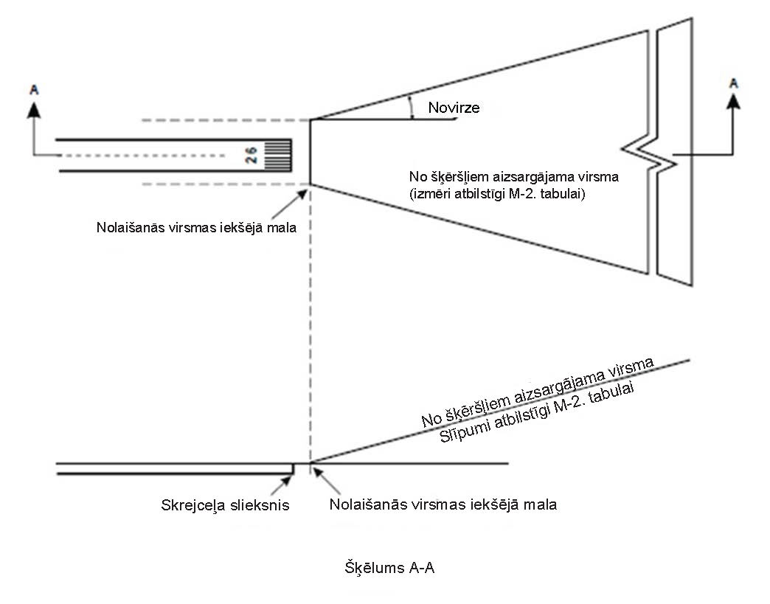

M-6. attēls. No šķēršļiem aizsargājama virsma vizuālajām glisādes indikācijas sistēmām.

CS ADR-DSN.M.660. punkts. Lidojuma pa riņķi vadības ugunis

- Piemērojamība. Lidojuma pa riņķi vadības ugunis jānodrošina, ja esošās tuvošanās un skrejceļa uguņu sistēmas nenodrošina pietiekamu skrejceļa un/vai nolaišanās zonas identifikāciju riņķojošam gaisa kuģim, kurš plāno veikt nolaišanos pa riņķi.

- Novietojums.

- Lidojuma pa riņķi vadības uguņu novietojumam un skaitam jābūt tādam, lai pilots atbilstoši attiecīgajam gadījumam spētu:

- uzsākt lidojuma posmu starp otro un trešo pagriezienu vai izlīdzināt un pielāgot gaisa kuģa ceļa līniju skrejceļam noteiktajā attālumā no tā un identificēt skrejceļa slieksni, lidojot tam garām, un

- paturēt redzamības zonā skrejceļa slieksni un/vai citus elementus, kuri ļauj novērtēt trešo un ceturto pagriezienu, ņemot vērā citu vizuālo līdzekļu sniegto vadības informāciju.

- Lidojuma pa riņķi vadības ugunīm jābūt veidotām no:

- ugunīm, kas norāda skrejceļa ass līnijas turpinājumu un/vai jebkuras tuvošanās uguņu sistēmas daļas, vai

- ugunīm, kas norāda skrejceļa sliekšņa atrašanās vietu, vai

- ugunīm, kas norāda skrejceļa virzienu vai atrašanās vietu, vai šādu uguņu kombinācijas atbilstoši attiecīgajam skrejceļam.

- Raksturojumi.

- Kā lidojuma pa riņķi vadības ugunis jāizmanto pastāvīgās ugunis vai zibšņugunis, kuru intensitāte un gaismas staru izkliede atbilst redzamības un apkārtējā apgaismojuma apstākļiem, kādos ir paredzēts veikt vizuālās pieejas pa riņķi. Zibšņugunīm jābūt baltām, bet pastāvīga izstarojuma ugunīm – baltām vai gāzes izlādes ugunīm.

- Ugunīm jābūt konstruētām un uzstādītām tā, lai tās neapžilbinātu un nemulsinātu pilotu, kad viņš tuvojas zemei, veic pacelšanos vai manevrē.
3. SADAĻA. SKREJCEĻA UN MANEVRĒŠANAS CEĻA UGUNIS

CS ADR-DSN.M.665. punkts. Skrejceļa pieejas uguņu sistēmas

- Piemērojamība. Skrejceļa pieejas uguņu sistēma jānodrošina, lai izvairītos no bīstama reljefa.

- Atrašanās vieta un izvietojums.

- Skrejceļa pieejas uguņu sistēmai ir jāsastāv no uguņu grupām, kas izvietotas tā, lai:

- norādītu vēlamo pieejas trajektoriju; skrejceļa pieejas uguņu sistēmas var būt liektas, taisnas vai vienlaikus ar liektiem un taisniem posmiem un

- ii) katra grupa būtu redzama no iepriekšējās grupas.

- Attālums starp blakus esošām grupām nedrīkst pārsniegt aptuveni 1600 m.

- Skrejceļa pieejas uguņu sistēmai jāstiepjas no noteikta punkta līdz punktam, no kura ir redzama tuvošanās uguņu sistēma, ja tāda ir nodrošināta, vai skrejceļa uguņu sistēma.

- Katrai skrejceļa pieejas uguņu sistēmas uguņu grupai jābūt veidotai no vismaz trijām zibšņugunīm, kas izvietotas lineāri vai kopas konfigurācijā. Sistēma jāpapildina ar pastāvīga izstarojuma ugunīm, ja tādējādi tiktu atvieglota sistēmas identificēšana.

- Raksturojumi. Zibšņugunīm jābūt baltā krāsā, bet pastāvīga izstarojuma ugunīm – gāzes izlādes ugunīm.

CS ADR-DSN.M.670. punkts. Skrejceļa sliekšņa apzīmējuma ugunis

- Novietojums. Ja izmanto skrejceļa sliekšņa apzīmējuma ugunis, tad tām jābūt novietotām simetriski attiecībā pret skrejceļa ass līniju, vienā līnijā ar skrejceļa slieksni un aptuveni 10 m ārpus katras skrejceļa malu uguņu līnijas.

- Raksturojumi. Ugunīm jābūt redzamām tikai no nolaišanās uz skrejceļa puses.

CS ADR-DSN.M.675. punkts. Skrejceļa malu ugunis

- Piemērojamība.

- Ar skrejceļa malu ugunīm jāaprīko skrejceļš, ko paredzēts izmantot naktī, vai precīzās nolaišanās skrejceļš, ko paredzēts izmantot dienā vai naktī.

- Ar skrejceļa malu ugunīm jāaprīko skrejceļš, no kura paredzēts pacelties ar eks-pluatācijas minimumu zem 800 m RVR dienā.

- Novietojums un izvietojums.

- Skrejceļa malu ugunīm jābūt izvietotām visā skrejceļa garumā divās paralēlās rindās vienādā attālumā no ass līnijas.

- Skrejceļa malu ugunīm jābūt izvietotām pa tādas zonas malām, kas deklarēta kā skrejceļš, vai ārpus šīs zonas, ne tālāk kā 3 metrus no tās malām.

- Ja zona, kas deklarēta kā skrejceļš, ir platāka par 60 metriem, tad attālums starp uguņu rindām jānosaka, ņemot vērā operāciju raksturu, skrejceļa malu uguņu gaismas izstarojuma parametrus un citus uz skrejceļa izmantojamos vizuālos līdzekļus.

- Ugunīm jābūt vienmērīgi izvietotām rindās ne tālāk kā 60 metru attālumā vienai no otras instrumentālam skrejceļam un ne tālāk kā 100 metru attālumā vienai no otras neinstrumentālam skrejceļam. Ugunīm, kas atrodas pretējās skrejceļa ass līnijas pusēs, jāatrodas uz šai ass līnijai perpendikulārām līnijām. Skrejceļu krustojumos ugunis var būt izvietotas nevienādos attālumos viena no otras vai izlaistas, ja pilotam paliek nodrošināta pietiekama vadība.

- Raksturojumi.

- Skrejceļa malu ugunīm jābūt pastāvīga izstarojuma ugunīm, kas izstaro maināmas intensitātes baltu gaismu, bet:

- pārvietota skrejceļa sliekšņa gadījumā ugunīm starp skrejceļa sākumu un pārvietoto slieksni jāizstaro sarkana gaisma nolaišanās virzienā un

- no pacelšanās ieskrējiena sākuma tālākā skrejceļa gala 600 m garā vai skrejceļa garuma vienu trešdaļu garā uguņu posmā, kurš no tiem īsāks, ugunīm jābūt dzeltenām.

- Skrejceļa malu ugunīm jābūt redzamām no visiem azimuta leņķiem, kas nepieciešami vadības informācijas sniegšanai nosēšanos vai pacelšanos abos virzienos veicošam pilotam. Ja paredzēts, ka skrejceļa malu ugunis sniegs vadības informāciju lidojumiem pa riņķi, tām jābūt redzamām no visiem azimuta leņķiem.

- Visos azimuta leņķos, kas minēti iepriekš (675. punkts. c) 2.), skrejceļa malu ugunīm jābūt redzamām leņķos līdz 15° virs horizonta ar gaismas intensitāti, kas ir atbilstoša redzamības un apkārtējā apgaismojuma apstākļiem, kuros ir paredzēts pacelties no skrejceļa vai nosēsties uz tā. Jebkurā gadījumā gaismas intensitātei jābūt vismaz 50 cd, bet lidlaukos, kuros nav nodrošināts ārējais apgaismojums, gaismas intensitāti drīkst samazināt līdz 25 cd, lai novērstu pilota apžilbināšanu.

- Skrejceļa malu ugunīm uz precīzās nolaišanās skrejceļa jāatbilst specifikācijām, kas noteiktas CS ADR-DSN.U.940. punktā.

CS ADR-DSN.M.680. punkts. Skrejceļa sliekšņa un flangu horizontu ugunis

- Piemērojamība attiecībā uz skrejceļa slieksni. Ar skrejceļa sliekšņa ugunīm jāaprīko skrejceļš, kas aprīkots ar skrejceļa malu ugunīm, izņemot neinstrumentālo skrejceļu vai neprecīzās nolaišanās skrejceļu, kam ir pārvietots skrejceļa slieksnis un nodrošinātas flangu horizontu ugunis.

- Skrejceļa sliekšņa uguņu novietojums un izvietojums.

- Ja slieksnis atrodas skrejceļa galā, sliekšņa ugunis jānovieto skrejceļa asij perpendikulārā rindā iespējami tuvu skrejceļa galam, bet jebkurā gadījumā ne tālāk kā 3 m uz āru no skrejceļa gala.

- Ja slieksnis ir pārvietots no skrejceļa gala, sliekšņa ugunis jānovieto skrejceļa asij perpendikulārā rindā vietā, kur atrodas pārvietotais slieksnis.

- Sliekšņa ugunīm jāsastāv no:

- vismaz sešām ugunīm uz neinstrumentālā vai neprecīzās nolaišanās skrejceļa;

- uz I kategorijas precīzās nolaišanās skrejceļa ugunis jānodrošina vismaz tādā skaitā, kāds nepieciešams, lai ugunis varētu vienmērīgi izvietot 3 metru attālumā vienu no otras starp skrejceļa malu uguņu rindām, un

- uz II vai III kategorijas precīzās nolaišanās skrejceļa ugunis jānodrošina tādā skaitā, kāds nepieciešams, lai ugunis varētu vienmērīgi izvietot ne tālāk kā 3 metru attālumā vienu no otras starp skrejceļa malu uguņu rindām.

- b) apakšpunkta 3. daļas i) un ii) punktos minētajām ugunīm jābūt vai nu:

- vienmērīgi izvietotām starp skrejceļa malu uguņu rindām, vai

- simetriski izvietotām ap skrejceļa ass līniju divās grupās, katrā grupā ietilpstošās ugunis vienmērīgi izvietojot tādā attālumā vienu no otras, kas vienāds ar šķērs- attālumu starp zemskares zonas marķējumiem vai ugunīm, ja tādas ir, vai jebkurā gadījumā nav lielāks par pusi no attāluma starp skrejceļa malu uguņu rindām.

- Flanga horizonta uguņu piemērojamība.

- Precīzās nolaišanās skrejceļam flanga horizonta ugunis jānodrošina, ja tiek uzskatīts, ka nepieciešama uzlabota redzamība.

- Neinstrumentālam vai neprecīzās nolaišanās skrejceļam flanga horizonta ugunis jānodrošina, ja ir pārvietots skrejceļa slieksnis un skrejceļa sliekšņa ugunis ir nepieciešamas, taču nav nodrošinātas.

- Flanga horizonta uguņu novietojums un izvietojums.
Flanga horizonta ugunis simetriski jāizvieto divās grupās, t. i., flanga horizontos, abpus skrejceļa ass līnijai vietā, kur atrodas slieksnis. Katrs flanga horizonts jāveido no vismaz piecām ugunīm, un tam jāstiepjas vismaz 10 metru garumā prom no skrejceļa malu uguņu līnijas perpendikulāri tai, skrejceļam tuvākajai flanga horizonta ugunij ietilpstot skrejceļa malu uguņu līnijā.

- Skrejceļa sliekšņa uguņu un flangu horizontu uguņu raksturojumi.

- Kā skrejceļa sliekšņa un flangu horizontu ugunis jāizmanto pastāvīga izstarojuma vienvirziena zaļas gaismas ugunis, kas izstaro gaismu vienīgi nolaišanās uz skrejceļa virzienā. Gaismas intensitātei un gaismas staru izkliedei ir jābūt piemērotai redzamības un apkārtējā apgaismojuma apstākļiem, kādos ir paredzēts izmantot skrejceļu.

- Skrejceļa sliekšņa ugunīm uz precīzās nolaišanās skrejceļa jāatbilst specifikācijām, kas noteiktas CS ADR-DSN.U.940. punktā.

- Skrejceļa flangu horizontu ugunīm uz precīzās nolaišanās skrejceļa jāatbilst specifikācijām, kas noteiktas CS ADR-DSN.U.940. punktā.

CS ADR-DSN.M.685. punkts. Skrejceļa gala ugunis

- Piemērojamība. Ar skrejceļa gala ugunīm jāaprīko skrejceļš, kas aprīkots ar skrejceļa malu ugunīm.

- Novietojums izvietojums.

- Skrejceļa gala ugunis jānovieto uz līnijas, kas perpendikulāra skrejceļa asij, iespējami tuvu skrejceļa galam un jebkurā gadījumā ne tālāk par 3 metriem ārpus skrejceļa gala.

- Skrejceļa gala ugunīm jāsastāv no vismaz sešām ugunīm. Šīm ugunīm jābūt:

- vai nu izvietotām ar vienādiem intervāliem starp skrejceļa malu uguņu rindām, vai
- divās grupās simetriski abpus skrejceļa ass līnijai, turklāt katru uguņu grupu uzstāda ar vienādiem intervāliem, un atstarpei starp grupām jābūt ne lielākai par pusi no attāluma starp skrejceļa malu uguņu rindām.
- III kategorijas precīzās nolaišanās skrejceļam attālums starp skrejceļa gala ugunīm (izņemot starp divām ass līnijai tuvākajām ugunīm, ja pielieto pārtraukumu) nedrīkst pārsniegt 6 metrus.

- Raksturojumi. Skrejceļa gala ugunīm jābūt pastāvīga izstarojuma vienvirziena sarkanas gaismas ugunīm, kas izstaro gaismu skrejceļa virzienā. Gaismas intensitātei un gaismas staru izkliedei ir jābūt piemērotai redzamības un apkārtējā apgaismojuma apstākļiem, kādos ir paredzēts izmantot skrejceļu.

Precīzās nolaišanās skrejceļa gala uguņu krāsu hromatismam un raksturojumiem jāatbilst specifikācijām, kas noteiktas CS ADR-DNS.U.930. punktā un CS ADR-DNS.U.940. punktā.

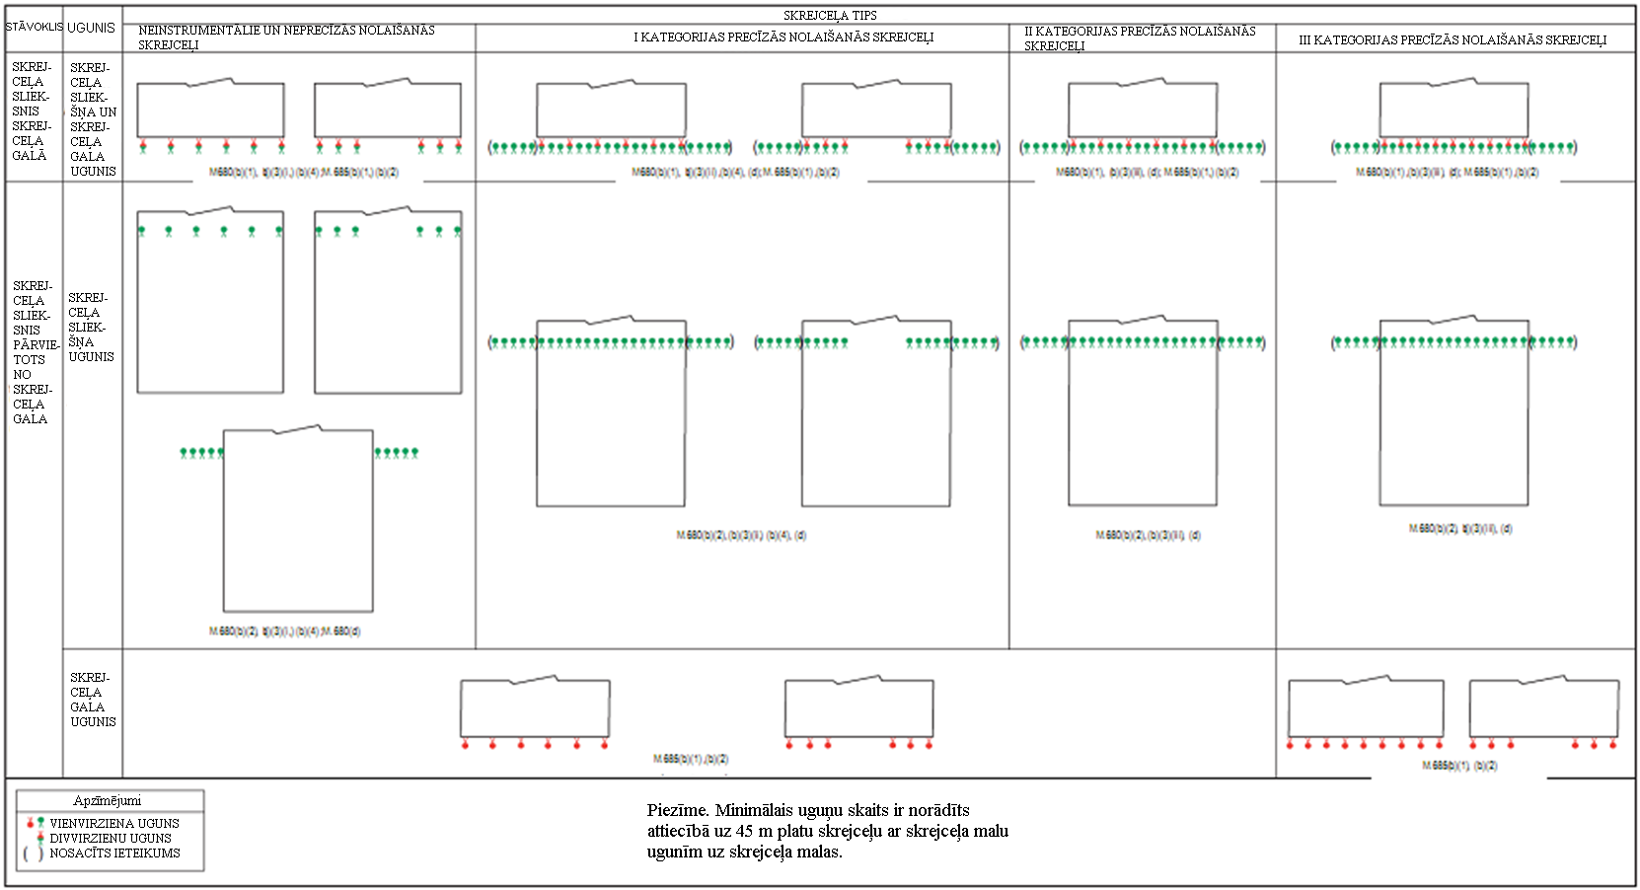
M-7. attēls. Skrejceļa sliekšņa un skrejceļa gala uguņu izvietojums.
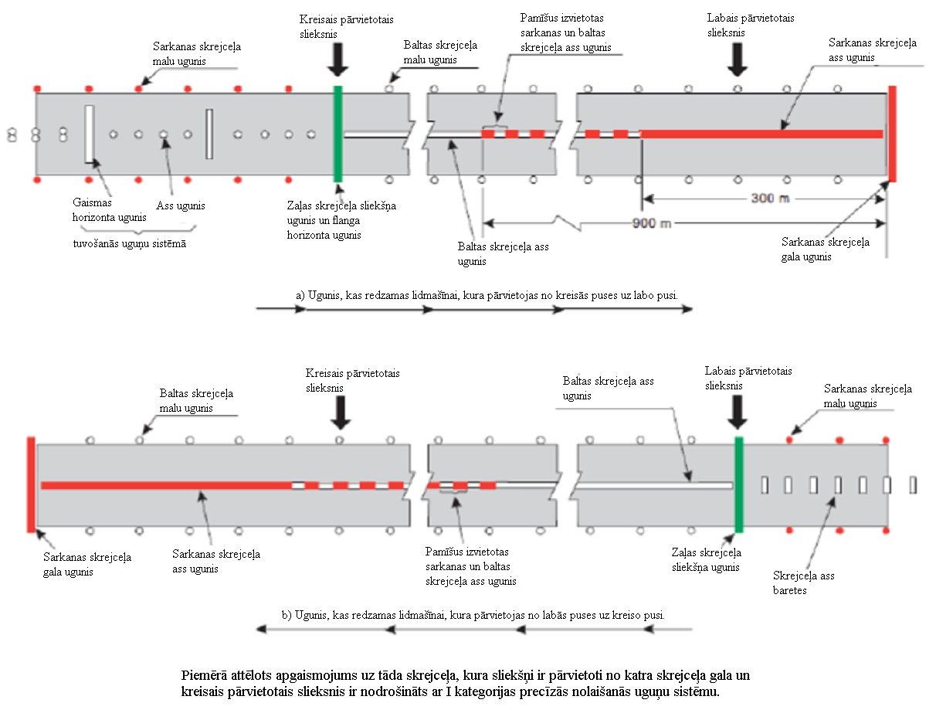
M-8. attēls. Tuvošanās un skrejceļa uguņu piemērs skrejceļam ar pārvietotiem sliekšņiem.

CS ADR-DSN.M.690. punkts. Skrejceļa ass līnijas ugunis

- Skrejceļa ass līnijas uguņu drošības mērķis ir veicināt drošu pacelšanos un nosēšanos ierobežotas redzamības apstākļos.

- Piemērojamība.

- Ar skrejceļa ass līnijas ugunīm ir jāaprīko II un III kategorijas precīzas nolaišanās skrejceļš.

- Ar skrejceļa ass līnijas ugunīm jāaprīko skrejceļš, no kura paredzēts pacelties ar ekspluatācijas minimumu, kas zemāks par 400 m RVR.

- Novietojums. Skrejceļa ass līnijas ugunīm jāatrodas uz skrejceļa ass līnijas, izņemot gadījumus, kad tās var atrasties blakus ass līnijai vienā tās pusē ne tālāk kā 60 cm, ja praktiski nav iespējams tās novietot uz skrejceļa ass līnijas. Ugunis jāizvieto no skrejceļa sliekšņa līdz galam ar aptuveni 15 metru garenvirziena intervāliem. Ja var tikt nodemonstrēts tāds skrejceļa ass līnijas uguņu ekspluatācijas drošības līmenis, kāds CS ADR.DSN.S. 895. punktā ir noteikts kā tehniskās apkopes mērķis, un skrej-ceļu ir paredzēts izmantot apstākļos, kad redzamība uz skrejceļa ir 350 metri vai lielāka, garenvirziena intervāli starp ugunīm var būt aptuveni 30 metri.

- Raksturojumi.

- No skrejceļa sliekšņa līdz punktam 900 metru attālumā no skrejceļa gala kā skrejceļa ass līnijas ugunis jāizmanto pastāvīga izstarojuma ugunis, kuras izstaro maināmas intensitātes baltu gaismu; posmā no 900 metriem līdz 300 metriem no skrejceļa gala pamīšus jāizvieto sarkanas un maināmas intensitātes baltas gaismas ugunis; pēdējos 300 metros līdz skrejceļa galam jāizvieto sarkanas gaismas ugunis, vienīgi gadījumos, kad skrejceļš ir īsāks par 1800 metriem, sarkanas un maināmas intensitātes baltas gaismas ugunis pamīšus jāizvieto no nosēšanās veikšanai izmantojamās skrejceļa daļas viduspunkta līdz punktam, kas atrodas 300 metru attālumā no skrejceļa gala.

- Skrejceļa ass līnijas ugunīm jāatbilst specifikācijām, kas noteiktas CS ADR-DSN.U.930. punktā un CS ADR-DSN.U.940. punktā.

- Gaisa kuģim ieskrienoties no skrejceļa gala līdz pārvietotajam slieksnim, vadību pa ass līniju jānodrošina, izmantojot:

- tuvošanās uguņu sistēmu, ja tās raksturojumi un gaismas intensitātes iestatījumi sniedz
pacelšanās veikšanai nepieciešamo vadības informāciju un neapžilbina pacelšanos
veicoša gaisa kuģa pilotu, vai

- skrejceļa ass līnijas ugunis vai

- vismaz 3 metrus garas baretes, kas izvietotas ar vienādiem 30 metru intervāliem, kā norādīts M-8. attēlā, un konstruētas tā, ka to fotometriskie raksturojumi un intensitātes iestatījumi nodrošina vadības informāciju, kas nepieciešama pacelšanās laikā, un tā neapžilbina gaisa kuģa pilotu pacelšanās laikā.

Ja nepieciešams, jānodrošina iespēja izslēgt iepriekš 2. daļā minētās ass līnijas ugunis, vai mainīt tuvošanās uguņu sistēmas vai barešu gaismas intensitāti, kad skrejceļu izmanto, lai nosēstos. Nekādā gadījuma nav pieļaujams, ka nosēšanās laikā ass līnijas ugunis ir vienīgais līdzeklis, kas norāda virzienu no skrejceļa sākuma līdz pārvietotam skrejceļa slieksnim

CS ADR-DSN.M.695. punkts. Skrejceļa zemskares zonas ugunis

- Piemērojamība. Zemskares zonas ugunis ir jānodrošina II un III kategorijas precīzas nolaišanās skrejceļa gadījumā.

- Novietojums.

- Zemskares zonas ugunīm ir jāstiepjas no sliekšņa 900 metrus garā posmā, vienīgi gadījumā, ja skrejceļš ir īsāks par 1800 metriem, sistēma ir jāsaīsina tā, lai tā nestieptos tālāk par skrejceļa viduspunktu.

- Sistēma jāveido no barešu pāriem, kas simetriski novietoti abpus skrejceļa ass līnijai. Sānu attālumam starp skrejceļa ass līnijai tuvākajām ugunīm barešu pārī jābūt vienādam ar sānu attālumu, kas izraudzīts zemskares zonas marķējumam. Garenvirziena attālumam starp barešu pāriem jābūt 30 vai 60 metriem.

- Raksturojumi.

- Baretei jābūt veidotai no vismaz trim ugunīm, kas novietotas ne tālāk kā 1,5 metru attālumā viena no otras.

- Baretei jābūt vismaz 3 metrus garai, bet ne garākai par 4,5 metriem.

- Kā zemskares zonas ugunis jāizmanto pastāvīgas vienvirziena ugunis, kas izstaro maināmas intensitātes baltu gaismu.

- Zemskares zonas uguņu hromatismam un raksturojumiem jāatbilst specifikācijām, kas noteiktas CS ADR-DSN.U.930. punktā un CS ADR-DSN.U.940. punktā.

CS ADR-DSN.M.700. punkts. Ātras nobraukšanas manevrēšanas ceļa indikatora ugunis

CS ADR-DSN.M.705. punkts. Skrejceļa gala bremzēšanas joslas ugunis

- Piemērojamība un nolūks. Ar skrejceļa gala bremzēšanas joslas ugunīm jāaprīko skrejceļa gala bremzēšanas josla, ko paredzēts izmantot nakts laikā.

- Novietojums. Skrejceļa gala bremzēšanas joslas ugunīm jābūt novietotām visā skrejceļa gala bremzēšanas joslas garumā divās paralēlās rindās, kas atrodas vienādos attālumos no skrejceļa ass līnijas un sakrīt ar skrejceļa malu uguņu rindām. Skrejceļa gala bremzēšanas joslas ugunis jāparedz arī skrejceļa gala bremzēšanas joslas beigās uz līnijas, kas ir perpendikulāra gala bremzēšanas joslas asij, iespējami tuvu gala bremzēšanas joslas galam, bet jebkurā gadījumā ne tālāk par 3 metriem aiz skrejceļa gala bremzēšanas joslas gala.

- Raksturojumi.

- Kā skrejceļa gala bremzēšanas joslas ugunis jāizmanto pastāvīga izstarojuma vienvirziena ugunis, kas izstaro sarkanu gaismu skrejceļa virzienā.

- Skrejceļa gala bremzēšanas joslas ugunīm jāatbilst CS ADR-DSN.U.940. punkta specifikācijām.

CS ADR-DSN.M.710. punkts. Manevrēšanas ceļa ass līnijas ugunis

- Manevrēšanas ceļa ass līnijas uguņu drošības mērķis ir sniegt vadības informāciju, kas nepieciešama gaisa kuģa drošai manevrēšanai pa manevrēšanas ceļu ierobežotas redzamības apstākļos un nakts laikā.

- Piemērojamība.

- Ar manevrēšanas ceļa ass līnijas ugunīm jāaprīko nobraukšanas manevrēšanas ceļš, manevrēšanas ceļš, atledošanas/pretapledošanas apstrādes zona un perons, un tās ir paredzētas izmantošanai, kad redzamība uz skrejceļa ir mazāka par 350 metriem tādā veidā, lai nodrošinātu nepārtrauktu vadību starp skrejceļa ass līniju un gaisa kuģu stāvvietām; izņemot to, ka šādas ugunis nav obligātas, ja kustības blīvums ir neliels un pienācīga vadība tiek nodrošināta ar manevrēšanas ceļa malu ugunīm un ass līnijas marķējumu.

- Manevrēšanas ceļa ass līnijas ugunis jānodrošina uz manevrēšanas ceļa, kas paredzēts izmantošanai naktī, kad redzamība uz skrejceļa ir 350 metri vai lielāka, jo īpaši sarežģītos manevrēšanas ceļu krustojumos un uz nobraukšanas manevrēšanas ceļiem, izņemot to, ka šādas ugunis nav obligātas, ja kustības blīvums ir neliels un pienācīga vadība tiek nodrošināta ar manevrēšanas ceļa malu ugunīm un ass līnijas marķējumu.

- Ar manevrēšanas ceļa ass līnijas ugunīm jāaprīko nobraukšanas manevrēšanas ceļš, manevrēšanas ceļš, atledošanas/pretapledošanas apstrādes zona un perons jebkuros redzamības apstākļos, kad tās noteiktas kā kustības pa zemi pilnveidotās vadības un kontroles sistēmas elementi, tādā veidā, lai nodrošinātu nepārtrauktu vadību starp skrejceļa ass līniju un gaisa kuģa stāvvietām.

- Ar manevrēšanas ceļa ass līnijas ugunīm jāaprīko skrejceļš, kurš ietilpst standarta manevrēšanas maršruta daļā un ir paredzēts manevrēšanai apstākļos, kad redzamība uz skrejceļa ir 350 metri vai lielāka; šādas ugunis nav obligātas, ja kustības blīvums ir neliels un pienācīga vadība tiek nodrošināta ar manevrēšanas ceļa malu ugunīm un ass līnijas marķējumu.

- Manevrēšanas ceļa ass līnijas ugunis jānodrošina visos redzamības apstākļos uz tāda skrejceļa, kurš ietilpst standarta manevrēšanas maršruta daļā, ja tās noteiktas kā pilnveidotās kustības pa zemi vadības un kontroles sistēmas elementi.

- Ja skrejceļš, kas ir standarta manevrēšanas maršruta daļa, ir aprīkots ar skrejceļa gaismām un manevrēšanas ceļa gaismām, šīm abām gaismas sistēmām jābūt savstarpēji bloķējošām, lai novērstu iespējamību, ka vienlaikus darbojas abas gaismas sistēmas.

- Raksturojumi.

- Uz manevrēšanas ceļa, kas nav nobraukšanas manevrēšanas ceļš un uz skrejceļa, kas ir standarta manevrēšanas maršruta daļa, manevrēšanas ceļa ass līnijas ugunīm jābūt zaļas krāsas pastāvīga izstarojuma ugunīm ar tādiem stara parametriem, ka tās redzamas tikai no lidmašīnām, kas atrodas uz manevrēšanas ceļa vai tā tuvumā.

- Uz nobraukšanas manevrēšanas ceļa kā manevrēšanas ceļa ass līnijas ugunis jāizmanto pastāvīga izstarojuma ugunis. Manevrēšanas ceļa ass līnijas ugunīm pamīšus jāizstaro zaļa un dzeltena gaisma no to sākuma pie skrejceļa ass līnijas līdz ILS/MLS kritiskās/jutīgā zonas perimetram vai iekšējās pārejas virsmas zemākajai malai atkarībā no tā, kas atrodas tālāk no skrejceļa; pēc tam visām ugunīm jāizstaro zaļa gaisma atbilstoši tam, kā norādīts M-10. attēlā. Ugunij, kas atrodas vistuvāk perimetram, vienmēr jāizstaro dzeltena gaisma.

- Ja gaisa kuģis seko vienai un tai pašai ass līnijai abos virzienos, ass līnijas ugunīm jāizstaro zaļa gaisma pret gaisa kuģi, kurš tuvojas skrejceļam.

- Manevrēšanas ceļa ass līnijas ugunīm jāatbilst specifikācijām, kuras noteiktas CS ADR-DSN.U.940. punkta U-16., U-17. vai U-18. attēlā attiecībā uz manevrēšanas ceļiem, ko paredzēts izmantot apstākļos, kad redzamība uz skrejceļa ir mazāka par 350 metriem, un U-19. vai U-20. attēlā attiecībā uz citiem manevrēšanas ceļiem.

- Kur no ekspluatācijas viedokļa ir nepieciešamas augstākas uguņu gaismas intensitātes, manevrēšanas ceļa ass līnijas ugunīm uz ātras nobraukšanas manevrēšanas ceļiem, kas paredzēti izmantošanai, kad redzamība uz skrejceļa ir mazāka par 350 metriem, ir jāatbilst specifikācijām, kas noteiktas CS ADR-DSN.U.940. punkta U-16. attēlā. Gaismas intensitātes līmeņu skaitam ir jāatbilst skrejceļa ass līnijas uguņu gaismas intensitātes līmeņu skaitam.

- Ja manevrēšanas ceļa ass līnijas ugunis ir noteiktas kā pilnveidotās kustības pa zemi vadības un kontroles sistēmas elementi un saistībā ar ekspluatāciju ir vajadzīga augstāka uguņu gaismas intensitāte, lai uzturētu noteikta ātruma zemes satiksmi ļoti vājas redzamības vai spilgtas dienasgaismas apstākļos, manevrēšanas ceļa ass līnijas ugunīm ir jāatbilst specifikācijām, kas noteiktas CS ADR-DSN.U.940. punkta U-21., U-22. vai U-23. attēlā.

- Augstas intensitātes ass līnijas ugunis jāizmanto tikai absolūtas nepieciešamības gadījumā un saskaņā ar īpašu pētījumu.

- Novietojums.

- Manevrēšanas ceļa ass līnijas ugunīm parasti jāatrodas uz manevrēšanas ceļa ass līnijas marķējuma, izņemot gadījumus, kad tās praktiski nav iespējams novietot uz marķējuma, un tās novieto blakus ass līnijas marķējumam, ne tālāk kā 30 cm no tā, atbilstoši M-9 attēlā parādītajam.

- Manevrēšanas ceļa ass līnijas ugunis uz manevrēšanas ceļiem, skrejceļiem, ātras nobraukšanas manevrēšanas ceļiem vai citiem nobraukšanas manevrēšanas ceļiem jāizvieto saskaņā ar CS ADR-DSN.M.715. punktu.

CS ADR-DSN.M.715. punkts. Manevrēšanas ceļa ass līnijas ugunis uz manevrēšanas ceļiem, skrejceļiem, ātrās nobraukšanas manevrēšanas ceļiem vai citiem nobraukšanas manevrēšanas ceļiem

- Manevrēšanas ceļa ass līnijas uguņu drošības mērķis ir sniegt vadības informāciju, kas nepieciešama gaisa kuģa drošai manevrēšanai pa manevrēšanas ceļu, atledošanas/pretapledošanas apstrādes zonu un peronu ierobežotas redzamības apstākļos un nakts laikā.

- Manevrēšanas ceļa ass līnijas ugunis uz manevrēšanas ceļiem.

- Manevrēšanas ceļa ass līnijas ugunis taisnvirziena posmā jāizvieto ar garenvirziena intervāliem, kas nepārsniedz 30 metru, izņemot to, ka:

- īsos taisnvirziena posmos, jāparedz intervāli kas īsāki par 30 metriem un

- uz manevrēšanas ceļa, kas paredzēts izmantošanai, kad redzamība uz skrejceļa ir mazāka par 350 m, garenvirziena intervāli nedrīkst pārsniegt 15 metrus.

- Manevrēšanas ceļa pagriezienos manevrēšanas ceļa ass līnijas ugunīm jāturpina manevrēšanas ceļa taisnvirziena posma ugunis un jābūt izvietotām nemainīgā attālumā no pagrieziena ārējās malas. Ugunis jāizvieto ar intervāliem, kas nodrošina skaidru pagrieziena indikāciju.

- Uz manevrēšanas ceļa, kas paredzēts izmantošanai apstākļos, kad redzamība uz skrejceļa ir mazāka par 350 metriem, ugunis pagriezienā jāizvieto tādā attālumā viena no otras, kas nepārsniedz 15 metrus, bet pagriezienos, kuru rādiuss ir mazāks par 400 metriem, ugunis ir jāierīko ne tālāk kā 7,5 metru attālumā viena no otras. Šādi intervāli jāpiemēro arī 60 metru posmā pirms pagrieziena un pēc tā.

- Manevrēšanas ceļa ass līnijas ugunis uz ātras nobraukšanas manevrēšanas ceļiem.

- Manevrēšanas ass līnijas ugunīm uz ātras nobraukšanas manevrēšanas ceļiem jāsākas punktā, kas atrodas vismaz 60 metrus pirms manevrēšanas ass līnijas pagrieziena sākuma, un jāturpinās pēc pagrieziena beigām līdz punktam uz manevrēšanas ceļa ass līnijas, kurā paredzams, ka lidmašīna būs sasniegusi normālu manevrēšanas ātrumu, atbilstoši tam, kā norādīts M-10. attēlā. Ugunīm tajā posmā, kas paralēls skrejceļa ass līnijai, vienmēr jāatrodas vismaz 60 cm attālumā no jebkuras skrejceļa ass līnijas uguņu rindas atbilstoši tam, kā norādīts M-9. attēlā.

- Ugunis ir jāierīko ne tālāk kā 15 metru attālumā viena no otras. Ja nav nodrošinātas skrejceļa ass līnijas ugunis, var piemērot lielākus intervālus, kuru garums nepārsniedz 30 metrus.

- Manevrēšanas ceļa ass līnijas ugunis uz citiem nobraukšanas manevrēšanas ceļiem.

- Manevrēšanas ceļa ass līnijas ugunīm uz nobraukšanas manevrēšanas ceļiem, kuri nav ātras nobraukšanas manevrēšanas ceļi, jāsākas no manevrēšanas ceļa ass līnijas marķējuma izliekuma sākuma punkta pie skrejceļa ass līnijas un jāseko manevrēšanas ceļa ass līnijas marķējuma izliekumam vismaz līdz punktam, kur marķējums iziet ārpus skrejceļa robežām. Pirmajai ugunij jāatrodas vismaz 60 cm attālumā no jebkuras skrejceļa ass līnijas uguņu rindas (sk. M-9. attēlu „Skrejceļa sliekšņa un skrejceļa gala uguņu izkārtojums”).

- Ugunis ir jāierīko ne tālāk kā 7,5 metru attālumā viena no otras.

- Manevrēšanas ceļa ass līnijas ugunis uz skrejceļiem. Manevrēšanas ceļa ass līnijas ugunis uz skrejceļa, kas ir standarta manevrēšanas maršruta daļa un ir paredzēts manevrēšanai apstākļos, kad redzamība uz skrejceļa ir mazāka par 350 metriem, jāizvieto ne tālāk kā 15 metru attālumā viena no otras.

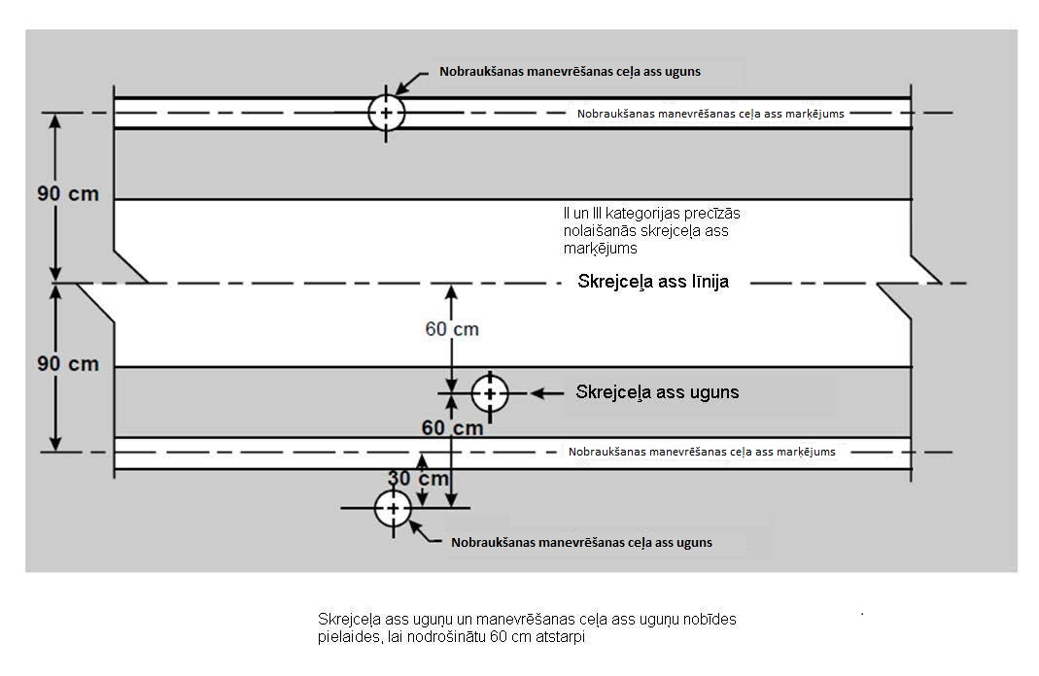

M-9. attēls. Nobīdītas skrejceļa un manevrēšanas ceļa ass līnijas ugunis.

Manevrēšanas ceļa ass līnijas uguņu izvietojums uz manevrēšanas ceļa.

Attālumiem starp ugunīm katrā atsevišķā manevrēšanas ceļa ass līnijas uguņu sistēmas posmā (taisnā vai liektā) jābūt tādiem, lai nodrošinātu manevrēšanas ceļa ass līnijas skaidru indikāciju, īpaši liektā posmā.

Ja manevrēšanas ceļu paredzēts izmantot vienīgi apstākļos, kad redzamība uz skrejceļa nav mazāka par 350 metriem, attālums starp manevrēšanas ceļa ass līnijas ugunīm pagriezienos nedrīkst pārsniegt turpmāk norādītās vērtības:

Pagrieziena rādiuss Attālums starp ugunīm

līdz 400 metriem 7,5 metri

no 401 metra līdz 899 metriem 15 metri

900 metri vai lielāks 30 metri

Manevrēšanas ass līnijas ugunis taisnos manevrēšanas ceļa posmos. Lielākus intervālus, kuri nepārsniedz 60 metrus, starp ugunīm var izmantot gadījumos, kad, ņemot vērā pastāvošos meteoroloģiskos apstākļus, šādi intervāli nodrošina nepieciešamo vadību.
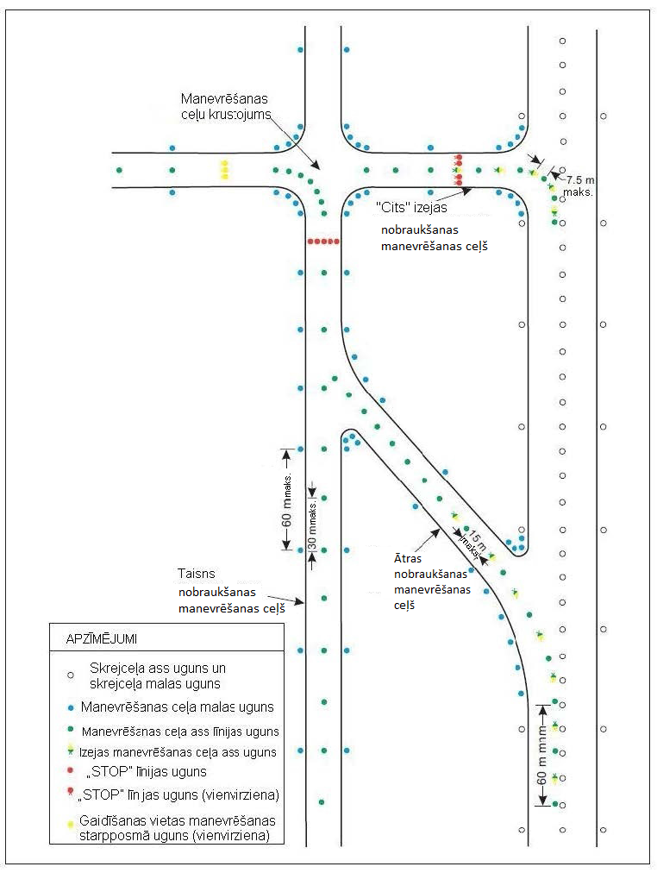

M-10. attēls. Manevrēšanas ceļu ugunis.

CS ADR-DSN.M.720. punkts. Manevrēšanas ceļa malu ugunis

- Piemērojamība.

- Manevrēšanas ceļa malu ugunis ir jānodrošina apgriešanās laukuma uz skrejceļa, gaidīšanas laukuma, atledošanas/pretapledošanas apstrādes zonas, perona u. c. malās, ja tos paredzēts izmantot nakts laikā, un uz manevrēšanas ceļiem, kuri nav aprīkoti ar manevrēšanas ceļa ass līnijas ugunīm un kurus paredzēts izmantot nakts laikā, izņemot to, ka manevrēšanas ceļu malu ugunis nav jānodrošina tur, kur, ņemot vērā operāciju veidu, pietiekamu vadību iespējams nodrošināt ar virsmas apgaismošanu vai ar citiem līdzekļiem.

- Ar manevrēšanas ceļa malu ugunīm jāaprīko skrejceļš, kas ietilpst standarta manevrēšanas maršruta daļā un ko paredzēts izmantot manevrēšanai nakts laikā, ja skrejceļš nav aprīkots ar manevrēšanas ceļa ass līnijas ugunīm.

- Ja skrejceļš, kas ietilpst standarta manevrēšanas maršruta daļā, ir aprīkots ar skrejceļa ugunīm un manevrēšanas ceļa ugunīm, šīm abām uguņu sistēmām jābūt savstarpēji savienotām, lai novērstu iespējamību, ka vienlaikus darbojas abas uguņu sistēmas.

- Novietojums.

- Manevrēšanas ceļa malu ugunis taisnā manevrēšanas ceļa posmā un uz skrejceļa, kas ir standarta manevrēšanas maršruta daļa, jāizvieto ar vienādiem garenvirziena intervāliem, kas nepārsniedz 60 metrus. Pagriezienos intervāliem starp ugunīm jābūt mazākiem par 60 metriem, lai nodrošinātu skaidru pagrieziena identifikāciju.

- Manevrēšanas ceļa malu ugunis uz gaidīšanas laukumiem, atledošanas/pretapledošanas apstrādes zonām, peroniem u.c. jāizvieto vienādā attālumā viena no otras, kas nepārsniedz 60 metrus.

- Manevrēšanas ceļa malu ugunis uz apgriešanās laukuma uz skrejceļa jāizvieto vienādā attālumā viena no otras, kas nepārsniedz 30 metrus.

- Ugunīm jābūt novietotām iespējami tuvu manevrēšanas ceļa, apgriešanās laukuma uz skrejceļa, gaidīšanas laukuma, atledošanas/pretapledošanas apstrādes zonas, perona vai skrejceļa u.c. malām vai ārpus tām attālumā, kas nav lielāks par 3 metriem.

- Raksturojumi.

- Manevrēšanas ceļa malu ugunis ir pastāvīga izstarojuma zilas gaismas ugunis.

- Ugunīm jāizstaro gaisma vismaz 75° leņķī virs horizontāles un visos azimuta leņķos, kas nepieciešami, lai sniegtu vadības informāciju pilotam, kurš manevrējot jebkurā virzienā. Krustojumos, uz izejās vai pagriezienos ugunīm jābūt aizsegtām, ciktāl tas praktiski iespējams, lai tās nebūtu redzamas nevienā azimuta leņķī, no kura to varētu sajaukt ar citām ugunīm.

- Manevrēšanas ceļa malu uguņu intensitātei jābūt vismaz 2 cd vertikālā leņķī no 0° līdz 6° un 0,2 cd jebkurā citā vertikālā leņķī starp 6° un 75°.

CS ADR-DSN.M.725. punkts. Apgriešanās laukuma uz skrejceļa ugunis

- Apgriešanās laukuma uz skrejceļa uguņu drošības mērķis ir sniegt vadības informāciju uz apgriešanās laukuma uz skrejceļa, ko paredzēts izmantot ierobežo-tas redzamības apstākļos un naktī, lai lidmašīnai būtu iespējams droši veikt 180 grādu pagriezienu un nostāties uz skrejceļa ass līnijas.

- Piemērojamība.

- Apgriešanās laukuma uz skrejceļa ugunis nepieciešamas nepārtrauktas vadības nodrošināšanai uz apgriešanās laukuma uz skrejceļa, kas paredzēts izmantošanai apstākļos, kad redzamība uz skrejceļa ir mazāka par 350 metriem, lai lidmašīnai būtu iespējams droši veikt 180 grādu pagriezienu un nostāties uz skrejceļa ass līnijas.

- Apgriešanās laukuma uz skrejceļa ugunis jānodrošina uz apgriešanās laukuma uz skrejceļa, kuru paredzēts izmantot nakts laikā.

- Novietojums.

- Apgriešanās laukuma uz skrejceļa ugunis parasti jāizvieto uz apgriešanās laukuma uz skrejceļa marķējuma, vienīgi gadījumā, ja tās nav praktiski iespējams novietot uz marķējuma, tās jānovieto blakus marķējumam, ne tālāk kā 30 cm no tā.

- Apgriešanās laukuma uz skrejceļa ugunis apgriešanās laukuma uz skrejceļa marķējuma taisnā posmā jāizvieto ar garenvirziena intervāliem, kas nepārsniedz 15 m.

- Apgriešanās laukuma uz skrejceļa ugunis uz liekta apgriešanās laukuma uz skrejceļa marķējuma posma jāizvieto ne tālāk kā 7,5 metru attālumā viena no otras.

- Raksturojumi.

- Kā apgriešanās laukuma uz skrejceļa ugunis jāizmanto pastāvīga izstarojuma vienvirziena ugunis, kuras izstaro zaļu gaismu ar stara izmēriem, kas ļauj to saredzēt tikai no lidmašīnām, kuras tuvojas apgriešanās laukumam uz skrejceļa.

- Apgriešanās laukuma uz skrejceļa ugunīm jāatbilst specifikācijām, kas noteiktas CS ADR-DSN.U.940. punkta U-17. un U-18. attēlā.

CS ADR-DSN.M.730. punkts. „STOP” līnijas ugunis

- Piemērojamība.

- „STOP” līnijas ugunis jānodrošina katrā gaidīšanas vietā pie skrejceļa, ja skrejceļš paredzēts izmantošanai apstākļos, kad redzamība uz skrejceļa ir mazāka par 550 metriem, izņemot gadījumus, kad:

- ir pieejami atbilstoši līdzekļi un procedūras, kas palīdz novērst gaisa kuģu un transportlīdzekļu netīšu uzbraukšanu uz skrejceļa, vai

- pastāv ekspluatācijas procedūras, ar kurām apstākļos, kad redzamība uz skrejceļa ir mazāka par 550 metriem:

- manevrēšanas teritorijā vienlaikus atrodošos gaisa kuģu skaits tiek ierobežots līdz vienam, un

- manevrēšanas teritorijā esošo transportlīdzekļu skaits tiek ierobežots līdz nepieciešamajam minimumam.

- „STOP” līnijas ugunis jānodrošina gaidīšanas vietā manevrēšanas starpposmā, ja ir vēlams marķējumus papildināt ar ugunīm un nodrošināt satiksmes vadībai vizuālus līdzekļus.

- Novietojums. „STOP” līnijas ugunis jāizvieto šķērsām pāri manevrēšanas ceļam tajā vietā, kurā vēlams apstādināt satiksmi.

- Raksturojumi.

- „STOP” līnijas ugunīm jābūt veidotām no ugunīm, kas izvietotas 3 metru attālumā viena no otras pāri manevrēšanas ceļam un izstaro sarkanu gaismu virzienā(-os), no kura paredzama tuvošanās krustojumam vai gaidīšanas vietai pie skrejceļa.

- „STOP” līnijas ugunīm, kas ierīkotas gaidīšanas vietā pie skrejceļa, jābūt vienvirziena ugunīm un jāizstaro sarkana gaisma virzienā, no kura notiek tuvošanās skrejceļam.

- Jāierīko selektīvi ieslēdzamas „STOP” līnijas ugunis kopā ar vismaz trijām manevrēšanas ceļa ass līnijas ugunīm (kas stiepjas vismaz 90 metru attālumā no „STOP” līnijas ugunīm) virzienā, kurā paredzēta gaisa kuģa kustība no „STOP” līnijas ugunīm.

- „STOP” līnijas uguņu sarkanās gaismas intensitātei un gaismas staru kūļa izkliedei jāatbilst specifikācijām, kas noteiktas CS ADR-DSN.U.940. punkta U-16.–U-20. attēlā.

- Ja „STOP” līnijas ugunis ir noteiktas kā pilnveidotās kustības pa zemi vadības un kontroles sistēmas elementi un no ekspluatācijas viedokļa ir nepieciešamas augstākas uguņu intensiātes, lai uzturētu noteikta ātruma zemes satiksmi ļoti ierobežotas redzamības vai spilgtas dienas gaismas apstākļos, „STOP” līnijas uguņu sarkanās gaismas intensitātei un gaismas staru izvērsumiem ir jāatbilst specifikācijām, kas noteiktas CS ADR-DSN.U.940. punkta U-21., U-22. un U-23. attēlā.

- Augstas intensitātes „STOP” līnijas ugunis jāizmanto tikai absolūtas nepieciešamības gadījumā un atbilstoši īpaša pētījuma rezultātiem.

- Ja nepieciešama plaša gaismas staru kūļa fiksācija, „STOP” līnijas uguņu sarkanās gaismas intensitātei un gaismas staru kūļa izkliedei jāatbilst specifikācijām, kas noteiktas CS ADR-DSN.U.940. punkta U-21.–U-23. attēlā.

- Uguņu sistēmas ķēdei jābūt projektētai tā, lai:

- „STOP” līnijas ugunis, kas novietotas šķērsām pāri ieejas manevrēšanas ceļiem, būtu selektīvi pārslēdzamas;

- „STOP” līnijas ugunis, kas novietotas šķērsām pāri manevrēšanas ceļiem, kurus paredzēts izmantot vienīgi kā izejas manevrēšanas ceļus, būtu pārslēdzamas selektīvi vai grupās;

- gadījumā, ja „STOP” līnijas uguns ir ieslēgta, manevrēšanas ceļa ass līnijas ugunis, kas ierīkotas aiz „STOP” līnijas ugunīm, tiktu izslēgtas vismaz 90 metrus garā posmā, un

- „STOP” līnijas ugunis būtu savienotas ar manevrēšanas ceļa ass līnijas ugunīm tā, lai „STOP” līnijas ugunis tiktu izslēgtas brīdī, kad tiek ieslēgtas aiz tām esošās ass līnijas ugunis, un otrādi.

CS ADR-DSN.M.735. punkts. Gaidīšanas vietas manevrēšanas starpposmā ugunis

- Piemērojamība.

- Izņemot gadījumus, kad ir ierīkotas „STOP” līnijas ugunis, gaidīšanas vietas manevrēšanas starpposmā ugunis jānodrošina gaidīšanas vietā manevrēšanas starpposmā, ko paredzēts izmantot apstākļos, kad redzamība uz skrejceļa ir mazāka par 350 metriem.

- Gaidīšanas vietas manevrēšanas starpposmā ugunis jānodrošina gaidīšanas vietā manevrēšanas starpposmā, ja nav nepieciešami aizliedzoši/atļaujoši signāli, kādus nodrošina „STOP” līnijas ugunis.

- Novietojums. Gaidīšanas vietas manevrēšanas starpposmā ugunīm jābūt novietotām gar gaidīšanas vietas manevrēšanas starpposmā marķējumu, 0,3 metru attālumā pirms tā.

- Raksturojumi. Gaidīšanas vietas manevrēšanas starpposmā ugunīm jābūt veidotām no trīs pastāvīgām vienvirziena ugunīm, kas izstaro dzeltenu gaismu virzienā, no kura notiek tuvošanās gaidīšanas vietai manevrēšanas starpposmā, ar tādiem gaismas staru izvērsumiem kā manevrēšanas ceļa ass līnijas ugunīm, ja tādas ir. Ugunīm jābūt izvietotām simetriski abpus manevrēšanas ceļa ass līnijai un perpendikulāri tai, attālumam starp atsevišķām ugunīm nepārsniedzot 1,5 metrus.

CS ADR-DSN.M.740. punkts. Atledošanas/pretapledošanas apstrādes zonas izejas ugunis

- Piemērojamība. Atledošanas/pretapledošanas apstrādes zonas izejas uguņu mērķis ir norādīt attālās atledošanas/pretapledošanas apstrādes zonas izejas uz manevrēšanas ceļu robežu.

- Novietojums. Ja atledošanas/pretapledošanas apstrādes zonas izejas ugunis ir nodrošinātas, tām jābūt novietotām 0,3 metrus pirms gaidīšanas vietas manevrēšanas starpposmā marķējuma, kas uzklāts uz attālās atledošanas/pretapledošanas apstrādes zonas izejas robežas.

- Raksturojumi. Ja atledošanas/pretapledošanas apstrādes zonas izejas ugunis ir nodrošinātas, tām jābūt veidotām no segumā iebūvētām pastāvīgām vienvirziena ugunīm, kas izvietotas 6 metru attālumā viena no otras un izstaro dzeltenu gaismu virzienā, no kura notiek tuvošanās izejas robežai, ar tādiem gaismas staru izvērsumiem kā manevrēšanas ceļa ass līnijas ugunīm (sk. G-1. attēlu).

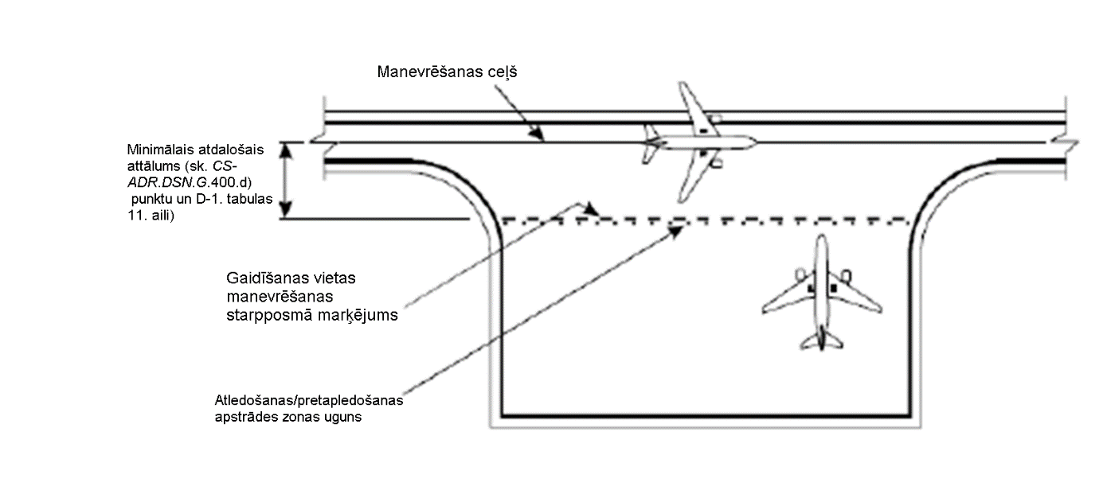

M-11. attēls. Attālās atledošanas/pretapledošanas apstrādes zonas piemērs.

CS ADR-DSN.M.745. punkts. Skrejceļa aizsarggaismas

- Skrejceļa aizsarggaismu mērķis ir brīdināt pilotus un transportlīdzekļu vadītājus, kuri atrodas uz manevrēšanas ceļa, par to, ka viņi uzbrauc uz aktīva skrejceļa. Pastāv divas skrejceļa aizsarggaismu standarta konfigurācijas (sk. M-12. attēlā).

- Piemērojamība.

- Skrejceļa aizsarggaismu A konfigurācija jānodrošina katrā manevrēšanas ceļa/skrejceļa krustojumā, ja skrejceļu ir paredzēts izmantot apstākļos, kad:

- redzamība uz skrejceļa ir mazāka par 550 metriem, neatkarīgi no tā, vai ir ierīkotas „STOP” līnijas ugunis, un

- redzamība uz skrejceļa ir no 550 līdz 1200 metriem, bet kustības blīvums ir augsts.

- Skrejceļa aizsarggaismu A konfigurācija, B konfigurācija vai abas šīs konfigurācijas jānodrošina katrā manevrēšanas ceļa/skrejceļa krustojumā, kur nepieciešama uzlabota manevrēšanas ceļa/skrejceļa krustojuma redzamība, piemēram, uz manevrēšanas ceļa ar paplašinātu savienojuma vietu, vienīgi B konfigurācija nav jāizvieto kopā ar „STOP” līnijas ugunīm.

- Novietojums.

A konfigurācijā skrejceļa aizsarggaismas jāizvieto katrā manevrēšanas ceļa pusē un tādā pašā attālumā kā gaidīšanas vietas pie skrejceļa marķējums.

B konfigurācijā skrejceļa aizsarggaismas jāizvieto pāri manevrēšanas ceļam un tādā pašā attālumā kā gaidīšanas vietas pie skrejceļa marķējums.

- Raksturojumi.

- A konfigurācijas skrejceļa aizsarggaismām jāsastāv no diviem dzeltenas gaismas uguņu pāriem.

- B konfigurācijas skrejceļa aizsarggaismām jāsastāv no dzeltenas gaismas ugunīm, kas izvietotas pāri manevrēšanas ceļam ar 3 m intervāliem.

- Gaismas staru kūlim jābūt vērstam vienā virzienā un iestatītam tā, lai tas būtu redzams lidmašīnas pilotam, manevrējot uz gaidīšanas vietu.

- Dzeltenās gaismas intensitātei un gaismas staru kūļa izkliedei A konfigurācijā jāatbilst specifikācijām, kas noteiktas CS ADR-DSN.U.940. punkta U-27. attēlā.

- Ja skrejceļa aizsarggaismas ir paredzētas izmantošanai dienas laikā, dzeltenās gaismas intensitātei un gaismas staru kūļa izkliedei A konfigurācijā jāatbilst specifikācijām, kas noteiktas CS ADR-DSN.U.940. punkta U-28. attēlā.

- Ja noteikts, ka skrejceļa aizsarggaismas ietilpst pilnveidotajā kustības pa zemi vadības un kontroles sistēmā, kurā nepieciešama augstāka gaismas intensitāte, dzeltenās gaismas intensitātei un gaismas staru kūļa izkliedei A konfigurācijā jāatbilst specifikācijām, kas noteiktas CS ADR-DSN.U.940. punkta U-28. attēlā.

- Dzeltenās gaismas intensitātei un gaismas staru kūļa izkliedei B konfigurācijā jāatbilst specifikācijām, kas noteiktas CS ADR-DSN.U.940. punkta U-28. attēlā.

- Ja skrejceļa aizsarggaismas ir paredzētas izmantošanai dienas laikā, dzeltenās gaismas intensitātei un gaismas staru kūļa izkliedei B konfigurācijā jāatbilst specifikācijām, kas noteiktas CS ADR-DSN.U.940. punkta U-24. attēlā.

- Ja noteikts, ka skrejceļa aizsarggaismas ietilpst pilnveidotajā kustības pa zemi vadības un kontroles sistēmā, kurā nepieciešama augstāka gaismas intensitāte, dzeltenās gaismas intensitātei un gaisma staru kūļa izkliedei B konfigurācijā jāatbilst specifikācijām, kas noteiktas CS ADR-DSN.U.940. punkta U-24. attēlā.

- Ugunīm katrā A konfigurācijas vienībā jāmirgo pamīšus.

- B konfigurācijā pamīšus jāmirgo blakus esošām ugunīm, attiecīgi ieslēdzoties, kad blakus esošā uguns izslēdzas, un otrādi.

- Ugunīm jāmirgo 30–60 reizes minūtē, un laika intervālam, kurā katra uguns ir izslēgta, jābūt vienādam ar laika intervālu, kurā tā ir ieslēgta.

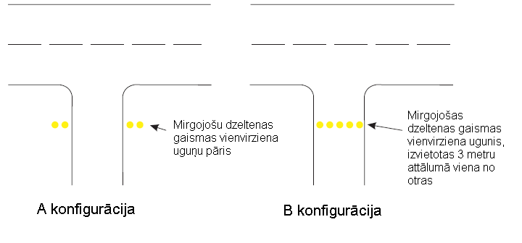

M-12. attēls. Skrejceļa aizsarggaismas
4. SADAĻA. PERONA APGAISMOJUMS

CS ADR-DSN.M.750. punkts. Peronu apgaismošana ar starmešiem

- Perona apgaismošanas ar starmešiem mērķis ir sekmēt ekspluatācijas drošību uz perona, atledošanas/pretapledošanas apstrādes zonā vai norādītā izolētā gaisa kuģa stāvvietā, ko paredzēts izmantot ierobežotas redzamības apstākļos un nakts laikā.

- Piemērojamība. Apgaismošana ar starmešiem jānodrošina uz perona, vajadzības gadījumā atledošanas/pretapledošanas apstrādes zonā un norādītajā izolētajā gaisa kuģu stāvvietā, kuru paredzēts lietot nakts laikā. Peroni, ko izmanto galvenokārt atpūtas lidojumiem, nav jāapgaismo.

- Novietojums. Perona apgaismošanai izmantotie starmeši jānovieto tā, lai pienācīgi apgaismotu visas perona apkalpošanas zonas un minimāli apžilbinātu lidojumā esoša gaisa kuģa un uz zemes esošu gaisa kuģa pilotus, lidlauka un perona dispečerus un personālu uz perona. Starmešu izvietojumam un virzienam jābūt tādam, lai gaisa kuģis tiktu apgaismots no divām vai vairākām pusēm, tādējādi samazinot ēnas.

- Raksturojumi.

- Perona starmešu spektrālajam sadalījumam jābūt tādam, lai varētu pareizi identificēt visas krāsas, kas izmantotas ar ikdienas apkalpošanu saistītam gaisa kuģu marķējumam un virsmas un šķēršļu marķēšanai.

- Vidējam apgaismojumam jāatbilst vismaz turpmāk norādītajām vērtībām.

- Gaisa kuģu stāvvieta:

- horizontālais apgaismojums – 20 lux ar kopējo attiecību (vidējais pret minimālo) ne vairāk ka 4 pret 1 un

- vertikālais apgaismojums – 20 lux 2 metru augstumā virs perona vajadzīgajos virzienos.

- Citas perona zonas: horizontālais apgaismojums – 50 % no gaisa kuģu stāvvietu vidējā apgaismojuma ar kopējo attiecību (vidējais pret minimālo) ne vairāk ka 4 pret 1.

CS ADR-DSN.M.755. punkts. Vizuālā savienošanas ar pasažieru gaisa tiltu vadības sistēma.

- Piemērojamība. Vizuālā savienošanas ar pasažieru gaisa tiltu vadības sistēma ir jānodrošina, ja precīzas gaisa kuģa novietošanas stāvvietā indikācijai ir paredzēti vizuālie līdzekļi, un praktiski nav iespējams izmantot citus alternatīvus līdzekļus, piemēram, signalizētājus.

- Raksturojumi.

- Sistēmai jāspēj nodrošināt gan azimutālā, gan apstāšanās vadība.

- Azimutālās vadības blokam un apstāšanās vietas indikatoram jābūt piemērotam izmantošanai visos laika, redzamības, fona apgaismojuma un seguma apstākļos, kuros sistēmu ir paredzēts izmantot dienā un naktī, taču tā nedrīkst apžilbināt pilotu.

- Azimutālās vadības blokam un apstāšanās vietas indikatoram jābūt konstruētam tā, lai:

- pilotam būtu pieejama katra atsevišķa bloka vai to abu darbības traucējumu skaidra indikācija un

- tos būtu iespējams izslēgt.

- Sistēmas precizitātei jābūt adekvātai tam pasažieru tilta tipam un stacionārām gaisa kuģa apkalpošanas iekārtām, ar kurām to paredzēts lietot.

- Sistēmai jābūt lietojamai visiem gaisa kuģu tipiem, kuriem paredzēta gaisa kuģa stāvvieta, vēlams – bez selektīvas ekspluatācijas nepieciešamības.

- Ja selektīva ekspluatācija nepieciešama, lai sagatavotu sistēmu lietošanai noteikta tipa gaisa kuģim, tad sistēmai jānodrošina gaisa kuģa tipa identifikācijas indikācija gaisa kuģa pilotam un sistēmas operatoram kā apliecinājums tam, ka sistēma ir iestatīta pareizi.

- Novietojums.

- Azimutālās vadības blokam un apstāšanās vietas indikatoram jābūt novietotiem tā, lai būtu nodrošināta vadības nepārtrauktība starp gaisa kuģa stāvvietas marķējumiem, manevrēšanas vadības ugunīm gaisa kuģa stāvvietā, ja tādas ir, un vizuālās savienošanas ar pasažieru gaisa tiltu vadības sistēmu.

- Azimutālās vadības blokam jāatrodas gaisa kuģa priekšā uz stāvvietas ass līnijas turpinājuma vai tuvu tam tā, lai tā signāli būtu redzami no gaisa kuģa pilotu kabīnes visā savienošanas manevra laikā, un centrētai tā, lai to varētu izmantot vismaz kreisajā sēdeklī esošais pilots, lai gan ieteicams to centrēt tā, lai to varētu izmantot gan kreisajā, gan labajā sēdeklī esošie piloti.

- Azimutālās vadības blokam un apstāšanās vietas indikatoram jābūt novietotiem, kā noteikts zemāk

- Azimutālās vadības blokam jānodrošina nepārprotama vadība pa kreisi/pa labi, kas ļauj pilotam novietot un noturēt gaisa kuģi uz ievadīšanas līnijas bez liekām svārstībām.

- Ja azimutālā vadīšana tiek nodrošināta, izmantojot krāsu maiņu, ar zaļo krāsu jānorāda ass līnija, bet ar sarkano – novirzes no ass līnijas.

- Apstāšanās vietas indikatoram jābūt novietotam kopā ar azimutālās vadības bloku vai pietiekami tuvu tam, lai pilots spētu vienlaikus redzēt azimuta un apstāšanās signālus, negrozot galvu.

- Apstāšanās vietas indikatoru jāspēj izmantot vismaz pilotam, kurš atrodas kreisajā sēdeklī, bet vēlams nodrošināt, ka to var izmantot gan kreisajā gan labajā sēdeklī esošie piloti.

- Apstāšanās vietas informācijā, ko indikators sniedz noteikta tipa gaisa kuģim, jāņem vērā paredzamās pilotu acu augstuma un/vai redzes leņķa variācijas.

- Apstāšanās vietas indikatoram jānorāda apstāšanās vieta gaisa kuģim, kuram tiek sniegta vadības informācija, un jānodrošina informācija par faktisko ātrumu, lai ļautu pilotam pakāpeniski samazināt gaisa kuģa ātrumu līdz pilnīgai gaisa kuģa apstādināšanai paredzētajā apstāšanās vietā.

- Apstāšanās vietas indikatoram jāsniedz informācija par faktisko ātrumu no vismaz 10 metru attāluma.

- Ja apstāšanās vadības informācija tiek sniegta, izmantojot krāsu maiņu, zaļā krāsa jāizmanto tam, lai norādītu, ka gaisa kuģis drīkst turpināt kustību, bet ar sarkanu krāsu jānorāda, ka ir sasniegta apstāšanās vieta, izņemot to, ka īsi pirms apstāšanās vietas var izmantot trešo krāsu, ar kuru brīdina, ka apstāšanās vieta ir tuvu.

CS ADR-DSN.M.760. punkts. Uzlabotā vizuālā savienošanas ar pasažieru gaisa tiltu vadības sistēma

- Piemērošana.

- Uzlabotā vizuālā savienošanas ar pasažieru gaisa tiltu vadības sistēma ir jānodrošina tajos gadījumos, kad ekspluatācijas nolūkos ir vēlams apstiprināt pareizo vadāmā gaisa kuģa tipu un/vai indicēt izmantojamo stāvvietas ass līniju gadījumā, kad to ir vairāk nekā viena.

- Uzlabotajai vizuālajai savienošanas ar pasažieru gaisa tiltu vadības sistēmai jābūt lietojamai visiem gaisa kuģu tipiem, kam ir paredzēta gaisa kuģa stāvvieta.

- Uzlabotā vizuālā savienošanas ar pasažieru gaisa tiltu vadības sistēma jāizmanto tikai tādos apstākļos, kādos ir noteikta tās ekspluatācijas veiktspēja.

- Ar uzlaboto vizuālo savienošanas ar pasažieru gaisa tiltu vadības sistēmu sniegtā vadības informācija nedrīkst būt pretrunā ar parastās vizuālās savienošanas ar pasažieru gaisa tiltu vadības sistēmas gaisa kuģu stāvvietā sniegto informāciju, ja ir un tiek ekspluatētas abu veidu sistēmas. Jānodrošina indikācijas metode informēšanai, ka sistēma netiek ekspluatēta vai nav darba kārtībā.

- Novietojums. Uzlabotā vizuālā savienošanas ar pasažieru gaisa tiltu sistēma jāizvieto tā, lai visa savienošanas manevra laikā nodrošinātu netraucētu un nepārprotamu vadības informāciju par gaisa kuģa novietošanu atbildīgai personai un tai asistējošām personām.

- Raksturojumi.

- Uzlabotajai vizuālajai savienošanas ar pasažieru gaisa tiltu vadības sistēmai jānodrošina vismaz šāda vadības informācija attiecīgajā savienošanas manevra posmā:

- avārijas apstāšanās indikācija;

- gaisa kuģa tips un modelis, kuram vadības informācija paredzēta;

- gaisa kuģa sānu novirzes attiecībā pret stāvvietas ass līniju indikācija;

- novirzes no stāvvietas ass līnijas koriģēšanai nepieciešamās azimuta korekcijas virziens;

- attāluma līdz apstāšanās vietai indikācija;

- fakta, ka gaisa kuģis ir sasniedzis pareizo apstāšanās vietu, indikācija un

- brīdinājuma indikācija, ja gaisa kuģis pārbrauc pār noteikto apstāšanās vietu.

- Uzlabotajai vizuālajai savienošanas ar pasažieru gaisa tiltu vadības sistēmai jāspēj sniegt savienošanas vadības informāciju pie jebkura gaisa kuģa ātruma savienošanas manevra laikā.

- Laiks no gaisa kuģa novirzes noteikšanas brīža līdz šīs informācijas indikācijas brīdim nedrīkst būt tik ilgs, ka gaisa kuģis normālos ekspluatācijas apstākļos novirzās no stāvvietas ass līnijas vairāk par 1 metru.

- Informācija par gaisa kuģa novirzi no stāvvietas ass līnijas un par attālumu līdz apstāšanās vietai, ja tāda tiek sniegta, jānodrošina ar M-3. tabulā norādīto precizitāti. Vadības informācijas sniegšanai izmantotajiem simboliem un grafikiem jāattēlo sniegtā informācija intuitīvi uztveramā veidā.

- Informāciju par gaisa kuģa novirzi no stāvvietas ass līnijas jāsāk sniegt vismaz 25 metrus pirms apstāšanās vietas.

- Atlikušā attāluma un ātruma nepārtraukta indikācija ir jānodrošina vismaz 15 m pirms apstāšanās vietas.

- Ja informācija par atlikušo attālumu tiek norādīta ar cipariem, tā jāsniedz veselos metros, bet vismaz 3 m pirms apstāšanās vietas tā jāsniedz metros un metra desmitdaļās.

- Visa savienošanas manevra laikā uzlabotajā vizuālajā savienošanas ar pasažieru gaisa tiltu vadības sistēmā jābūt nodrošinātai atbilstošai iespējai signalizēt par nepieciešamību nekavējoties apstādināt gaisa kuģi. Šādā gadījumā, kas var būt saistīts arī ar sistēmas atteici, ekrānā nedrīkst parādīties nekāda cita informācija.

- Darbiniekiem, kuri atbild par ekspluatācijas drošību stāvvietā, jābūt nodrošinātai iespējai nekavējoties iniciēt savienošanas procesa pārtraukšanu.

- Ja savienošanas manevrs ir nekavējoties jāpārtrauc, uz ekrāna ir jāparādās ar sarkaniem burtiem rakstītam uzrakstam „STOP”.

Vadības informācija | Maksimālā novirze apstāšanās vietā (apstāšanās zona) | Maksimālā novirze 9 m attālumā no apstāšanās vietas | Maksimālā novirze 15 m attālumā no apstāšanās vietas | Maksimālā novirze 25 m attālumā no apstāšanās vietas
Azimuts | ± 250 mm | ± 340 mm | ± 400 mm | ± 500 mm
Attālums | ± 500 mm | ± 1000 mm | ± 1300 mm | Nav noteikta

M-3. tabula. Ieteicamā uzlabotās vizuālās savienošanas vadības sistēmas novirzes precizitāte.

CS ADR-DSN.M.765. punkts. Gaisa kuģa stāvvietas manevrēšanas vadības ugunis

- Piemērojamība. Gaisa kuģa stāvvietas manevrēšanas vadības ugunis jānodrošina, lai sekmētu gaisa kuģa novietošanu gaisa kuģa stāvvietā uz mākslīgā seguma perona vai atledošanas/pretapledošanas apstrādes zonā, kas paredzēta izmantošanai ierobežotas redzamības apstākļos, ja vien adekvāta vadība netiek nodrošināta ar citiem līdzekļiem.

- Novietojums. Gaisa kuģa stāvvietas manevrēšanas vadības ugunīm jābūt novietotām kopā ar gaisa kuģa stāvvietas marķējumiem.

- Raksturojumi.

- Gaisa kuģa stāvvietas manevrēšanas vadības ugunīm, ar kurām netiek norādīta apstāšanās vieta, jābūt pastāvīga izstarojuma dzeltenām ugunīm, kas redzamas visos segmentos, kuros ar tām paredzēts sniegt vadības informāciju.

- Ugunis, ko izmanto, lai norādītu ievadīšanas, pagrieziena un izvadīšanas līnijas, jānovieto ne tālāk kā 7,5 metru attālumā vienu no otras liektajos līnijas posmos un ne tālāk kā 15 metru attālumā taisnajos posmos.

- Ugunīm, ar kurām norāda apstāšanās vietu, jābūt pastāvīga izstarojuma sarkanām vienvirziena ugunīm.

- Gaismas intensitātei jābūt piemērotai redzamības un apkārtējā apgaismojuma apstākļiem, kādos ir paredzēts izmantot gaisa kuģa stāvvietu.

- Uguņu shēmai jābūt projektētai tā, lai ugunis varētu ieslēgt, norādot, ka gaisa kuģa stāvvietu var izmantot, un izslēgt, norādot, ka tā nav izmantojama.

CS ADR-DSN.M.770. punkts. Gaidīšanas vietas uz ceļa ugunis

- Piemērojamība. Gaidīšanas vietas uz ceļa ugunis jānodrošina katrā skrejceļu apkalpojošā gaidīšanas kustības maršrutā, ja skrejceļu ir paredzēts izmantot, kad redzamība uz skrejceļa ir mazāka par 550 metriem.

- Novietojums. Gaidīšanas vietas uz ceļa ugunīm ir jābūt novietotām blakus gaidīšanas vietas marķējumam 1,5 metru (±0,5 m) attālumā no vienas ceļa malas, t. i., no kreisās vai labās malas atkarībā no valstī spēkā esošajiem ceļu satiksmes noteikumiem.

- Raksturojumi.

- Gaidīšanas vietas uz ceļa uguns ietver:

- vadāms sarkanas gaismas (stāvēt)/zaļas gaismas (braukt) luksofors vai
mirgojoša sarkana uguns.

- 1. i) punktā minēto uguņu vadības ierīces jāierīko gaisa satiksmes vadības pakalpojumu sniedzēju darba vietās.

- Gaidīšanas vietas uz ceļa uguņu gaismas stariem jābūt vienvirziena un iestatītiem tā, lai tie būtu redzami transportlīdzekļa vadītājam, kurš tuvojas gaidīšanas vietai.

- Gaidīšanas vietas uz ceļa uguņu gaismas stariem jābūt vienvirziena un iestatītiem tā, lai tie būtu redzami transportlīdzekļa vadītājam, kurš tuvojas gaidīšanas vietai.

- Gaismas staru intensitātei jābūt piemērotai redzamības un fona apgaismojuma apstākļiem, kādos ir paredzēts izmantot gaidīšanas vietu, taču uguns nedrīkst apžilbināt vadītāju.

- Mirgojošajai sarkanās gaismas ugunij jāmirgo 30–60 reizes minūtē.

N NODAĻA. VIZUĀLIE NAVIGĀCIJAS LĪDZEKĻI (ZĪMES)

CS ADR-DSN.N.775. punkts. Vispārīga informācija

- Zīmes var būt vai nu zīmes ar pastāvīgu informāciju, vai zīmes ar maināmu informāciju.

- Piemērojamība.

- Zīmes ir jāparedz, lai sniegtu obligātas norādes, informāciju par noteiktu vietu vai par galamērķi kustības zonā vai citu informāciju.

- Zīme ar maināmu informāciju jāparedz šādos gadījumos:

- uz zīmes attēlotā informācija vai norādījums ir vajadzīgi vienīgi noteiktā laika periodā un/vai

- nepieciešams parādīt iepriekš noteiktu maināmu informāciju.

- Raksturojumi.

- Zīmēm jābūt trauslām. Zīmēm, kas atrodas blakus skrejceļam vai manevrēšanas ceļam, jābūt pietiekami zemām, lai nodrošinātu minimālo attālumu līdz propelleriem un reaktīvo gaisa kuģu dzinēju gondolām. Zīmju augstums nedrīkst pārsniegt izmēru, kas norādīts atbilstīgajā N-1. tabulas ailē.

- Zīmēm jābūt taisnstūra formā, kā parādīts N-4. un N-6. attēlos, ar horizontālām garākajām malām.

- Obligāto norāžu zīmes ir vienīgās zīmes kustību zonā, kurās izmantota sarkanā krāsa.

- Uzrakstiem uz zīmēm jāatbilst attēlos no N-2.A līdz N-2.H un N-3 redzamajiem nosacījumiem.

- Zīmēm jābūt apgaismotām, ja tās paredzēts izmantot šādos apstākļos:

- redzamība uz skrejceļa ir mazāka par 800 metriem vai

- naktī saistībā ar instrumentālajiem skrejceļiem vai

- naktī saistībā ar neinstrumentālajiem skrejceļiem, ja koda numurs ir 3 vai 4.

- Zīmēm jābūt izgatavotām no atstarojoša materiāla un/vai apgaismotām, ja tās paredzēts izmantot naktī saistībā ar neinstrumentālajiem skrejceļiem, kur koda numurs ir 1 vai 2.

- Kur nepieciešama iepriekš noteikta maināma informācija, jāizmanto maināmas informācijas zīme.

- Kad maināmas informācijas zīme netiek izmantota, tās virsmai jābūt tukšai.

- Atteices gadījumā maināmas informācijas zīme nedrīkst sniegt informāciju, kas varētu izraisīt bīstamu pilota vai transportlīdzekļa vadītāja darbību.

- Ziņojumu maiņas intervālam uz maināmas informācijas zīmēm jābūt iespējami īsam, un tas nedrīkst pārsniegt 5 sekundes.

Zīmes augstums (mm) |  |  |  | Perpendikulārais attālums no noteiktās manevrēšanas ceļa seguma malas līdz tuvākajai zīmes malai | Perpendikulārais attālums no noteiktās skrejceļa seguma malas līdz tuvākajai zīmes malai
Skrejceļa koda numurs | Apzīmējumi | Laukums (min.) | Ierīkota (maks.)
1 vai 2 | 200 | 400 | 700 | 5–11 m | 3–10 m
1 vai 2 | 300 | 600 | 900 | 5–11 m | 3–10 m
3 vai 4 | 300 | 600 | 900 | 11–21 m | 8–15 m
3 vai 4 | 400 | 800 | 1100 | 11–21 m | 8–15 m

N-1. tabula. Manevrēšanas vadības zīmju, tostarp skrejceļa izejas zīmju, novietojuma attālumi.

- Uzrakstu augstumam jāatbilst N-2. tabulā norādītajām vērtībām.

Skrejceļa koda numurs | Minimālais rakstzīmju augstums
Skrejceļa koda numurs | Obligātu norāžu zīmes | Informatīvās zīmes
Skrejceļa koda numurs | Obligātu norāžu zīmes | Skrejceļa izejas un atbrīvota skrejceļa zīmes | Citas zīmes
1 vai 2 | 300 mm | 300 mm | 200 mm
3 vai 4 | 400 mm | 400 mm | 300 mm

N-2. tabula. Minimālais rakstzīmju augstums.

- Ja manevrēšanas ceļa atrašanās vietas zīme ir ierīkota kopā ar skrejceļa apzīmējuma zīmi (sk. CS ADR-DSN.N.785.punkta b) apakšpunkta 9. daļu) rakstzīmju augstumam jābūt tādam pašam kā obligātu norāžu zīmēs.

- Bultas izmēri:

Apzīmējuma augstums: | Līnijas platums
200 mm | 32 mm
300 mm | 48 mm
400 mm | 64 mm

- Atsevišķu burtu līnijas platums: Apzīmējuma augstums Līnijas platums

Apzīmējuma augstums | Līnijas platums
200 mm | 32 mm
300 mm | 48 mm
400 mm | 64 mm

- Zīmes spilgtums.

- Ja operācijas tiek īstenotas apstākļos, kad redzamība uz skrejceļa ir mazāka par 800 metriem, vidējam zīmes spilgtumam jāatbilst vismaz šādām prasībām:

Sarkanā krāsa | 30 cd/m2
Dzeltenā krāsa | 150 cd/m2
Baltā krāsa | 300 cd/m2

- Ja operācijas tiek veiktas saskaņā ar CS ADR-DSN.N.775. punkta c) apakšpunkta 5. daļas ii) punktu un c) apakšpunkta 6. daļu, vidējam zīmes spilgtumam jāatbilst vismaz šādām prasībām:

Sarkanā krāsa | 10 cd/m2
Dzeltenā krāsa | 50 cd/m2
Baltā krāsa | 100 cd/m2

- Apstākļos, kad redzamība uz skrejceļa ir mazāka par 400 metriem, zīmju redzamība var nedaudz pasliktināties.

- Spilgtuma attiecībai starp obligātu norāžu zīmes sarkanajiem un baltajiem elementiem jābūt diapazonā no 1:5 līdz 1:10.

- Zīmes vidējo spilgtumu aprēķina, izveidojot režģa punktus atbilstoši tam, kā attēlots N-1. attēlā, un izmantojot spilgtuma vērtības, kas mērītas visos režģa punktos, kuri ietilpst zīmi veidojošajā taisnstūrī.

- Vidējā vērtība ir visos režģa punktos izmērīto spilgtuma vērtību vidējā aritmētiskā vērtība.

- Attiecība starp blakus esošu režģa punktu spilgtuma vērtībām nedrīkst pārsniegt 1,5:1. Laukumos uz zīmes virsmas, kur attālums starp režģa līnijām ir 7,5 cm, attiecība starp blakus esošu režģa punktu spilgtuma vērtībām nedrīkst pārsniegt 1,25:1. Attiecība starp maksimālo un minimālo spilgtuma vērtību uz visas zīmes virsmas nedrīkst pārsniegt 5:1.

- Rakstzīmju, t. i., burtu, skaitļu, bultu un simbolu, formai jāatbilst paraugam, kas sniegts N-2.A–N.2.H attēlā. Rakstzīmju platums un attālums starp atsevišķām rakstzīmēm jānosaka atbilstoši tam, kā norādīts N-3. tabulā.

- Zīmes virsmas augstumam jāatbilst šādām vērtībām:

Apzīmējuma augstums | Virsmas augstums (min.)
200 mm | 400 mm
300 mm | 600 mm
400 mm | 800 mm

- Zīmes virsmas platums jānosaka, izmantojot N-3. attēlu, vienīgi gadījumā, kad obligātu norāžu zīme tiek nodrošināta tikai vienā manevrēšanas ceļa pusē, virsmas platums nedrīkst būt mazāks par:

- 1,94 m, ja koda numurs ir 3 vai 4, un

- 1,46 m, ja koda numurs ir 1 vai 2.

- Robežas.

- Tās melnās vertikālās līnijas platumam, kas norobežo blakus esošas virziena zīmes, aptuveni jāatbilst 7/10 (0,7) no apzīmējuma līnijas platuma.

- Dzeltenās apmales platumam uz atsevišķas atrašanās vietas zīmes aptuveni jāatbilst 1/2 (0,5) no apzīmējuma līnijas platuma.

- Zīmju krāsai jāatbilst attiecīgajām specifikācijām, kas noteiktas U NODAĻĀ „Zemes aeronavigācijas uguņu, marķējumu, zīmju un paneļu krāsa”.

- Maināmas informācijas zīme jānodrošina, ja norādījums vai informācija nepieciešama noteiktā laika posmā un/vai ja ir jārāda iepriekš noteikta maināma informācija.

- Kad maināmas informācijas zīme netiek izmantota, tās virsmai jābūt tukšai.

- Atteices gadījumā maināmas informācijas zīme nedrīkst sniegt informāciju, kas varētu izraisīt pilota vai transportlīdzekļa bīstamu darbību.

- Ziņojumu maiņas intervālam uz maināmas informācijas zīmēm jābūt iespējami īsam, un tas nedrīkst būt garāks par 5 sekundēm.

Ja skrejceļa slieksnis ir pārvietots no skrejceļa gala, tad zīme, uz kuras norādīts skrejceļa apzīmējums var būt nodrošināta lidmašīnām, kuras veic pacelšanos.
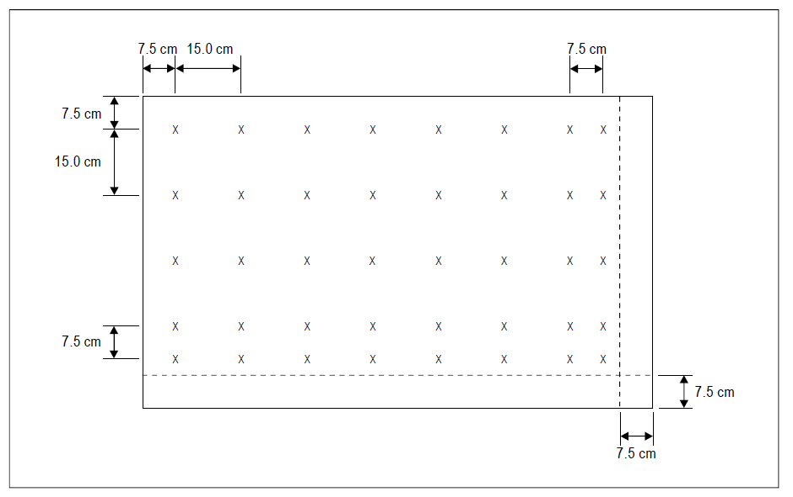

N-1. attēls. Režģa punkti zīmes vidējā spilgtuma aprēķināšanai.

1. piezīme. Zīmes vidējo spilgtumu aprēķina, izveidojot režģa punktus uz tādas zīmes virsmas, kura atspoguļo izplatītākos uzrakstus un kuras fons ir atbilstīgajā krāsā (sarkanā krāsā obligātu norāžu zīmes gadījumā un dzeltenā krāsā virzienu un apzīmējumu zīmes gadījumā), atbilstoši tam, kā norādīts turpmāk.

- Sākot no zīmes virsmas augšējā kreisā stūra, atzīmē režģa atskaites punktu 7,5 cm attālumā no zīmes kreisās sānu malas un augšējās malas.

- No minētā režģa atskaites punkta veido režģi, kurā attālums starp režģa punktiem pa horizontāli un pa vertikāli ir 15 cm. Neatzīmē tos režģa punktus, kuri ietilpst 7,5 cm platajā joslā gar zīmes virsmas malām.

- Ja pēdējais punkts režģa punktu rindā/ailē atrodas tuvāk par 22,5 cm no zīmes virsmas malas, bet tālāk par 15 cm no tās, tad uz virsmas jāatzīmē papildu punkts 7,5 cm attālumā pa vertikāli un horizontāli no šā punkta.

- Ja režģa punkts atrodas uz robežas starp rakstzīmi un fonu, tas ir jāpārbīda tiktāl, lai tas pilnīgi atrastos ārpus rakstzīmes.

2. piezīme. Lai nodrošinātu, ka katrā rakstzīmē ir vismaz pieci vienmērīgi izvietoti režģa punkti, var nākties izmantot papildu režģa punktus.

3. piezīme. Ja vienā vienībā iekļautas divu veidu zīmes, attiecībā uz katru veidu ir jāizveido atsevišķs režģis.
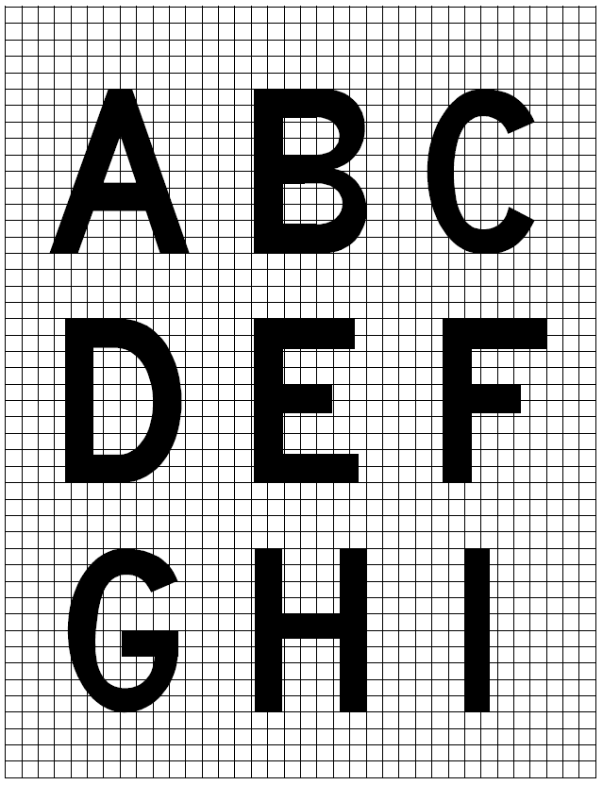

N-2.A attēls. Zīmēs izmantoto rakstzīmju forma.



N-2.B attēls. Zīmēs izmantoto rakstzīmju forma.

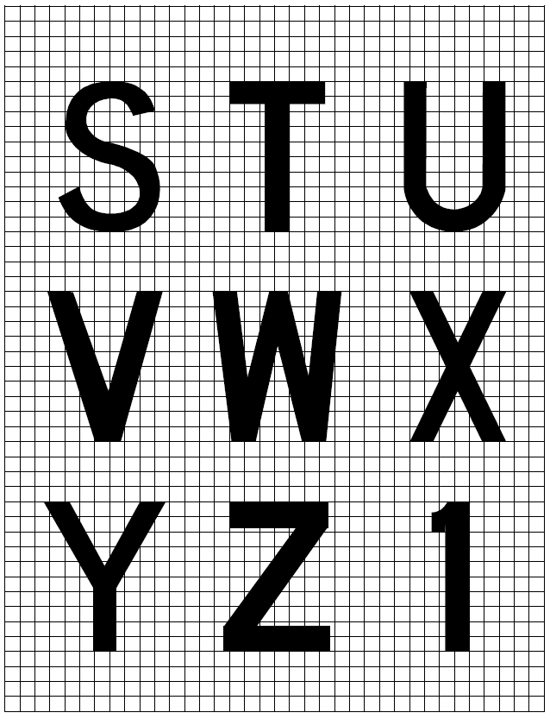

N-2.C attēls. Zīmēs izmantoto rakstzīmju forma.

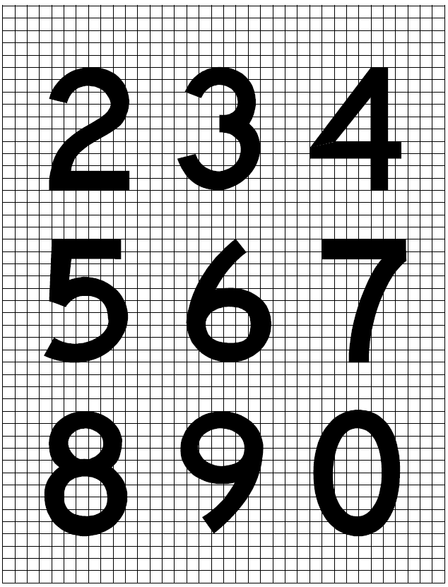

N-2.D attēls. Zīmēs izmantoto rakstzīmju forma.

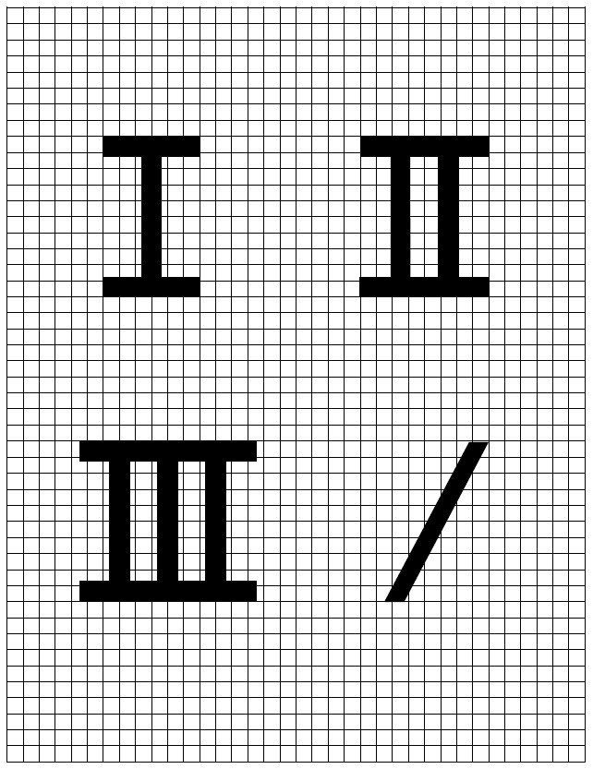

N-2.E attēls. Zīmēs izmantoto rakstzīmju forma.



N-2.F attēls. Atbrīvota skrejceļa zīme



N-2.G attēls. Zīme „Iebraukt aizliegts!”

N-2.H attēls. Zīmēs izmantoto rakstzīmju forma.

1. piezīme. Bultas līnijas platumam, punkta diametram un defises platumam jābūt proporcionālam rakstzīmju līniju platumam.
2. piezīme. Bultas izmēriem jāpaliek nemainīgiem pie konkrēta zīmes izmēra neatkarīgi no bultas orientācijas.

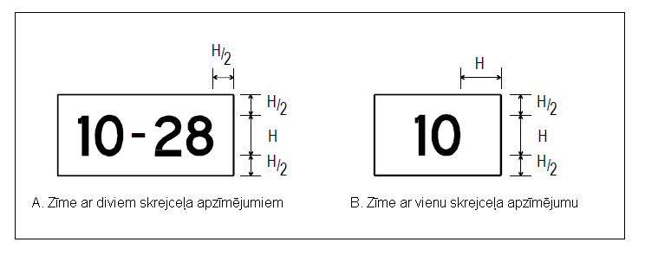

N-3. attēls. Zīmju izmēri.
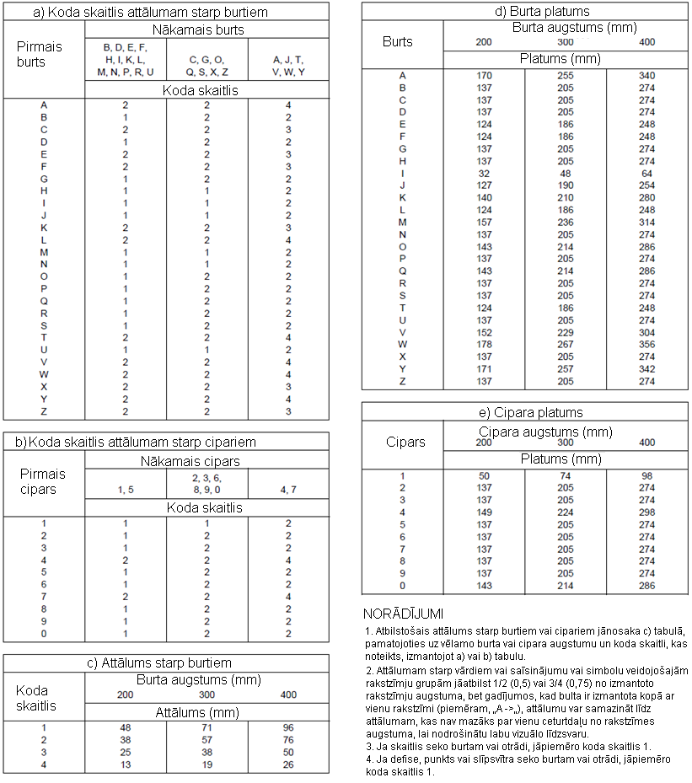

N-3. tabula. Burta un cipara platums un attālums starp burtiem un cipariem.

CS ADR-DSN.N.780. punkts. Obligātu norāžu zīmes

- Piemērojamība.

- Obligātu norāžu zīme jāizmanto, lai norādītu vietu, aiz kuras manevrējošs gaisa kuģis vai transportlīdzeklis nedrīkst turpināt kustību, kamēr nav saņemta lidojumu vadības torņa atļauja.

- Obligātu norāžu zīmes ir skrejceļa apzīmējuma zīmes, I, II un III kategorijas gaidīšanas vietu zīmes, gaidīšanas vietas pie skrejceļa zīmes, gaidīšanas vietas uz ceļa zīmes un zīmes „Iebraukt aizliegts!”.

- „A” paraugam atbilstošs gaidīšanas vietas pie skrejceļa marķējums manevrēšanas ceļa/skrejceļa krustojumā vai skrejceļa/skrejceļa krustojumā jāpapildina ar skrejceļa apzīmējuma zīmi.

- „B” paraugam atbilstošs gaidīšanas vietas pie skrejceļa marķējums jāpapildina ar I, II vai III kategorijas gaidīšanas vietas zīmi.

- „A” paraugam atbilstošs gaidīšanas vietas pie skrejceļa marķējums gaidīšanas vietā pie skrejceļa jāpapildina ar gaidīšanas vietas pie skrejceļa zīmi.

- Skrejceļa apzīmējuma zīme manevrēšanas ceļa/skrejceļa krustojumā vajadzības gadījumā jāpapildina ar atrašanās vietas zīmi, kas novietota no manevrēšanas ceļa tālākajā pusē.

- Gaidīšanas vietas uz ceļa zīmes jānodrošina visās ceļa izejās uz skrejceļu, un to var nodrošināt arī visās ceļa izejās uz manevrēšanas ceļu.

- Zīme „Iebraukt aizliegts!” jānodrošina, ja ir aizliegts iebraukt konkrētajā zonā.

- Novietojums.

- Skrejceļa apzīmējuma zīme manevrēšanas ceļa/skrejceļa krustojumā vai skrejceļa/skrejceļa krustojumā jānovieto katrā gaidīšanas vietas pie skrejceļa marķējuma pusē ar informāciju pret to pusi, no kuras notiek tuvošanās skrejceļam.

- I, II vai III kategorijas gaidīšanas vietas zīme jānovieto katrā gaidīšanas vietas pie skrejceļa marķējuma pusē ar informāciju pret to pusi, no kuras notiek tuvošanās kritiskajai zonai.

- Zīmi „Iebraukt aizliegts!” jānovieto pirms zonas, kurā aizliegts iebraukt, katrā šīs zonas manevrēšanas ceļa pusē, raugoties no pilota vietas.

- Gaidīšanas vietas pie skrejceļa zīmei jābūt novietotai katrā gaidīšanas vietas pie skrejceļa pusē ar informāciju pret pusi, no kuras notiek tuvošanās attiecīgi šķēršļu ierobežošanas virsmai vai ILS/MLS kritiskajai/jutīgā zonai.

- Raksturojumi.

- Obligātu norāžu zīmei jāsastāv no baltas krāsas uzraksta uz sarkana fona. Kur sakarā ar vides vai citiem faktoriem ir jāuzlabo obligātu norāžu zīmes uzrakstu uztveramība, balto uzrakstu ārējā mala ir jāapvelk ar 10 mm platu melnu kontūru skrejceļiem ar koda numuru 1 un 2, un ar 20 mm platu kontūru skrejceļiem ar koda numuru 3 un 4.

- Uzrakstam skrejceļa apzīmējuma zīmē jāsastāv no krustojamā skrejceļa apzīmējumiem, kas ir pareizi orientēti attiecībā pret vietu, no kuras ir jāredz zīme, izņemot to, ka skrejceļa gala tuvumā esoša zīme var saturēt tikai skrejceļa konkrētā gala skrejceļa apzīmējumu.

- Uzrakstam uz I, II, III vai apvienotās II/III kategorijas gaidīšanas vietas zīmes jāsastāv no skrejceļa apzīmējuma, kam seko norāde CAT I, CAT II, CAT III vai CAT II/III atbilstoši konkrētajam gadījumam.

- Uzrakstam uz zīmes „Iebraukt aizliegts!” jābūt veidotam atbilstoši N-4 attēlā redzamajam.

- Gaidīšanas vietas pie skrejceļa zīmē, kas novietota pie gaidīšanas vietas pie skrejceļa, jābūt norādītam manevrēšanas ceļa apzīmējumam un numuram.

- Attiecīgā gadījumā jāizmanto šādi uzraksti/simboli:

Uzraksts/simbols | Lietošana
Skrejceļa apzīmējums pie skrejceļa gala | Norādīt gaidīšanas vietu pie skrejceļa pie skrejceļa gala.
vai
Abu skrejceļa galu apzīmējums | Norādīt gaidīšanas vietu pie skrejceļa, kas atrodas pie citiem manevrēšanas ceļa/skrejceļa krustojumiem vai skrejceļa/skrejceļa krustojumiem.
25 CAT I (piemērs) | Norādīt I kategorijas gaidīšanas vietu pie skrejceļa pie skrejceļa „25” sliekšņa.
25 CAT II (piemērs) | Norādīt II kategorijas gaidīšanas vietu pie skrejceļa pie skrejceļa „25” sliekšņa.
25 CAT III (piemērs) | Norādīt III kategorijas gaidīšanas vietu pie skrejceļa pie skrejceļa „25” sliekšņa.
25 CAT II/III (piemērs) | Norādīt II/III kategorijas gaidīšanas vietu pie skrejceļa pie skrejceļa „25” sliekšņa.
Simbols „Iebraukt aizliegts!” | Norādīt, ka zonā aizliegts iebraukt.
B2 (piemērs) | Norādīt gaidīšanas vietu pie skrejceļa, kas izveidota saskaņā ar fizisko raksturojumu prasībām.

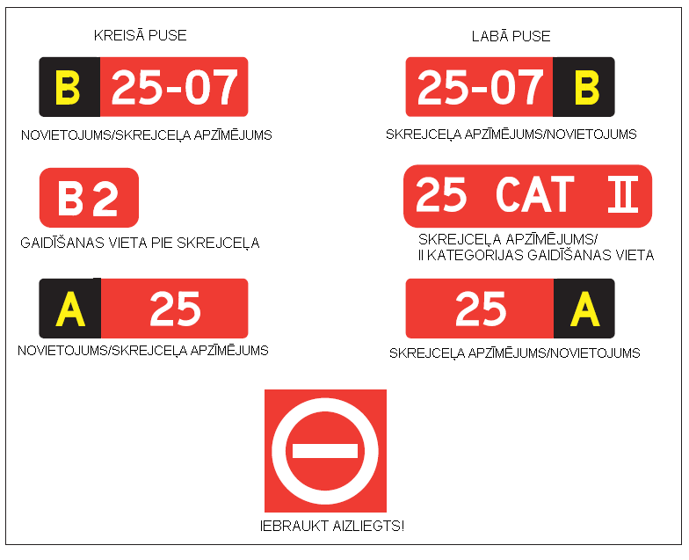

N-4. attēls. Obligātu norāžu zīmes.
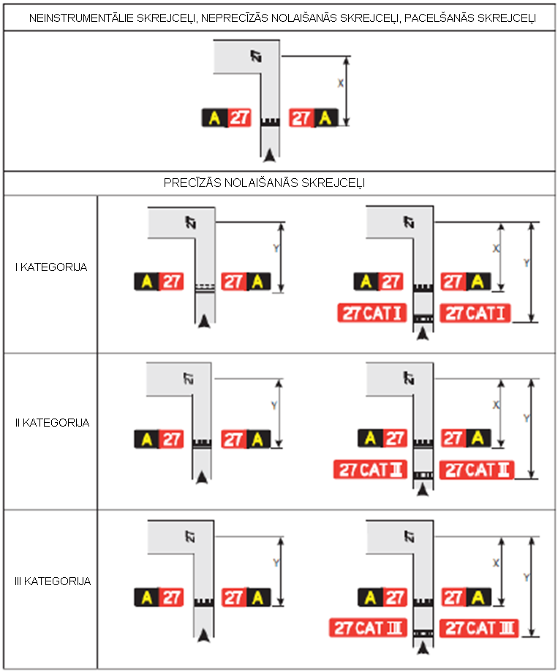

N-5. attēls. Zīmju novietojums pie manevrēšanas ceļa/skrejceļa krustojuma.

Piezīme. Attālumu X nosaka saskaņā ar D-2. tabulu. Attālumu Y nosaka uz ILS/MLS kritiskās/jutīgā zonas malas.

CS ADR-DSN.N.785. punkts. Informatīvās zīmes

- Piemērojamība.

- Informatīvās zīmes jānodrošina tur, kur ir ekspluatācijas nepieciešamība ar zīmi identificēt informāciju par konkrētu vietu vai maršrutu (virzienu vai galamērķi).
- Informatīvajām zīmēm jāietver: kustības virziena zīmes, atrašanās vietas zīmes, galamērķa zīmes, nobraukšanas no skrejceļa zīmes, atbrīvota skrejceļa zīmes un pacelšanās no krustojuma vietas zīmes.

- Nobraukšanas no skrejceļa zīme jāparedz, ja ir ekspluatācijas nepieciešamība norādīt nobrauktuvi no skrejceļa.

- Atbrīvota skrejceļa zīme jānodrošina, ja nobraukšanas manevrēšanas ceļš nav aprīkots ar manevrēšanas ceļa ass līnijas ugunīm un pastāv nepieciešamība norādīt pilotam, kurš atbrīvo skrejceļu, ILS/MLS kritiskās/jutīgā zonas perimetru vai iekšējās pārejas virsmas apakšējo malu atkarībā no tā, kas atrodas tālāk no skrejceļa ass līnijas.

- Pie skrejceļiem, kur veic pacelšanās no krustojuma, jāparedz pacelšanās no krustojuma zīme, lai norādītu pieejamo ieskrējiena distanci (TORA), kas atlikusi šāda veida pacelšanās veikšanai.

- Kur nepieciešams, jāparedz galamērķa zīme, kas norāda virzienu uz konkrētu galamērķi lidlaukā, piemēram, uz kravas zonu, vispārējās nozīmes aviācijas zonu u. c.

- Apvienota atrašanās vietas zīme un kustības virziena zīme jāparedz, ja jāsniedz maršruta informācija pirms manevrēšanas ceļu krustojuma.

- Kustības virziena zīme jāparedz, ja ir ekspluatācijas nepieciešamība krustojumā norādīt manevrēšanas ceļu apzīmējumu un virzienu.

- Atrašanās vietas zīme jāparedz gaidīšanas vietā manevrēšanas starpposmā.

- Atrašanās vietas zīme jāizmanto kopā ar skrejceļa apzīmējuma zīmi (izņemot skrejceļa/skrejceļa krustojumos).

- Atrašanās vietas zīme jāizmanto kopā ar kustības virziena zīmi, izņemot gadījumus, kad tās var nebūt, ja drošības novērtējumā atzīts, ka tā nav vajadzīga.

- Kur nepieciešams atrašanās vietas zīme jāparedz, lai norādītu manevrēšanas ceļus, kas izved no perona, vai manevrēšanas ceļus aiz krustojuma.

- Ja manevrēšanas ceļš beidzas ar T-veida krustojumu un ir jāidentificē, tad jāizmanto barjera, kustības virziena zīme un/vai cits atbilstošs vizuāls līdzeklis.

- Novietojums.

- Izņemot turpmāk 3. punktā noteikto, informatīvajām zīmēm, kur tas praktiski iespējams, jābūt novietotām manevrēšanas ceļa kreisajā pusē, kā norādīts N-1. tabulā.

- Manevrēšanas ceļu krustojumā informatīvās zīmes jānovieto pirms krustojuma un vienā līnijā ar manevrēšanas ceļu krustojuma marķējumu. Ja manevrēšanas ceļu krustojuma marķējums netiek izmantots, zīmes jānovieto vismaz 60 metru attālumā no krustojamā manevrēšanas ceļa ass līnijas, ja koda numurs ir 3 vai 4, un vismaz 40 metru attālumā, ja koda numurs ir 1 vai 2.

- Nobraukšanas no skrejceļa zīmei jāatrodas tajā skrejceļa pusē, kurā atrodas nobrauktuve no skrejceļa (t. i., kreisajā vai labajā pusē), un jābūt novietotai kā norādīts N-1. tabulā.

- Nobraukšanas no skrejceļa zīmei jābūt novietotai pirms nobraukšanas no skrejceļa punkta, uz līnijas vismaz 60 metrus pirms saskares punkta, ja koda numurs ir 3 vai 4, vai vismaz 30 metrus pirms saskares punkta, ja koda numurs ir 1 vai 2.

- Atbrīvota skrejceļa zīme jānovieto vismaz vienā manevrēšanas ceļa pusē. Attālums starp zīmi un skrejceļa ass līniju nedrīkst būt mazāks par lielāko no turpmāk minētajiem attālumiem:

- attālums starp skrejceļa ass līniju un ILS/MLS kritiskās/jutīgās zonas perimetru vai

- attālums starp skrejceļa ass līniju un iekšējās pārejas virsmas apakšējo malu.

- Kur manevrēšanas ceļa atrašanās vietas zīme paredzēta kopā ar atbrīvota skrejceļa zīmi, manevrēšanas ceļa atrašanās vietas zīme jānovieto pie atbrīvota skrejceļa zīmes ārmalas.

- Pacelšanās no krustojuma zīme jānovieto ieejas manevrēšanas ceļa kreisajā pusē. Attālums starp zīmi un skrejceļa ass līniju nedrīkst būt mazāks par 60 metriem, ja koda numurs ir 3 vai 4, un mazāks par 45 metriem, ja koda numurs ir 1 vai 2.

- Manevrēšanas ceļa atrašanās vietas zīmei, kas ierīkota kopā ar skrejceļa apzīmējuma zīmi, jābūt novietotai pie skrejceļa apzīmējuma zīmes ārmalas.

- Galamērķa zīme parasti nav jāizvieto kopā ar atrašanās vietas vai kustības virziena zīmi.

- Informatīvo zīmi, izņemot atrašanās vietas zīmi, nedrīkst novietot kopā ar obligātu norāžu zīmi.

- Raksturojumi.

- Informatīvā zīme, izņemot atrašanās vietas zīmi, jāsastāv no melnas krāsas uzraksta uz dzeltena fona.

- Atrašanās vietas zīmei jāsastāv no dzeltena uzraksta uz melna fona, bet gadījumos, kad tā ir atsevišķi stāvoša, tai jābūt ar dzeltenu apmali.

- Uzrakstam uz nobraukšanas no skrejceļa zīmes jāsastāv no nobraukšanas manevrēšanas ceļa apzīmējuma un kustības virzienu norādošas bultas.

- Uzrakstam uz atbrīvota skrejceļa zīmes jāatēlo gaidīšanas vietas pie skrejceļa marķējuma A paraugs, kā parādīts N-6. attēlā.

- Uzrakstam uz pacelšanās no krustojuma zīmes jāsastāv no skaitliskas informācijas par atlikušo pieejamo ieskrējiena distanci metros un atbilstoši novietotas un orientētas bultas, kas norāda pacelšanās virzienu, kā parādīts N-6. attēlā.
- Uzrakstam uz galamērķa zīmes jāsatur no burtiem, cipariem un burtiem vai cipariem sastāvošs ziņojums, kas norāda galamērķi un kustības virzienu norādoša bulta, kā parādīts N-6. attēlā.

- Uzrakstam uz kustības virziena zīmes jāsatur no burtiem vai cipariem un burtiem sastāvošs ziņojums, kas identificē manevrēšanas ceļu(-us), un atbilstoši orientēta(s) bulta(as), kā parādīts N-6. attēlā.

- Uzrakstam uz atrašanās vietas zīmes jāsatur tā manevrēšanas ceļa, skrejceļa vai cita seguma apzīmējums, uz kura gaisa kuģis atrodas vai gatavojas uzbraukt, un nesatur bultas.

- Kur jāidentificē katra uz viena manevrēšanas ceļa esoša gaidīšanas vieta manevrēšanas starpposmā, atrašanās vietas zīmei jāsastāv no manevrēšanas ceļa apzīmējuma un cipara augošā secībā.

- Kur atrašanās vietas zīme un kustības virziena zīmes tiek izmantotas kopā:

- visas kustības virziena zīmes, kas attiecas uz pagriezieniem pa kreisi, jānovieto pie atrašanās vietas zīmes kreisās malas, un visas kustības virziena zīmes, kas attiecas uz pagriezieniem pa labi, jānovieto pie atrašanās vietas zīmes labās malas, vienīgi gadījumos, kad krustojumu veido tikai viens krustojošs manevrēšanas ceļš, atrašanās vietas zīmi var novietot arī kreisajā pusē;

- kustības virziena zīmes jānovieto tā, lai bultu virziens pakāpeniski novirzītos no vertikāles līdz ar atbilstošā manevrēšanas ceļa pakāpenisku novirzi;

- pie atrašanās vietas zīmes jānovieto atbilstoša kustības virziena zīme, ja norādītais manevrēšanas ceļš pēc krustojuma ievērojami maina virzienu, un

- blakus esošas kustības virziena zīmes ir jānorobežo ar vertikālu melnu līniju, kā norādīts N-6. attēlā.

- Manevrēšanas ceļš jāidentificē, izmantojot apzīmējumu, kas satur burtu(s) vai burtu kombināciju vai burtus ar tiem sekojošu ciparu.

- Veidojot manevrēšanas ceļu apzīmējumus, vienmēr, kad tas iespējams, jāizvairās no burtu „I”, „O” un „X” lietošanas un tādu vārdu lietošanas kā „iekšējais” (inner) un „ārējais” (outer), lai novērstu iespēju šos burtus sajaukt ar cipariem 1 un 0 un ar marķējumu „Slēgts!”.

- Manevrēšanas teritorijā cipari atsevišķi jāizmanto vienīgi skrejceļu apzīmējumos vai tam, lai norādītu gaisa kuģa stāvvietu atrašanās vietu.

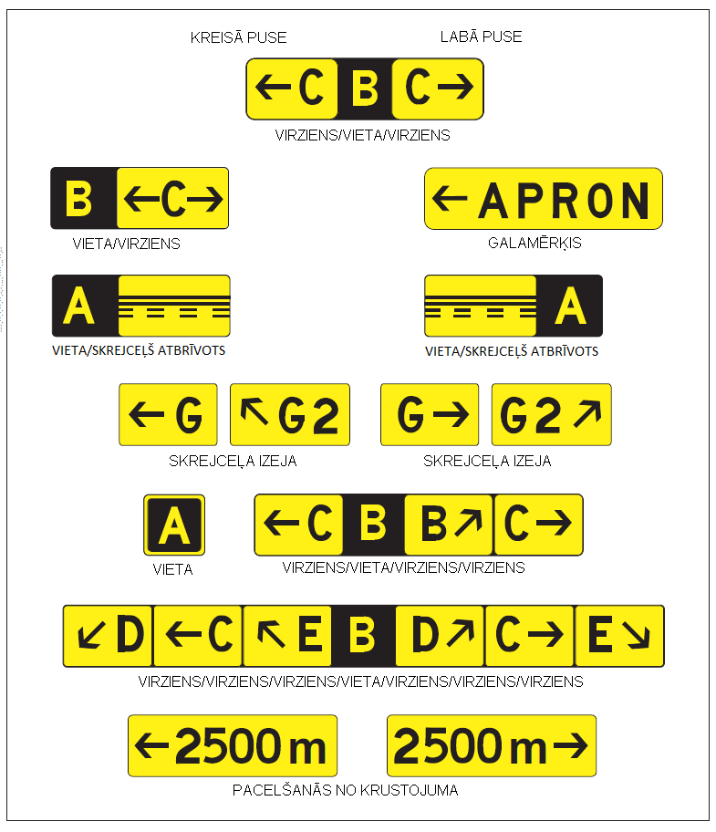

N-6. attēls. Informatīvās zīmes.

CS ADR-DSN.N.790. punkts. VOR lidlauka pārbaudes punkta zīme

Ja ir izveidots VOR lidlauka pārbaudes punkts, tas jānorāda, izmantojot VOR lidlauka pārbaudes punkta marķējumu un zīmi.

- Novietojums. VOR lidlauka pārbaudes punkta zīme jānovieto iespējami tuvu pārbaudes punktam tā, lai uzraksti būtu redzami no pareizi uz VOR lidlauka pārbaudes punkta marķējuma novietota gaisa kuģa pilotu kabīnes.

- Raksturojumi.

- VOR lidlauka pārbaudes punkta zīme ir melnas krāsas uzraksts uz dzeltena fona.

- Uzrakstiem uz VOR pārbaudes punkta zīmes jāatbilst vienam no variantiem, kas parādīti N-7. attēlā, kur:

VOR | ir saīsinājums, kas norāda, ka tas ir VOR pārbaudes punkts;
116.3 | ir piemērs attiecīgajai VOR radiofrekvencei;
147° | ir piemērs VOR peilējumam ar precizitāti līdz tuvākajam grādam, kas jānorāda VOR pārbaudes punktā, un
4.3 NM | ir piemērs attālumam jūras jūdzēs līdz DME, kas izvietots kopā ar attiecīgo VOR.

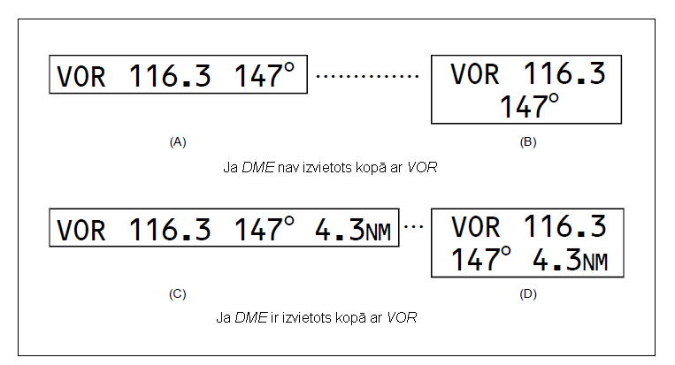

N-7. attēls. VOR lidlauka pārbaudes punkta zīme.

CS ADR-DSN.N.795. punkts. Gaisa kuģa stāvvietas identificēšanas zīme

- Piemērojamība. Ja iespējams, gaisa kuģa stāvvietas marķējums jāpapildina ar gaisa kuģa stāvvietas identificēšanas zīmi.

- Novietojums. Gaisa kuģa stāvvietas identificēšanas zīme jānovieto tā, lai tā būtu skaidri saskatāma no gaisa kuģa pilotu kabīnes pirms iebraukšanas gaisa kuģa stāvvietā.

- Raksturojumi. Gaisa kuģa stāvvietas identificēšanas zīme ir melnas krāsas uzraksts uz dzeltena fona.

CS ADR-DSN.M.800. punkts. Gaidīšanas vietas uz ceļa zīme

- Piemērojamība. Gaidīšanas vietas uz ceļa zīme jāparedz pie visām ceļa krustošanās vietām ar skrejceļu.

- Novietojums. Gaidīšanas vietas uz ceļa zīme jānovieto pie gaidīšanas vietas 1,5 metru attālumā no vienas ceļa malas (kreisās vai labās malas atkarībā no vietējiem ceļu satiksmes noteikumiem).

- Ja ceļš krustojas ar manevrēšanas ceļu, atbilstošu zīmi var novietot blakus skrejceļa/manevrēšanas ceļa krustojuma marķējuma 1,5 metru attālumā no ceļa malas, t. i., kreisajā vai labajā pusē atkarībā no vietējiem ceļa satiksmes noteikumiem.

- Raksturojumi.

- Gaidīšanas vietas uz ceļa zīmei, kas novietota pie ceļa krustojuma ar skrejceļu, jābūt veidotai no baltas krāsas uzraksta uz sarkana fona.

- Uzrakstam uz gaidīšanas vietas uz ceļa zīmes jābūt valsts valodā, jāatbilst vietējiem ceļu satiksmes noteikumiem un jāietver šāda informācija:

- prasība apstāties un

- vajadzības gadījumā:

- prasība saņemt ATC atļauju un

- vietas apzīmējums.

- Ja gaidīšanas vietas uz ceļa zīmi paredzēts izmantot naktī, tai jābūt atstarojošai vai apgaismotai.

- Gaidīšanas vietas uz ceļa marķējumam ceļa krustojumā ar manevrēšanas ceļu jāatbilst vietējiem ceļu satiksmes noteikumiem attiecībā uz zīmi „Dodiet ceļu!” vai zīmi „STOP”.

P NODAĻA. VIZUĀLIE NAVIGĀCIJAS LĪDZEKĻI (MARĶIERI)

CS ADR-DSN.P.805. punkts. Vispārīga informācija

Marķieriem jābūt trausliem. Marķieriem, kas atrodas blakus skrejceļam vai manevrēšanas ceļam, jābūt pietiekami zemiem, lai nodrošinātu minimālo augstuma rezervi līdz propelleriem un reaktīvo gaisa kuģu dzinēju gondolām.

CS ADR-DSN.P.810. punkts. Skrejceļa bez mākslīgā seguma malu marķieri

- Piemērojamība. Marķieri jāparedz, ja uz apkārtējās zemes fona nav skaidri saskatāmas skrejceļa bez mākslīgā seguma robežas.

- Raksturojumi.

- Ja ir nodrošinātas skrejceļa ugunis, marķieri jāapvieno ar uguņu armatūrām. Ja skrejceļa uguņu nav, plakanas taisnstūrveida vai koniskas formas marķieri jānovieto tā, lai tie skaidri iezīmētu skrejceļa robežas.

- Plakanu taisnstūrveida formas marķieru minimālajam izmēram jābūt 1 m x 3 m, un tie jānovieto ar garāko malu paralēli skrejceļa ass līnijai. Konusveida marķieru augstums nedrīkst pārsniegt 0,50 m.

CS ADR-DSN.P.815. punkts. Skrejceļa gala bremzēšanas joslas malu marķieri

- Piemērojamība. Skrejceļa gala bremzēšanas joslas malu marķieri jānodrošina, ja skrejceļa gala bremzēšanas joslas robežas nav skaidri saskatāmas uz apkārtējās zemes fona.

- Raksturojumi. Skrejceļa gala bremzēšanas joslas marķieriem ir pietiekami jāatšķiras no skrejceļa malu marķieriem, lai nodrošinātu, ka šos divu veidu marķierus nav iespējams sajaukt.

CS ADR-DSN.P.820. punkts. Malu marķieri ar sniegu klātiem skrejceļiem

- Piemērojamība. Malu marķieri, kas paredzēti ar sniegu klātiem skrejceļiem, jāizmanto, lai norādītu ar sniegu klātā skrejceļa izmantojamās daļas robežas, kad šādas robežas nav norādītas ar citiem līdzekļiem.

- Novietojums. Ar sniegu klātiem skrejceļiem paredzētie malu marķieri vienmēr jānovieto gar skrejceļa malām ne vairāk kā 100 metru attālumā viens no otra, simetriski abpus skrejceļa ass līnijai tādā attālumā no tās, kas nodrošina pietiekamu augstuma rezervi līdz spārnu galiem un spēka iekārtām. Pietiekams daudzums marķieru jānovieto uz skrejceļa sliekšņa un skrejceļa gala.

CS ADR-DSN.P.825. punkts. Manevrēšanas ceļa malu marķieri

- Piemērojamība. Manevrēšanas ceļš jāaprīko ar manevrēšanas ceļa malu marķieriem gadījumos, kad nav nodrošinātas manevrēšanas ceļa ass līnijas vai malu ugunis vai manevrēšanas ceļa ass līnijas marķieri.

- Novietojums. Manevrēšanas ceļa malu marķieri jāierīko vismaz tajās pašās vietās, kur būtu ierīkotas manevrēšanas ceļa malu ugunis, ja tādas tiktu izmantotas.

- Raksturojumi.

- Manevrēšanas ceļa malu marķierim jābūt atstarojošā zilā krāsā.

- Marķiera virsmai no pilota skata punkta jābūt taisnstūra formā, un tās redzamajam laukumam jābūt vismaz 150 cm².

- Manevrēšanas ceļa malu marķieriem jābūt trausliem. Tiem jābūt pietiekami zemiem, lai nodrošinātu pietiekamu augstuma rezervi līdz propelleriem vai reaktīvo gaisa kuģu dzinēju gondolām.

CS ADR-DSN.P.830. punkts. Manevrēšanas ceļa ass līnijas marķieri

- Piemērojamība.

- Manevrēšanas ceļš jāaprīko ar manevrēšanas ceļa ass līnijas marķieriem gadījumos, kad nav nodrošinātas manevrēšanas ceļa ass līnijas vai malu ugunis vai manevrēšanas ceļa malu marķieri.

- Manevrēšanas ceļš jāaprīko ar manevrēšanas ceļa ass līnijas marķieriem gadījumos, kad nav ierīkotas manevrēšanas ceļa ass līnijas ugunis, ja ir jāuzlabo vadība, kas tiek nodrošināta ar manevrēšanas ceļa ass līnijas marķējumu.

- Novietojums.

- Manevrēšanas ceļa ass līnijas marķieri jāierīko vismaz tajās pašās vietās, kur būtu ierīkotas manevrēšanas ceļa ass līnijas ugunis, ja tādas tiktu izmantotas.

- Manevrēšanas ceļa ass līnijas marķieri jānovieto uz manevrēšanas
ceļa ass marķējuma, bet gadījumos, kad tas nav praktiski iespējams, tos novieto blakus ass līnijai, ne tālāk kā 0,3 metrus.

- Raksturojumi.

- Manevrēšanas ceļa ass līnijas marķierim jābūt atstarojošā zaļā krāsā.

- Marķiera virsmai no pilota skata punkta jābūt taisnstūra formā, un tās redzamajam laukumam jābūt vismaz 20 cm².

- Manevrēšanas ceļa ass līnijas marķieriem jābūt veidotiem un ierīkotiem tā, lai tie spētu izturēt slodzi, ko rada gaisa kuģa riteņi, gaisa kuģim pārbraucot pāri šiem marķieriem, bez bojājumiem gaisa kuģiem vai pašiem marķieriem.

CS ADR-DSN.P.835. punkts. Ar mākslīgo segumu nepārklāta manevrēšanas ceļa malu marķieri

- Piemērojamība. Ar mākslīgo segumu nepārklāta manevrēšanas ceļa malu marķieri jānodrošina, ja uz apkārtējās zemes fona nav skaidri saskatāmas ar mākslīgo segumu nepārklāta manevrēšanas ceļa robežas.

- Raksturojumi.

- Ja ir nodrošinātas manevrēšanas ceļa ugunis, marķieri jāapvieno ar uguņu armatūrām.

- Ja šādas ugunis nav nodrošinātas, atbilstoši marķējumi ir jānovieto tā, lai skaidri iezīmētu manevrēšanas ceļu.

Q NODAĻA. Šķēršļu apzīmēšanas vizuālie līdzekļi

CS ADR-DSN.Q.840. punkts. Marķējami un/vai apgaismojami objekti

- Turpmāk izklāstītās specifikācijas piemēro vienīgi attiecībā uz lidlauka ekspluatanta kontrolētu zonu.

- Nekustīgs šķērslis, kas pārsniedz augstuma uzņemšanas, nolaišanās vai pārejas virsmas 3000 m robežās no augstuma uzņemšanas vai nolaišanās virsmas iekšējās malas, ir jāmarķē un, ja skrejceļu izmanto naktī, arī jāapgaismo, izņemot to, ka:

- šāda marķējuma un apgaismojuma var nebūt, ja šķērsli aizēno cits nekustīgs šķērslis;

- marķējuma var nebūt, ja šķērsli dienā apgaismo ar A tipa vidējas intensitātes aizsarggaismām un tā augstums virs apkārtējā zemes līmeņa nepārsniedz 150 m;

- marķējuma var nebūt, ja šķērsli dienā apgaismo ar augstas intensitātes aizsarggaismām, kad vidējas intensitātes aizsarggaismas uzskata par nepietiekamām

- apgaismojuma var nebūt, ja šķērslis ir bāka, un drošības novērtējums rāda, ka bākas ugunis ir pietiekamas.

- Nekustīgs objekts, kas nav šķērslis, bet atrodas blakus augstuma uzņemšanas, nolaišanās vai pārejas virsmai, jāmarķē un, ja skrejceļu izmanto naktī, arī jāapgaismo, ja uzskata, ka šāda marķēšana un apgaismošana ir vajadzīga, lai novērstu sadursmi, izņemot to, ka marķējuma var nebūt, ja:

- objektu apgaismo ar A tipa vidējas intensitātes aizsarggaismām dienā un tā augstums virs apkārtējā zemes līmeņa nepārsniedz 150 metrus, vai

- objektu apgaismo ar augstas intensitātes aizsarggaismām dienā, ja vidējas intensitātes aizsarggaismas uzskata par nepietiekamām.

- Nekustīgs šķērslis virs horizontālās virsmas jāmarķē un, ja lidlauku izmanto naktī, jāapgaismo, izņemot to, ka:

- šādu marķējumu un apgaismojumu var neizmantot, ja:

- šķērsli aizēno cits nekustīgs šķērslis, vai

- lidojumam pa riņķi, ko ievērojami ierobežo nekustīgi objekti vai reljefs, ir izstrādātas procedūras, kas nodrošina drošu šķēršļu pārlidošanas augstumu zem noteiktajām lidojumu trajektorijām, vai

- drošības novērtējums rāda, ka šķērslis būtiski neietekmē uz ekspluatāciju;

- šāda marķējuma var nebūt, ja šķērslis ir apgaismots ar A tipa vidējas intensitātes aizsarggaismām dienā un tā augstums virs apkārtējā zemes līmeņa nepārsniedz 150 metrus;
- marķējuma var nebūt, ja šķērsli dienā apgaismo ar augstas intensitātes aizsarggaismām, kad vidējas intensitātes aizsarggaismas uzskata par nepietiekamām.

- Nekustīgs objekts, kas pārsniedz no šķēršļiem aizsargājamo virsmu, ir jāmarķē un arī jāapgaismo, ja skrejceļu izmanto naktī.

- Virszemes aeronavigācijas ugunis kustības zonā jāmarķē tā, lai tās būtu saskatāmas dienā. Aizsarggaismas nav jāuzstāda uz virszemes ugunīm vai zīmēm kustības zonā.

- Visi šķēršļi, kas atrodas D-1. tabulā noteiktajā attālumā no manevrēšanas ceļa, perona
manevrēšanas ceļa vai manevrēšanas ceļa gaisa kuģu stāvvietā ass līnijas, jāmarķē un arī jāapgaismo, ja manevrēšanas ceļš, perona manevrēšanas ceļš vai manevrēšanas ceļš gaisa kuģu stāvvietā tiek izmantota naktī.

CS ADR-DSN.Q.845. punkts. Objektu marķēšana

    - Turpmāk izklāstītās specifikācijas piemēro vienīgi attiecībā uz lidlauka ekspluatanta kontrolētu zonu.

    - Kad tas praktiski iespējams, visi nekustīgie marķējamie objekti ir jākrāso, bet, ja tas nav praktiski iespējams, tad uz tiem vai virs tiem ir jānovieto marķieri vai karodziņi, izņemot to, ka objekti, kas to formas, lieluma vai krāsas dēļ ir pietiekami uzkrītoši, nav citādi jāmarķē.

- Krāsu izmantošana.

- Objekts jākrāso rūtains, ja tam ir praktiski vienlaidu virsmas un to projekcija uz jebkuras vertikālas plaknes ir vai pārsniedz 4,5 m abās dimensijās. Rūtaino zīmējumu veido no taisnstūriem ar malu garumu ne mazāku par 1,5 m un ne lielāku par 3 m, stūri jākrāso tumšākajā no krāsām. Krāsām jākontrastē vienai ar otru un ar fonu, uz kura tās būs redzamas.

- Objekts jākrāso secīgās kontrastējošās joslās, ja:

- tam ir praktiski vienlaidu virsmas, kuru viena mala horizontālā vai vertikālā virzienā pārsniedz 1,5 m, bet otra mala horizontālā vai vertikālā virzienā nav mazāka par 4,5 m, vai

- tam ir karkasa konstrukcija un horizontālā vai vertikālā dimensija ir garāka par 1,5 m.

- Joslām jābūt perpendikulārām garākajai dimensijai ar platumu aptuveni vienādu ar 1/7 no garākās dimensijas vai 30 metriem atkarībā no tā, kas ir mazāks. Joslām jākontrastē ar fonu, uz kāda tās būs redzamas. Jāizmanto oranža un balta krāsa, izņemot gadījumus, kad šīs krāsas saplūst ar apkārtējo fonu. Joslām objekta galos jābūt tumšākajā no krāsām. (sk. Q-1. un Q-2. attēlu). Marķējuma joslu platums ir norādīts Q-3. tabulā.

- Objekts jānokrāso vienā pamanāmā krāsā, ja tā projekcijai jebkurā vertikālā plaknē abas dimensijas ir mazākas par 1,5 metriem. Jāizmanto oranža vai sarkana krāsa, izņemot gadījumu, kad šīs krāsas saplūst ar apkārtējo fonu.

d) Marķieru izmantošana.

- Uz objektiem vai blakus tiem novietoti marķieri jāuzstāda tā, lai tie būtu labi saskatāmi, dotu vispārēju priekšstatu par objektu un būtu pamanāmi skaidrā laikā no vismaz 1000 m attāluma no gaisa un no vismaz 300 m attāluma no zemes no visām pusēm, no kurām gaisa kuģis varētu tuvoties šiem objektiem. Marķieru formai jābūt tik īpanējai, cik nepieciešams, lai tos atšķirtu no citiem marķieriem, kuri paredzēti, lai sniegtu citu informāciju, turklāt tiem nav jāpaaugstina marķējamā objekta bīstamība.

- Marķieriem, kas novietoti uz gaisa vadiem, kabeļiem u. c., jābūt sfēriskiem, un to diametrs nedrīkst būt mazāks par 60 cm.

- Attālumam starp diviem blakus esošiem marķieriem vai starp marķieri un balsta torni jābūt proporcionālam marķiera diametram. Minētais attālums parasti nedrīkst pārsniegt:

- 30 metrus, ja marķiera diametrs ir 60 cm, un, pieaugot marķiera diametram, attālumam pakāpeniski jāpalielinās līdz:

- 35 metriem, kad marķiera diametrs sasniedz 80 cm, un

- pakāpeniski jāpalielinās līdz 40 metriem maksimāli, ja marķiera diametrs ir vismaz 130 cm.

Vairāku vadu, kabeļu u. c. gadījumā marķieris jānovieto ne zemāk kā augstākā vada līmenis marķējamajā punktā.

- Marķierim jābūt vienkrāsainam. Ja izmanto baltus un sarkanus marķierus vai baltus un oranžus marķierus, dažādu krāsu marķieri jānovieto pamīšus. Jāizvēlas tāda krāsa, kas kontrastē ar fonu, uz kura marķieris būs redzams.

- Karodziņu izmantošana.

- Karodziņi, kurus izmanto objektu marķēšanai, jāizvieto ap objektu, virs tā vai gar tā augstāko malu. Ja karodziņus izmanto lielu objektu marķēšanai vai tādu objektu grupu marķēšanai, kurās objekti atrodas tuvu viens otram, tad attālums starp karodziņiem nedrīkst būt lielāks par 15 m. Karodziņi nedrīkst palielināt bīstamību, ko rada to marķētais objekts.

- Karodziņiem, ko izmanto stacionāru objektu marķēšanai, jābūt kvadrāta formā ar vismaz 0,6 metrus garām malām.

- Karodziņiem, kurus izmanto stacionāru objektu marķēšanai, jābūt oranžiem vai arī veidotiem no divām trīsstūrveida daļām oranžā un baltā krāsā vai sarkanā un baltā krāsā; gadījumā, ja šīs krāsas saplūst ar fonu, jāizmanto citas krāsas, kas būtu labāk pamanāmas.

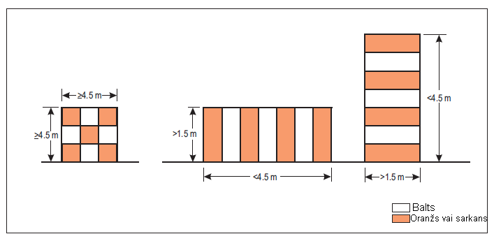
Q-1. attēls. Galvenās marķēšanas shēmas.
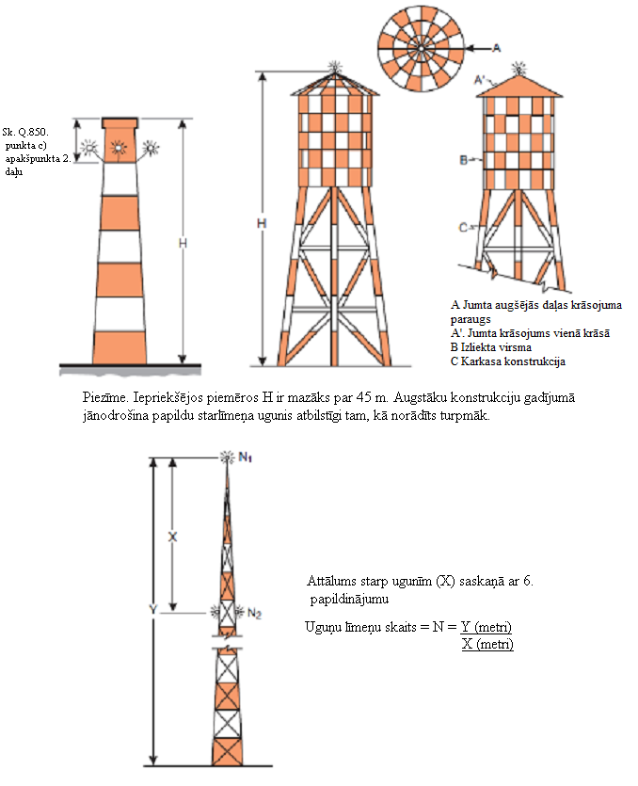
Q-2. attēls. Augstu konstrukciju marķēšanas un apgaismošanas piemēri.
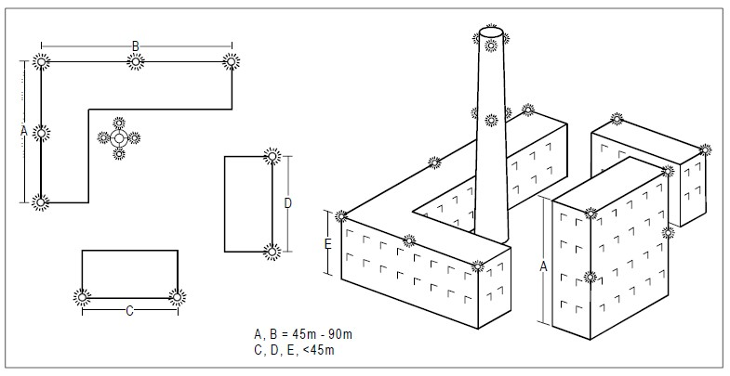

Q-3. attēls. Ēku apgaismošana.

CS ADR-DSN.Q.850. punkts. Objektu apgaismošana

- Turpmāk izklāstītās specifikācijas piemēro vienīgi attiecībā uz lidlauka ekspluatanta kontrolēto zonu.

- Aizsarggaismu izmantošana.

- Apgaismojamie objekti jāapgaismo, izmantojot zemas, vidējas vai/un augstas intensitātes aizsarggaismas.

- A vai B tipa zemas intensitātes aizsarggaismas jāizmanto, ja objekts nav liels vai tā augstums no zemes ir mazāks par 45 metriem.

- Ja A vai B tipa zemas intensitātes aizsarggaismas izmantot nav adekvāti, vai ir nepieciešama īpaša savlaicīga brīdināšana, tad jāizmanto vidējas vai augstas intensitātes aizsarggaismas.

- B tipa zemas intensitātes aizsarggaismas jāizmanto atsevišķi vai kopā ar B tipa vidējas intensitātes aizsarggaismām, kā noteikts turpmāk 7. sadaļā.

- A, B vai C tipa vidējas intensitātes aizsarggaismas jāizmanto, ja objekts ir liels vai tā augstums virs zemes līmeņa pārsniedz 45 metrus. A vai C tipa vidējas intensitātes aizsarggaismas jāizmanto atsevišķi, savukārt B tipa vidējas intensitātes aizsarggaismas jāizmanto atsevišķi vai kopā ar B tipa zemas intensitātes aizsarggaismām.

- A tipa augstas intensitātes aizsarggaismas jāizmanto, lai informētu par objektu, kura augstums virs zemes līmeņa pārsniedz 150 metrus, ja drošības novērtējumā atzīts, ka šādas ugunis ir būtiskas objekta atpazīšanai dienā.

- Ja ir paredzēta dubultā šķēršļa apgaismošanas sistēma, tai jābūt veidotai no A vai B tipa augstas intensitātes aizsarggaismām vai, atbilstoši nepieciešamībai, A tipa vidējas intensitātes aizsarggaismām izmantošanai dienā un krēslā un no B vai C tipa vidējas intensitātes aizsarggaismām izmantošanai naktī.

- Aizsarggaismu novietojums.

- Viena vai vairākas zemas, vidējas vai augstas intensitātes aizsarggaismas jānovieto iespējami tuvu objekta virsotnei. Augšējās ugunis jāizvieto tā, lai ar tām tiktu apzīmēti vismaz tie objekta punkti vai malas, kas paceļas virs šķēršļu ierobežošanas virsmas.

- Uz skursteņa vai citas funkcionāli līdzīgas konstrukcijas augšējās ugunis jānovieto pienācīgā attālumā zem konstrukcijas augstākā punkta, lai samazinātu šo uguņu apkvēpšanu u. tml. (sk. Q-2. un Q-3. attēlu).

- Ja torņa vai antenas konstrukcija, kas dienā apzīmēta ar augstas intensitātes aizsarggaismām, ir aprīkota ar tādu papildu elementu kā stienis vai antena, kas garāki par 12 metriem, minētās ugunis jānovieto augstākajā punktā, kurā tās praktiski iespējams novietot, un, ja iespējams, virsotnē jāuzstāda A tipa vidējas intensitātes aizsarggaisma.

- Liela objekta vai tādu objektu grupas gadījumā, kuri novietoti tuvu viens otram, augšējās ugunis jānovieto vismaz tajos objektu punktos vai uz tām objektu malām, kas paceļas visaugstāk attiecībā pret šķēršļu ierobežošanas virsmu, lai norādītu objektu kopējās aprises un lielumu. Ja divas vai vairākas objekta malas atrodas vienādā augstumā, jāmarķē tā mala, kas atrodas tuvāk nosēšanās zonai. Ja izmanto zemas intensitātes ugunis, tās jāizvieto ar garenvirziena intervāliem ne lielākiem par 45 m. Ja izmanto vidējas intensitātes ugunis, tās jāizvieto ar garenvirziena intervāliem ne lielākiem par 900 m.

- Ja šķēršļu ierobežošanas virsma ir slīpa un augstākais punkts virs šķēršļu ierobežošanas virsmas nav objekta augstākais punkts, tad objekta augstākajā punktā jānovieto papildu aizsarggaismas.

- Kur objekts ir apzīmēts ar A tipa vidējas intensitātes aizsarggaismām un objekta virsotne paceļas augstāk par 105 metriem virs zemes līmeņa vai apkārtējo ēku augstuma (ja marķējamais objekts atrodas ēku ielenkumā), tad starplīmeņos jāparedz papildu aizsarggaismas. Starp augšējām ugunīm un zemes līmeni, vai, attiecīgajā gadījumā, apkārtējo ēku jumtu līmeni esošo aizsarggaismu starplīmeņu attālumiem jābūt iespējami vienādiem, bet ne lielākiem kā 105 metri (sk. iepriekš b) apakšpunkta 5. sadaļu).

- Kur objekts ir apzīmēts ar B tipa vidējas intensitātes aizsarggaismām un objekta virsotne paceļas augstāk par 45 metriem virs zemes līmeņa vai apkārtējo ēku augstuma (ja marķējamais objekts atrodas ēku ielenkumā), tad starplīmeņos jāparedz papildu ugunis. Šīm papildu starplīmeņu ugunīm jābūt pamīšus B tipa zemas intensitātes aizsarggaismām un B tipa vidējas intensitātes aizsarggaismām, izvietojot tās iespējami vienādos starplīmeņu attālumos starp augšējām ugunīm un zemes līmeni vai attiecīgi apkārtējo ēku jumtu līmeni, ar intervāliem, kas nepārsniedz 52 metrus.

- Kur objekts ir apzīmēts ar C tipa vidējas intensitātes aizsarggaismām un objekta virsotne paceļas augstāk par 45 metriem virs zemes līmeņa vai apkārtējo ēku augstuma (ja marķējamais objekts atrodas ēku ielenkumā), tad starplīmeņos jāparedz papildu aizsarggaismas. Starp augšējām ugunīm un zemes līmeni, vai, attiecīgajā gadījumā, apkārtējo ēku jumtu līmeni esošo aizsarggaismu starplīmeņu attālumiem jābūt iespējami vienādiem, bet ne lielākiem kā 52 metri.

- Kur tiek izmantotas A tipa augstas intensitātes aizsarggaismas, tās jānovieto vienādā attālumā, kas nepārsniedz 105 metrus, starp zemes līmeni un augšējām ugunīm, kas minētas iepriekš c) apakšpunkta 1. daļā, izņemot to, ka gadījumā, ja marķējamo objektu ieskauj ēkas, uguņu līmeņu skaita noteikšanai ēku jumtu līmeņa pacēlumu var izmantot kā zemes līmeņa ekvivalentu.

- Ja izmanto B tipa augstas intensitātes aizsarggaismas, tās jānovieto trijos līmeņos:

- torņa augstākajā punktā;

- vadu vai kabeļu nokares zemākajā līmenī un

- aptuveni pa vidu starp šiem diviem līmeņiem.

- A un B tipa augstas intensitātes uguņu iestatījuma leņķiem jāatbilst Q-1. tabulā norādītajām vērtībām.

- Zemas, vidējas vai augstas intensitātes aizsarggaismu skaitam katrā marķējamajā līmenī jābūt tādam, lai objekts būtu redzams no katra azimuta leņķa. Ja uguni kādā virzienā aizsedz cita objekta daļa vai blakus esošs objekts, tad jānodrošina papildu ugunis, lai iezīmētu apgaismojamā objekta vispārējās aprises. Ja aizsegta uguns nepalīdz iezīmēt apgaismojamā objekta aprises, to var neizmantot.

- Zemas intensitātes aizsarggaismas. Raksturojumi.

- A un B tipa zemas intensitātes aizsarggaismām uz nekustīgiem objektiem jābūt pastāvīga izstarojuma sarkanām ugunīm.

- A un B tipa zemas intensitātes aizsarggaismām jāatbilst Q-2. tabulā norādītajām specifikācijām.

- C tipa zemas intensitātes aizsarggaismām, kas uzstādītas uz ar avārijas vai drošības dienestiem saistītiem transportlīdzekļiem, jābūt mirgojošām zilām ugunīm, bet uz citiem transportlīdzekļiem – mirgojošām dzeltenām ugunīm.

- D tipa zemas intensitātes aizsarggaismām, ko uzstāda uz „Follow me” transportlīdzekļiem, jābūt mirgojošām dzeltenām ugunīm.

- C un D tipa zemas intensitātes aizsarggaismām jāatbilst Q-2. tabulā norādītajām specifikācijām.

- Zemas intensitātes aizsarggaismām uz ierobežotas mobilitātes objektiem, piemēram, uz pasažieru gaisa tiltiem, jābūt pastāvīga izstarojuma sarkanām ugunīm. Uguņu gaismas intensitātei jābūt pietiekamai, lai nodrošinātu saredzamību, ievērojot blakus esošo uguņu gaismas intensitāti un fona spilgtuma parastos līmeņus, uz kādiem šīs ugunis normāli ir redzamas.

- Zemas intensitātes aizsarggaismām uz objektiem ar ierobežotu mobilitāti jāatbilst vismaz A tipa zemas intensitātes aizsarggaismu specifikācijām, kas noteiktas Q-2. tabulā.

- Vidējas intensitātes aizsarggaismas. Raksturojumi.

- A tipa vidējas intensitātes aizsarggaismām jābūt mirgojošām baltām ugunīm, B tipa ugunīm – mirgojošām sarkanām ugunīm, bet C tipa ugunīm – pastāvīga izstarojuma sarkanām ugunīm.

- A, B un C tipa vidējas intensitātes aizsarggaismām jāatbilst Q-2. tabulā norādītajām specifikācijām.

- A un B tipa vidējas intensitātes aizsarggaismām, kas novietotas uz objekta, ir jāmirgo sinhroni.

- Augstas intensitātes aizsarggaismas. Raksturojumi.

- A un B tipa augstas intensitātes aizsarggaismām jābūt mirgojošām baltām ugunīm.

- A un B tipa augstas intensitātes aizsarggaismām jāatbilst Q-2. tabulā norādītajām specifikācijām.

- A tipa augstas intensitātes aizsarggaismām, kas novietotas uz objekta, ir jāmirgo sinhroni.

- B tipa augstas intensitātes aizsarggaismām, kuras apzīmē gaisa vadus, kabeļus u. tml. balstošu torni, jāmirgo secīgi; vispirms vidējā uguns, tad augšējā uguns un beidzot apakšējā uguns. Intervāliem starp gaismas zibšņiem jāatbilst aptuveni šādām attiecībai:

Intervāls starp zibšņiem | Cikla laika attiecība
Vidējā uguns un augšējā uguns | 1:13
Augšējā uguns un apakšējā uguns | 2:13
Apakšējā uguns un vidējā uguns | 10:13

Uguns augstums virs zemes | Gaismas staru maksimālās intensitātes leņķis virs horizonta
Lielāks par 151 m virs zemes līmeņa | 0°
No 122 m līdz 151 m virs zemes līmeņa | 1°
No 92 m līdz 122 m virs zemes līmeņa | 2°
Mazāks par 92 m virs zemes līmeņa | 3°

Q-1. tabula. Augstas intensitātes aizsarggaismu iestatīšanas leņķi.

1 | 2 | 3 | 4 | 5 | 6 | 7 | 8 | 9 | 10 | 11 | 12
Uguns tips | Krāsa | Signāla veids/mirgošanas biežums | Maksimālā gaismas intensitāte (cd) konkrētos apkārtējā apgaismojuma apstākļos |  |  | Vertikālais staru kūļa izkliedes leņķis ª | Gaismas intensitāte (cd) konkrētajos pacēluma leņķos, ja gaismas vienība ir novietota horizontāli ^{d}
Uguns tips | Krāsa | Signāla veids/mirgošanas biežums | Virs 500 cd/m2 | 50–500 cd/m2 | Zem 500 cd/m2 | Vertikālais staru kūļa izkliedes leņķis ª | -10° e | -1° ^{f} | ±0° ^{f} | +6° | +10°
A tipa zemas intensitātes uguns (stacionārs šķērslis) | Sarkana | Pastāvīgs | N/A | 10 mnm. | 10 mnm. | 10° | ― | ― | ― | 10 mnm. g | 10 mnm. g
B tipa zemas intensitātes uguns (stacionārs šķērslis) | Sarkana | Pastāvīgs | N/A | 32 mnm. | 32 mnm. | 10° | ― | ― | ― | 32 mnm. g | 32 mnm. g
C tipa zemas intensitātes uguns (kustīgs šķērslis) | Dzeltena/zila  ª | Mirgojošs (60–90 fpm) | N/A | 40 mnm. ^{b}  400 maks. | 40 mnm. ^{b}  400 maks. | 12° h | ― | ― | ― | ― | ―
D tipa zemas intensitātes uguns („Sekojiet man!” transportlīdzeklis) | Dzeltena | Mirgojošs (60–90 fpm) | N/A | 200 mnm. ^{b}  400 maks. | 200 mnm. ^{b}  400 maks. | 12° ^{i} | ― | ― | ― | ― | ―
A tipa vidējas intensitātes uguns | Balta | Mirgojošs (20–60 fpm) | 20 000 ^{b}  ±25 % | 20 000 ^{b}  ±25 % | 2000 ^{b}  ±25 % | 3° mnm. | 3°% maks. | 50 % mnm.  75 % maks. | 100 %  mnm. | ― | ―
B tipa vidējas intensitātes uguns | Sarkana | Mirgojošs (20–60 fpm) | N/A | N/A | 2000 ^{b}  ±25 % | 3° mnm. | ― | 50 % mnm.  75 % maks. | 100 %  mnm. | ― | ―

C tipa vidējas intensitātes uguns | Sarkana | Pastāvīgs | N/A | N/A | 2000 ^{b}  ±25 % | 3° mnm. | ― | 50 % mnm.  75 % maks. | 100 %  mnm. | ― | ―
A tipa augstas intensitātes uguns | Balta | Mirgojošs (40–60 fpm) | 200 000 ^{b}  ±25 % | 20 000 ^{b}  ±25 % | 2000 ^{b}  ±25 % | 3°-7° | 3°% maks. | 50 % mnm.  75 % maks. | 100 %  mnm. | ― | ―
B tipa augstas intensitātes uguns | Balta | Mirgojošs (40–60 fpm) | 100 000 ^{b}  ±25 % | 20 000 ^{b}  ±25 % | 2000 ^{b}  ±25 % | 3°-7° | 3°% maks. | 50 % mnm.  75 % maks. | 100 %  mnm. | ― | ―
a) CS ADR.DSN.Q.850. punkta d) apakšpunkta 3. daļa.

b) Efektīvā intensitāte, kas noteikta saskaņā ar ICAO dok. 9175 „Lidlauka projektēšanas rokasgrāmata” 4. daļu „Vizuālie līdzekļi”.

c) Gaismas staru kūļa izkliede ir leņķis starp diviem virzieniem plaknē, kuros intensitāte atbilst 50 % no 4., 5. un 6. ailē norādītās intensitātes zemākās pielaides vērtības. Staru kūlim nav obligāti jābūt simetriskam pret pacēluma leņķi, kurā novērojama maksimālā intensitāte.

d) Pacēluma (vertikālie) leņķi tiek noteikti pret horizontu.

e) Intensitāte jebkurā noteiktā horizontālā radiālajā līnijā kā procenti no faktiskās maksimālās intensitātes tajā pašā radiālajā līnijā, kad ekspluatācija notiek katrā no intensitātēm, kas norādītas 4., 5. un 6. ailē.

f) Intensitāte jebkurā noteiktā horizontālā radiālajā līnijā kā procenti no 4., 5. un 6. ailē norādītās intensitātes zemākās pielaides vērtības. g) Papildus norādītajām vērtībām ugunīm jābūt ar tādu gaismas intensitāti, kas nodrošina redzamību pacēluma leņķu diapazonā no ±0° līdz 50°. h) Maksimālajai intensitātei jābūt nodrošinātai aptuveni 2,5° pa vertikāli.

i) Maksimālajai intensitātei jābūt nodrošinātai aptuveni 17° pa vertikāli. fpm = reizes minūtē. N/A = nepiemēro.
Q-2. tabula. Aizsarggaismu raksturojumi.

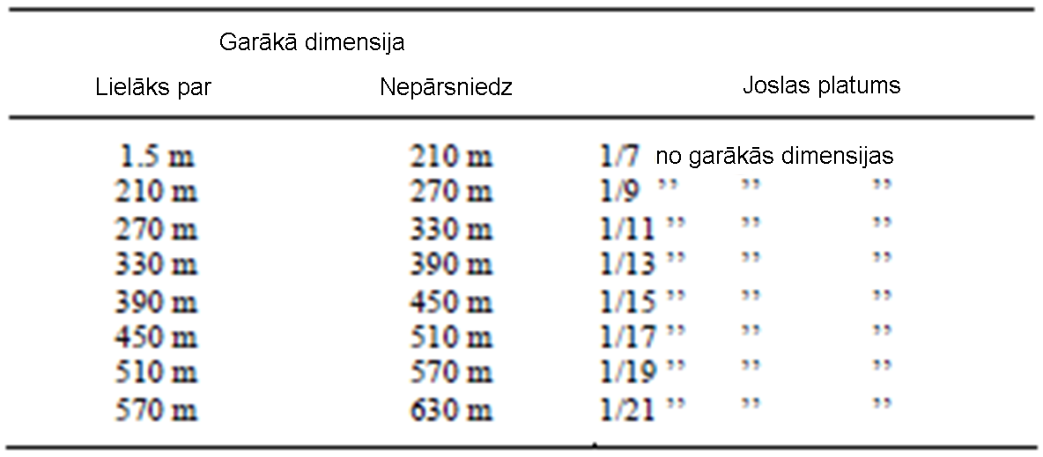

Q-3. tabula. Šķēršļu marķējuma joslu platums.

R NODAĻA. VIZUĀLIE LĪDZEKĻI IEROBEŽOTAS IZMANTOŠANAS ZONU NORĀDĪŠANAI

CS ADR-DSN.R.855. punkts. Slēgti skrejceļi un manevrēšanas ceļi vai to daļas

- Marķējuma „Slēgts!” piemērojamība.

- Marķējums „Slēgts!” jāuzklāj uz skrejceļa vai manevrēšanas ceļa vai tā daļas, kas ir pastāvīgi slēgts visiem gaisa kuģiem.

- Marķējums „Slēgts!” jāuzklāj uz skrejceļa vai manevrēšanas ceļa vai tā daļas, kas slēgts uz laiku; šādu marķējumu var neizmantot, ja slēgšana ir īslaicīga un ir nodrošināti atbilstoši gaisa satiksmes dienestu brīdinājumi.

- Marķējuma „Slēgts!” novietojums. Uz skrejceļa marķējums „Slēgts!” jānovieto katrā slēgta skrejceļa vai tā daļas galā, un papildu marķējumi jānovieto tā, lai maksimālais attālums starp marķējumiem nepārsniegtu 300 metrus. Uz manevrēšanas ceļa marķējums „Slēgts!” jānovieto vismaz katrā slēgtā manevrēšanas ceļa vai tā daļas galā.

- Marķējuma „Slēgts!” raksturojumi.

- Marķējuma „Slēgts!” formai un izmēriem jāatbilst R-1. attēla a) daļai, ja marķējums tiek uzklāts uz skrejceļa, un R-1. attēla b) daļai, ja marķējums tiek uzklāts uz manevrēšanas ceļa. Marķējumam jābūt baltā krāsā, ja tas uzklāts uz skrejceļa, un dzeltenā krāsā, ja tas uzklāts uz manevrēšanas ceļa.

- Ja skrejceļš vai manevrēšanas ceļš vai tā daļa ir pastāvīgi slēgts, visi parastie skrejceļa un manevrēšanas ceļa marķējumi ir jādzēš.

- Apgaismojumu uz slēgta skrejceļa vai manevrēšanas ceļa vai tā daļas darbina vienīgi tad, ja tas nepieciešams tehniskās apkopes nolūkā.

- Gadījumos, kad slēgtu skrejceļu vai manevrēšanas ceļu vai tā daļu šķērso izmantojams skrejceļš vai manevrēšanas ceļš, ko izmanto nakts laikā, šķērsām pāri ieejai slēgtajā zonā jāizvieto neizmantojamības ugunis tādā attālumā vienu no otras, kas nepārsniedz 3 metrus (sk. CS ADR-DSN.R.870. punkta c) apakšpunkta 2. daļu).
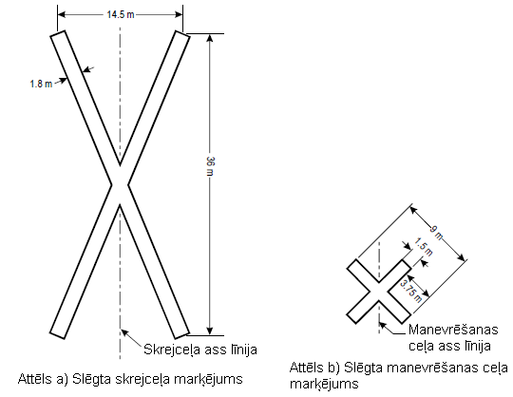

R-1. attēls. Slēgta skrejceļa un manevrēšanas ceļa marķējumi.

CS ADR-DSN.R.860. punkts. Bezslodzes virsmas

- Manevrēšanas ceļu, apgriešanās laukumu uz skrejceļa, gaidīšanas laukumu un peronu sānu drošības joslas un citas bezslodzes virsmas, ko nav iespējams viegli atšķirt no slodzes virsmām un kas var radīt bojājumus gaisa kuģim, ja tas uzbrauc uz šādām virsmām, jānorobežo no slodzes virsmas, izmantojot manevrēšanas joslas malu marķējuma līnijas (specifikācijas attiecībā uz marķējumiem sniegtas CS ADR-DSN.L.550. punktā).

- Manevrēšanas joslas malu marķējumam jāsastāv no nepārtrauktu 15 cm platu līniju pāra un ar 15 cm atstarpi starp tām, un tam jābūt tādā pašā krāsā, kā manevrēšanas ceļa ass līnijas marķējums.

CS ADR-DSN.R.865. punkts. Pirmssliekšņa zona

- Pirmssliekšņa zonas piemērojamība. Ja virsma pirms sliekšņa ir pārklāta ar mākslīgo segumu, ir garāka par 60 metriem un nav derīga gaisa kuģim normālai izmantošanai, tad visā garumā pirms skrejceļa sliekšņa tā jāmarķē ar „ševrona” zīmi.

- Novietojums. „Ševrona” marķējumam jābūt vērstam skrejceļa virzienā, kā parādīts R-2. attēlā.

- Raksturojumi. „Ševrona” zīmei jābūt labi pamanāmā krāsā un jākontrastē ar krāsu, kas izmantota skrejceļa marķējumos; ieteicams izvēlēties dzeltenas krāsas „ševrona” zīmi, un līnijas platumam jābūt vismaz 0,9 metri.

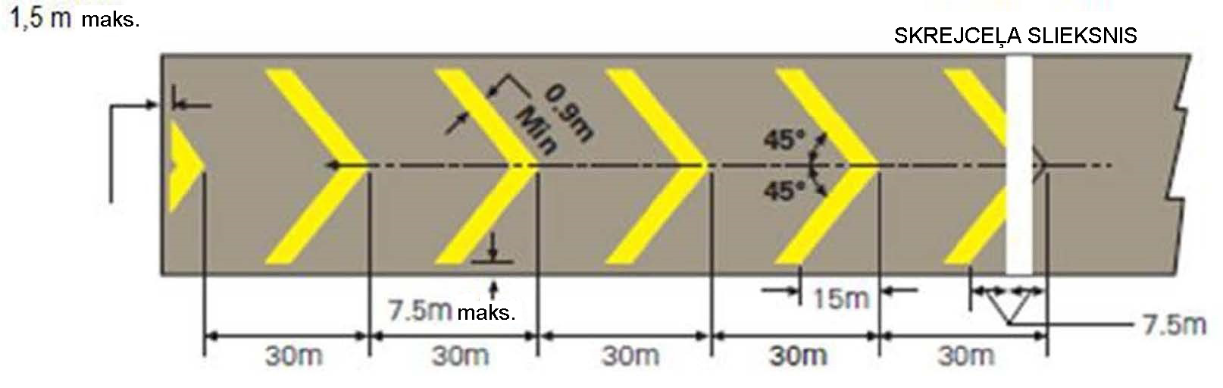

R-2. attēls. Pirmssliekšņa zonas marķējums.

CS ADR-DSN.R.870. punkts. Neizmantojamas zonas

- Neizmantojamības marķieru un uguņu piemērojamība.

Neizmantojamības marķieri jāizvieto vienmēr, kad kāda manevrēšanas ceļa, perona vai gaidīšanas laukuma daļa ir atzīta par nepiemērotu gaisa kuģa kustībai, taču gaisa kuģis joprojām var droši apbraukt šo zonu. Kustību zonā, ko izmanto nakts laikā, jāizmanto neizmantojamības ugunis.

- Novietojums. Neizmantojamības marķieri un ugunis jānovieto pietiekami tuvu viena no otras, lai norobežotu neizmantojamo zonu.

- Raksturojumi.

- Neizmantojamības marķieri jāveido no skaidri redzamiem, vertikāliem elementiem, piemēram, no karodziņiem, konusiem vai robežu marķējošām zīmēm.

- Neizmantojamības ugunīm jāsastāv no pastāvīga izstarojuma sarkanām ugunīm. Uguņu gaismas intensitātei jābūt pietiekamai, lai nodrošinātu saredzamību, ņemot vērā blakus esošo uguņu gaismas intensitāti un apgaismojuma vispārējo līmeni, uz kura fona šīs ugunis parasti būs redzamas. Jebkurā gadījumā gaismas intensitāte nedrīkst būt mazāka par 10 cd sarkanajai gaismai.

- Neizmantojamības konusam jābūt vismaz 0,5 m augstam un sarkanā, oranžā vai dzeltenā krāsā vai kādā šo krāsu kombinācijā ar balto krāsu.

- Neizmantojamības karodziņam jābūt vismaz 0,5 m augstam un sarkanā, oranžā vai dzeltenā krāsā vai kādā šo krāsu kombinācijā ar balto krāsu.

- Neizmantojamības marķiera plāksnei, jābūt vismaz 0,5 m augstai un 0,9 m garai ar sarkanām un baltām vai oranžām un baltām vertikālām svītrām.

S. NODAĻA. ELEKTROSISTĒMAS

CS ADR-DSN.S.875. punkts. Elektroapgādes sistēmas aeronavigācijas aprīkojumam

- Lidlaukos jābūt pieejamai pienācīgai primārajai elektroapgādei, kas nodrošina aeronavigācijas aprīkojuma drošu darbību.

- Lidlauka vizuālo un radionavigācijas līdzekļu elektroapgādes sistēmai jābūt projektētai un nodrošinātai tā, lai aprīkojuma atteices gadījumā pilotam netiktu sniegta nepietiekama vizuālā un nevizuālā vadības informācija vai maldinoša informācija.

- Elektroapgādes savienojumi ar tādu aprīkojumu, kam nepieciešama rezerves elektroapgāde, jāierīko tā, lai primārā elektroenerģijas avota atteices gadījumā šāds aprīkojums tiktu automātiski savienots ar rezerves elektroapgādi.

- Laika posmam starp primārā elektroenerģijas avota atteici un CS ADR-DSN.S.880. punkta d) apakšpunktā noteikto pakalpojumu pilnīgu atjaunošanu jābūt iespējami īsam, izņemot to, ka neprecīzās nolaišanās, precīzās nolaišanās vai pacelšanās skrejceļu vizuālo līdzekļu elektroapgādes pārslēgšanas laikam piemēro S-1. tabulā noteiktās prasības.

CS ADR-DSN.S.880. punkts. Elektroapgādes sistēmas vizuālajiem līdzekļiem

- Precīzas nolaišanās skrejceļam jānodrošina S-1. tabulas prasībām attiecībā uz atbilstošas kategorijas precīzas nolaišanās skrejceļu atbilstošu barošanas avotu. Elektroenerģijas avotu pieslēgumam tiem līdzekļiem, kuriem nepieciešams paredzēt rezerves barošanu, jābūt tādam, lai šie līdzekļi automātiski pieslēgtos rezerves barošanas avotiem galvenā enerģijas avota bojājuma gadījumā.

- Skrejceļam, no kura paredzēts pacelties kad redzamība uz skrejceļa ir mazāka par 800 metriem, jānodrošina attiecīgajām S-1. tabulas prasībām atbilstošs rezerves barošanas avots.

- Lidlaukā, kurā galvenais skrejceļš ir neprecīzās nolaišanās skrejceļš, jānodrošina 1. tabulas prasībām at-bilstošs rezerves barošanas avots, izņemot tos gadījumus, kad nav nepieciešams nodrošināt rezerves barošanas avotu vizuālajiem līdzekļiem vairāk kā vienam neprecīzās nolaišanās skrejceļam.

- Rezerves barošanas avots, kas spēj nodrošināt elektroenerģiju primārās elektroapgādes atteices gadījumā, jānodrošina šādam lidlauka aprīkojumam:

- Signālu starmetim un minimālajam apgaismojumam, kas nepieciešams, lai gaisa satiksmes dienestu darbinieki spētu veikt savus pienākumus;

- aizsarggaismām, kas ir būtiskas, lai nodrošinātu gaisa kuģu drošu ekspluatāciju;

- tuvošanās, skrejceļa un manevrēšanas ceļa ugunīm, kā noteikts CS ADR-DSN.M.625.–CS ADR-DSN.M.745. punktā;

- meteoroloģiskajam aprīkojumam;

- aprīkojumam un ierīcēm, kas būtisks gaisa kuģa stāvvietā, ja tāda ir nodrošināta, saskaņā ar CS ADR-DSN.M.750. punkta a) apakšpunktu un CS ADR-DSN.M.755. punkta a) apakšpunktu un

- apgaismojumam perona zonās, pa kurām var pārvietoties pasažieri.

CS ADR-DSN.S.885. punkts. Sistēmas konstrukcija

- Ja skrejceļu paredzēts izmantot apstākļos, kad redzamība uz skrejceļa ir mazāka par 550 metriem, S-1. tabulā iekļauto uguņu sistēmu elektroapgādei, darbināšanai un vadībai paredzētajām elektrosistēmām jābūt konstruētām tā, lai iekārtu atteices gadījumā pilots nesaņemtu nepietiekamu vizuālās vadības vai maldinošu informāciju.

- Ja rezerves barošanas avotus lidlaukam nodrošina, izmantojot dublējošos fīderus, tad šādiem avotiem jābūt fiziski un elektriski atdalītiem, lai nodrošinātu nepieciešamo gatavības un neatkarības līmeni.

- Ja skrejceļš, kas ir standarta manevrēšanas maršruta daļa, ir aprīkots ar skrejceļa ugunīm un manevrēšanas ceļa ugunīm, tad uguņu sistēmām ir savstarpēji jābloķējas, lai izslēgtu iespēju, ka vienlaikus darbojas abu veidu ugunis.

CS ADR-DSN.S.890. punkts. Uzraudzība

- Uzraudzības sistēma jāizmanto gaismas sistēmu ekspluatācijas stāvokļa indikācijai.

- Kur uguņu sistēmas izmanto gaisa kuģu vadībai, šo sistēmu darbības uzraudzība jāveic ar automātiskiem līdzekļiem, lai nodrošinātu to bojājumu indikāciju, kuri var ietekmēt vadības funkcijas. Šo informāciju automātiski retranslē gaisa satiksmes pakalpojumu struktūrvienībai.

- Ja ir izmainījies uguņu ekspluatācijas stāvoklis, tad informācijas indikācija par stoplīnijas ugunīm gaidīšanas vietā pie skrejceļa ir jānodrošina divu sekunžu laikā un par visiem pārējo tipu vizuālajiem līdzekļiem – piecu sekunžu laikā.

- Skrejceļam, kuru paredzēts izmantot apstākļos, kad redzamība uz skrejceļa ir mazāka par 550 m, S-1. tabulā norādītās uguņu sistēmas jāuzrauga automātiski, lai nodro-šinātu jebkura sistēmas elementa funkcionālās izmantojamības līmeņa pazemināšanās zem CS ADR-DSN.S.895. punktā norādītā minimālā funkcionālās izmantojamības līmeņa indikāciju. Šī informācija automātiski jātranslē tehniskās apkopes personālam.

- Skrejceļam, kuru paredzēts izmantot apstākļos, kad redzamība uz skrejceļa ir mazāka par 550 m, S-1. tabulā norādītās uguņu sistēmas jāuzrauga automātiski, lai nodro-šinātu jebkura sistēmas elementa funkcionālās izmantojamības līmeņa pazemināšanās zem CS ADR-DSN.S.895. punktā norādītā minimālā funkcionālās izmantojamības līmeņa, zem kura ekspluatāciju nedrīkst turpināt, indikāciju. Šī informācija automātiski jātranslē gaisa satiksmes pakalpojumu struktūrvienībai un tai jāatrodas labi redzamā vietā.

CS ADR-DSN.S.895. punkts. Ekspluatējamības līmeņi

- Uguns jāuzskata par neekspluatējamu, ja galvenā stara vidējā intensitāte ir mazāka par 50 % no vērtības, kas norādīta attiecīgajā attēlā CS ADR-DSN.U.940. punktā. Attiecībā uz ugunīm, kurām galvenā stara vidējā aprēķinātā intensitāte pārsniedz vērtību, kas noteikta CS ADR-DSN.U.940. punktā, minētā 50 % vērtība jāattiecina uz šo aprēķināto vērtību.

- Lai nodrošinātu uguņu un marķējumu sistēmas drošumu, jāizmanto vizuālo līdzekļu profilaktiskās tehniskās apkopes sistēma.

- II vai III kategorijas precīzās nolaišanās skrejceļu profilaktiskās tehniskās apkopes mērķis ir nodrošināt, ka II vai III kategorijas operāciju laikā visas tuvošanās un skrejceļa ugunis ir ekspluatācijas kārtībā un jebkurā gadījumā vismaz:

- 95 % uguņu ir ekspluatācijas kārtībā katrā no turpmāk minētajiem būtiskajiem elementiem:

- II un III kategorijas precīzās nolaišanās uguņu sistēma tuvākajos 450 metros;

- skrejceļa ass līnijas ugunis;

- skrejceļa sliekšņa ugunis un

- skrejceļa malu ugunis;

- ekspluatācijas kārtībā ir 90 % zemskares zonas uguņu;

- ekspluatācijas kārtībā ir 85 % uguņu tuvošanās uguņu sistēmā aiz 450 metru atzīmes un

- ekspluatācijas kārtībā ir 75 % skrejceļa gala uguņu;

- vadības nepārtrauktības nodrošināšanai nedrīkst piemērot nelietojamo uguņu pieļaujamo procentuālo daudzumu, ja rezultātā mainās attiecīgās sistēmas uguņu konfigurācija;

- turklāt lietošanai nederīga uguns nav pieļaujama blakus citai lietošanai nederīgai ugunij, ja vien šādas ugunis neietilpst baretē vai gaismas horizontā, kur ir pieļaujamas divas blakus esošas lietošanai nederīgas ugunis;

- Gaidīšanas vietā pie skrejceļa, kuru paredzēts ekspluatēt apstākļos, kad redzamība uz skrejceļa ir mazāka par 550 metriem, esošo „STOP” līnijas uguņu profilaktiskās tehniskās apkopes sistēmai jānosaka sekojoši mērķi:

- nederīgas lietošanai var būt ne vairāk kā divas ugunis un

- nederīgas lietošanai nedrīkst būt divas blakus esošas ugunis, ja vien attālums starp ugunīm nav ievērojami mazāks par noteikto.

- Manevrēšanas ceļa, ko paredzēts izmantot apstākļos, kad redzamība uz skrejceļa ir mazāka par 550 metriem, profilaktiskās tehniskās apkopes sistēmas mērķim ir jābūt, ka netiek pieļauts, ka lietošanai nederīgas ir divas blakus esošas manevrēšanas ceļa ass līnijas ugunis.

- I kategorijas precīzās nolaišanās skrejceļu profilaktiskās tehniskās apkopes sistēmas mērķis ir nodrošināt, ka I kategorijas operāciju laikā visas tuvošanās un skrejceļa ugunis ir ekspluatācijas kārtībā un jebkurā gadījumā ekspluatācijas kārtībā ir vismaz 85 % no ugunīm katrā no turpmākajiem elementiem:

- I kategorijas precīzās nolaišanās uguņu sistēma;

- skrejceļa sliekšņa ugunis;

- skrejceļa malu ugunis un

- skrejceļa gala ugunis.

Lai nodrošinātu vadības nepārtrauktību, nedrīkst pieļaut, ka lietošanai nederīga uguns atrodas blakus citai lietošanai nederīgai ugunij, ja vien intervāli starp ugunīm nav ievērojami mazāki par noteiktajiem.

- Profilaktiskās tehniskās apkopes sistēmas mērķis attiecībā uz skrejceļu, ko paredzēts izmantot kā pacelšanās skrejceļu apstākļos, kad redzamība uz skrejceļa ir mazāka par 550 metriem, ir nodrošināt, ka ekspluatācijas laikā visas skrejceļa ugunis ir ekspluatācijas kārtībā un ka jebkurā gadījumā ekspluatācijas kārtībā ir:

- vismaz 95 % skrejceļa ass līnijas uguņu (ja tādas ir nodrošinātas) un skrejceļa malu uguņu un

- vismaz 75 % skrejceļa gala uguņu.

Lai nodrošinātu vadības nepārtrauktību, nedrīkst pieļaut, ka lietošanai nederīga uguns atrodas blakus citai lietošanai nederīgai ugunij.

- Profilaktiskās tehniskās apkopes sistēmas mērķis attiecībā uz skrejceļu, ko paredzēts izmantot kā pacelšanās skrejceļu apstākļos, kad redzamība uz skrejceļa nav mazāka par 550 metriem, ir nodrošināt, ka ekspluatācijas laikā visas skrejceļa ugunis ir ekspluatācijas kārtībā un ka jebkurā gadījumā ekspluatācijas kārtībā ir vismaz 85 % no skrejceļa malu ugunīm un skrejceļa gala ugunīm. Lai nodrošinātu vadības nepārtrauktību, nedrīkst pieļaut, ka lietošanai nederīga uguns atrodas blakus citai lietošanai nederīgai ugunij.

Skrejceļš | Gaismas sistēma, kurai nepieciešama elektroenerģija | Maksimālais pārslēgšanāas laiks
Neinstrumentālais | Vizuālās glisādes indikācijas sistēmas indikatori ª  Skrejceļa mala ^{b}  Skrejceļa slieksnis ^{b}  Skrejceļa gals ^{b} Šķērslis ª | Sk.  CS ADR-DSN.M.875. punkta d) apakšpunktu  un  CS ADR-DSN.M.880. punkta d) apakšpunktu
Neprecīzās nolaišanās | Tuvošanās uguņu sistēma  Vizuālās glisādes indikācijas sistēmas indikatori ^{a,d}  Skrejceļa mala ^{d}  Skrejceļa slieksnis ^{d}  Skrejceļa gals ^{d}  Šķērslis ª | 15 sekundes  15 sekundes  15 sekundes  15 sekundes  15 sekundes  15 sekundes
I kategorijas precīzās nolaišanās | Tuvošanās uguņu sistēma  Skrejceļa mala ^{d}  Vizuālās glisādes indikācijas sistēmas indikatori ^{a, d}  Skrejceļa slieksnis ^{d}  Skrejceļa gals  Būtiskais manevrēšanas ceļš ª  Šķērslis ª | 15 sekundes  15 sekundes  15 sekundes  15 sekundes  15 sekundes  15 sekundes  15 sekundes
II un III kategorijas precīzās nolaišanās | Tuvošanās uguņu sistēmas iekšējie 300 metri  Citas tuvošanās uguņu sistēmas daļas  Šķērslis ª  Skrejceļa mala  Skrejceļa slieksnis  Skrejceļa gals Skrejceļa ass līnija  Skrejceļa zemskares zona  Visas „STOP” līnijas ugunis  Būtiskais manevrēšanas ceļš | 1 sekunde  15 sekundes  15 sekundes  15 sekundes  1 sekunde  1 sekunde  1 sekunde  1 sekunde  1 sekunde  15 sekundes
Skrejceļš, ko paredzēts izmantot pacelšanās veikšanai apstākļos, kad redzamība uz skrejceļa ir mazāka par 800 metriem | Skrejceļa mala  Skrejceļa gals  Skrejceļa ass līnija  Visas „STOP” līnijas ugunis  Būtiskais manevrēšanas ceļš ª  Šķērslis ª | 15 sekundes  1 sekunde  1 sekunde  1 sekunde  15 sekundes  15 sekundes
a) Aprīko ar rezerves barošanas avotu, ja to ekspluatācija ir būtiski saistīta ar lidojumu drošību.

b) Avārijas apgaismojums jāizmanto atbilstoši noteiktajām procedūrām.

c) Viena sekunde, ja nav nodrošinātas skrejceļa ass līnijas ugunis.

d) Viena sekunde, ja nolaišanās tiek veikta virs bīstama vai stāva reljefa.
S-1. tabula. Prasības attiecībā uz rezerves barošanas avotu.
Uguns tips | CAT II/III  Nolaišanās | CAT I Nolaišanās | RVR<550 m pacelšanās | RVR>550 m pacelšanās
Nolaišanās iekšējie 450 metri | 95 % | 85 % | - | -
Nolaišanās ārējie 450 metri | 85 % | 85 % | - | -
Skrejceļa slieksnis | 95 % | 85 % | - | -
Skrejceļa ass līnija | 95 % | 85 % | 95 % | 85 %
Skrejceļa mala | 95 % | 85 % | 95 % | 85 %
Skrejceļa gals | 75 % | 85 % | 75 % | 85 %
Zemskares zona | 90 % | (85 %)ª | - | -
a) piezīme. Ja ir nodrošinātas zemskares zonas ugunis.

S-2. tabula. Minimālais pieļaujamais ekspluatācijas kārtībā esošu uguņu daudzums procentos.

T NODAĻA. LIDLAUKA EKSPLUATĀCIJAS DIENESTI, APRĪKOJUMS UN IERĪCES

CS ADR-DSN.T.900. punkts. Avārijas piekļuves un apkalpojošie kustības maršruti

Avārijas gadījumā izmantojamie piekļūšanas ceļi jāaprīko ar gaidīšanas vietām uz ceļa pie visiem krustojumiem ar skrejceļiem un manevrēšanas ceļiem.

CS ADR-DSN.T.905. punkts. Ugunsdzēsēju depo

- Visiem glābšanas un ugunsdzēsības transportlīdzekļiem parasti ir jābūt novietotiem ugunsdzēsēju depo. Ja ierašanos gatavības laikā nav iespējams nodrošināt no viena ugunsdzēsēju depo, jāierīko ugunsdzēsēju palīgdepo.

- Ugunsdzēsēju depo ir jābūt izvietotam tā, lai glābšanas un ugunsdzēsības transportlīdzekļi varētu piekļūt skrejceļa zonai tieši un bez šķēršļiem, ar minimālu pagriezieni skaitu.

- Ugunsdzēsēju depo un jebkuram ugunsdzēsēju palīgdepo jāatrodas ārpus manevrēšanas ceļu joslām un lidjoslām, un tie nedrīkst pārsniegt šķēršļu ierobežošanas virsmas.

CS ADR-DSN.T.910. punkts. Aprīkojuma trausluma prasības

Aprīkojumam un konstrukcijām jābūt veidotām tā, lai vajadzības gadījumā tās atbilstu attiecīgajiem trausluma raksturojumiem.

CS ADR-DSN.T.915. punkts. Aprīkojuma un iekārtu izvietojums ekspluatācijas zonās

- Aprīkojums un iekārtas jānovieto iespējami tālu no skrejceļu un manevrēšanas ceļu ass līnijām.
- Ja aprīkojums vai iekārtas, kas var apdraudēt gaisa kuģi, nav nepieciešamas aeronavigācijai vai gaisa kuģu drošībai, tās nedrīkst atrasties:

- uz lidjoslas, skrejceļa gala drošības zonā, uz manevrēšanas ceļa joslas vai sekojošos attālumos:

Koda burts | Attālums no tāda manevrēšanas ceļa, kas nav gaisa kuģa manevrēšanas josla, līdz objektam (metri)
A | 15,5
B | 20
C | 26
D | 37
E | 43,5
F | 51

ja tas var apdraudēt gaisa kuģi, vai

- šķēršļbrīvā joslā, ja tas var apdraudēt lidojošu gaisa kuģi.

- Jebkuram aeronavigācijai vai gaisa kuģu drošībai nepieciešamam aprīkojumam un iekārtai, kam jāatrodas:
- tajā lidjoslas daļā, kas ir
    - līdz 75m attālumā no skrejceļa ass līnijas, kur koda numurs ir 3 vai 4, vai
    - līdz 45m attālumā no skrejceļa ass līnijas, kur koda numurs ir 1 vai 2, vai
- skrejceļa gala drošības zonā, manevrēšanas ceļa joslā vai D-1. tabulā norādītajos attālumos, vai
- šķēršļbrīvā joslā un kas var apdraudēt lidojošu gaisa kuģi,

jābūt trauslam un iespējami zemam.

- Aprīkojums un iekārtas nedrīkst atrasties 240 metru robežās no lidjoslas gala un turpmāk norādītajās zonās, Ja to funkciju dēļ aprīkojums un iekārtas jānovieto aeronavigācijas vai gaisa kuģa drošības nolūkos vai drošības novērtējumā konstatēts, ka tām nebūtu nelabvēlīga ietekme uz drošību vai būtiska ietekme uz gaisa kuģu operāciju regularitāti, tās nedrīkst atrasties 240 metru robežās no lidjoslas gala un sekojošos attālumos:

- 60 m robežās abpus ass līnijas turpinājumam, ja koda numurs ir 3 vai 4, vai

- 45 m robežās abpus ass līnijas turpinājumam, ja koda numurs ir 1 vai 2 I, II un III kategorijas precīzās nolaišanās skrejceļu gadījumā.

- Visam aprīkojumam vai iekārtām, kuras nepieciešamas aeronavigācijai vai gaisa kuģu drošībai un kurām jāatrodas uz I, II vai III kategorijas precīzās nolaišanās lidjoslas vai tās tuvumā, un kuras:

- atrodas uz lidjoslas 77,5 m robežās no skrejceļa ass līnijas, ja koda numurs ir 4 un koda burts ir F, vai

- atrodas 240 m robežās no lidjoslas gala un:

- 60 m robežās abpus skrejceļa ass līnijas turpinājumam, ja koda numurs ir 3 vai 4, vai

- 45 m robežās abpus skrejceļa ass līnijas turpinājumam, ja koda numurs ir 1 vai 2, vai

- šķeļ iekšējo nolaišanās virsmu, iekšējo pārejas virsmu vai pārtrauktās nosēšanās virsmu,

jābūt trauslām un uzstādītām iespējami zemu.

- Jebkuram aeronavigācijai vai gaisa kuģa drošībai nepieciešamam aprīkojumam un iekārtām, kuras un no ekspluatācijas viedokļa ir būtiski šķēršļi, saskaņā ar CS ADR-DSN.J.470. punkta d) apakšpunktu, CS ADR-DSN.J.475. punkta e) apakšpunktu, CS ADR-DSN.J.480. punkta g) apakšpunktu vai CS ADR-DSN. J.485. punkta e) apakšpunktu, jābūt trauslām un uzstādītām iespējami zemu.

- Jebkurš aeronavigācijai vai gaisa kuģa drošībai nepieciešamais aprīkojums un iekārta, kurai jāatrodas uz lidjoslas neplanētās daļas, ir jāuzskata par šķērsli un tai jābūt trauslai un uzstādītai iespējami zemu.

CS ADR-DSN.T.920. punkts. Iežogojums

- Iežogojuma drošības mērķis ir novērst tādu dzīvnieku un neautorizētu personu iekļūšanu lidlauka teritorijā, kuri var apdraudēt gaisa kuģu operāciju drošību.

- Iežogojumam jāatrodas iespējami tālu no skrejceļu un manevrēšanas ceļu ass līnijām.

- Lidlaukā jānodrošina tādi atbilstoši aizsardzības līdzekļi kā žogs vai citas atbilstošas barjeras, lai nepieļautu, ka lidlaukā iekļūst:

- nelidojoši dzīvnieki, kuri ir pietiekami lieli, lai apdraudētu gaisa kuģi, un/vai

- nepilnvarotas personas.

Tas ietver arī kanalizācijas tīklu, cauruļvadu, tuneļu u. c. objektu iežogošanu, lai nepieļautu piekļuvi tiem.

- Jānodrošina piemēroti aizsardzības līdzekļi, lai nepieļautu nepilnvarotu personu netīšu vai tīšu iekļūšanu civilās aviācijas drošībai būtiskās zemes iekārtās un objektos, kas atrodas ārpus lidlauka.

U NODAĻA. zemes aeronavigācijas uguņu, marķējumu, zīmju un paneļu krāsas

CS ADR-DSN.U.925. punkts. Vispārēja informācija

- Šajā nodaļā sniegtās specifikācijas definē krāsu hromatisma robežas, kas izmantojamas aeronavigācijas zemes ugunīm, marķējumiem, zīmēm un paneļiem. Šīs specifikācijas atbilst Starptautiskās apgaismes komisijas (CIE) specifikācijām.

- Hromatisma vērtības ir izteiktas, izmantojot Starptautiskās apgaismes komisijas (CIE) apstiprināto standarta novērotāja un koordinātu sistēmu.

CS ADR-DSN.U.930. punkts. Zemes aeronavigācijas uguņu krāsas

- Zemes aeronavigācijas uguņu hromatismam jāiekļaujas sekojošās robežās:

CIE vienādojumi (sk. U-1. attēlu):

1.  2. | Sarkana krāsa  Violetās krāsas robeža Dzeltenās krāsas robeža  Dzeltena krāsa | y = 0,980 – x y = 0,335
 | Sarkanās krāsas robeža  Baltās krāsas robeža Zaļās krāsas robeža | y = 0,382  y = 0,790 – 0,667x y = x – 0,120
3. | Zaļā krāsa  Dzeltenās krāsas robeža | x = 0,360 – 0,080y
 | Baltās krāsas robeža  Zilās krāsas robeža | x = 0,650y  y = 0,390 – 0,171x
4. | Zila krāsa  Zaļās krāsas robeža | y = 0,805x + 0,065
 | Baltās krāsas robeža  Violetās krāsas robeža | y = 0,400 – x  x = 0,600y + 0,133
5. | Balta krāsa  Dzeltenās krāsas robeža | x = 0,500
 | Zilās krāsas robeža | x = 0,285
 | Zaļās krāsas robeža  un violetās krāsas robeža  un | y = 0,440  y = 0,150 + 0,640x y = 0,050 + 0,750x y = 0,382
6. | Mainīga balta krāsa Dzeltenās krāsas robeža | x = 0,255 + 0,750y
 | un | x = 1,185 – 1,500y
 | Zilās krāsas robeža | x = 0,285
 | Zaļās krāsas robeža | y = 0,440
 | un | y = 0,150 + 0,640x
 | Violetās krāsas robeža | y = 0,050 + 0,750x
 | un | y = 0,382

- Ja uzlabota atpazīstamība ir būtiskāka par maksimālo redzamību, zaļās krāsas signāliem jāiekļaujas šādās robežās:

1. | Dzeltenās krāsas robeža | y = 0,726 – 0,726x
2. | Baltās krāsas robeža | x = 0,625y – 0,041
3. | Zilās krāsas robeža | y = 0,390 – 0,171x

- Gaismas atšķirtspēja.

- Ja pastāv prasība atšķirt dzelteno krāsu no baltās krāsas, tās jārāda īsā laika posmā vai blakus viena otrai, piemēram, tām secīgi mirgojot no vienas un tās pašas bākas.

- Ja pastāv prasība atšķirt dzelteno krāsu no zaļās krāsas un/vai baltās krāsas, piemēram, kad tās tiek izmantotas izejas manevrēšanas ceļu ugunīs, dzeltenās gaismas y koordinātu vērtība nedrīkst pārsniegt 0,40. Baltās krāsas robežas ir noteiktas, pamatojoties uz pieņēmumu, ka tās jāizmanto situācijās, kad gaismas avota raksturojumi (krāsas temperatūra) būtiski nemainās.

- Mainīga balta krāsa paredzēta izmantošanai tikai tādās ugunīs, kuru intensitātei jābūt maināmai, lai, piemēram, novērstu apžilbināšanu. Ja šī krāsa jāatšķir no dzeltenās krāsas, ugunis jāveido un jāekspluatē tā, lai:

- dzeltenās krāsas x koordinātes vērtība būtu vismaz par 0,050 lielāka par baltās krāsas x koordināti un

- ugunis būtu izvietotas tā, lai dzeltenās ugunis tiktu rādītas vienlaikus ar baltajām ugunīm un tuvu tām.

- Jāpārbauda, vai zemes aeronavigācijas uguņu krāsa iekļaujas robežās, kas noteiktas U-1. attēlā, mērot to piecos punktos zonā, ko ierobežo CS ADR- DSN.U.940. punktā norādītā izokandelu diagrammas iekšējā izokandelu līkne, ugunīm darbojoties ar nominālo strāvu vai spriegumu. Elipsveida vai riņķveida izokandelu līkņu gadījumā krāsu mērījumi jāveic centrā un uz horizontālajām un vertikālajām robežām. Taisnstūrveida izokandelu līkņu gadījumā krāsu mērījumi jāveic centrā un uz diagonāļu galiem (stūros). Turklāt gaismas krāsa jāpārbauda uz ārējās izokandelu līknes, lai pārliecinātos par to, vai nav tādas krāsas pārejas, kas var būt par iemeslu tam, ka pilots sajauc signālus.

- Ārējai izokandelu līknei krāsu koordinātu mērījumi jāveic un jāreģistrē, lai varētu pārbaudīt un novērtēt to pieņemamību.

- Ja noteiktas gaismas vienības ir iespējams lietot tā, ka piloti tās var ieraudzīt un izmantot no tādiem virzieniem, kuri atrodas ārpus ārējās izokandelu līknes virzieniem (piemēram, „STOP” līnijas ugunis, kas novietotas plašās gaidīšanas vietās pie skrejceļa), tad jānovērtē faktiskais lietojums un vajadzības gadījumā jāpārbauda krāsu pāreja leņķiskajā diapazonā aiz ārējās līknes.

- Vizuālās glisādes indikatoriem un citām gaismas vienībām, kuras ir nodrošinātas ar krāsu pārejas sektoru, krāsa jāmēra punktos, kas noteikti iepriekš šā apakšpunkta 4. daļā, vienīgi krāsu zonas ir jāaplūko atsevišķi un neviens punkts nedrīkst būt 0,5 grādu leņķa diapazonā no pārejas sektora.

CS ADR-DSN.U.935. punkts. Marķējumu, zīmju un paneļu krāsas

- Sekojošās virsmu krāsu specifikācijas attiecas vienīgi uz svaigi krāsotām virsmām. Marķējumos, zīmēs un paneļos izmantotās krāsas parasti ar laiku mainās, tāpēc tās ir jāatjauno.

- Specifikācijas, kas noteiktas turpmāk f) apakšpunktā attiecībā uz iekšēji izgaismotiem paneļiem, pēc būtības ir pagaidu specifikācijas, kas noteiktas, pamatojoties uz CIE specifikācijām attiecībā uz iekšēji izgaismotām zīmēm. Paredzēts, ka šīs specifikācijas tiks pārskatītas un atjauninātas, kad CIE izstrādās specifikācijas attiecībā uz iekšēji izgaismotiem paneļiem.

- Parasto krāsu, atstarojošo materiālu krāsu un iekšēji izgaismotu zīmju un paneļu krāsu hromatisma un spilgtuma koeficienti ir jānosaka šādos standarta apstākļos:

- apgaismošanas leņķis: 45°;

- aplūkošanas virziens: perpendikulāri virsmai un

- gaismas avots: CIE standarta gaismas avots D65.

- Marķējumos un ārēji apgaismotās zīmēs un paneļos izmantoto parasto krāsu hromatisma un spilgtuma koeficientiem standarta apstākļos ir jāiekļaujas turpmāk norādītajās robežās.

CIE vienādojumi (sk. U-2. attēlu):

1. |  | Sarkanā krāsa  Violetās krāsas robeža |  | y = 0,345 – 0,051x
 |  | Baltās krāsas robeža |  | y = 0,910 – x
 |  | Oranžās krāsas robeža |  | y = 0,314 + 0,047x
 |  | Spilgtuma koeficients |  | ß = 0,07 (minimums)
2. |  | Oranžā krāsa  Sarkanās krāsas robeža |  | y = 0,285 + 0,100x
 |  | Baltās krāsas robeža |  | y = 0,940 – x
 |  | Dzeltenās krāsas robeža |  | y = 0,250 + 0,220x
 |  | Spilgtuma koeficients |  | ß = 0,20 (minimums)
3. |  | Dzeltenā krāsa  Oranžās krāsas robeža |  | y = 0,108 + 0,707x
 |  | Baltās krāsas robeža |  | y = 0,910 – x
 |  | Zaļās krāsas robeža |  | y = 1,35x – 0,093
 |  | Spilgtuma koeficients |  | ß = 0,45 (minimums)
4. |  | Baltā krāsa
 |  | Violetās krāsas robeža |  | y = 0,010 + x
 |  | Zilās krāsas robeža |  | y = 0,610 – x
5. | Zaļās krāsas robeža  Dzeltenās krāsas robeža  Spilgtuma koeficients  Melnā krāsa |  | y = 0,030 + x  y = 0,710 – x  ß = 0,75 (minimums)
 | Violetās krāsas robeža |  | y = x – 0,030
 | Zilās krāsas robeža |  | y = 0,570 – x
 | Zaļās krāsas robeža |  | y = 0,050 + x
 | Dzeltenās krāsas robeža |  | y = 0,740 – x
 | Spilgtuma koeficients |  | ß = 0,03 (minimums)
6. | Dzelteni zaļa krāsa
 | Zaļās krāsas robeža |  | y = 1,317x + 0,4
 | Baltās krāsas robeža |  | y = 0,910 – x
 | Dzeltenās krāsas robeža |  | y = 0,867x + 0,4
7. | Zaļā krāsa  Dzeltenās krāsas robeža |  | x = 0,313
 | Baltās krāsas robeža |  | y = 0,243 + 0,670x
 | Zilās krāsas robeža |  | y = 0,493 – 0,524xb
 | Spilgtuma koeficients |  | β = 0,10 (minimums)

Nelielā atšķirība starp virsmas sarkano un virsmas oranžo krāsu nav pietiekama, lai šīs krāsas būtu iespējams atšķirt, kad tās novietotas šķirti viena no otras.

- Marķējumos, zīmēs un paneļos izmantotu atstarojošu materiālu krāsu hromatisma un spilgtuma koeficientiem standarta apstākļos ir jāietilpst turpmāk norādītajās robežās.

CIE vienādojumi (sk. U-3. attēlu):

1. | Sarkanā krāsa  Violetās krāsas robeža | y = 0,345 – 0,051x
 | Baltās krāsas robeža | y = 0,910 – x
 | Oranžās krāsas robeža | y = 0,314 + 0,047x
 | Spilgtuma koeficients: | ß = 0,03 (minimums)
2. | Oranžā krāsa
 | Sarkanās krāsas robeža | y = 0,265 + 0,205x
 | Baltās krāsas robeža | y = 0,910 – x
 | Dzeltenās krāsas robeža | y = 0,207 + 0,390x
 | Spilgtuma koeficients | ß = 0,14 (minimums)
3. | Dzeltenā krāsa  Oranžās krāsas robeža | y = 0,160 + 0,540x

 | 4. | Baltās krāsas robeža  Zaļās krāsas robeža  Spilgtuma koeficients  Baltā krāsa | y = 0,910 – x  y = 1,35x – 0,093  ß = 0,16 (minimums)
 |  | Violetās krāsas robeža | y = x
 |  | Zilās krāsas robeža | y = 0,610 – x
 |  | Zaļās krāsas robeža | y = 0,040 + x
 |  | Dzeltenās krāsas robeža | y = 0,710 – x
 |  | Spilgtuma koeficients | ß = 0,27 (minimums)
 | 5. | Zilā krāsa
 |  | Zaļās krāsas robeža | y = 0,118 + 0,675x
 |  | Baltās krāsas robeža | y = 0,370 – x
 |  | Violetās krāsas robeža | y = 1,65x – 0,187
 |  | Spilgtuma koeficients | ß = 0,01 (minimums)
 | 6. | Zaļā krāsa
 |  | Dzeltenās krāsas robeža | y = 0,711 – 1,22x
 |  | Baltās krāsas robeža | y = 0,243 + 0,670x
 |  | Zilās krāsas robeža | y = 0,405 – 0,243x
 |  | Spilgtuma koeficients | ß = 0,03 (minimums)

- Luminiscējošās vai iekšēji izgaismotās zīmēs un paneļos izmantoto krāsu hromatismam un spilgtuma koeficientiem standarta apstākļos ir jāiekļaujas turpmāk norādītajās robežās.

CIE vienādojumi (sk. U-4. attēlu):

1. | Sarkanā krāsa  Violetās krāsas robeža | y = 0,345 – 0,051x
 | Baltās krāsas robeža | y = 0,910 – x
 | Oranžās krāsas robeža | y = 0,314 + 0,047x
 | Spilgtuma koeficients
 | (dienas laikā) | ß = 0,07 (minimums)
 | Relatīvais spilgtums | 5 % (minimums)
 | attiecībā pret balto krāsu (nakts
 | laikā) | 20 % (maks.)
2. | Dzeltenā krāsa  Oranžās krāsas robeža | y = 0,108 + 0,707x
 | Baltās krāsas robeža | y = 0,910 – x
3. | Zaļās krāsas robeža  Spilgtuma koeficients  (dienas laikā)  Relatīvais spilgtums  attiecībā pret balto krāsu (nakts laikā)  Baltā krāsa | y = 1,35x – 0,093  ß = 0,45 (minimums)  30 % (minimums)  80 % (maks.)
 | Violetās krāsas robeža | y = 0,010 + x
 | Zilās krāsas robeža | y = 0,610 – x
 | Zaļās krāsas robeža | y = 0,030 + x
 | Dzeltenās krāsas robeža | y = 0,710 – x
 | Spilgtuma koeficients
 | (dienas laikā) | ß = 0,75 (minimums)
 | Relatīvais spilgtums
 | attiecībā pret balto krāsu (nakts
 | laikā) | 100 %
4. | Melnā krāsa  Violetās krāsas robeža | y = x – 0,030
 | Zilās krāsas robeža | y = 0,570 – x
 | Zaļās krāsas robeža | y = 0,050 + x
 | Dzeltenās krāsas robeža | y = 0,740 – x
 | Spilgtuma koeficients
 | (dienas laikā) | ß = 0,03 (maks.)
 | Relatīvais spilgtums
 | attiecībā pret balto krāsu (nakts | 0 % (minimums)
 | laikā) | 2 % (maks.)
5. | Zaļā krāsa  Dzeltenās krāsas robeža | x = 0,313
 | Baltās krāsas robeža | y = 0,243 + 0,670x
 | Zilās krāsas robeža | y = 0,493 – 0,524xb
 | Spilgtuma koeficients
 | (dienas laikā) | β = 0,10 (minimums)
 | Relatīvais spilgtums | 5 % (minimums)
 | Attiecībā pret balto krāsu (nakts laikā) 30 % (maksimums)

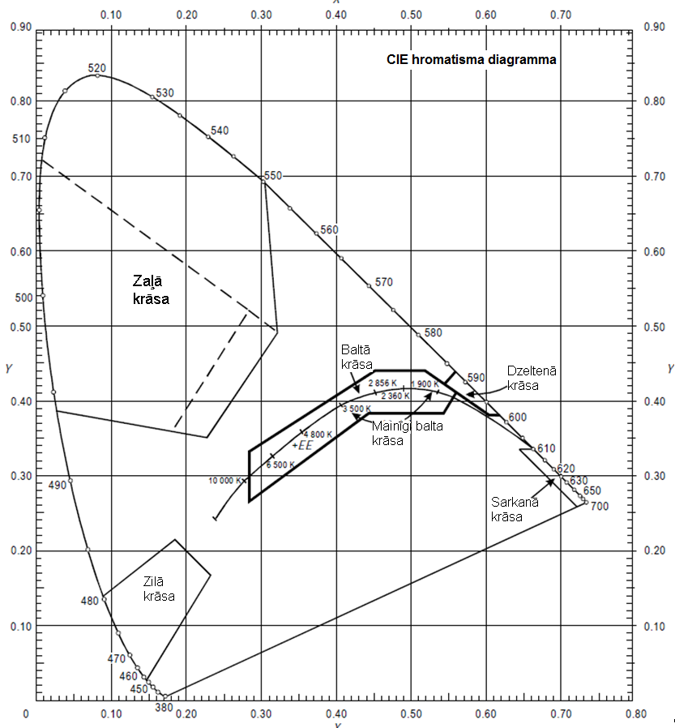

U-1. attēls. Zemes aeronavigācijas uguņu krāsas
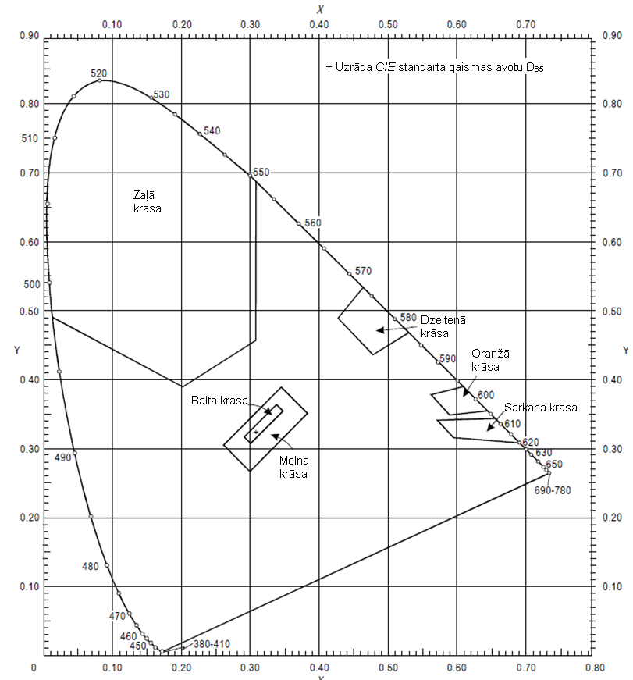

U-2. attēls. Parastās marķējumu krāsas un ārēji izgaismotas zīmes un paneļi.
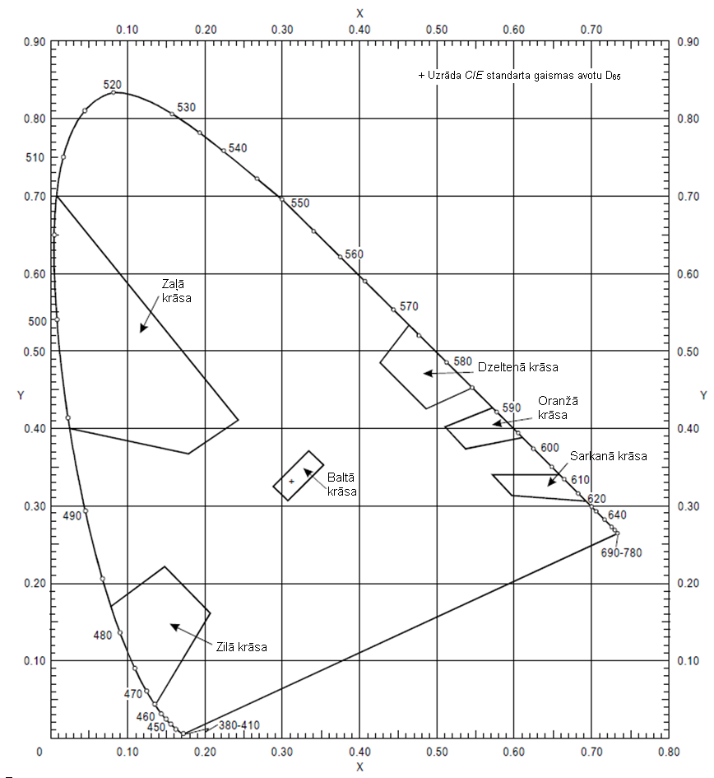

U-3. attēls. Marķējumos, zīmēs un paneļos izmantotu atstarojošo materiālu krāsas.
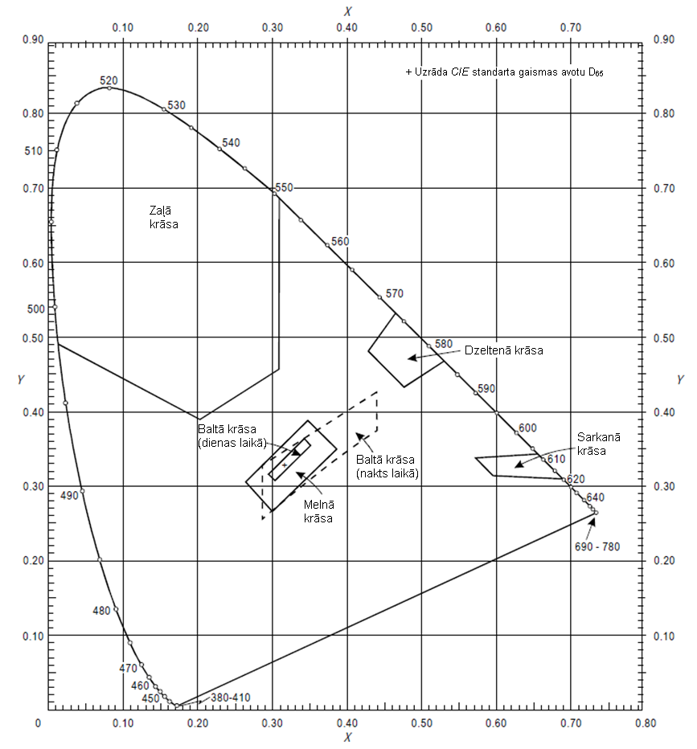

U-4. attēls. Luminiscējošo un iekšēji izgaismoto zīmju un paneļu krāsas.
CS ADR-DSN.U.940. punkts. Zemes aeronavigācijas uguņu raksturojumi

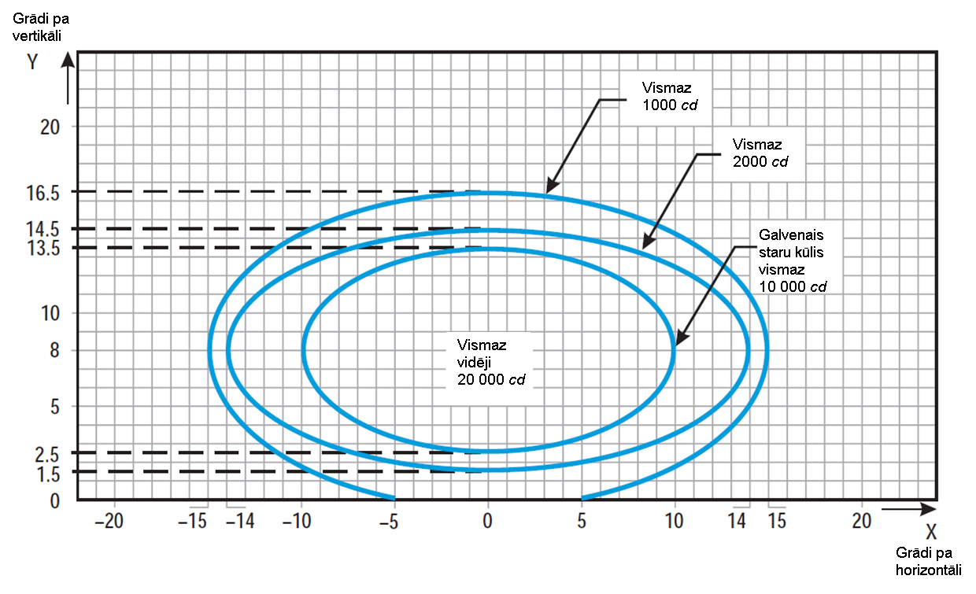

U-5. attēls. Izokandelu diagramma tuvošanās uguņu ass līnijas ugunīm un gaismas horizontiem (baltas krāsas gaisma).

Piezīmes.
a) Līknes aprēķinātas, izmantojot formulu:

b) Uguņu vertikālās iestatīšanas leņķiem jābūt tādiem, lai nodrošinātu šādu galvenā staru kūļa vertikālo darbības leņķi: attālums no sliekšņa galvenā staru kūļa vertikālais darbības leņķis

līdz 315 metru atzīmei no sliekšņa | 0°–11°
no 316 m līdz 475 m | 0,5°–11,5°
no 476 m līdz 640 m | 1,5°–12,5°
641 m un tālāk | 2,5°–13,5° (sk. iepriekš attēlā)

c) Ugunīm gaismas horizontos, kas atrodas tālāk par 22,5 metriem no ass līnijas, jābūt savērstām pret ass līniju par 2 grādiem. Visas citas ugunis ir jānovieto paralēli skrejceļa ass līnijai.

d) Sk. kopējās piezīmes attiecībā uz U-5–U-15. attēlu.

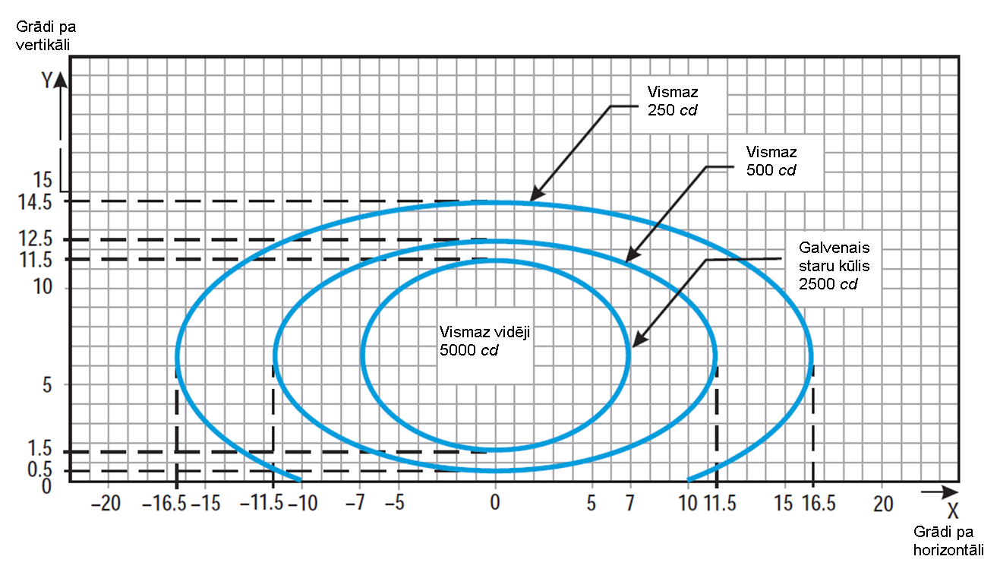

U-6. attēls. Izokandelu diagramma tuvošanās uguņu sānu rindas ugunij (sarkanas gaismas ugunij).

Piezīmes.

a) Līknes aprēķinātas, izmantojot formulu:
b) 2 grādu savērsums.

b) Uguņu vertikālās iestatīšanas leņķiem jābūt tādiem, lai nodrošinātu šādu galvenā stara vertikālo darbības leņķi:

attālums no skrejceļa sliekšņa | galvenā staru kūļa vertikālais darbības leņķis
līdz 115 metru atzīmei no sliekšņa | 0,5°–10,5°
no 116 m līdz 215 m | 1°–11°
216 m un tālāk | 1,5°–11,5° (sk. iepriekš attēlā)

d) Sk. kopējās piezīmes attiecībā uz U-5.–U-15. attēlu.

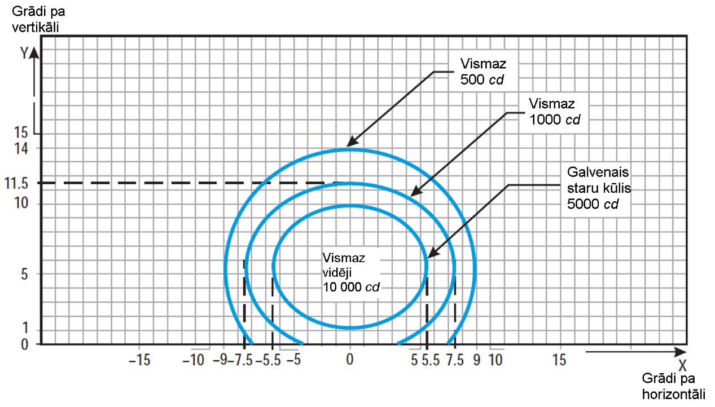

U-7. punkts. Izokandelu diagramma skrejceļa sliekšņa ugunīm (zaļa gaisma).

a) Līknes aprēķinātas, izmantojot formulu:
b) 3,5 grādu savērsums.

c) Sk. kopējās piezīmes attiecībā uz U-5.–U-15. attēlu.

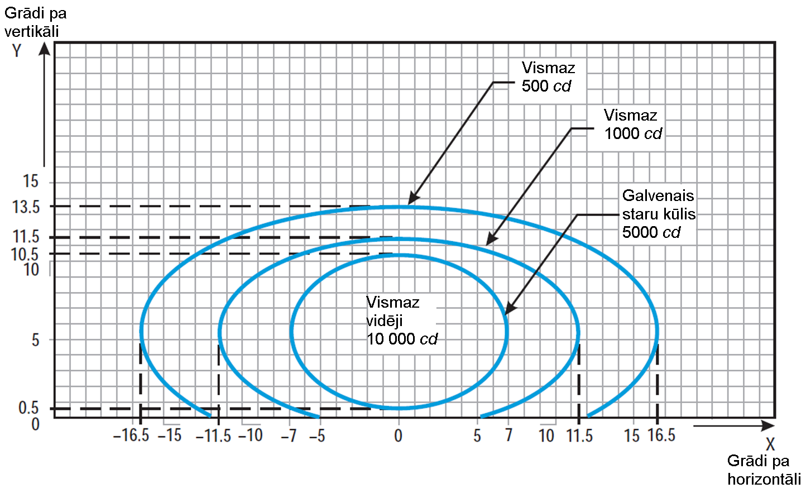

U-8. punkts. Izokandelu diagramma skrejceļa sliekšņa ugunīm (zaļa gaisma).
Piezīmes.

a) Līknes aprēķinātas, izmantojot formulu:
b) 2 grādu savērsums.

c) Sk. kopējās piezīmes attiecībā uz U-5.–U-15. attēlu.

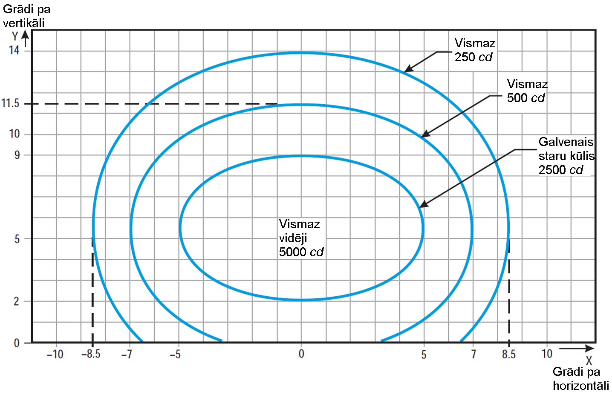

U-9. punkts. Izokandelu diagramma zemskares zonas ugunīm (balta gaisma).

Piezīmes.

a) Līknes aprēķinātas, izmantojot formulu:
b) 4 grādu savērsums.

c) Sk. kopējās piezīmes attiecībā uz U-5.–U-15. attēlu.

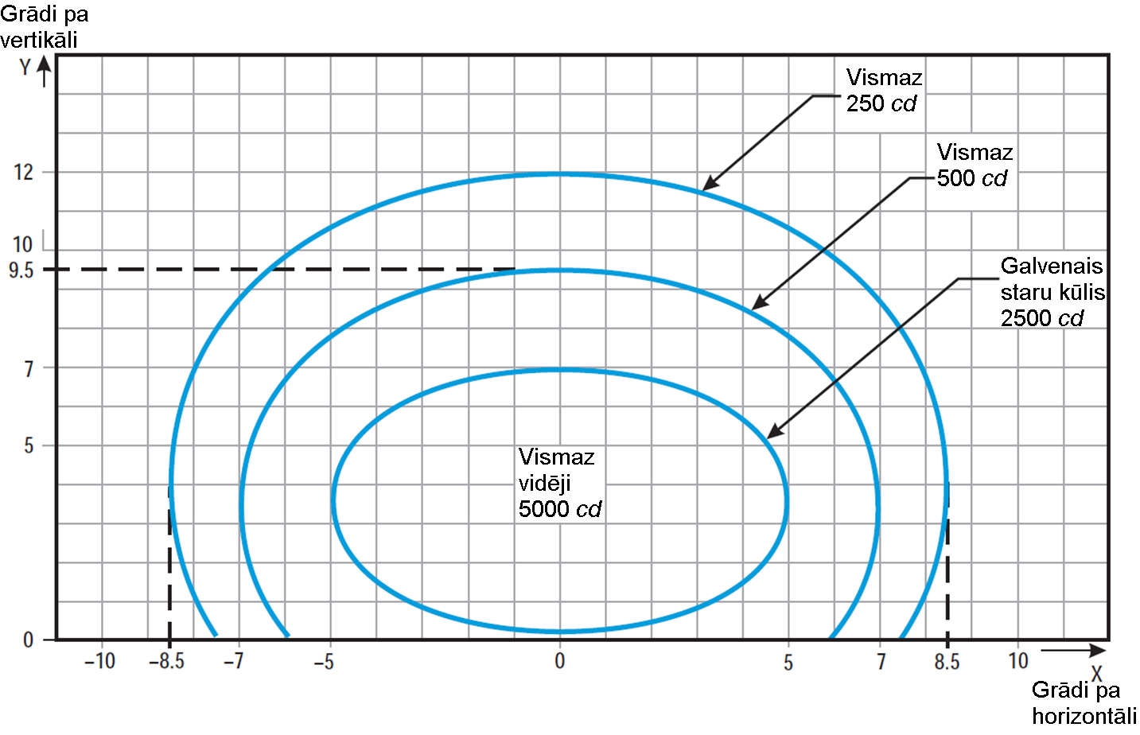

U-10. attēls. Izokandelu diagramma skrejceļa ass līnijas ugunīm, kuras garenvirzienā novietotas 30 metru attālumā viena no otras (balta gaisma) un ātrās nobraukšanas manevrēšanas ceļa indikatora ugunīm (dzeltena gaisma).

Piezīmes.

a) Līknes aprēķinātas, izmantojot formulu:
b) Attiecībā uz sarkanu gaismu vērtības jāreizina ar 0,15.

c) Attiecībā uz dzeltenu gaismu vērtības jāreizina ar 0,40.

d) Sk. kopējās piezīmes attiecībā uz U-5.–U-15. attēlu.

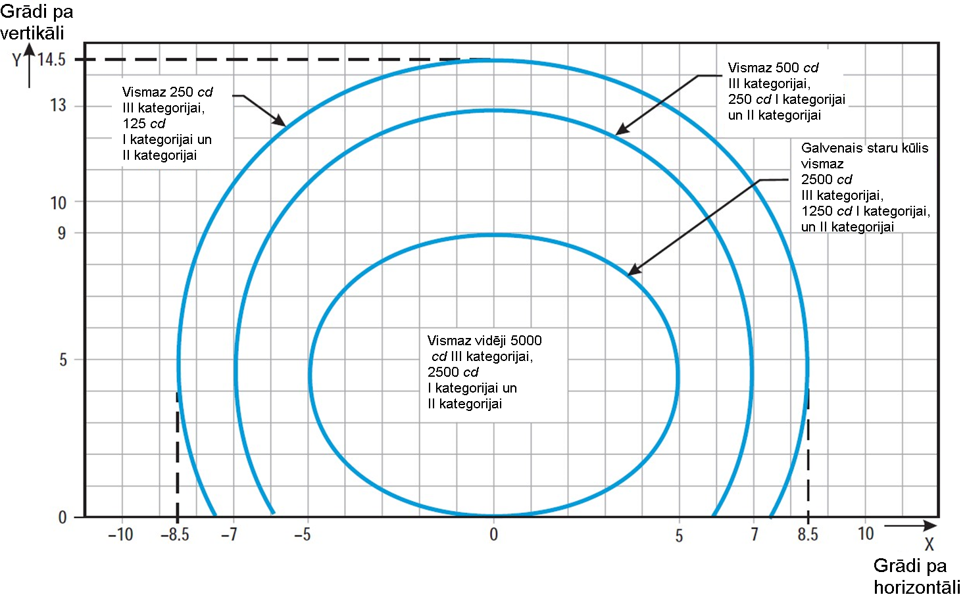

U-11. attēls. Izokandelu diagramma skrejceļa ass līnijas ugunīm, kuras garenvirzienā novietotas 15 metru attālumā viena no otras (balta gaisma), un ātrās nobraukšanas manevrēšanas ceļa indikatora ugunīm (dzeltena gaisma).

Piezīmes.

a) Līknes aprēķinātas, izmantojot formulu:
b) Attiecībā uz sarkano gaismu vērtības jāreizina ar 0,15.

c) Attiecībā uz dzelteno gaismu vērtības jāreizina ar 0,40.

d) Sk. kopējās piezīmes attiecībā uz U-5.–U-15. attēlu.

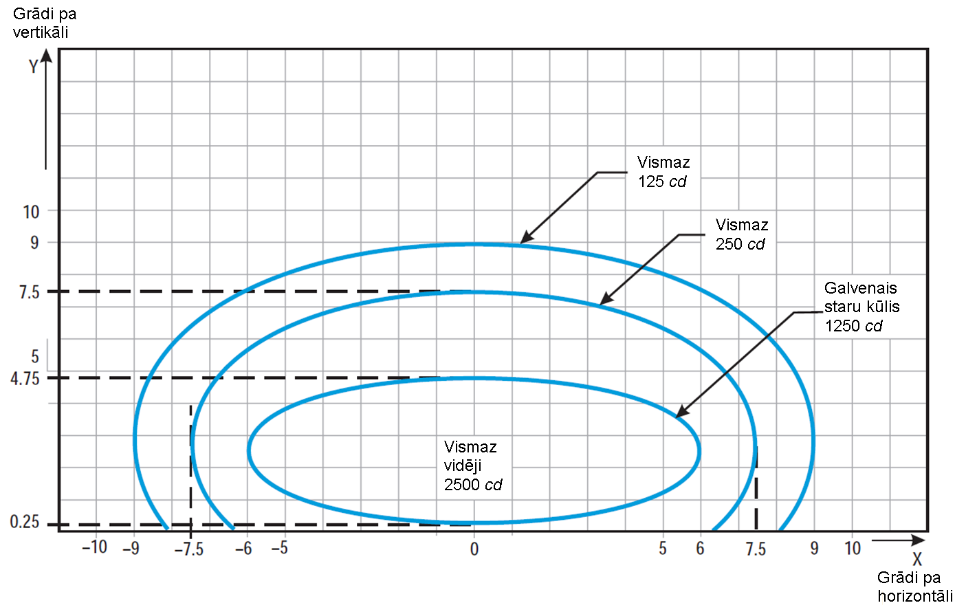

U-12. punkts. Izokandelu diagramma skrejceļa gala ugunīm (sarkana gaisma).

Piezīmes.
a) Līknes aprēķinātas, izmantojot formulu:
b) Sk. kopējās piezīmes attiecībā uz U-5.–U-15. attēlu.

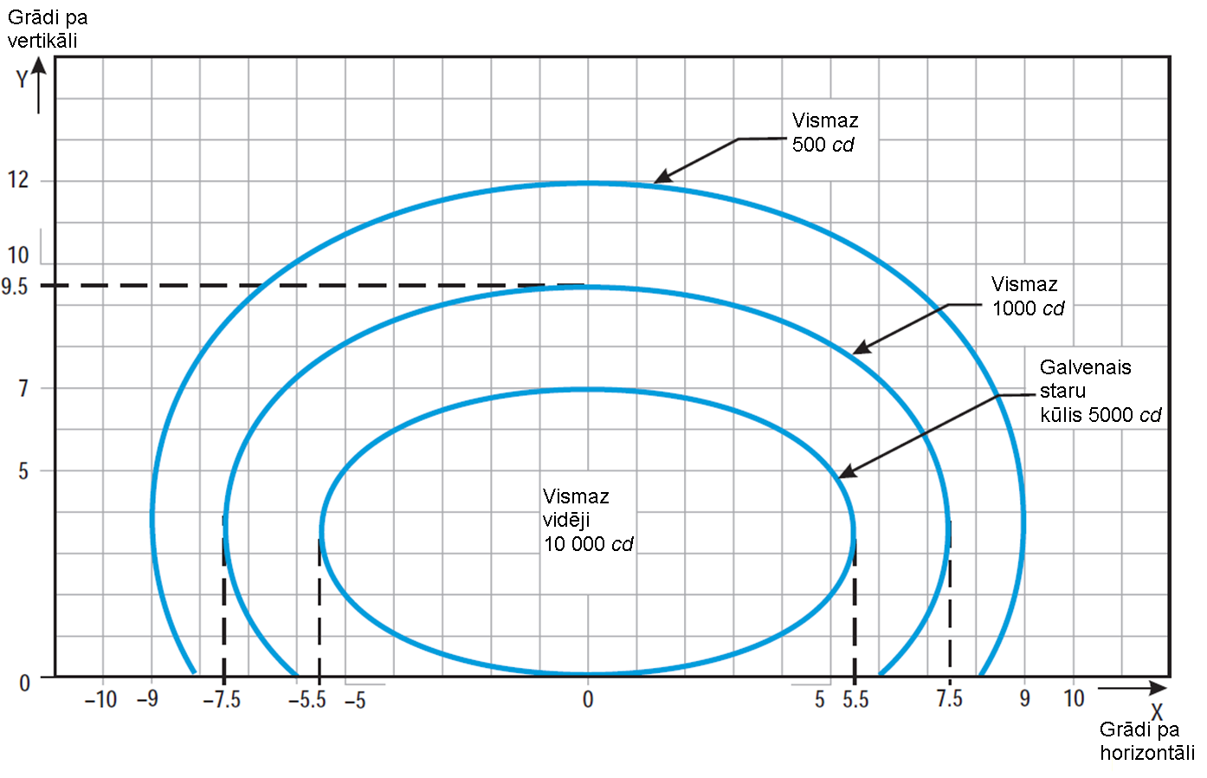
U-13. attēls. Izokandelu diagramma 45 m platu skrejceļu malu ugunīm (balta gaisma).

Piezīmes.

a) Līknes aprēķinātas, izmantojot formulu:
b) 3,5 grādu savērsums.

c) Attiecībā uz sarkano gaismu reiziniet vērtības ar 0,15.

d) Attiecībā uz dzelteno gaismu reiziniet vērtības ar 0,40.

c) Sk. kopējās piezīmes attiecībā uz U-5.–U-15. attēlu.

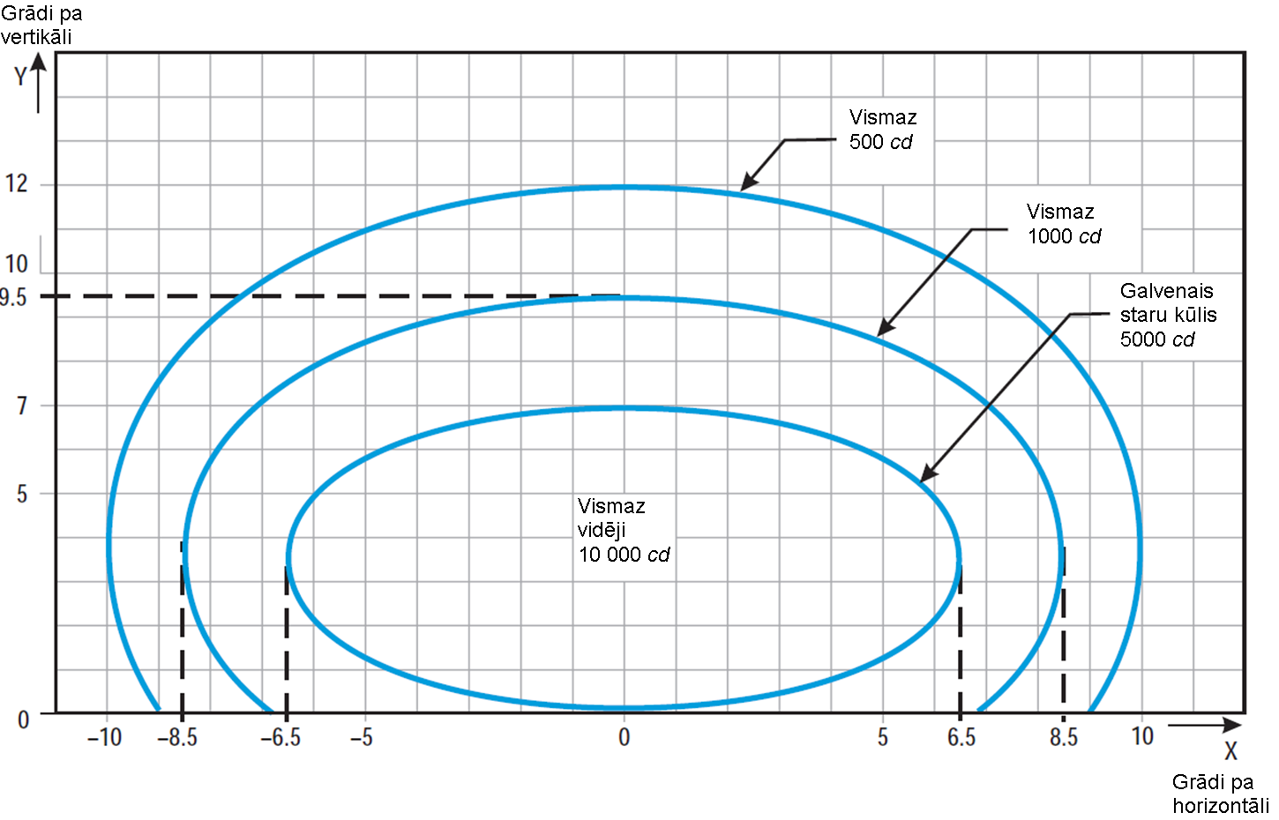

U-14. attēls. Izokandelu diagramma 60 m platu skrejceļu malu ugunīm (balta gaisma).

Piezīmes.

a) Līknes aprēķinātas, izmantojot formulu:
b) 4,5 grādu savērsums.

b) Attiecībā uz sarkano gaismu vērtības reiziniet ar 0,15.

d) Attiecībā uz dzelteno gaismu vērtības reiziniet ar 0,40.

e) Sk. kopējās piezīmes attiecībā uz U-5.–U-15. attēlu.

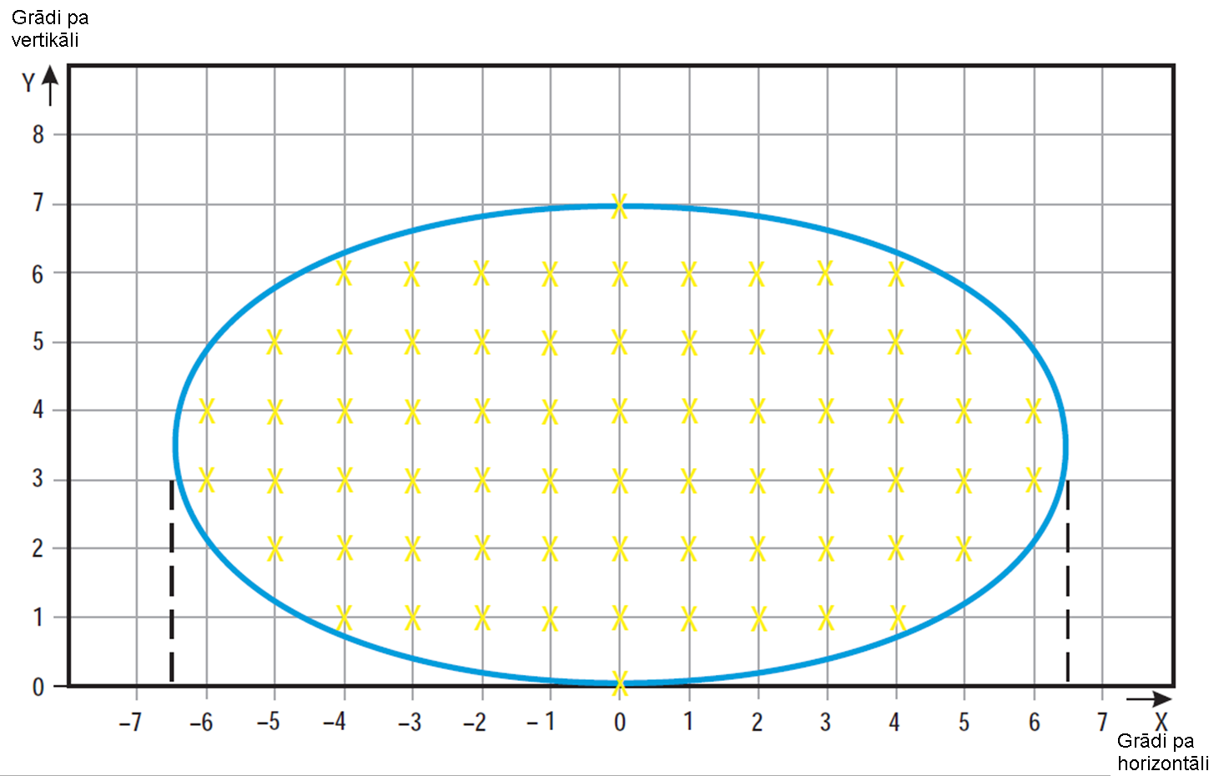

U-15. attēls. Režģa punkti, kas jāizmanto, lai aprēķinātu tuvošanās un skrejceļa uguņu vidējo gaismas intensitāti.

Kopējās piezīmes attiecībā uz U-5.–U-15. attēlu

- Elipses katrā attēlā ir simetriskas pret kopējām vertikālajām un horizontālajām asīm.

- Iepriekš U-5.–U-14. attēlā norādītas minimālās pieļaujamās gaismas intensitātes vērtības. Galvenā staru kūļa vidējo intensitāti aprēķina, izveidojot režģa punktus atbilstoši tam, kā norādīts U-15. attēlā, un izmantojot intensitātes vērtības mērījumus visos režģa punktos, kas ietilpst galveno staru kūli veidojošās elipses perimetrā, tostarp atrodas uz perimetra līnijas. Vidējā vērtība ir visos attiecīgajos režģa punktos izmērīto gaismas intensitātes vērtību vidējā aritmētiskā vērtība.

- Kad apgaismes armatūra ir atbilstoši iecentrēta, galvenā staru kūļa shēmā nav pieļaujamas novirzes.

- Vidējās intensitātes attiecība. Attiecībai starp vidējo intensitāti elipsē, kas nosaka tipiskas jaunas uguns galveno staru kūli, un jaunas skrejceļa malas uguns galvenā staru kūļa vidējo gaismas intensitāti jāatbilst tam, kā noteikts turpmāk.

U-5. attēls | Tuvošanās uguņu ass līnija un gaismas horizonti | No 1,5 līdz 2,0 | (balta gaisma)
U-6. attēls | Tuvošanās uguņu sānu rinda | No 0,5 līdz 1,0 | (sarkana gaisma)
U-7. attēls | Slieksnis | No 1,0 līdz 1,5 | (zaļa gaisma)
U-8. attēls | Sliekšņa flanga horizonts | No 1,0 līdz 1,5 | (zaļa gaisma)
U-9. attēls | Zemskares zona | No 0,5 līdz 1,0 | (balta gaisma)
U-10. attēls | Skrejceļa ass līnija (garenvirziena intervāls 30 m) | No 0,5 līdz 1,0 | (balta gaisma)
U-11. attēls | Skrejceļa ass līnija (garenvirziena intervāls 15 m) | No 0,5 līdz 1,0 uz CAT III | (balta gaisma)
 |  | 0,25–0,5  attiecībā uz CAT I, II | (balta gaisma)
U-12. attēls | Skrejceļa gals | 0,25–0,5 | (sarkana gaisma)
U-13. attēls | Skrejceļa mala (45 m plats skrejceļš) | 1,0 | (balta gaisma)
U-14. attēls | Skrejceļa mala (60 m plats skrejceļš) | 1,0 | (balta gaisma)

- Attēlos noteiktās staru kūļa darbības leņķa vērtības nodrošina nepieciešamo nolaišanās vadību apstākļos, kad RVR nav mazāka par 150 m, un pacelšanās vadību apstākļos, kad RVR nav mazāka par 100 m.

- Horizontālos leņķus mēra attiecībā pret vertikālo plakni, kas stiepjas caur skrejceļa ass līniju. Attiecībā uz ugunīm, kas nav ass līnijas ugunis, iestatījumu virzienā uz skrejceļa ass līniju uzskata par pozitīvu iestatījumu. Vertikālos leņķus mēra attiecībā pret horizontālo plakni.

- Ja kā tuvošanās uguņu ass līnijas ugunis un gaismas horizonti un tuvošanās uguņu sānu rindu ugunis tiek izmantotas gremdugunis, nevis virszemes ugunis, piemēram, uz skrejceļa ar pārvietotu slieksni, intensitātes prasības iespējams nodrošināt, ierīkojot divas vai trīs (zemas intensitātes) gaismas vienības katrā pozīcijā.

- Atbilstošai tehniskajai apkopei ir ļoti būtiska nozīme. Vidējā intensitātes vērtība nekad nedrīkst būt zemāka par 50 % no attēlos norādītās vērtības, un lidlauka ekspluatantam jācenšas uzturēt izstarotās gaismas līmeni tuvu noteiktajai minimālajai vidējās intensitātes vērtībai.

- Gaismas vienība ir jāierīko tā, lai galvenais staru kūlis būtu iestatīts noteiktajā leņķī pusgrāda kļūdas robežās.

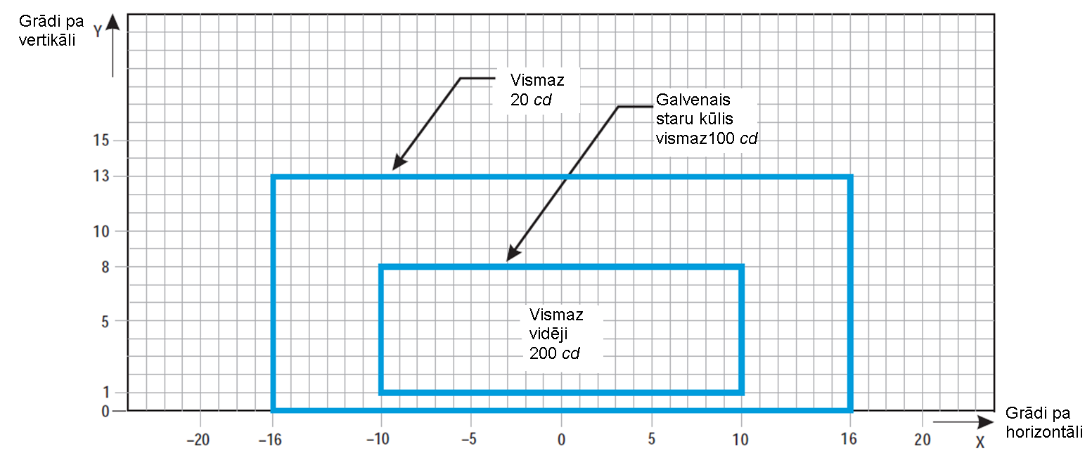
U-16. attēls. Izokandelu diagramma manevrēšanas ceļa ass līnijas ugunīm (15 m intervāls) un „STOP” līnijas ugunīm taisnos posmos, kas paredzētas izmantošanai apstākļos, kad redzamība uz skrejceļa ir mazāka par 350 metriem un iespējamas lielas nobīdes, un zemas intensitātes skrejceļa aizsarggaismām, kas atbilst B konfigurācijai.

Piezīmes.

a) Šīs staru kūļa darbības leņķa vērtības pieļauj līdz par 12 metriem lielu pilota kabīnes nobīdi no ass līnijas un ir paredzētas izmantošanai pirms pagriezieniem un pēc tiem.

d) Sk. kopējās piezīmes attiecībā uz U-16.–U-25. attēlu.

c) Paaugstināta intensitāte platākas ātrās izejas manevrēšanas ceļa ass līnijas ugunīm ir četras reizes lielāka par attiecīgajām attēlā norādītajām intensitātes vērtībām (t. i., 800 cd kā minimālā vidējā galvenā staru kūļa intensitāte).

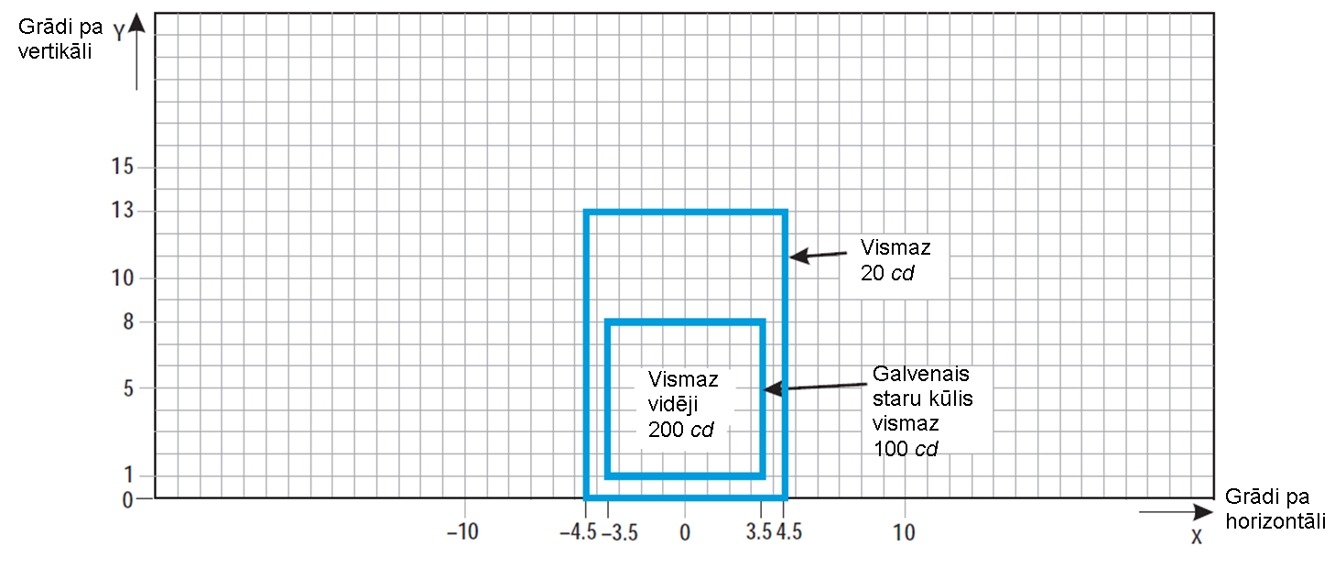

U-17. attēls. Izokandelu diagramma manevrēšanas ceļa ass līnijas ugunīm (15 metru intervāls) un „STOP” līnijas ugunīm taisnos posmos, ko paredzēts izmantot apstākļos, kad redzamība uz skrejceļa ir mazāka par 350 metriem.

Piezīmes.

a) Šīs staru kūļa darbības leņķa vērtības parasti ir pietiekamas un spēj nodrošināt redzamību gadījumos, kad pilota kabīnes nobīde no ass līnijas ir aptuveni 3 metri.

b) Sk. kopējās piezīmes attiecībā uz U-16.–U-25. attēlu.

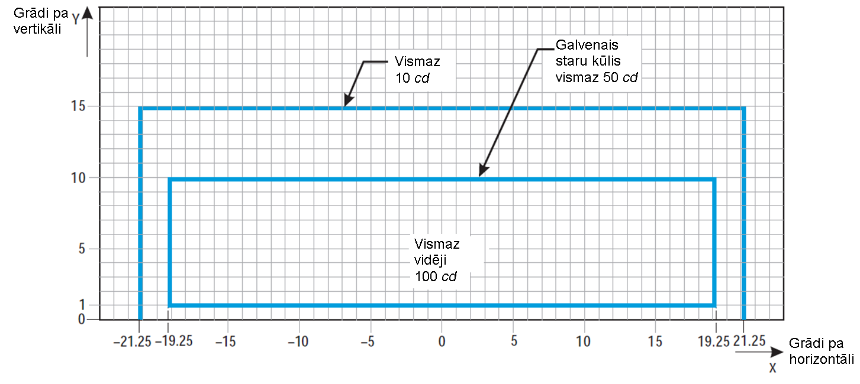

U-18. attēls. Izokandelu diagramma manevrēšanas ceļa ass līnijas ugunīm (7,5 metru intervāls) un „STOP” līnijas ugunīm liektos posmos, ko paredzēts izmantot apstākļos, kad redzamība uz skrejceļa ir mazāka par 350 metriem.

Piezīmes.

a) Ugunis liektos posmos jāsavērš 15,75 grādos attiecībā pret liektā posma tangenti.

b) Sk. kopējās piezīmes attiecībā uz U-16.–U-25. attēlu.

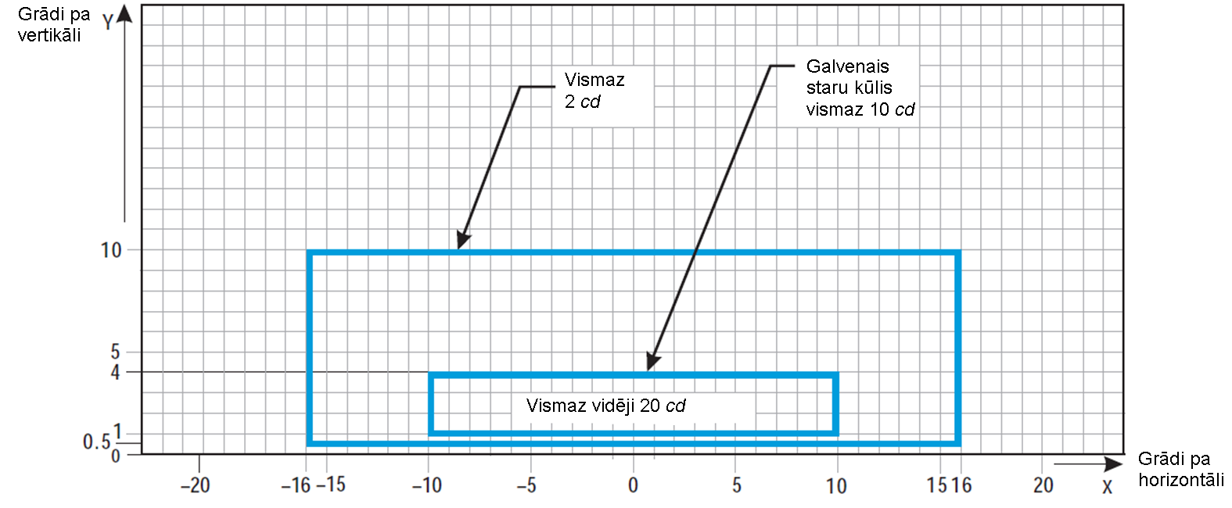

U-19. attēls. Izokandelu diagramma manevrēšanas ceļa ass līnijas ugunīm (30 m, 60 m intervāls) un „STOP” līnijas ugunīm taisnos posmos, ko paredzēts izmantot apstākļos, kad redzamība uz skrejceļa nav mazāka par 350 metriem.

Piezīmes.

a) Vietās, kur parasti novērojams augsts fona spilgtums un kur būtisks faktors ir putekļu, sniega un vietējā piesārņojuma pasliktināts apgaismojums, cd vērtības ir jāpareizina ar 2,5.

b) Ja tiek izmantotas vienvirziena ugunis, tām jāatbilst šajā attēlā norādītajām vertikālā staru kūļa prasībām.

c) Sk. kopējās piezīmes attiecībā uz U-16.–U-25. attēlu.

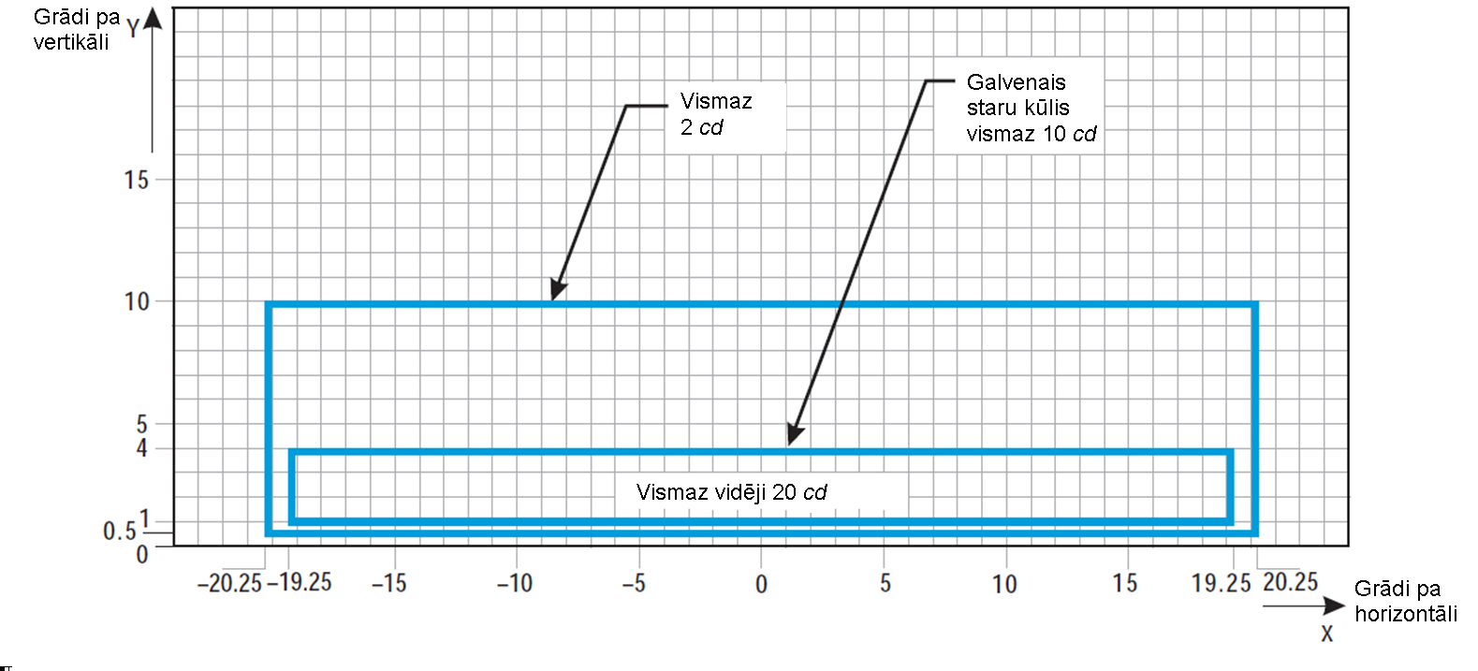

U-20. attēls. Izokandelu diagramma manevrēšanas ceļa ass līnijas ugunīm (7,5 m, 15 m, 30 m intervāls) un „STOP” līnijas ugunīm taisnos posmos, ko paredzēts izmantot apstākļos, kad redzamība uz skrejceļa nav mazāka par 350 metriem.

Piezīmes.

a) Ugunis liektos posmos jāsavērš 15,75 grādos attiecībā pret liektā posma tangenti.

b) Vietās, kur parasti novērojams augsts fona spilgtums un kur būtisks faktors ir putekļu, sniega un vietējā piesārņojuma pasliktināts apgaismojums, cd vērtības ir jāpareizina ar 2,5.

c) Šīs staru kūļa darbības leņķa vērtības pieļauj līdz pat 12 metriem lielu pilota kabīnes nobīdi no ass līnijas, kas var notikt liekto posmu galos.

d) Sk. kopējās piezīmes attiecībā uz U-16.–U-25. attēlu.
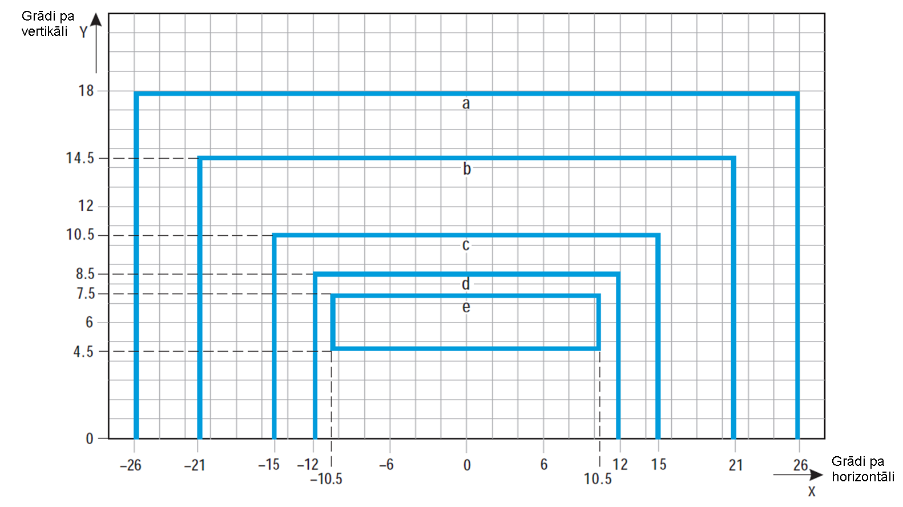

Līkne | a | b | c | d | e
Intensitāte (cd) | 8 | 20 | 100 | 450 | 1800

U-21. attēls. Izokandelu diagramma augstas intensitātes manevrēšanas ceļa ass līnijas ugunīm (15 metru intervāls) un „STOP” līnijas ugunīm taisnos posmos, ko paredzēts izmantot pilnveidotās kustības pa zemi vadības un kontroles sistēmā, ja nepieciešama augstāka gaismas intensitāte un iespējamas lielas nobīdes.

Piezīmes.

a) Šīs staru kūļa darbības leņķa vērtības parasti ir pietiekamas un nodrošina redzamību gadījumos, kad pilota kabīnes nobīde atbilst galvenās šasijas ārējam ritenim uz manevrēšanas ceļa malas.

d) Sk. kopējās piezīmes attiecībā uz U-16.–U-25. attēlu.

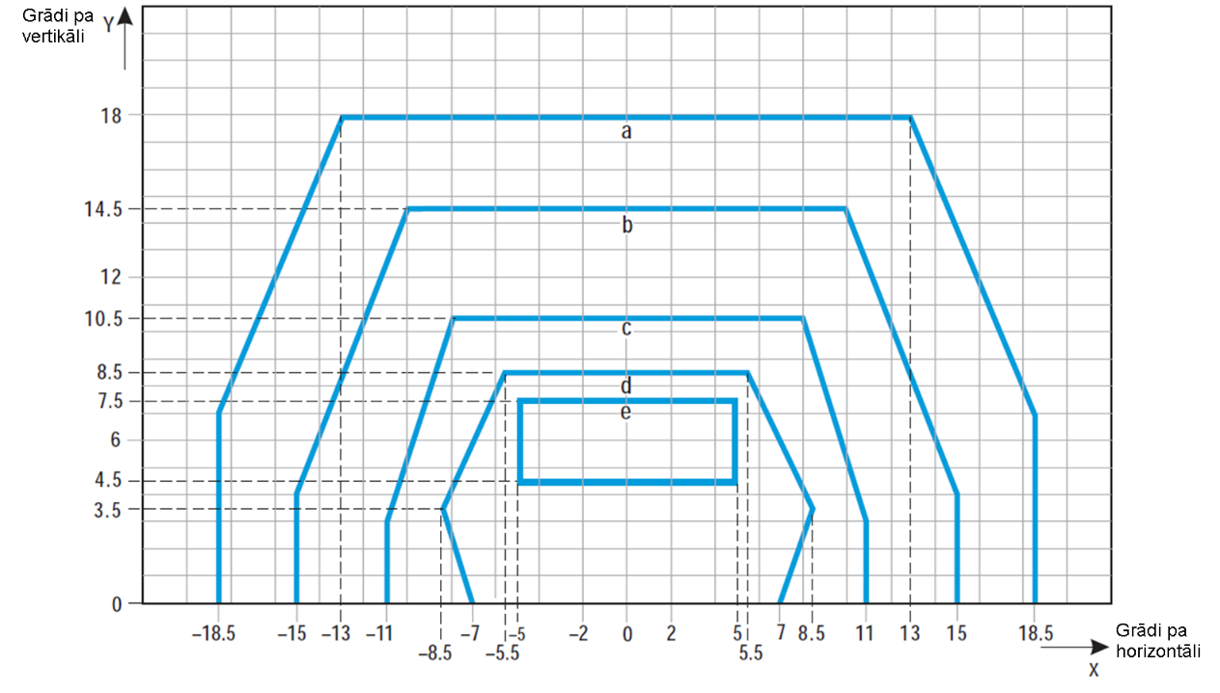

Līkne | a | b | c | d | e
Intensitāte (cd) | 8 | 20 | 100 | 450 | 1800

U-22. attēls. Izokandelu diagramma augstas intensitātes manevrēšanas ceļa ass līnijas ugunīm (15 metru intervāls) un „STOP” līnijas ugunīm taisnos posmos, ko paredzēts izmantot pilnveidotās kustības pa zemi vadības un kontroles sistēmā, ja nepieciešama augstāka gaismas intensitāte.

Piezīmes.

a) Šīs staru kūļa darbības leņķa vērtības parasti ir pietiekamas un nodrošina redzamību gadījumos, kad pilota kabīnes nobīde atbilst galvenās šasijas ārējā riteņa vietai uz manevrēšanas ceļa malas.

d) Sk. kopējās piezīmes attiecībā uz U-16.–U-25. attēlu.

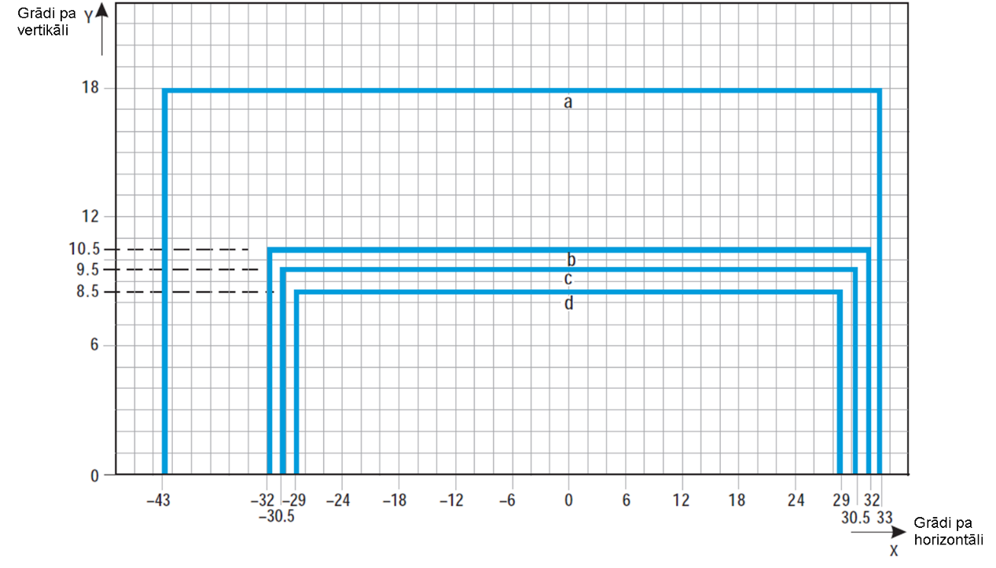

Līkne | a | b | c | d
Intensitāte (cd) | 8 | 100 | 200 | 400

U-23. attēls. Izokandelu diagramma augstas intensitātes manevrēšanas ceļa ass līnijas ugunīm (7,5 metru intervāls) un „STOP” līnijas ugunīm liektos posmos, ko paredzēts izmantot pilnveidotās kustības pa zemi vadības un kontroles sistēmā, ja nepieciešama augstāka gaismas intensitāte.

Piezīmes.

a) Ugunis liektos posmos jāsavērš 17 grādos attiecībā pret liektā posma tangenti.

d) Sk. kopējās piezīmes attiecībā uz U-16.–U-25. attēlu.

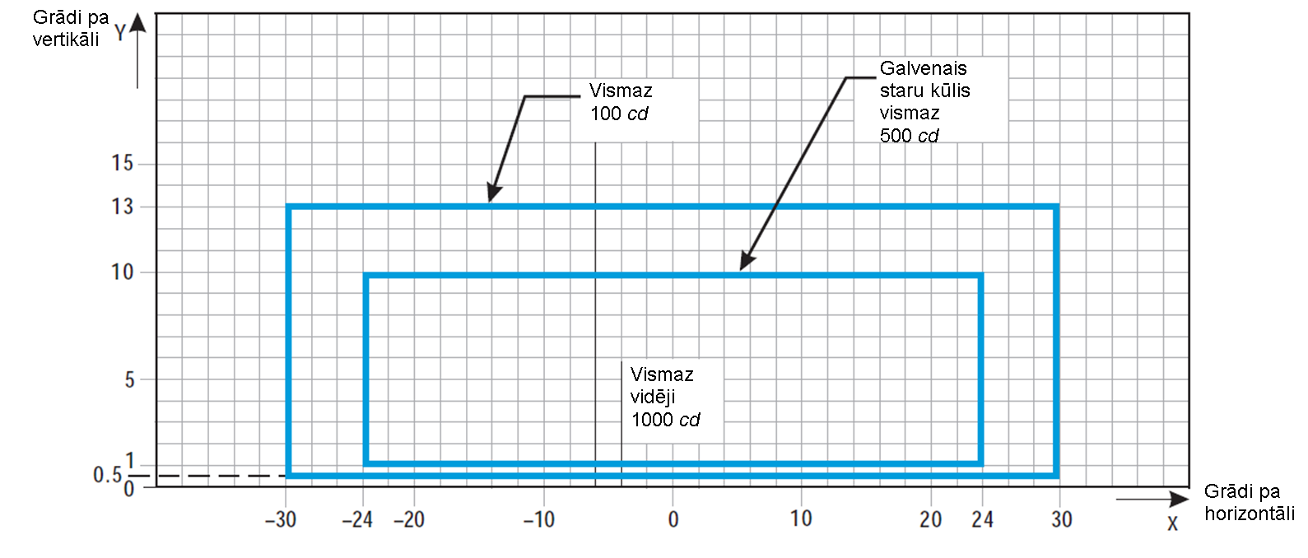

U-24. attēls. Izokandelu diagramma B konfigurācijas augstas intensitātes skrejceļa aizsarggaismām.

Piezīmes.

a) Lai arī normālas darbības režīmā ugunis mirgo, gaismas intensitāte norādīta attiecībā uz pastāvīgas gaismas kvēlspuldzēm.

b) Sk. kopējās piezīmes attiecībā uz U-16.–U-25. attēlu.

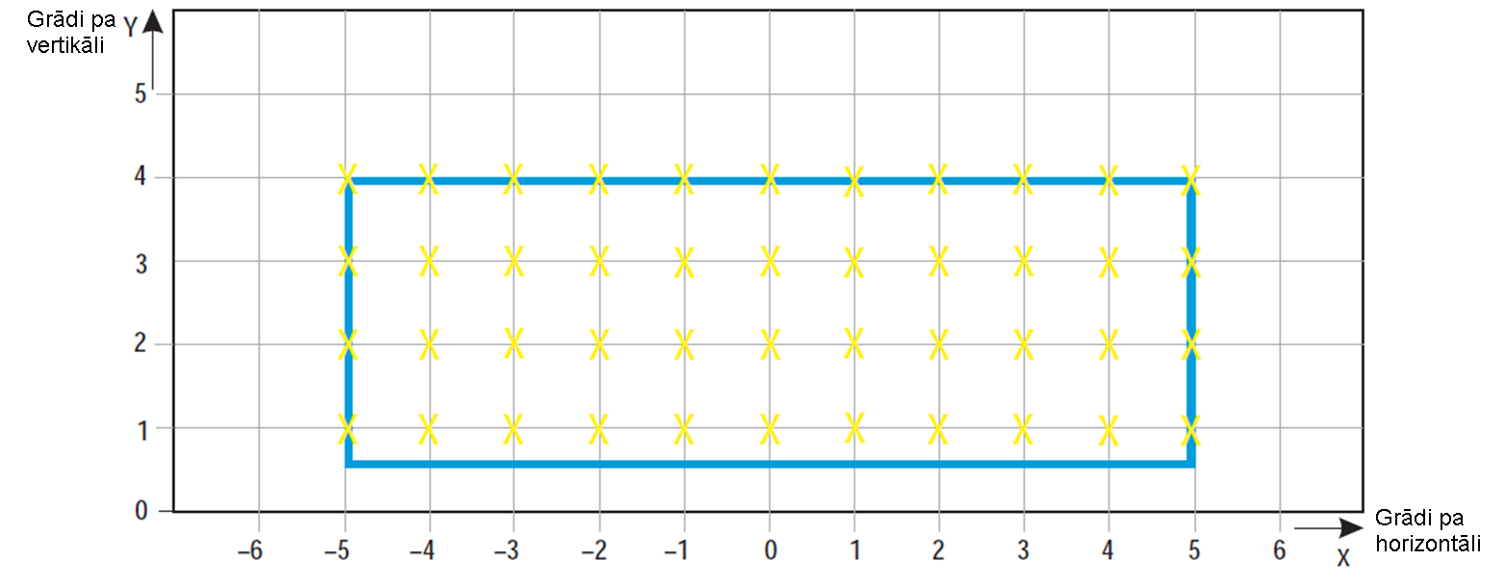

U-25. attēls. Režģa punkti, kas jāizmanto manevrēšanas ceļa ass līnijas uguņu un „STOP” līnijas uguņu vidējās intensitātes aprēķināšanai.

Kopējās piezīmes attiecībā uz U-16.–U-25. attēlu

- Intensitātes vērtības, kas norādītas U-16.–U-24. attēlā, ir noteiktas attiecībā uz zaļas un dzeltenas gaismas manevrēšanas ceļa ass līnijas ugunīm, dzeltenas gaismas skrejceļa aizsarggaismām un sarkanas gaismas „STOP” līnijas ugunīm.

- Iepriekš U-16.–U-24. attēlā norādītas minimālās pieļaujamās gaismas intensitātes vērtības. Galvenā staru kūļa vidējo intensitāti aprēķina, izveidojot režģa punktus atbilstoši tam, kā norādīts U-25. attēlā, un izmantojot intensitātes vērtības mērījumus visos režģa punktos, kas ietilpst galveno staru kūli veidojošā taisnstūra perimetrā, tostarp atrodas uz perimetra līnijas. Vidējā vērtība ir visos attiecīgajos režģa punktos izmērīto gaismas intensitātes vērtību vidējā aritmētiskā vērtība.

- Kad apgaismes armatūra ir atbilstoši iecentrēta, galvenā staru kūļa vai attiecīgajā gadījumā centrālā staru kūļa novirzes nav pieļaujamas.

- Horizontālos leņķus mēra attiecībā pret vertikālo plakni, kas stiepjas caur manevrēšanas ceļa ass līnijas līniju, vienīgi liektajos posmos tos var mērīt attiecībā pret līknes tangenti.

- Vertikālos leņķus mēra no manevrēšanas ceļa virsmas garenvirziena slīpuma.

- Pienācīgai tehniskajai apkopei ir ļoti būtiska nozīme. Intensitātes vērtība (vidējā intensitāte attiecīgajā gadījumā vai intensitāte, kas norādīta uz atbilstīgajām izokandela līknēm) nekad nedrīkst būt zemāka par 50 % no attēlos norādītās vērtības, un lidlauka ekspluatantam jācenšas uzturēt izstarotās gaismas līmeni tuvu noteiktajai minimālajai vidējās intensitātes vērtībai.

- Gaismas vienība ir jāierīko tā, lai galvenais staru kūlis vai centrālais staru kūlis atbilstoši attiecīgajam gadījumam būtu iestatīts atbilstīgajā leņķī pusgrāda kļūdas robežās no noteiktā leņķa.

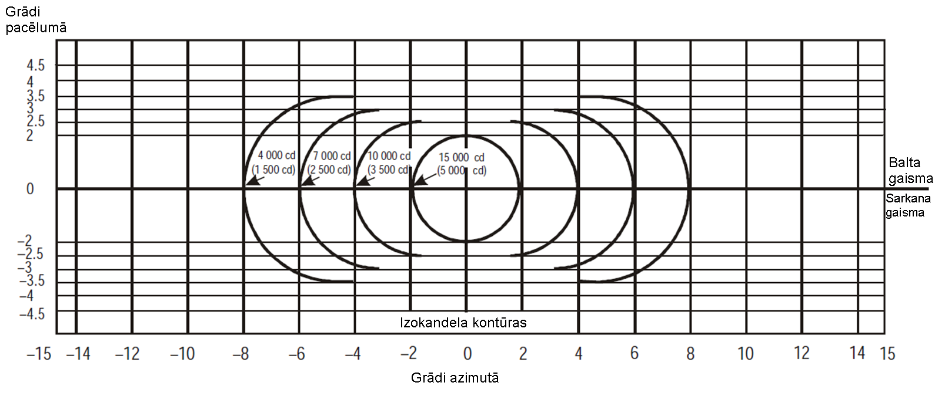

U-26. attēls. Gaismas intensitātes sadalījums PAPI un APAPI sistēmās. Piezīmes.

a) Šīs līknes ir noteiktas attiecībā uz sarkanas gaismas minimālo intensitāti.

b) Intensitātes vērtība gaismas staru kūļa baltajā sektorā ir ne mazāk kā 2 reizes lielāka par atbilstīgo intensitāti sarkanajā sektorā un ne vairāk kā 6,5 reizes lielāka par to.

c) Iekavās norādītas intensitātes vērtības attiecībā uz APAPI sistēmu.

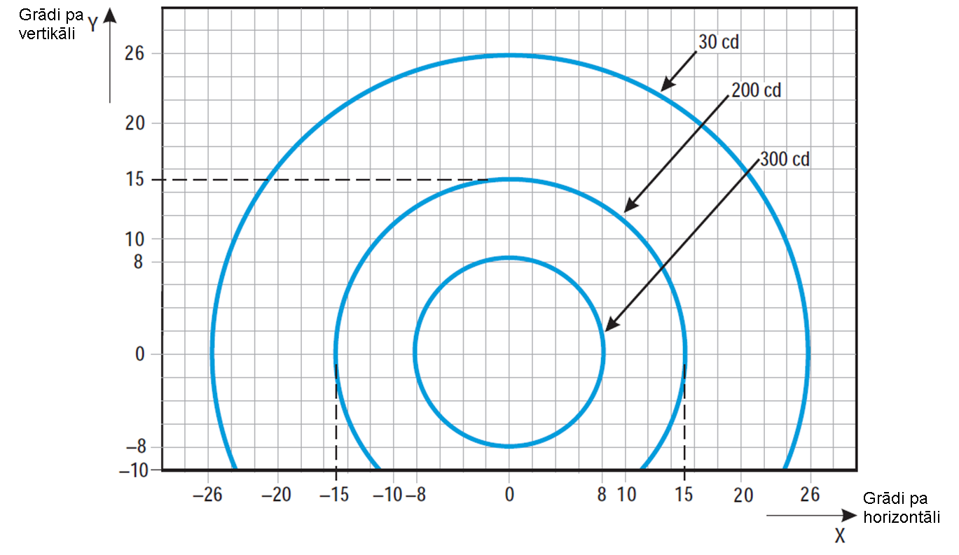

U-27. attēls. Izokandelu diagramma katrai ugunij A konfigurācijas zemas intensitātes aizsarggaismām.

Piezīmes.

a) Lai arī normālas darbības režīmā ugunis mirgo, gaismas intensitāte norādīta attiecībā uz pastāvīga izstarojuma kvēlspuldzēm.

b) Norādītas intensitātes vērtības attiecībā uz dzeltenu gaismu.

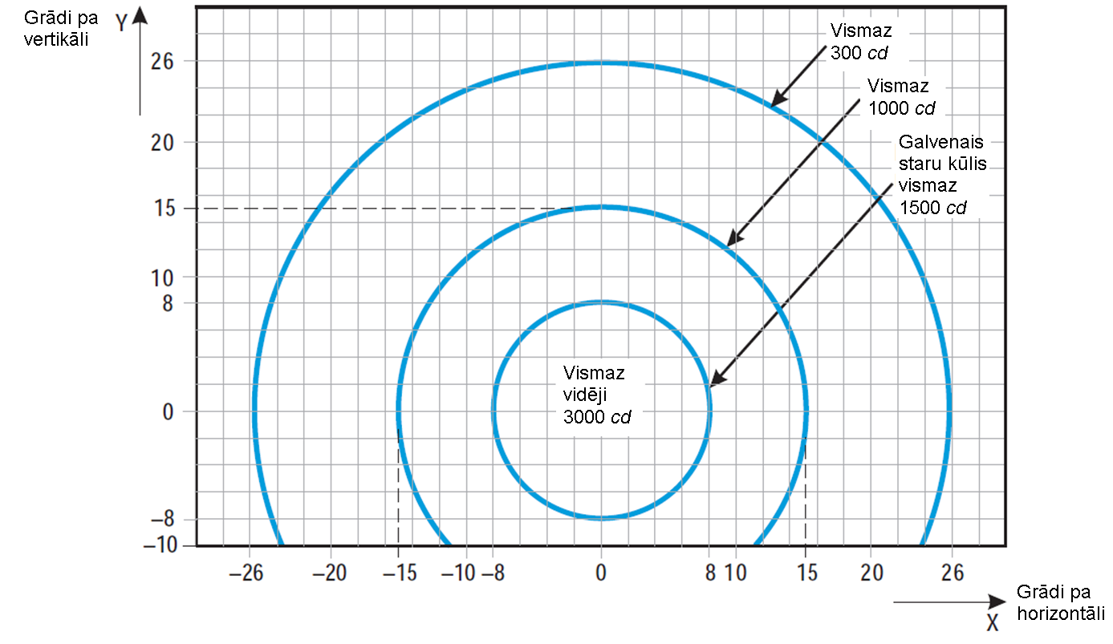

U-28. attēls. Izokandelu diagramma katrai ugunij A konfigurācijas augstas intensitātes skrejceļa aizsarggaismām.

Piezīmes.

a) Lai arī normālas darbības režīmā ugunis mirgo, gaismas intensitāte norādīta attiecībā uz pastāvīga izstarojuma kvēlspuldzēm.

b) Norādītas intensitātes vērtības attiecībā uz dzeltenu gaismu.

CS-ADR-DSN

2. daļa

Norādījumi

NORĀDĪJUMI ATTIECĪBĀ UZ LIDLAUKIEM.

A NODAĻA. VISPĀRĪGA INFORMĀCIJA

GM1 ADR-DSN.A.001 Piemērojamība

- Sertifikācijas specifikācijas, kas sniegtas šā dokumenta 1. daļā, un saistītie norādījumi, kas sniegti 2. daļā, ir piemērojami attiecībā uz lidlaukiem, kas ietilpst Komisijas Regulas (EK) Nr. 216/2008 (pamatregula) darbības jomā.

- Lidlaukā, kurš ietilpst pamatregulas darbības jomā un kuram ir vairāki skrejceļi, vismaz vienam skrejceļam ir jāatbilst pamatregulas 4. pantā noteiktajām prasībām. Tomēr attiecībā uz citiem skrejceļa „tipiem” lidlaukā pamatregulas 4. pantā noteiktie kritēriji nav obligāti jāpiemēro. Šādi skrejceļi var būt neinstrumentālie skrejceļi, zemes skrejceļi, skrejceļi, kas īsāki par 800 metriem, skrejceļi, kas nav pieejami publiskai izmantošanai vai komerciālajiem gaisa pārvadājumiem. Šā dokumenta 1. daļā noteiktās sertifikācijas specifikācijas un 2. daļā sniegtie norādījumi ir piemērojami arī attiecībā uz šiem skrejceļiem.

GM1 ADR-DSN.A.002 Definīcijas

Nav aizpildīts ar nolūku.

GM1 ADR-DSN.A.005. punkts. Lidlauka kodētais apzīmējums

- Kodētā apzīmējuma mērķis ir vienkāršot daudzo lidlauka tehnisko raksturojumu specifikāciju savstarpēju savienošanu, lai nodrošinātu virkni tādu lidlauka iekārtu, kas piemērotas lidmašīnām, kuras paredzēts ekspluatēt attiecīgajā lidlaukā. Šo kodēto apzīmējumu nav paredzēts izmantot tam, lai noteiktu attiecībā uz skrejceļa garumu un seguma nestspēju izvirzāmās prasības. Kodēto apzīmējumu veido no diviem elementiem, kas saistīti ar lidmašīnu tehniskajiem raksturojumiem un izmēriem.

- Kodētā apzīmējuma 1. elements ir numurs, kas noteikts, pamatojoties uz lidmašīnas tipam aprēķinātā lauka garumu, bet 2. elements ir burts, kas noteikts, pamatojoties uz lidmašīnas spārnu vēzienu un attālumu starp galvenās šasijas ārējiem riteņiem. Konkrēta specifikācija attiecas uz atbilstošāko no abiem kodētā apzīmējuma elementiem vai uz abu kodētā apzīmējuma elementu atbilstošu kombināciju. Koda burts vai numurs elementā, kas izraudzīts plānošanas vajadzībām, ir saistīts ar tās kritiskās lidmašīnas raksturojumiem, kurai paredzēts objekts. Kad tiek piemērota CS-ADR-DSN, vispirms tiek identificētas lidmašīnas, kurām paredzēts lidlauks, un tad abi koda elementi.

- Papildus kodētajam apzīmējumam lidlauka projektēšanu var ietekmēt arī citi gaisa kuģa raksturojumi, piemēram, gaisa kuģa garums un astes daļas augstums. Turklāt daži infrastruktūras objekta parametri ir tieši saistīti ar vienu koda elementu (spārnu vēzienu vai attālumu starp riteņiem), bet citi elementi to neietekmē. Lidlauka plānotāja uzdevums ir ņemt vērā saistību, kas pastāv starp gaisa kuģa raksturojumiem un lidlauku un infrastruktūras objektu parametriem.

- Nav paredzēts, ka no lidlauka kodētā apzīmējuma izrietošās specifikācijas ierobežos vai reglamentēs gaisa kuģa ekspluatāciju.

- Ir atzīts, ka ne visām lidlauka zonām ir jāatbilst kritiskajam gaisa kuģim, atbilstoši kuram nosaka lidlauka kodēto apzīmējumu. Lidlauka infrastruktūras elementiem, kuri neatbilst prasībām, ko paredz ar plānojuma gaisa kuģi saistītais lidlauka kodētais apzīmējums,jāpiešķir koda burts atbilstoši to izmēriem.

Ierobežojumi jāizsaka, norādot atļauto gaisa kuģu lielumu vai kā ekspluatācijas ierobežojumi. ICAO 14. pielikums nenodrošina pietiekamu elastību attiecībā uz infrastruktūru, kas paredzēta dažādu lielumu gaisa kuģiem. Tajā apspriests tikai „plānojuma gaisa kuģis”. Tādējādi tiek nodrošināts, ka visas lidlauka zonas atbilst konkrētam lidlauka kodētajam apzīmējumam.

GM1 ADR-DSN.A.010. punkts

Nav aizpildīts ar nolūku.

B NODAĻA. SKREJCEĻI

GM1 ADR-DSN.B.015. punkts. Skrejceļu skaits, izvietojums un virziens

- Praksē lidlauka skrejceļu skaits un virziens parasti tiks noteikts tā, lai lidlauka izmantošanas koeficients nebūtu mazāks par 95 % tām lidmašīnām, kurām minētais lidlauks paredzēts.

- Skrejceļu virziena, izvietojuma un skaita noteikšanu ietekmē daudzi faktori (sk. turpmāk).

- Vēja sadalījums (lai samazinātu sānvēju, kas spēj nelabvēlīgi ietekmēt skrejceļus).

- Vēja statistika, kas lietojama izmantošanas koeficienta aprēķināšanai, parasti ir pieejama ātruma un virziena diapazonos, un iegūto rezultātu precizitāte daudzējādā ziņā ir atkarīga no pieņemtā novērojumu sadalījuma šajos diapazonos. Ja nav ticamas informācijas par patieso sadalījumu, parasti pieņem, ka sadalījums ir vienots, jo attiecībā pret izdevīgākajiem skrejceļu virzieniem parasti tas nozīmē, ka tiks iegūts nedaudz piesardzīgs izmantojamības koeficients.

- Maksimālā sānvēja komponentes, kas norādītas GM1 ADR-DSN.B.020. punktā, attiecas uz normāliem apstākļiem. Pastāv daži faktori, kuru dēļ var nākties apsvērt šo maksimālo vērtību samazināšanu konkrētā lidlaukā. Tie ir:

- lielās atšķirības, kādas raksturojumu un maksimālo pieļaujamo sānvēja komponenšu apstrādē var pastāvēt starp dažāda tipa lidmašīnām (tostarp starp perspektīvajiem tipiem) katrā no trim grupām, kas minētas GM1 ADR-DSN.B.020. punktā;

- brāzmu izplatība un veids;

- turbulenču izplatība un veids;

- palīgskrejceļa pieejamība;

- skrejceļu platums;

- skrejceļa virsmas apstākļi – ūdens, sniegs un ledus uz skrejceļa būtiski samazina pieļaujamo sānvēja komponenti un

- ar ierobežojošo sānvēja komponenti saistītā vēja stiprums.

- Vajadzība atvieglināt tādu nolaišanos izpildi, kas atbilst nolaišanās virsmas specifikācijām, nodrošinot, ka šķēršļi šajās zonās un citi faktori neierobežos lidmašīnu ekspluatāciju, kurām skrejceļš paredzēts. Tas var attiekties uz atsevišķiem šķēršļiem vai vietējo ģeogrāfiju (piemēram, reljefa pacēlumiem).

- Vajadzība samazināt miera traucēšanu apstiprinātās dzīvojamās zonās un citās pret troksni jutīgās zonās, kuras atrodas blakus lidlaukam.

- Vajadzība novērst turbulences ietekmi uz ēkām, kas atrodas lidlaukā vai netālu no tā.

- Ekspluatācijas veids. Īpaša uzmanība jāpievērš tam, vai lidlauks izmantojams visos meteoroloģiskajos apstākļos vai tikai vizuālos meteoroloģiskajos apstākļos, un tam, vai to paredzēts ekspluatēt dienas un nakts laikā vai arī vienīgi dienas laikā.

- Lidlauka, tā pieeju un apkārtnes topogrāfija, jo īpaši:

- šķēršļu ierobežošanas virsmu ievērošana;

- zemes pašreizējā un turpmākā izmantošana; virziens un izvietojums jāizvēlas tā, lai īpaši jutīgās zonas, piemēram, dzīvojamās zonas, skolu un slimnīcu zonas, iespējami pasargātu no gaisa kuģu trokšņa radītā diskomforta; sīka informācija par šo jautājumu ir sniegta ICAO dokumentā Nr. 9184 „Lidlauka plānošanas rokasgrāmata” 2. daļā „Zemes izmantošana un vides kontrole” un ICAO dokumentā Nr. 9829 „Norādījumi attiecībā uz līdzsvarotu pieeju gaisa kuģu radītā trokšņa pārvaldībai”;

- nodrošināmais pašreizējais un turpmākais skrejceļa garums;

- būvniecības izmaksas un

- iespēja ierīkot piemērotus nevizuālos un vizuālos līdzekļus, ko izmanto, lai veiktu nolaišanos un nosēšanos.

- Gaisa satiksme lidlauka apkārtnē, jo īpaši:

- citu lidlauku vai ATS maršrutu tuvums;

- kustības blīvums un

- gaisa satiksmes vadības procedūras un procedūras aiziešanai uz otro riņķi.

- Skrejceļu skaits katrā virzienā ir atkarīgs no tā, cik gaisa kuģu kustību ir jānodrošina.

- Neatkarīgi no tā, kādi faktori nosaka skrejceļa virzienu, skrejceļu izvietojumam un virzienam lidlaukā vienmēr, kad tas iespējams, jābūt izraudzītam tā, lai nodrošinātu optimālu drošību.

- Viens no svarīgiem faktoriem ir skrejceļa izmantošanas koeficients, kuru nosaka atbilstoši vēja sadalījumam, kas aprakstīts turpmāk. Vēl viens svarīgs faktors ir skrejceļa izvietojums, kas atvieglina nolaišanos atbilstoši CS1 ADR-DSN.H.425. punktā noteiktajām nolaišanās virsmas specifikācijām. Informācija par šiem un citiem faktoriem ir sniegta ICAO 14. pielikuma A papildinājuma 1. sadaļā. Izvietojot jaunu instrumentālo skrejceļu, īpaša uzmanība jāpievērš zonām, virs kurām lidmašīnām būs jālido, ievērojot instrumentālās nolaišanās procedūras un procedūras aiziešanai uz otro riņķi, lai nodrošinātu, ka šķēršļi šajās zonās vai citi faktori neierobežo to lidmašīnu ekspluatāciju, kurām skrejceļš paredzēts.

GM1 ADR-DSN.B.020. punkts. Maksimālo pieļaujamo sānvēja komponenšu izvēle

- Piemērojot GM1 ADR-DSN.B.015 punkta a) apakšpunktu, ir jāņem vērā, ka lidmašīnu nosēšanās vai pacelšanās parastos apstākļos nav pieļaujama, ja sānvēja komponente pārsniedz:

- 37 km/h (20 kt) gadījumos, ja lidmašīnas tipam aprēķinātais lauka garums ir 1500 m vai lielāks, vienīgi gadījumos, kad dažkārt nepietiekama garenvirziena saķeres koeficienta dēļ uz skrejceļa ir slikta bremzēšanas efektivitāte, ir jāpieņem sānvēja komponente, kas nepārsniedz 24 km/h (13 kt);

- 24 km/h (13 kt) gadījumos, ja lidmašīnas tipam aprēķinātais lauka garums ir 1200 m vai līdz 1500 m (tos neietverot), un

- 19 km/h (10 kt) gadījumos, ja lidmašīnas tipam aprēķinātais lauka garums ir mazāks par 1200 m.

GM1 ADR-DSN.B.025. punkts. Izmantojamie dati

To datu atlase, kas lietojami izmantošanas koeficienta aprēķināšanai, jāveic, pamatojoties uz uzticamu vēja sadalījuma statistiku, kas aptver iespējami ilgāku laika posmu, vēlams, ne īsāku par pieciem gadiem. Datiem jābūt iegūtiem, veicot mērījumus vismaz astoņas reizes dienā vienādos laika intervālos.

GM1 ADR-DSN.B.030. punkts. Skrejceļa slieksnis

- Lai izpildītu ar skrejceļa gala drošības zonu saistītās prasības, attiecīgajos gadījumos jāparedz papildu distance.

- Ja šī skrejceļa sliekšņa novietojuma maiņa ir saistīta ar skrejceļa neizmantojamību, starp neizmantojamo iecirkni un pārvietoto skrejceļa slieksni ir jāparedz vismaz 60 m garš attīrīts un noplanēts iecirknis.

- Norādījumi par lidlauku apsekojumu prasībām ir sniegti ICAO 1984. gada Pasaules ģeodēziskās sistēmas (WGS-84) rokasgrāmatā, jo īpaši tās 5.3. punktā. Tomēr šajos norādījumos nav precīzi noteiktas apsekojuma vietas attiecībā uz skrejceļa malām vai skrejceļa slieksni, jo abos gadījumos mērījuma punkts neatrodas attiecīgā krāsas marķējuma centrā.

- Skrejceļa sliekšņa novietojums.

- Parasti skrejceļa slieksnis tiek novietots skrejceļa galā, ja nav šķēršļu, kas izvirzīti virs nolaišanās virsmas. Tomēr dažos gadījumos vietējo apstākļu dēļ var būt vēlams pārvietot slieksni pastāvīgi (sk. turpmāk). Izvērtējot sliekšņa novietojumu, jāņem vērā arī ILS atskaites punkta un/vai MLS nolaišanās atskaites punkta augstums un noteiktie šķēršļu pārlidošanas augstuma ierobežojumi. (Specifikācijas attiecībā uz ILS atskaites punkta augstumu un MLS nolaišanās atskaites punkta augstumu ir sniegtas ICAO 10. pielikuma I sējumā.)

- Kad nosaka, vai nav šķēršļu, kas izvirzīti virs nolaišanās virsmas, jāņem vērā arī kustīgi objekti (transportlīdzekļi uz ceļiem, vilcieni u. c.) vismaz tajā nolaišanās zonas iecirknī, kurš atrodas 1200 metru garenvirziena posmā no sliekšņa un kura kopējais platums nav mazāks par 150 metriem.

- Pārvietots skrejceļa slieksnis.

- Ja objekts izvirzīts virs nolaišanās virsmas un to nav iespējams novākt, jāapsver pastāvīga sliekšņa pārvietošana.

- Lai ievērotu šķēršļu ierobežošanas mērķus, kas noteikti šā dokumenta 1. daļas H nodaļas sertifikācijas specifikācijās, vispareizāk būtu pārvietot slieksni tālāk pa skrejceļu tādā attālumā, kas nodrošina, ka nolaišanās virsma ir brīva no šķēršļiem.

- Tomēr sliekšņa pārvietošana no skrejceļa gala nenovēršami samazinās pieejamo nosēšanās distanci, un no ekspluatācijas viedokļa tam var būt lielāka ietekme nekā tam, ka virs nolaišanās virsmas ir izvirzīti marķēti un izgaismoti šķēršļi. Tāpēc, pieņemot lēmumu par sliekšņa pārvietošanu un šāda pārvietojuma attālumu, jāņem vērā optimālais samērs starp šķēršļbrīvu nolaišanās virsmu un atbilstošas nosēšanās distances apsvērumiem. Lemjot par šo jautājumu, jāņem vērā to lidmašīnu tipi, kuriem paredzēts skrejceļš, ierobežotās redzamības un apakšējās mākoņu robežas apstākļi, kādos skrejceļš tiks izmantots, šķēršļu novietojums attiecībā pret slieksni un ass līnijas turpinājumu un – attiecībā uz precīzās nolaišanās skrejceļu – tas, cik būtiski šķēršļi ietekmē šķēršļu pārlidošanas augstuma ierobežojuma noteikšanu.

- Neatkarīgi no pieejamās nosēšanās distances apsvēruma slieksni nedrīkst novietot tā, ka šķēršļbrīvā virsma pret slieksni ir slīpāka par 3,3 %, ja koda numurs ir 4, vai slīpāka par 5 %, ja koda numurs ir 3.

- Gadījumos, kad skrejceļa slieksnis novietots atbilstoši šķēršļbrīvu virsmu kritērijiem, kas tika minēti iepriekšējā rindkopā, 6. nodaļā minētās šķēršļu marķēšanas prasības ir jāturpina ievērot arī attiecībā uz pārvietoto slieksni.

- Atkarībā no sliekšņa pārvietošanas attāluma RVR pie sliekšņa var atšķirties no RVR, kāda pastāv pacelšanās skrejceļa sākumā. Šo parādību pastiprina tādu sarkanas gaismas skrejceļa malu uguņu izmantošana baltu uguņu vietā, kuru fotometriskā intensitāte ir zemāka par nominālo vērtību, proti, 10 000 cd.

GM1 ADR-DSN.B.035. punkts. Skrejceļa faktiskais garums un deklarētās distances

- Skrejceļa garums.

- Šī specifikācija nenozīmē, ka obligāti jānodrošina kritiskās lidmašīnas operācijas ar tās maksimālo masu.

- Nosakot vajadzīgo skrejceļa garumu, jāņem vērā gan pacelšanās, gan nosēšanās prasības, kā arī nepieciešamība veikt pacelšanos un nosēšanos abos skrejceļa virzienos.

- Vietējie apstākļi, kurus var nākties ņemt vērā, ir pacēlums, temperatūra, skrejceļa slīpums, mitrums un skrejceļa virsmas īpašības.

- Ja skrejceļam paredzēto lidmašīnu lidtehniskie raksturojumi nav zināmi, norādījumi par galvenā skrejceļa faktiskā garuma noteikšanu, izmantojot vispārējos korekcijas koeficientus, ir sniegti ICAO dokumenta Nr. 9157 „Lidlauku projektēšanas rokasgrāmata” 1. daļā „Skrejceļi”.

- Izņemot GM1 ADR-DSN.B.040. punktā minētos gadījumus, skrejceļa faktiskajam garumam jābūt tādam, lai izpildītu to lidmašīnu ekspluatācijas prasības, kurām skrejceļš ir paredzēts, un ne mazākam par lielāko garumu, kas noteikts, piemērojot ar vietējiem apstākļiem saistītās korekcijas attiecībā uz atbilstošo lidmašīnas ekspluatācijas un lidtehniskajiem raksturojumiem.

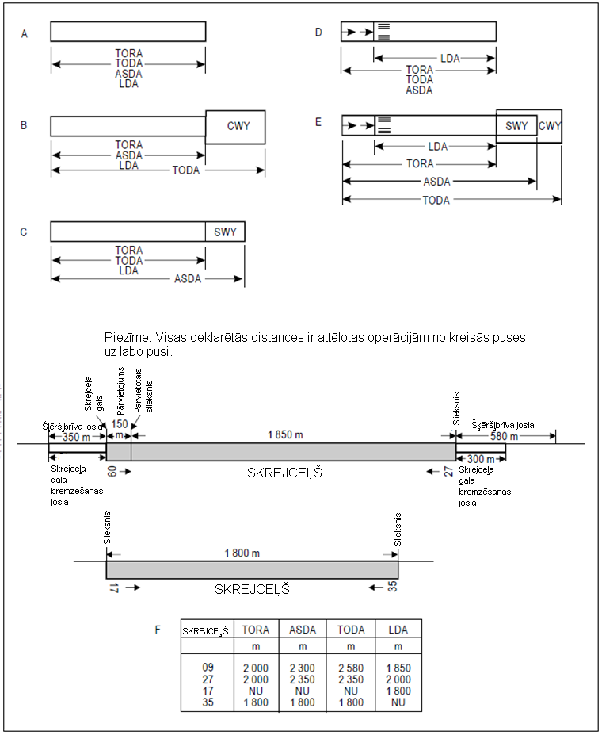

GM-B-1. attēls. Deklarēto distanču attēlojums.

GM1 ADR-DSN.B.040. punkts. Skrejceļi ar skrejceļa gala bremzēšanas joslām vai šķēršļbrīvām joslām

Gadījumos, kad skrejceļš ir savienots ar skrejceļa gala bremzēšanas joslu vai šķēršļbrīvo joslu, faktisko skrejceļa garumu, kas ir mazāks par to, kādu iegūst, piemērojot GM1 ADR-DSN.B.035. punktu, var uzskatīt par pietiekamu, taču šajā gadījumā jebkurai izmantotajai skrejceļa, skrejceļa gala bremzēšanas joslas un šķēršļbrīvās joslas kombinācijai jāsniedz iespēja izpildīt ar pacelšanos un nosēšanos saistītās ekspluatācijas prasības lidmašīnām, kurām skrejceļš paredzēts.

GM1 ADR-DSN.B.045. punkts. Skrejceļu platums

- Koda numuru un burtu kombinācijas, attiecībā uz kurām ir norādīti platumi, izstrādātas attiecībā uz tipiskākajiem lidmašīnu raksturojumiem.

- Faktori, kas ietekmē skrejceļa platumu, ir noteikti ICAO dokumenta Nr. 9157 „Lidlauka projektēšanas rokasgrāmata” 1. daļā „Skrejceļi”.

GM1 ADR-DSN.B.050. punkts. Minimālais attālums starp paralēliem neinstrumentāliem skrejceļiem

- Izņemot gadījumu, kad tiek veiktas neatkarīgas paralēlas nolaišanās, var lietot minimālo attālumu un tādu saistīto apstākļu kombinācijas, kas nav norādītas PANS-ATM (dok. Nr. 4444), ja atzīts, ka šādu kombināciju lietošana negatīvi neietekmēs gaisa kuģu operāciju drošību.

- Procedūras, saskaņā ar kurām gaisa kuģus klasificē pēcstrūklas turbulences kategorijās, un pēcstrūklas turbulences atdalīšanas minimumi ir ietverti attiecīgi izdevuma „Aeronavigācijas pakalpojumu procedūras. Gaisa satiksmes vadība” (PANS-ATM), dok. Nr. 4444, 4. nodaļas 4.9. punktā un 5. nodaļas 5.8. punktā.

GM1 ADR-DSN.B.055. punkts. Minimālais attālums starp paralēliem instrumentāliem skrejceļiem

Nav aizpildīts ar nolūku.

GM1 ADR-DSN.B.060. punkts. Garenvirziena slīpumi uz skrejceļiem

Skrejceļa slīpumu izmanto ar nolūku novērst ūdens (vai iespējamā šķidrā piesārņojuma) uzkrāšanos uz virsmas un veicināt uz virsmas esošā ūdens (vai iespējamā šķidrā piesārņojuma) ātru drenāžu. Ūdens (vai iespējamā šķidrā piesārņotāja) novadīšanu veicina atbilstoša gareniskā slīpuma un šķērsslīpuma kombinācija, un to var papildināt, izveidojot skrejceļa virsmā rievas. Slīpumi jāprojektē tā, lai samazinātu ietekmi uz gaisa kuģi un neapgrūtinātu gaisa kuģa ekspluatāciju. Precīzās nolaišanās skrejceļu gadījumā slīpumi noteiktā zonā no skrejceļa gala, tostarp zemskares zonā, jāprojektē tā, lai tie atbilstu raksturojumiem, kas nepieciešami, lai varētu veikt šāda veida nolaišanos.

GM1 ADR-DSN.B.065. punkts. Garenvirziena slīpuma maiņa uz skrejceļiem

- Slīpuma maiņa jāprojektē tā, lai samazinātu dinamisko slodzi uz lidmašīnas šasijas sistēmu. Slīpuma maiņas samazināšanai līdz minimumam ir īpaši būtiska nozīme tādu skrejceļu gadījumā, pa kuriem gaisa kuģi pārvietojas lielā ātrumā.

- Precīzās nolaišanās skrejceļu gadījumā slīpumus noteiktā zonā no skrejceļa gala, tostarp zemskares zonā, projektē tā, lai tie atbilstu raksturojumiem, kas nepieciešami, lai varētu veikt šāda veida nolaišanos.

GM1 ADR-DSN.B.070. punkts. Redzamības attālums

Skrejceļa garenvirziena slīpumus un slīpuma maiņu projektē tā, lai gaisa kuģa pilotam būtu neaizsegts skats pār visu skrejceļu vai tā iespējami lielāko daļu, tādējādi ļaujot viņam pamanīt uz skrejceļa esošos gaisa kuģus un transportlīdzekļus un manevrēt un izvairīties no sadursmes.

GM1 ADR-DSN.B.075. punkts. Attālums starp slīpumu maiņas punktiem uz skrejceļiem

Šajā piemērā ir parādīts, kā jānosaka attālums starp slīpuma maiņas punktiem (sk. GM-B-2. attēlu):

ja skrejceļa koda numurs ir 3, D jābūt vismaz: 15 000 (│x – y│ + │y – z│) m

│x – y│ ir absolūtā skaitliskā x – y vērtība;

│y – z│ ir absolūtā skaitliskā y – z vērtība. Pieņem, ka x = +0,01

y = –0,005

z = +0,005

tad │x – y│ = 0,015

y – z│ = 0,01

Lai atbilstu specifikācijām, D nedrīkst būt mazāks par:

15 000 (0,015 + 0,01) m,

tas ir, 15 000 x 0,025 = 375 m.

Ja plānots, ka skrejceļš ietvers slīpuma un tā maiņas galējās vērtības, kas ir atļautas saskaņā ar CS ADR-DSN.B.060.–CS ADR-DSN.B.080. punktu, tad jāveic izpēte, lai pārliecinātos par to, ka izveidotais virsmas profils neapgrūtinās lidmašīnu ekspluatāciju.

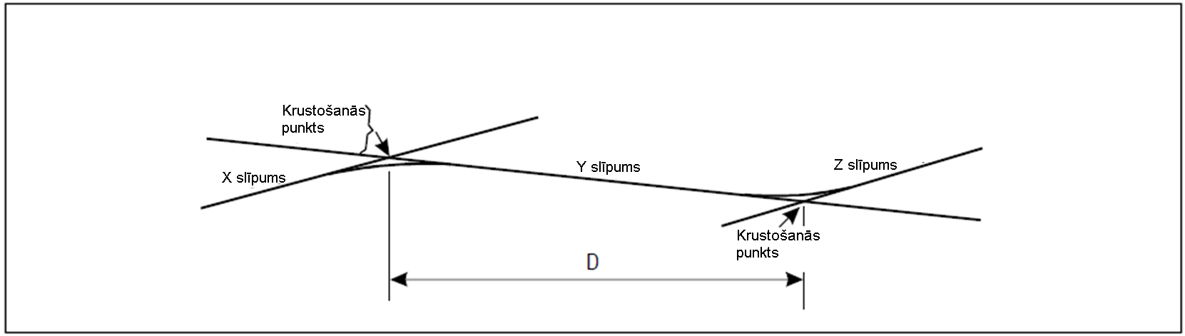

GM-B-2. attēls. Skrejceļa ass līnijas profils.

GM1 ADR-DSN.B.080. punkts. Šķērsslīpumi uz skrejceļiem

Nav aizpildīts ar nolūku.

GM1 ADR-DSN.B.085. punkts. Skrejceļa stiprība

- Mākslīgam segumam, kas veido daļu no kustības zonas, jābūt pietiekami izturīgam, lai gaisa kuģi būtu iespējams ekspluatēt bez riska radīt bojājumus segumam vai gaisa kuģim. Pārslodzes apstākļos mākslīgo segumu stāvoklis pasliktinās straujāk atkarībā no pārslodzes pakāpes. Lai kontrolētu šo procesu, gan mākslīgais segums, gan gaisa kuģis ir jāklasificē sistēmā, kura nodrošina iespēju salīdzināt mākslīgā seguma nestspēju un gaisa kuģa radīto slodzi. Izmanto gaisa kuģa klasifikācijas skaitļa un mākslīgā seguma klasifikācijas skaitļa (ACN/PCN) paņēmienu. ACN/PCN paņēmienu izstrādājusi ICAO kā starptautisku paņēmienu mākslīgo segumu nestspējas paziņošanai.

- Visiem mākslīgajiem segumiem, kas ietilpst kustības zonā, jābūt ar pietiekamu nestspēju, kas piemērota visiem gaisa kuģu tipiem, kurus paredzēts izmantot attiecīgajā lidlaukā. Visi mākslīgie segumi regulāri jāpārbauda atbilstoši kvalificētai personai. Atbilstoši kvalificētam personālam ir rūpīgi jāuzrauga visi mākslīgie segumi, kas pakļauti pārslodzes apstākļiem, vairākas nedēļas ilgā laika posmā vai līdz brīdim, kad kļūst skaidrs, ka mākslīgā seguma stāvokļa strauja pasliktināšanās nav sākusies.

- Mākslīgā seguma nestspējas paziņošana.

- ACN/PCN paņēmiens, ko izmanto mākslīgā seguma nestspējas klasifikācijai, vērtē slodzi, ko gaisa kuģis rada mākslīgajam segumam. Šajā saistībā gaisa kuģa slodzes indeksu visievērojamāk ietekmē mākslīgā seguma gruntspamata stiprība. Līdz ar to ACN ir skaitļi, ar kuriem gaisa kuģim uz mākslīgajiem segumiem tiek piešķirts relatīvais slodzes indekss pie atsevišķām noteiktām gruntspamata stiprības vērtībām. Lielākajai daļai gaisa kuģu ACN vērtības ir aprēķinājusi ICAO, un tās ir publicētas aeronavigācijas informācijas publikācijās. Arī PCN ir skaitlis, kas atspoguļo mākslīgā seguma nestspēju, izsakot to ar lielāko ACN, kādu atļauts neierobežoti izmantot uz konkrētā seguma.

- Arī PCN iespējams noteikt un paziņot, neveicot mākslīgā seguma tehnisko novērtējumu un novērtējot segumu izmantojošā gaisa kuģa rezultātus. Ja ir zināms mākslīgā seguma veids un gruntspamata stiprība, kā PCN var paziņot tāda vislielākā gaisa kuģa ACN, kuru iespējams sekmīgi izmantot uz konkrētā mākslīgā seguma.

- PCN paziņo piecdaļīgā formātā. Papildu skaitliskajai vērtībai ir jānorāda arī mākslīgā seguma veids (stingrs segums vai elastīgs segums) un gruntspamata stiprības kategorija. Turklāt lidlauka ekspluatantam ir arī jāierobežo maksimālais pieļaujamais riepu spiediens. Visbeidzot norāda, vai slēdziens izdarīts, pamatojoties uz tehnisko novērtējumu vai uz iepriekšējo pieredzi par gaisa kuģa izmantošanu uz konkrētā mākslīgā seguma.

- Pārslodzes operācijas.

- Segumu pārslodzi var izraisīt vai nu pārāk liela slodze, vai būtiski palielināta lietošanas intensitāte, vai abi šie faktori. Slodze, kas lielāka par noteikto (aprēķināto vai novērtēto) slodzi, saīsina aprēķināto ekspluatācijas laiku, savukārt mazāka slodze to pagarina. Izņemot ļoti lielas pārslodzes gadījumu, strukturālās reakcijas ziņā mākslīgajiem segumiem nav tādas īpašas slodzes robežas, kuru pārsniedzot, notiek to pēkšņa vai katastrofiska deformācija. Mākslīgais segums spēj izturēt noteiktu slodzi noteikta skaita atkārtotos gadījumos visā tā aprēķinātajā ekspluatācijas laikā. Tāpēc neliela pārslodze ir pieļaujama, ja tā ir īslaicīga, tādējādi tikai minimāli samazinot paredzamo seguma ekspluatācijas laiku un samērā nedaudz paātrinot seguma nolietošanos. Attiecībā uz operācijām, kurās pārslodzes apmērs un/vai biežums nav pietiekams, lai ar to varētu pamatot sīkākas analīzes nepieciešamību, ierosināts piemērot šādus kritērijus:

- elastīgo segumu gadījumā nelabvēlīgas ietekmes uz segumu nebūs tādu gaisa kuģu neregulārai kustībai, kuru ACN pārsniedz paziņoto PCN ne vairāk kā par 10 %;

- stingro vai jaukto segumu gadījumā, kuriem stingrā seguma kārta ir struktūras galvenais elements, nelabvēlīgas ietekmes uz segumu nebūs tādu gaisa kuģu neregulārai kustībai, kuru ACN pārsniedz paziņoto PCN ne vairāk kā par 5 % , un,

- ja seguma struktūra nav zināma, jāpiemēro 5 % ierobežojums, un

- pārslodzes kustības gadījumu skaits gadā nedrīkst pārsniegt aptuveni 5 % no gaisa kuģu kustības gadījumu kopējā skaita viena gada laikā.

- Šādu pārslodzes kustību normālos apstākļos nedrīkst atļaut uz segumiem, kuriem ir par bojājumu vai deformāciju liecinošas raksturojumi. Turklāt no pārslodzes jāizvairās visos atkušņa periodos pēc sala iedarbības vai tad, kad seguma vai tā gruntspamata stiprību varētu būt mazinājis ūdens. Ja tiek īstenotas pārslodzes operācijas, jāveic attiecīgā mākslīgā seguma regulāra pārbaude. Regulāri jāpārbauda arī pārslodzes operāciju kritēriji, jo pārslodzes gadījumu pārmērīgas atkārtošanās dēļ var samazināties mākslīgā seguma ekspluatācijas laiks vai var būt nepieciešami būtiski mākslīgā seguma atjaunošanas darbi. Sīkāka informācija ir sniegta ICAO dok. Nr. 9157 „Lidlauka projektēšanas rokasgrāmata” 3. daļā „Mākslīgie segumi”.

GM1 ADR-DSN.B.090. punkts. Skrejceļu virsma

a) Attiecībā uz skrejceļa virsmas neatbilstības pielaidēm laba inženiertehniskā prakse paredz šādi: izņemot virsmas izliekuma virsotni vai drenāžas kanālus, seguma virskārtas apstrādātajai virsmai jābūt tik līdzenai, lai, pārbaudot to ar 3 m mērlatu, kas novietota uz virsmas jebkurā vietā un jebkādā virzienā, nevienā vietā gar mērlatu starp mērlatas apakšējo malu un seguma virsmu nebūtu atstarpes, kas lielāka par 3 mm.

b) Arī tad, kad ierīko skrejceļa apgaismojumu vai drenāžas režģus skrejceļa virsmā, uzmanība jāpievērš tam, lai tiktu nodrošināts atbilstošs virsmas līdzenums.
1. SADAĻA. APGRIEŠANĀS LAUKUMI UZ SKREJCEĻA

GM1 ADR-DSN.B.095. punkts. Apgriešanās laukumi uz skrejceļa

Tur, kur pārsvarā ir nelabvēlīgi laika apstākļi, kas pasliktina virsmas saķeres rādītājus, jāparedz lielāks riteņa attālums no malas, proti, 6 m, ja koda burts ir E vai F.

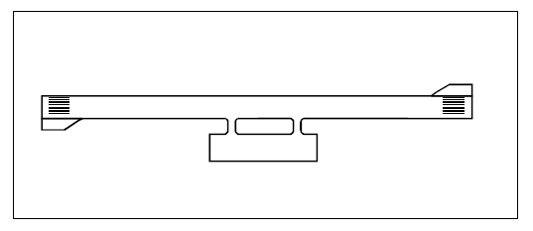

GM B-3. attēls. Tipisks apgriešanās laukuma uz skrejceļa izvietojums.

GM1 ADR-DSN.B.100. punkts. Apgriešanās laukumu uz skrejceļa slīpums

Slīpumi jāprojektē tā, lai samazinātu ietekmi uz gaisa kuģi un neapgrūtinātu gaisa kuģa ekspluatāciju.

GM1 ADR-DSN.B.105. punkts. Apgriešanās laukumu uz skrejceļa stiprība

Nav aizpildīts ar nolūku.

GM1 ADR-DSN.B.110. punkts. Apgriešanās laukumu uz skrejceļa virsma

Nav aizpildīts ar nolūku.

GM1 ADR-DSN.B.115. punkts. Apgriešanās laukumu uz skrejceļa sānu drošības joslu platums

Sānu drošības joslu platumam jābūt vismaz tādam, lai tas ietvertu vislielākās lidmašīnas ārējo dzinēju, līdz ar to tās var būt platākas par savienotā skrejceļa sānu drošības joslām.

GM1 ADR-DSN.B.120. punkts. Apgriešanās laukumu uz skrejceļa sānu drošības joslu stiprība

Nav aizpildīts ar nolūku.
2. SADAĻA. SKREJCEĻA SĀNU DROŠĪBAS JOSLAS

GM1 ADR-DSN.B.125. punkts. Skrejceļa sānu drošības joslas

- Skrejceļa sānu drošības joslas jāsagatavo tā, lai tās spētu izturēt skrejceļu izmantojošo lidmašīnu radīto slodzi, neradot bojājumus šo lidmašīnu konstrukcijai. Tām arī jāspēj izturēt tādu transportlīdzekļu radītā slodze, kuri aprīkoti ar ugunsdzēšanas ierīcēm. Dažos gadījumos, lai novērstu eroziju un iespējamo no virsmas atrauto atlieku iekļūšanu dzinējos, īpaša sagatavošana var būt nepieciešama neatkarīgi no tā, ka dabīgās grunts nestspēja ir pietiekama.

- Skrejceļa sānu drošības joslas ir nepieciešamas, jo stipra sānvēja ietekmē gaisa kuģi var ievērojami novirzīties no skrejceļa ass līnijas. Šādos gadījumos atsevišķu lielu gaisa kuģu dzinēji, kas piestiprināti pie to spārniem, var nonākt aiz skrejceļa malas, un līdz ar to rodas risks, ka reaktīvā dzinēja strūkla erodē skrejceļam pieguļošo virsmu. Tādējādi tiek radīti putekļi, un dzinējos var iekļūt no virsmas atrautās atliekas.

- Tomēr tādu skrejceļu gadījumā, kuru koda burts ir D, var pastāvēt apstākļi, kad skrejceļa sānu drošības joslu var nepārklāt ar mākslīgo segumu. Ja vien skrejceļu neizmanto ar četriem dzinējiem aprīkoti gaisa kuģi, erozijas un atlieku ieraušanas risku var būt iespējams ierobežot arī tad, ja sānu drošības joslas nav pārklātas ar mākslīgo segumu. Šādos gadījumos:

- grunts jāsagatavo tā, lai to pilnīgi pārsegtu zāle un uz tās nebūtu birstoša grants vai cita materiāla; var izmantot arī papildu materiālus, ja grunts nestspēja vai virsma nav pietiekami droša;

- var īstenot sānu drošības joslu un skrejceļa inspekcijas programmu, lai apstiprinātu ekspluatējamību un pārliecinātos par to, ka nav pasliktinājumu, kas var radīt FOD risku vai citādi apdraudēt gaisa kuģa operācijas;

- ja grunts atliekas nonāk uz skrejceļa virsmas, tad var būt nepieciešami slaucīšanas programmas pasākumi pirms kustības un pēc tās;

- ja notiek ar četriem dzinējiem aprīkota gaisa kuģa ar koda burtu D vai lielāka gaisa kuģa kustības, vietējā apdraudējuma analīzē jānovērtē vajadzība pēc sānu drošības joslām, kas pārklātas ar mākslīgo segumu visā to platumā.

Skrejceļa sānu drošības joslas platumu var samazināt, ja tas iespējams, ņemot vērā skrejceļa platumu un gaisa kuģa konfigurāciju, un ir atļauts drošības novērtējumā. Sīkāka informācija ir sniegta ICAO dok. Nr. 9157 „Lidlauka projektēšanas rokasgrāmata” 1. daļā „Skrejceļi”.

- Norādījumi par skrejceļa sānu drošības joslu raksturojumiem un apstrādi.

- Skrejceļa vai skrejceļa gala bremzēšanas joslas sānu drošības josla jāsagatavo vai jāprojektē tā, lai līdz minimumam samazinātu jebkādu apdraudējumu lidmašīnai, kura nobrauc no skrejceļa vai no skrejceļa gala bremzēšanas joslas. Turpmākajos punktos ir sniegti daži norādījumi par konkrētām īpašām problēmām, kas var rasties, kā arī par turpmākajiem pasākumiem, kas veicami, lai novērstu to, ka turbīndzinējos tiek ierauti nenostiprināti akmeņi vai citi priekšmeti.

- Dažos gadījumos dabīgās grunts nestspēja lidjoslā var būt pietiekama, lai izpildītu prasības attiecībā uz sānu drošības joslām, un tai nav nepieciešama īpaša sagatavošana. Ja vajadzīga īpaša sagatavošana, tad tas, kura metode tiks izmantota, ir atkarīgs no augsnes stāvokļa un to lidmašīnu masas, kurām paredzēts skrejceļš. Augsnes testi palīdzēs noteikt vislabāko uzlabošanas metodi (piemēram, drenāža, stabilizācija, virsmas apstrāde, viegla seguma uzklāšana).

- Projektējot sānu drošības joslas, uzmanība jāpievērš arī tam, lai novērstu akmeņu vai citu priekšmetu ieraušanu turbīndzinējos. Šajā ziņā jāņem vērā apsvērumi, kas līdzīgi tiem, kuri, runājot par manevrēšanas ceļa malām, minēti attiecībā uz īpašiem pasākumiem, kas var būt vajadzīgi, un attiecībā uz distanci, kādā šādi īpaši pasākumi vajadzības gadījumā veicami. Papildu informācija ir sniegta ICAO dokumentā Nr. 9157 „Lidlauka projektēšanas rokasgrāmata” 1. daļā „Skrejceļi” un 2. daļā „Manevrēšanas ceļi, peroni un gaidīšanas laukumi”.

- Ja ir veikta īpaša sānu drošības joslu apstrāde, lai nodrošinātu vajadzīgo nestspēju vai to, ka uz tām nav akmeņu vai nosēdumu, grūtības var radīt vizuāla kontrasta trūkums starp skrejceļa virsmu un tai pieguļošās lidjoslas virsmu. Šo problēmu var novērst, nodrošinot labu vizuālo kontrastu uz skrejceļa vai lidjoslas virsmas vai nodrošinot skrejceļa malu marķējuma līnijas.

- Iespējamie papildu mazināšanas pasākumi var būt skrejceļa aprīkošana ar skrejceļa malu gremdugunīm (pacelto uguņu vietā, lai aizsargātu lidmašīnu pret priekšmetu ieraušanu dzinējos) un papildu skrejceļa ass līnijas vadība.

GM1 ADR-DSN.B.130. punkts. Skrejceļa sānu drošības joslu slīpums

Nav aizpildīts ar nolūku.

GM1 ADR-DSN.B.135. punkts. Skrejceļa sānu drošības joslu platums

Nav aizpildīts ar nolūku.

GM1 ADR-DSN.B.140. punkts. Skrejceļa sānu drošības joslu stiprība

Norādījumi par skrejceļa sānu drošības joslu stiprību ir sniegti ICAO dokumenta Nr. 9157 „Lidlauka projektēšanas rokasgrāmata” 1. daļā „Skrejceļi”.

GM1 ADR-DSN.B.145. punkts. Skrejceļa sānu drošības joslu virsma

- Ja skrejceļa sānu drošības joslas nav pārklātas ar mākslīgo segumu, var būt nepieciešama papildu virsmas apstrāde vai inspekcija, jo īpaši, ja skrejceļš paredzēts tāda ar 4 dzinējiem aprīkota gaisa kuģa operācijām, kura koda burts ir D, vai lielāka gaisa kuģa operācijām.

- Ja koda burts ir E vai F, skrejceļu sānu drošības joslām parasti ir jābūt pārklātām ar mākslīgo segumu.

- Ja koda burts ir F, pieļaujama šaurāka ar mākslīgo segumu pārklāta skrejceļa sānu drošības joslas daļa, ja drošības novērtējumā norādīts, ka šāds mākslīgā seguma samazinājums neietekmē gaisa kuģu operāciju drošību. Ar mākslīgo segumu jābūt pārklātai vismaz 60 metrus platai zonai. Ja tiek pieļauta samazināta mākslīgā seguma zona 60 metru platumā, skrejceļa sānu drošības joslas ārējā daļa 7,5 metru platumā, kas nav pārklāta ar mākslīgo segumu, ir jānostiprina, un grunts ir jāsagatavo tā, lai to pilnīgi pārklātu zāle un nebūtu birstošas grants vai cita materiāla. Var izmantot arī papildu materiālus, ja grunts nestspēja un virsma nav pietiekami droša.
3. SADAĻA. LIDJOSLA

GM1 ADR-DSN.B.150. punkts. Nodrošināmā lidjosla

Nav aizpildīts ar nolūku.

GM1 ADR-DSN.B.155. punkts. Lidjoslas garums

Nav aizpildīts ar nolūku.

GM1 ADR-DSN.B.160. punkts. Lidjoslas platums

Nav aizpildīts ar nolūku.

GM1 ADR-DSN.B.165. punkts. Objekti uz lidjoslām

Skrejceļam pieguļošās lidjoslas zonā jāveic pasākumi, lai novērstu to, ka lidmašīnas ritenis, iegrimstot zemē, ietriecas cietā vertikālā skaldnē. Īpašas problēmas var rasties arī saistībā ar skrejceļa apgaismojumu vai citiem objektiem, kas ierīkoti uz lidjoslas vai vietā, kur tā krustojas ar manevrēšanas ceļu vai citu skrejceļu. Tādas konstrukcijas gadījumā kā skrejceļš vai manevrēšanas ceļš, kuras virsmai arī jābūt vienādā līmenī ar lidjoslas virsmu, vertikālo skaldni var likvidēt, veidojot nošķēlumu no konstrukcijas virsotnes līdz vismaz 30 cm dziļumam zem lidjoslas virsmas līmeņa. Citi objekti, kuriem nav jābūt novietotiem virsmas līmenī, lai tie spētu darboties, jāierok ne mazāk kā 30 cm dziļumā. Ja tas nav praktiski iespējams, tad, lai likvidētu ieraktu vertikālu virsmu, jānodrošina slīpums, kas stiepjas no konstrukcijas virsotnes līdz vismaz 30 cm dziļumam zem virsmas līmeņa. Minētais slīpums nedrīkst pārsniegt attiecību 1:10.

GM1 ADR-DSN.B.170. punkts.

Nav aizpildīts ar nolūku.

GM1 ADR-DSN.B.175. punkts. Lidjoslu planēšana

Attiecībā uz precīzas nolaišanās skrejceļu var būt vēlams noteikt lielāku platumu, ja koda numurs ir 3 vai 4. Turpmāk GM B-4. attēlā ir norādīta platākas lidjoslas forma un izmēri, ko var apsvērt šāda skrejceļa gadījumā. Šī lidjosla ir projektēta, izmantojot informāciju par gadījumiem, kad gaisa kuģi nobraukuši no skrejceļa. Planējamais iecirknis plešas 105 metru posmā no ass līnijas, un šis attālums tiek pakāpeniski samazināts līdz 75 metriem no ass līnijas 150 metrus garā posmā no katra skrejceļa gala.

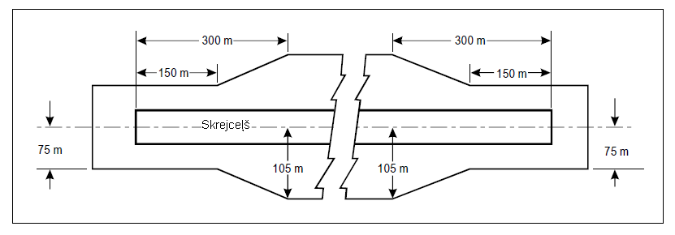

GM B-4. attēls. Planēts tādas lidjoslas iecirknis, kura ietver precīzas nolaišanās skrejceļu, ja koda numurs ir 3 vai 4.

GM1 ADR-DSN.B.180. punkts. Garenvirziena slīpumi uz lidjoslām

Nav aizpildīts ar nolūku.

GM1 ADR-DSN.B.185. punkts. Šķērsvirziena slīpumi uz lidjoslām

Nav aizpildīts ar nolūku.

GM1 ADR-DSN.B.190. punkts. Lidjoslu stiprība

Tā kā lidjoslas planētais iecirknis ir nodrošināts ar mērķi samazināt apdraudējumu tādam gaisa kuģim, kurš nobrauc no skrejceļa, tas ir jāplanē tā, lai novērstu gaisa kuģa šasijas sabrukšanu. Virsma ir jāsagatavo tā, lai nodrošinātu frontālo pretestību gaisa kuģim, un zem virsmas jābūt nodrošinātai pietiekamai nestspēja, lai novērstu bojājumus gaisa kuģim. Lai izpildītu šīs atšķirīgās vajadzības, turpmāk ir sniegti norādījumi attiecībā uz lidjoslas sagatavošanu. Ir atzīmēts, ka 15 cm dziļums ir dziļums, kurā priekšējā šasija var iegrimt nesalūstot. Tāpēc augsni 15 cm dziļumā zem apstrādātās lidjoslas virsmas ieteicams pienācīgi sagatavot, lai tā būtu pietiekami noturīga, proti, ar Kalifornijas nestspējas (CBR) koeficienta vērtību intervālā no 15 līdz 20. Pastāv arī citas augsnes izpētes tehniskās sistēmas. Ja iegrimšanas dziļums pārsniedz 15 cm, izmantojot dažādas augsnes izpētes tehniskās sistēmas, jāpārbauda maksimālais riteņa iegrimums, kādā vēl nenotiek salūšana. Nolūks ir novērst priekšējās šasijas bojājumus. Augšējam 15 cm slānim var būt mazāka stiprība, kas palēninās gaisa kuģa gaitu.
4. SADAĻA. ŠĶĒRŠĻBRĪVAS JOSLAS, SKREJCEĻA GALA BREMZĒŠANAS JOSLAS UN RADIOALTIMETRA DARBĪBAS ZONA

GM1 ADR-DSN.B.195. punkts. Šķēršļbrīvas joslas

- Atsevišķos gadījumos skrejceļa, sānu drošības joslas vai lidjoslas šķērsslīpumu vai garenvirziena slīpumu dēļ iepriekš minētās šķēršļbrīvās joslas plaknes zemākā mala var atrasties zemāk par atbilstošo skrejceļa, sānu drošības joslas vai lidjoslas pacēlumu. Nav paredzēta šo virsmu planēšana, lai nodrošinātu to atbilstību šķēršļbrīvas joslas plaknes zemākajai malai, kā arī nav paredzēts novākt reljefa pacēlumus vai objektus, kas paceļas virs šķēršļbrīvas joslas plaknes aiz lidjoslas gala, bet ir zemāki par lidjoslas līmeni, ja vien netiek uzskatīts, ka tie var apdraudēt lidmašīnas.

- Ja šķēršļbrīvās joslas zemes slīpums ir salīdzinoši neliels vai ja vidējais slīpums ir augšupejošs, nedrīkst pieļaut straujas augšupejoša slīpuma izmaiņas. Šādos apstākļos tajā šķēršļbrīvas joslas daļā, kas plešas 22,5 metru posmā vai atbilst pusei no skrejceļa platuma atkarībā no tā, kurš no šiem platumiem ir lielāks, uz abām pusēm no skrejceļa ass līnijas turpinājuma, slīpumiem, slīpuma maiņai un pārejai no skrejceļa uz šķēršļbrīvo joslu kopumā jāatbilst tā skrejceļa slīpumu parametriem, ar kuru šķēršļbrīvā josla ir saistīta.

- Lēmums nodrošināt skrejceļa gala bremzēšanas joslu un/vai šķēršļbrīvu joslu kā alternatīvu skrejceļa pagarināšanai ir atkarīgs no tās zonas fiziskajiem parametriem, kas atrodas aiz skrejceļa gala, un no paredzamo lidmašīnu lidtehniskajiem raksturojumiem. Nepieciešamo skrejceļa, skrejceļa gala bremzēšanas joslas un šķēršļbrīvās joslas garumu nosaka pēc lidmašīnu pacelšanās tehniskajiem raksturojumiem, bet ir jāpārbauda arī nosēšanās distance, kas nepieciešama lidmašīnām, kuras izmanto skrejceļu, lai pārliecinātos par to, ka ir nodrošināts atbilstošs skrejceļa garums nosēšanās veikšanai. Tomēr šķēršļbrīvās joslas garums nedrīkst pārsniegt pusi no pieejamās ieskrējiena distances garuma.

- Lidmašīnu lidtehniskie ierobežojumi nosaka nepieciešamību pēc tāda garuma, kas būtu pietiekams, lai pēc pacelšanās uzsākšanas lidmašīnu būtu iespējams vai nu droši apstādināt, vai arī droši pabeigt tās pacelšanos. Apspriežot šo jautājumu, tiek pieņemts, ka lidlaukā nodrošinātie skrejceļa, skrejceļa gala bremzēšanas joslas un šķēršļbrīvas joslas garumi ir tik tikko pietiekami lidmašīnai, kurai vajadzīgas visgarākās pacelšanās un pārtrauktās pacelšanās distances, ņemot vērā tās pacelšanās masu, skrejceļa parametrus un apkārtējās atmosfēras stāvokli. Šādos apstākļos katra pacelšanās ir saistīta ar ātrumu, ko dēvē par lēmuma pieņemšanas ātrumu; ja lidmašīnas ātrums ir mazāks par šo ātrumu, dzinēja atteices gadījumā pacelšanās ir jāpārtrauc, ja turpretī ātrums ir lielāks, tad pacelšanās ir jāīsteno. Lai īstenotu pacelšanos gadījumā, kad dzinēja atteice radusies pirms lēmuma pieņemšanas ātruma sasniegšanas, nepietiekamā ātruma un samazinātas pieejamās jaudas dēļ ir nepieciešams ļoti garš pacelšanās ieskrējiens un pacelšanās distance. Nebūtu grūti apstāties atlikušajā pieejamās pārtrauktās pacelšanās distances daļā, ja vien tas tiktu darīts nekavējoties. Šādos apstākļos pareizi ir pārtraukt pacelšanos.

- No otras puses, ja dzinēja atteice rodas pēc lēmuma pieņemšanas ātruma sasniegšanas, lidmašīnai ir pietiekams ātrums un pieejamā jauda, lai droši pabeigtu pacelšanos atlikušajā pieejamās pacelšanās distances daļā. Lielā ātruma dēļ būtu problemātiski apturēt lidmašīnu atlikušajā pieejamās pārtrauktās pacelšanās distances daļā.

- Lidmašīnas lēmuma pieņemšanas ātrums nav fiksēts ātrums, un pilots to var izvēlēties atbilstoši ierobežojumiem, kurus nosaka pieejamā pārtrauktās pacelšanās distance un pacelšanās distance, lidmašīnas pacelšanās masa, skrejceļa parametri un apkārtējās atmosfēras stāvoklis lidlaukā. Parasti, pieaugot pieejamajai pārtrauktās pacelšanās distancei, izvēlās lielāku lēmuma pieņemšanas ātrumu.

- Var izstrādāt dažādas nepieciešamo pārtrauktās pacelšanās distanču un nepieciešamo pacelšanās distanču kombinācijas, lai pielāgotos konkrētai lidmašīnai, ņemot vērā lidmašīnas pacelšanās masu, skrejceļa parametrus un apkārtējās atmosfēras stāvokli. Katrai kombinācijai vajadzīgs savs noteikts pacelšanās ieskrējiena garums.

- Parasti lēmuma pieņemšanas ātrumu izvēlas tādu, lai nepieciešamā pacelšanās distance būtu vienāda ar nepieciešamo pārtrauktās pacelšanās distanci; šis lielums tiek dēvēts par sabalansētā lauka garumu. Ja nav skrejceļa gala bremzēšanas joslas un šķēršļbrīvās joslas, abas šīs distances ir vienādas ar skrejceļa garumu. Ja tomēr uz brīdi neņemam vērā nosēšanās distanci, skrejceļam nav obligāti jānosedz pilns sabalansētā lauka garums, jo nepieciešamais pacelšanās ieskrējiena garums, protams, ir īsāks par sabalansēto lauka garumu. Tāpēc sabalansēto lauka garumu var nodrošināt skrejceļš kopā ar vienāda garuma šķēršļbrīvu joslu un skrejceļa gala bremzēšanas joslu, nevis vienīgi skrejceļš visā tā garumā. Ja skrejceļu izmanto, lai paceltos abos virzienos, skrejceļa abos galos ir jānodrošina vienāda garuma šķēršļbrīva josla un skrejceļa gala bremzēšanas josla. Tādējādi skrejceļa garuma ietaupījums tiek panākts uz lielāka kopējā garuma rēķina.

- Ja ekonomisku apsvērumu dēļ skrejceļa gala bremzēšanas joslu nav iespējams nodrošināt un ierīkojams attiecīgi ir vienīgi skrejceļš un šķēršļbrīvā josla, skrejceļa garumam (neņemot vērā nosēšanās prasības) jābūt vienādam ar nepieciešamo pārtrauktās pacelšanās distanci vai nepieciešamo pacelšanās ieskrējiena distanci, izvēloties garāko no šīm distancēm. Pieejamo pacelšanās distanci jāveido no skrejceļa garuma, kam pieskaitīts šķēršļbrīvas joslas garums.

- Minimālo nodrošināmo skrejceļa garumu un maksimālo skrejceļa gala bremzēšanas joslas vai šķēršļbrīvas joslas garumu var noteikt atbilstoši turpmāk izklāstītajiem norādījumiem, izmantojot tās lidmašīnas lidojumu rokasgrāmatā iekļautos datus, kuru uzskata par kritisko lidmašīnu no skrejceļa garuma prasību viedokļa.

- Ja ekonomiski ir iespējams ierīkot skrejceļa gala bremzēšanas joslu, jānodrošina garumi, kas atbilst sabalansētā lauka garumam. Skrejceļa garums ir vienāds ar nepieciešamo ieskrējiena distanci vai nepieciešamo nosēšanās distanci atkarībā no tā, kura no šīm distancēm ir garāka. Ja nepieciešamā pārtrauktās pacelšanās distance pārsniedz šādi noteiktu skrejceļa garumu, pārsnieguma daļu var ierīkot kā skrejceļa gala bremzēšanas joslu; parasti to ierīko katrā skrejceļa galā. Turklāt jānodrošina arī šķēršļbrīva josla, kuras garums ir vienāds ar skrejceļa gala bremzēšanas joslas garumu.

- Ja nav paredzēts ierīkot skrejceļa gala bremzēšanas joslu, skrejceļa garums ir vienāds ar nepieciešamo nosēšanās distanci vai nepieciešamo pārtrauktās pacelšanās distanci, kas atbilst zemākajai praktiski iespējamajai lēmuma pieņemšanas ātruma vērtībai, izvēloties garāko šīm distancēm Attālumu, par kādu nepieciešamā pacelšanās distance pārsniedz skrejceļa garumu, var nodrošināt uz šķēršļbrīvās joslas rēķina, kas parasti ir ierīkota abos skrejceļa galos.

- Papildus iepriekš minētajam apsvērumam noteiktos apstākļos šķēršļbrīvās joslas var izmantot gadījumos, kad pacelšanās distance, kas gaisa kuģim nepieciešama, darbojoties visiem dzinējiem, ir garāka par distanci, kas nepieciešama dzinēja atteices gadījumā.

GM1 ADR-DSN.B.200. punkts. Skrejceļa gala bremzēšanas joslas

- Pāreja no viena slīpuma uz citu jānodrošina pa izliektu virsmu, kuras izmaiņu koeficients nav lielāks par:

- 0,3 % uz 30 m (minimālais liekuma rādiuss 10 000 m), ja koda numurs ir 3 vai 4, un

- 0,4 % uz 30 m (minimālais liekuma rādiuss 7500 m), ja koda numurs ir 1 vai 2.

- Ar mākslīgo segumu nepārklātas skrejceļa gala bremzēšanas joslas saķeres rādītāji nedrīkst būt ievērojami mazāki par tā skrejceļa saķeres rādītājiem, ar kuru skrejceļa gala bremzēšanas josla ir saistīta.

- Skrejceļa gala bremzēšanas josla var izrādīties ekonomiski neizdevīga, ja pēc katras lietošanas tā ir atkārtoti jāplanē un jāblietē. Tāpēc šī josla jāprojektē tā, lai tā spētu izturēt vismaz tādas lidmašīnas radīto slodzi noteiktu reižu skaitu, kurai skrejceļa gala bremzēšanas josla ir paredzēta, neradot lidmašīnas konstrukcijas bojājumus. Lai arī skrejceļa gala bremzēšanas josla var būt pārklāta ar mākslīgo segumu, attiecībā uz to nav paredzēts noteikt PCN skaitļus. Papildu norādījumi ir sniegti ICAO dokumentā Nr. 4444 „PANS-OPS”.

GM1 ADR-DSN.B.205. punkts. Radioaltimetra darbības zona

- Lai nodrošinātu lidmašīnu automātisku nolaišanos un automātisku nosēšanos (neatkarīgi no laikapstākļiem), ir vēlams novērst slīpuma maiņu vai nodrošināt, ka tā ir minimāla vismaz 300 m garā taisnstūrveida zonā pirms precīzas nolaišanās skrejceļa sliekšņa. Šai zonai jābūt simetriskai attiecībā pret pagarināto ass līniju un 120 metrus platai. Platumu var samazināt, ja tas nepieciešams kādu īpašu apstākļu dēļ, taču tas nedrīkst būt mazāks par 60 m, ja drošības novērtējumā apliecināts, ka šāds samazinājums neietekmēs gaisa kuģu ekspluatācijas drošību. Tas ir vēlams tāpēc, ka šīs lidmašīnas ir aprīkotas ar radioaltimetru beigu augstuma un izlīdzināšanas vadībai, un tad, kad lidmašīna atrodas virs apvidus tieši pirms sliekšņa, radioaltimetrs sāk sniegt autopilotam informāciju par automātisko izlīdzināšanu. Ja slīpumu maiņu nav iespējams novērst, slīpuma maiņas rādītājs starp diviem secīgiem slīpumiem nedrīkst pārsniegt 2 % uz 30 metriem.

- Detalizētu specifikāciju attiecībā uz radioaltimetra darbības zonu iekļaušana šajos norādījumos nenozīmē to, ka radioaltimetra drošības zona ir obligāti jānodrošina.

- Ja pirms precīzās nolaišanās skrejceļa sliekšņa ir nodrošināta radioaltimetra darbības zona, rezervei, ar kādu aprēķina lēmuma pieņemšanas augstumu, ir jābūt mazākai, un var pastiprināt blakus esoša skrejceļa izmantošanu.

- Papildu norādījumi par radioaltimetra darbības zonu ir sniegti Rokasgrāmatā par darbībām visos laikapstākļos (ICAO dok. Nr. 9365 5.2. punkts). Norādījumi par radioaltimetra lietošanu ir sniegti ICAO PANS-OPS II sējuma III daļas 1. sadaļā.

C NODAĻA. SKREJCEĻA GALA DROŠĪBAS ZONA

GM1 ADR-DSN.C.210. punkts. Skrejceļa gala drošības zonas

- Vispārīga informācija.

- Lidlauka gala drošības zonai jābūt pietiekami garai un platai, un piemērotai pārskrejas un apsteigtas zemskares gadījumiem, kas iespējami nelabvēlīgu ekspluatācijas faktoru apvienojuma rezultātā. Uz precīzās nolaišanās skrejceļa ILS kursa radiobāka parasti ir pirmais izvirzītais šķērslis, un skrejceļa gala drošības zonai ir jāstiepjas līdz šim objektam. Citos apstākļos un uz neprecīzas nolaišanās skrejceļa pirmais izvirzītais šķērslis var būt ceļš, dzelzceļš vai cits mākslīgs vai dabīgs veidojums. Šādos apstākļos skrejceļa gala drošības zonai jāsniedzas līdz pat šķērslim.

- Neatkarīgi no tā, cik gara RESA ir nodrošināta, ir svarīgi, ka sadursmes, kas tiek notiek pārskrejas gadījumā, un šādu sadursmju iespējamība ir samazināta līdz praktiski iespējamam minimumam.

- Ir atzīts, ka ieteicamās distances nodrošināšana var būt problemātiska. Tāpēc šā norādījuma nolūks ir noteikt tādu lidlauka pasākumu veidus, kurus var īstenot, lai samazinātu pārskrejas iespējamību un tās sekas, un izvēlēties atbilstošas darbības, un lidlauku ekspluatantiem ir ieteikts novērtēt noteikumus, ko tie piemēro attiecība uz RESA.

- Pārskrejas novērtēšanā jāņem vērā, ka tā ir komplekss risks, jo saistīta ar vairākiem mainīgajiem lielumiem, piemēram, ar valdošajiem laikapstākļiem, lidmašīnas tipu, pieejamajiem nosēšanās līdzekļiem, skrejceļa parametriem un pieejamajām distancēm, apkārtējo vidi un cilvēkfaktoriem. Katrs no šiem faktoriem var ievērojami palielināt kopējo apdraudējumu, turklāt katram lidlaukam (un pat katram skrejceļa virzienam vienā un tajā pašā lidlaukā) ir pēc būtības atšķirīgs apdraudējums un riska līmenis. Lidlauks var risināt dažus no šiem jautājumiem, un tas ir izklāstīts turpmāk. Turklāt nozīme var būt gaisa kuģa ekspluatācijas procedūrām, taču lidlaukam var būt ierobežotas iespējas tās ietekmēt. Tomēr lidlaukiem jāsadarbojas ar gaisa kuģu operatoriem, lai nodrošinātu, ka operācijas tiek veiktas tā, lai samazinātu pārskrejas iespējamību.

- Ievērojot prasību nodrošināt skrejceļa gala drošības zonu (RESA), īpaša uzmanība jāpievērš tam, lai nodrošinātu pietiekami garu zonu, kas piemērota pārskrejas un apsteigtas zemskares gadījumiem, kuri iespējami nelabvēlīgu ekspluatācijas faktoru apvienojuma rezultātā. Līdz ar to lidlaukiem jācenšas nodrošināt iespējamu garu RESA attiecībā uz visiem attiecīgajiem skrejceļiem. Kad lidlauku ekspluatanti apsver to, kāds RESA garums nepieciešams konkrētajos apstākļos, tiem jāņem vērā šādi faktori:

- skrejceļa garums un slīpums, jo īpaši vispārējie ekspluatācijas garumi, kas nepieciešami, lai veiktu pacelšanos un nosēšanos, attiecībā pret pieejamajām skrejceļa distancēm, tostarp pieejamā garuma pārsniegums attiecībā pret nepieciešamo garumu;

- pastāvošā RESA (garums un platums – RESA atbilstības ieteicamajai distancei novērtējums) un palielinājuma un uzlabojuma iespējas;

- aiz skrejceļa gala esoša apdraudējuma būtība un atrašanās vieta, tostarp topogrāfija un šķēršļu vide RESA zonā un aiz tās, kā arī ārpus lidjoslas;

- lidmašīnas tips un satiksmes līmenis lidlaukā, un faktiskās un ierosinātās izmaiņas attiecībā uz šiem elementiem;

- gaisa kuģa lidtehnisko raksturojumu ierobežojumi, kas izriet no skrejceļa un RESA garuma – augstas veiktspējas gaisa kuģim, kas darbojas ar lielu slodzi un ātrumu, ir nepieciešams lielāks garums nekā mazas veiktspējas gaisa kuģim, attiecība starp nepieciešamo sabalansētā lauka garumu un pieejamajām distancēm;

- pieejamie navigācijas līdzekļi (instrumentālie vai vizuālie PBN – ja ILS ir pieejams tikai attiecībā uz vienu skrejceļa virzienu, sliktos laikapstākļos var būt nepieciešama nolaišanās un nosēšanās pa vējam) un vertikālās vadības pieejamība;

- skrejceļa saķeres un drenāžas īpašības, kas ietekmē skrejceļa uzņēmību pret virsmas piesārņojumu un lidmašīnas bremžu darbību;

- kustības blīvums, kas var pastiprināt nepieciešamību ātrāk atbrīvot skrejceļu un līdz ar to arī palielināt ātrumu;

- raksturīgie laikapstākļi lidlaukā, tostarp vēja nobīde;

- iepriekšējie pārskrejas gadījumi lidlaukā un

- pārskrejas/apsteigtas zemskares cēloņi.

- Skrejceļa galu drošības zonu novērtējums.

- RESA novērtējums palīdzēs lidlauka ekspluatantam identificēt apdraudējumu un atbilstošus riska samazināšanas pasākumus. Pieejama virkne pasākumu, kurus var izmantot atsevišķi vai kopā, lai novērstu pārskrejas riskus un to īstenošanos reālā aviācijas nelaimes gadījumā. Pasākumi, ar kuriem samazina pārskrejas/apsteigtas zemskares iespējamību:

- uzlabot skrejceļa virsmu un saķeres mērījumus īpaši gadījumos, kad uz skrejceļa ir piesārņojums – zināt savus skrejceļus un to stāvokli un īpašības nokrišņu gadījumā;

- nodrošināt, ka gaisa kuģa apkalpei tiek laikus sniegta precīza un atjaunināta informācija par laikapstākļiem, skrejceļa stāvokli un īpašībām, jo īpaši gadījumos, kad gaisa kuģa apkalpei jāveic operatīvas korekcijas;

- uzlabot lidlauka administrācijas zināšanas par vēja datiem, tostarp par vēja nobīdi, un jebkuru citu būtisku informāciju par laikapstākļiem, tās reģistrāciju, prognozēšanu un izplatīšanu, jo īpaši gadījumos, kad tā ir lidlaukam raksturīga laikapstākļu iezīme;

- atjaunināt vizuālos un instrumentālos nosēšanās līdzekļus, lai uzlabotu precizitāti, ar kādu lidmašīna tiek nogādāta pareizā nosēšanās vietā uz skrejceļa (tostarp instrumentālās nosēšanās PBN nolaišanās sistēmas nodrošināšana, tēmēšanas punkta atrašanās vietas noteikšana un saskaņošana ar PAPI);

- sadarbībā ar lidmašīnu operatoriem formulēt nelabvēlīgu laikapstākļu un citas būtiskas lidlauka ekspluatācijas procedūras vai ierobežojumus un atbilstoši izplatīt šādu informāciju un

- sadarbība ar gaisa kuģu ekspluatantiem, lai optimizētu darbību.

- Turklāt var apsvērt pasākumus, kas samazinātu seku ietekmi attiecīgā gadījumā. Vienmēr, kad tas praktiski iespējams, lidlauka ekspluatantiem jācenšas optimizēt RESA. To iespējams nodrošināt, kombinējot šādus elementus:

- skrejceļa pārvietošana, maiņa vai pārkārtošana – var uzklāt papildu mākslīgo segumu pacelšanās sākuma galā, lai nodrošinātu lielāku pieejamo mākslīgā seguma platību un tādējādi saglabātu deklarētās distances; deklarēto distanču sākumu un beigas var pārvietot pa vējam esošā (pacelšanās sākuma) gala virzienā, tādējādi saglabājot deklarēto distanci un radot vietu garākai RESA atbilstoši tam, kā norādīts GM1 ADR-DSN.B.035. punktā;

- ja apsteigtās zemskares RESA ir ierobežota un skrejceļa nosēšanās slieksnis ir pārvietots, jāizskata iespēja pārvietot slieksni (pa vējam), lai palielinātu RESA un/vai skrejceļa garumu;

- skrejceļa deklarēto distanču samazināšana, lai nodrošinātu nepieciešamo RESA, var būt piemērots risinājums, ja pastāvošais skrejceļš ir garāks par to, kas nepieciešams pastāvošajam vai paredzētajam plānojuma gaisa kuģim; ja pacelšanās distance, kas nepieciešama kritiskajam gaisa kuģim, kurš darbojas lidlaukā, ir mazāka par pieejamo pacelšanās distanci, var izskatīt iespēju samazināt attiecīgās skrejceļa deklarētās distances;

- palielināt RESA garumu un/vai samazināt šķēršļu vidi zonā aiz RESA; pasākumi, ar kuriem var palielināt RESA, ir zemes iegāde, planējuma uzlabojumi, žogu un kustības maršrutu pārvietošana, lai nodrošinātu papildu platību;

- ierīkot atbilstošā vietā novietotas un konstruētas apturēšanas sistēmas kā RESA papildinājumu vai alternatīvu līdzekli, ja tādējādi tiek nodrošināts līdzvērtīgs drošības līmenis;

- RESA slīpumu uzlabošana, lai iespējami samazinātu vai likvidētu lejupejošos slīpumus, un

- nodrošināt ar mākslīgo segumu pārklātu RESA ar zināmiem saķeres rādītājiem.

- Skrejceļam, uz kura pacelšanos un nosēšanos paredzēts veikt abos virzienos, jābūt aprīkotam ar 2 RESA zonām, kas no skrejceļa gala stiepjas nepieciešamajā attālumā aiz lidjoslas gala. Atkarībā no sliekšņa novietojuma uz skrejceļa ar pretējā virziena skrejceļu saistītā RESA zonai jānodrošina aizsardzība gaisa kuģim, kurš veic apsteigto zemskari pirms sliekšņa. Pārskrejas un apsteigtās zemskares novērtējumos ir apstiprināts, ka apsteigtās zemskares iespējamība ir aptuveni četras reizes mazāka par pārskrejas iespējamību. Turklāt apsteigtas zemskares līmenis liecina par to, ka šāda notikuma iespējamību vēl vairāk samazina precīzās nolaišanās līdzekļu pieejamība, jo īpaši ar vertikālo vadību nodrošinātu līdzekļu pieejamība. Līdz ar to precīzās nolaišanās skrejceļa gadījumā var apsvērt arī minimālā RESA garuma samazināšanu par labu lidjoslas garumam pirms skrejceļa.

- Ir atzīts, ka RESA uzlabošana bieži vien ir problemātiska. Tomēr ir svarīgi atzīmēt, ka pakāpeniski uzlabojumi jāīsteno vienmēr, kad tas ir iespējams, jo jebkurš šāds uzlabojums ir vērtīgs. Līdz ar to vienmēr, kad skrejceļa projekts ir saistīts ar būvniecību, jāapsver arī RESA uzlabošana.

- Iepriekš minētie saraksti nav jāpiemēro noteiktā secībā, tie nav galīgi, un tie papildina lidlauka ekspluatantu, plānotāju un aviācijas regulatoru veiktās darbības.

- Jautājums par RESA nodrošinājumu jāizskata vietējai skrejceļa drošības grupai.

- Apturēšanas sistēmas skrejceļa gala drošības zonās.

- Atzīstot grūtības, kas saistītas ar standarta skrejceļa gala drošības zonas (RESA) izveidi visos lidlaukos, pēdējos gados ir uzsāktas pētniecības programmas attiecībā uz dažādu materiālu izmantošanu apturēšanas sistēmās. Turklāt pētniecības programmās arī novērtētas un izstrādātas apturēšanas sistēmas, kurās izmantoti tehnoloģiskie materiāli (EMAS). Šādu izpēti rosināja atziņa, ka daudzu skrejceļu gadījumā ierobežota izmēra RESA tiek veidotas tādēļ, ka dabiskie šķēršļi, vietējā infrastruktūra un/vai ar vidi saistīti ierobežojumi apgrūtina RESA nodrošināšanu (atbilstoši tam, kā to paredz 1999. gadā veiktās izmaiņas ICAO SARPS). Turklāt dažos lidlaukos ir pieredzēti aviācijas nelaimes gadījumi, kuros būtisku kaitējumu lidmašīnai un/vai pasažieriem varēja novērst, ja lidmašīnu, kura veic pārskreju, būtu iespējams apturēt RESA zonā.

- Pētniecības programmās un arī faktisku lidmašīnu pārskreju novērtēšanā EMAS iekārtā konstatēts, ka EMAS sistēmas spēj efektīvi apturēt lidmašīnu pārskrejas gadījumā.

- EMAS vai citas apturēšanas sistēmas modeļu pamatā jābūt pārbaudītam izstrādes paņēmienam, kas ļauj prognozēt sistēmas darbības rādītājus. Šādu izstrādes paņēmienu pamatā jābūt rezultātiem, kas iegūti, veicot pārbaudes reālos vai laboratorijas apstākļos. Testēšanu var veikt uz faktiska gaisa kuģa ceļa vai ar līdzvērtīgu viena riteņa slodzi testēšanas stendā. Izstrādē jāņem vērā daudzi gaisa kuģa parametri, tostarp pieļaujamais gaisa kuģa šasijas noslogojums, šasijas konfigurācija, riepu saskares spiediens, gaisa kuģa smaguma centrs un gaisa kuģa ātrums. Modelim jāaprēķina gaisa kuģa šasijas noslogojuma vērtības, smaguma spēka ietekme uz cilvēkiem gaisa kuģī, palēnināšanas ātrums un apstāšanās attālums apturēšanas sistēmās. Uzmanība jāpievērš arī sadrupušā materiāla atlēkšanai, kas var samazināt efektivitāti.

- Apturēšanas sistēmas uzrādīto veiktspēju iespējams nodrošināt, izmantojot pārbaudītu izstrādes paņēmienu, ar kuru iespējams prognozēt sistēmas veiktspēju. Izstrādes un veiktspējas pamatā jābūt tā gaisa kuģa tipam, kuru paredzēts izmantot uz savienotā skrejceļa un kurš radīs vislielāko pieprasījumu apturēšanas sistēmai. Sistēma jāizstrādā, pamatojoties uz kritisko (vai plānojuma) gaisa kuģi, kas saskaņā ar definīciju ir gaisa kuģis, kurš izmanto savienoto skrejceļu un rada lielāko pieprasījumu apturēšanas sistēmai. Parasti (taču ne vienmēr) tas ir smagākais/lielākais gaisa kuģis, kas regulāri izmanto skrejceļu. Apturēšanas sistēmas darbības rezultāti ir atkarīgi ne tikai no gaisa kuģa svara, bet arī no nosēšanās šasijas konfigurācijas un riepu spiediena. Apturēšanas sistēmas izstrādes optimizācijā jāņem vērā visas konfigurācijas. Lidlauka ekspluatantam un apturēšanas sistēmas ražotājam jāapspriežas par plānojuma gaisa kuģi, atbilstoši kuram tiks optimizēta apturēšanas sistēma attiecībā uz konkrēto lidlauku.

- EASA uzskata, ka FAA darbības specifikācijas un prasības, kuras ir apstiprinājis ICAO Lidlauku panelis, sniedz piemērotu informāciju lidlaukiem, kuri apsver EMAS ierīkošanu. Līdz ar to uzmanība jāpievērš turpmāk minētajiem dokumentiem, kuros sniegti norādījumi par FAA piemērotajām prasībām un novērtēšanas procesu:

- FAA Konsultatīvais cirkulārs Nr. 150/5300-13 „Lidlauka projektēšana” [Airport Design];

- FAA Konsultatīvais cirkulārs Nr. 150/5220-22A „Tehnoloģisko materiālu apturēšanas sistēmas (EMAS) attiecībā uz lidlauka pārskrejas gadījumiem” [Engineered Materials Arresting Systems (EMAS) for Aeroplane Overruns];

- FAA rīkojums Nr. 5200.8 „Skrejceļa drošības zonas programma” [Runway Safety Area Program];

- FAA rīkojums Nr. 5200.9 „EMAS finansiālā iespējamība un ekvivalence” [EMAS Financial Feasibility and Equivalency].

- Apturēšanas sistēmas izmantošanas fakts jāpublicē AIP ierakstā un informācijā/instrukcijās, ko izplata vietējām skrejceļa drošības vienībām un citiem ar nolūku uzlabot pilotu informētību.

- Papildu informācija ir sniegta ICAO dokumentā Nr. 9157 „Lidlauka projektēšanas rokasgrāmata” 1. daļā „Skrejceļi”.

GM1 ADR-DSN.C.215. Skrejceļa gala drošības zonas izmēri

Ir atzīts, ka daudzi lidlauki tika būvēti pirms RESA prasību ieviešanas. Ja attiecīgo skrejceļu gadījumā RESA nestiepjas ieteicamajā attālumā kā daļa no šo skrejceļu drošības pārvaldības sistēmas, lidlaukiem jānovērtē risks un atbilstoši vajadzībai jāīsteno piemēroti riska mazināšanas pasākumi.

GM1 ADR-DSN.C.220. punkts. Objekti skrejceļa gala drošības zonās

Informācija par aprīkojuma un iekārtu atrašanās vietu ekspluatācijas zonās, tostarp RESA zonā, ir sniegta CS ADR-DSN.T.915. punktā.

GM1 ADR-DSN.C.225. punkts. Skrejceļa galu drošības zonu tīrīšana un planēšana

- Skrejceļa gala drošības zonas virsmai ir jābūt pienācīgi sagatavotai, taču ne tādā pašā kvalitātē kā skrejceļa lidjosla.

- Norādījumi par skrejceļa galu drošības joslu tīrīšanu un planēšanu ir sniegti ICAO dokumenta Nr. 9157 „Lidlauka projektēšanas rokasgrāmata” 1. daļā „Skrejceļi”.

GM1 ADR-DSN.C.230. punkts. Slīpumi skrejceļa gala drošības zonās

Ja ir nodrošināta šķēršļbrīva zona, RESA slīpums ir atbilstoši jāmaina.

GM1 ADR-DSN.C.235. punkts. Skrejceļa gala drošības zonu stiprība

- Skrejceļa gala drošības zona jāsagatavo vai jāprojektē tā, lai samazinātu risku sabojāt lidmašīnu, tai veicot apsteigtu zemskari vai skrejceļa pārskreju, un uzlabotu lidmašīnas palēnināšanu un atvieglinātu glābšanas un ugunsdzēsības transportlīdzekļu pārvietošanos.

- Norādījumi par skrejceļa gala drošības zonas stiprību ir sniegti GM1 ADR-DSN.B.190. punktā „Lidjoslu stiprība” un ICAO dokumenta Nr. 9157 „Lidlauka projektēšanas rokasgrāmatas 1. daļā „Skrejceļi”.

D NODAĻA. MANEVRĒŠANAS CEĻI

GM1 ADR-DSN.D.240. punkts. Vispārīga informācija par manevrēšanas ceļiem

- Manevrēšanas ceļi jānodrošina, lai gaisa kuģi varētu droši un ātri pārvietoties pa virsmu. Lai paātrinātu lidmašīnu uzbraukšanu un nobraukšanu no skrejceļa, jāparedz pietiekams skaits pieejas un izejas manevrēšanas ceļu, bet lielas satiksmes intensitātes gadījumā jāapsver ātrās izejas manevrēšanas ceļu ierīkošana.

- Tādas skrejceļa un manevrēšanas ceļa infrastruktūras projektēšana, kas novērš gaisa kuģa uzbraukšanu uz skrejceļa vai tā šķērsošanu vai mazina risku, ka gaisa kuģis piedzīvo sadursmi nesankcionētas nokļūšanas uz skrejceļa gadījumā, jāapsver gan jaunas infrastruktūras izstrādes laikā, gan kā retrospektīvs pastāvošās infrastruktūras uzlabojums it īpaši pārslodzes zonās (zonās, kurās saskaņā ar riska novērtējumu vai incidentu datiem pastāv augstāks risks). Šo norādījumu var apsvērt kā daļu no nesankcionētas nokļūšanas uz skrejceļa novēršanas programmas un ar nolūku nodrošināt, ka nesankcionētas nokļūšanas uz skrejceļa aspekti tiek apsvērti jebkurā jaunā projektēšanas ierosinājumā.

- Sākotnēji jāsamazina pieejamo skrejceļa pieeju skaits, lai iespējami samazinātu uzbraukšanu uz skrejceļa tam neparedzētā vietā. Ieejas manevrēšanas ceļš, skrejceļu šķērsojošs manevrēšanas ceļš un izejas manevrēšanas ceļš ir skaidri jāidentificē un jāpaziņo, izmantojot manevrēšanas norādījuma zīmes, apgaismojumu un seguma marķējumus.

- Daudzos lidlaukos ir vairāki skrejceļi, jo īpaši paralēli skrejceļu pāri (divi skrejceļi vienā termināļa perona pusē), un tas rada sarežģījumus, jo gaisa kuģim ielidojot vai izlidojot ir jāšķērso skrejceļš. Skrejceļu šķērsošanas vietas ir jālikvidē vai vismaz jāsamazina līdz praktiski iespējamam minimumam. To var panākt, izveidojot „perimetra manevrēšanas ceļu”, lai nodrošinātu gaisa kuģim iespēju nokļūt līdz izlidošanas skrejceļam, nešķērsojot skrejceļu vai netraucējot ielidojošam vai izlidojošam gaisa kuģim.

- Perimetra manevrēšanas ceļu ieteicams plānot, ievērojot turpmāk minētos kritērijus.

- Starp nosēšanās slieksni un manevrēšanas ceļa ass līnijas līniju vietā, kur tā šķērso nolaišanās trajektorijas līniju, jānodrošina pietiekams attālums, lai kritiskais gaisa kuģis varētu pārvietoties zem nolaišanās trajektorijas, nepārkāpjot nolaišanās virsmu.

- Nosakot perimetra manevrēšanas ceļa atrašanās vietu, ir jāņem vērā gaisa kuģa reaktīvā dzinēja strūklas ietekme.

- Tiek ņemta vērā arī nepieciešamība pēc RESA un iespējamie ILS traucējumi – iespējamos būtisko ILS traucējumu draudu dēļ perimetra manevrēšanas ceļš atrodas aiz kursa radiobākas antenas, nevis starp kursa radiobākas antenu un skrejceļu, atzīmējot, ka to ir sarežģītāk nodrošināt, palielinoties attālumam starp kursa radiobāku un skrejceļu. Tāpat arī perimetra kustības maršruti ir nodrošināti vienmēr, kad tas iespējams.

- Manevrēšanas ceļu krustošanās vieta ar skrejceļu jānodrošina zemas intensitātes punktos, ieteicams, skrejceļu galos. Ja nav iespējams izvairīties no krustojumu veidošanas ar skrejceļiem, šādās krustošanās vietās manevrēšanas ceļam jāveido taisni leņķi ar skrejceļu. Tādējādi gaisa kuģa apkalpei tiek nodrošināts šķēršļbrīvs skats uz skrejceļu abos virzienos, lai tā pirms skrejceļa šķērsošanas varētu pārliecināties par to, ka neviena lidmašīna, kas varētu radīt sadursmes draudus, neatrodas uz skrejceļa un nenolaižas.

- Skrejceļa/manevrēšanas ceļa konfigurācijai jābūt „sistemātiskai”, piemēram, ar vienu manevrēšanas ceļa pieeju; tas ir īpaši būtiski attiecībā uz manevrēšanas ceļiem, kuri šķērso skrejceļus. Turpmāk minēti labas konfigurācijas piemēri.

- Galvenie pieejas un izejas manevrēšanas ceļu plānošanas principi.

- Ja iespējams, manevrēšanas ceļiem jābūt perpendikulāriem pret skrejceļa ass līniju.

- Manevrēšanas ceļa leņķim jābūt tādam, lai gaisa kuģa apkalpe manevrēšanas ceļa gaidīšanas vietā (ja tāda ir ierīkota) spētu redzēt gaisa kuģi, kurš izmanto skrejceļu vai tuvojas tam. Ja manevrēšanas ceļa leņķis ir tāds, ka šāds neaizsegts skats nav iespējams abos virzienos, jāapsver skrejceļam perpendikulāra manevrēšanas ceļa posma izmantošana pie skrejceļa, lai nodrošinātu iespēju pilnīgi vizuāli pārlūkot skrejceļu pirms uzbraukšanas uz tā (vai tā šķērsošanas).

- Ātrās izejas manevrēšanas ceļi ir veidoti kā skrejceļa izejas. Lai arī dažās lidostās ekspluatācijas praksē mazajiem gaisa kuģiem var būt atļauts pacelties no skrejceļa viduspunkta, ieskrienoties no viena no šiem ātrās izejas manevrēšanas ceļiem, manevrēšanas ceļa/skrejceļa krustojuma ģeometrija neļauj apkalpei pietiekami labi pārlūkot skrejceļu abos virzienos, lai pārliecinātos par to, ka nepastāv sadursmes draudi. Tāpēc šāda prakse ir jāizbeidz, un projektēšanā visas zīmes un marķējumi jāizmanto tā, lai atturētu gaisa kuģus no šo ātrās izejas manevrēšanas ceļu izmantošanas citiem nolūkiem, kam tie nav paredzēti (proti, kas nav nobraukšana no skrejceļa pēc nosēšanās). Tomēr to var mazināt, pievienojot paplašinājumu, lai gaisa kuģis spētu manevrēt un redzēt lejup pa nolaišanās trajektoriju. Jāņem vērā, ka saistībā ar leņķī novietotu manevrēšanas ceļu pastāv lielāka iespējamība, ka uz tā novietots gaisa kuģis radīs ILS traucējumus.

- Ierobežojot pilotiem pieejamās iespējas uzbraukt uz skrejceļa un nobraukt no tā, tiek mazināta neskaidrība. Tāpēc ieteicams neizmantot divas vai vairākas manevrēšanas ceļa ieejas vienā vietā, jo Y-veida savienojumi rada iespēju nesankcionēti uzbraukt uz skrejceļa un gaisa kuģim, kurš atbrīvo skrejceļu, uzbraukt uz nepareizā manevrēšanas ceļa. Ierobežojot pilotiem pieejamās iespējas uzbraukt uz skrejceļa un nobraukt no tā, tiek mazināta neskaidrība.

- Skrejceļa/manevrēšanas ceļa atdalījumam jābūt tādam, lai nodrošinātu vietu efektīviem RET manevrēšanas ceļiem.

- Ieteicams projektējot neparedzēt to, ka, lai nokļūtu uz manevrēšanas ceļa, ir jāšķērso skrejceļš.

- Ātrgaitas skrejceļa izejas (RET) ir skaidri jānodala no manevrēšanas ātruma skrejceļa izejām; ja ir nodrošinātas RET, jāizmanto vairāku šādas izeju sērija bez citām ieejām.

- Ja lidlaukam ir vairāki skrejceļi, jānodrošina, ka skrejceļa gali neatrodas pārlieku tuvu viens otram; ja tas nav iespējams, jānodrošina, ka tie ir skaidri identificēti kā atsevišķi skrejceļi. To iespējams paveikt, izmantojot vizuālus līdzekļus, manevrēšanas ceļa projektēšanu un vienotus manevrēšanas ceļu apzīmējumu veidošanas principus.

- Virsmas krāsa nedrīkst radīt neskaidrību:

- izmantojiet atšķirīgas krāsas attiecībā uz skrejceļu un manevrēšanas ceļiem;

- ieteicams neizmantot betona un asfalta sajaukumu.

- Plašas manevrēšanas ceļa ieejas uz skrejceļiem ir jāsadala, izmantojot saliņas vai barjeras vai uzkrāsojot uz manevrēšanas ceļa malām nepārtrauktus malas marķējumus, lai norādītu neizmantojamās seguma zonas. Ieteicams neizmantot garas gaidīšanas vietu līnijas un pārmērīgi plašas seguma zonas, kas samazina zīmju un marķējumu efektivitāti. Jāizmanto manevrēšanas ceļa standarta platums, kas piemērots plašai lidmašīnu grupai, tostarp lielākā tipa lidmašīnām, ar kādām paredzēts izmantot lidlauku.

- Ieteicams neizmantot vairāku manevrēšanas ceļu krustojumus un iespējami samazināt manevrēšanas ceļu skaitu krustojumos.

- Ciktāl tas ir praktiski iespējams, projektēšanas kļūdas ieteicams novērst un cilvēka kļūdu iespējamību samazināt, veicot pārplānošanu, nevis mainot konfigurāciju vai veicot pārkrāsošanu.

- Saskanīga skrejceļa pieeju projektēšana – vienādi vizuālie līdzekļi pie katras ieejas gan manevrēšanas ceļu, gan apkalpojošo kustības maršrutu gadījumā.

- Drošības nolūkā vienmēr ieteicams nodrošināt manevrēšanas ceļu, kas paralēls skrejceļam visā skrejceļa garumā pat tad, ja nav tādu ietilpības ierobežojumu, saistībā ar kuriem tas būtu nepieciešams.

- Projektēšanas īstenošanā var izmantot arī lidlauka infrastruktūru, proti, izmantojot gan ierīkotās sistēmas, gan to ekspluatācijas raksturojumus. Var minēt šādus piemērus:

- „STOP” līnijas ugunīm un skrejceļa aizsarggaismām jābūt nodrošinātām pie visām ieejām, un tās vēlams izgaismot 24 stundas diennaktī un visos laikapstākļos. Nesankcionēta nokļūšana uz skrejceļa notiek ne tikai ierobežotas redzamības apstākļos. Faktiski vairāk šādu gadījumu notiek labos laikapstākļos.

- Jānovērš iespēja sajaukt 1. kategorijas gaidīšanas vietas ar 3. kategorijas gaidīšanas vietām. Noteiktos apstākļos to iespējams nodrošināt, šīs abas gaidīšanas vietas apvienojot.

- Norādījumi par manevrēšanas ceļu izvietojumu ir sniegti ICAO dokumenta Nr. 9157 „Lidlauka projektēšana rokasgrāmata” 2. daļā „Manevrēšanas ceļi, peroni un gaidīšanas laukumi”.

GM1 ADR-DSN.D.245. punkts. Manevrēšanas ceļu platums

Manevrēšanas ceļa platums jāmēra no mākslīgā seguma virsmas malas vai no vietas, kur atzīmēta manevrēšanas ceļa mala, sākot no manevrēšanas ceļa malas marķējuma ārmalas.

GM1 ADR-DSN.D.250. punkts. Manevrēšanas ceļu liektie posmi

- Manevrēšanas ceļa ass līnijas marķējumi un ugunis jānovieto vietās, kas norādītas CS ADR-DSN.L.555. punktā un CS ADR-DSN.M.710. punktā.

- Pagrieziens pa saliktu līkni var samazināt vai novērst vajadzību papildus paplašināt manevrēšanas ceļu.

- Piemērs manevrēšanas ceļu paplašinājumam, kas nodrošina norādīto riteņa attālumu no malas, ir sniegts GM-D-1. attēlā. Norādījumi par atbilstošajiem izmēriem ir sniegti ICAO dokumenta Nr. 9157 „Lidlauku projektēšanas rokasgrāmata” 2. daļā „Manevrēšanas ceļi, peroni, gaidīšanas laukumi”.

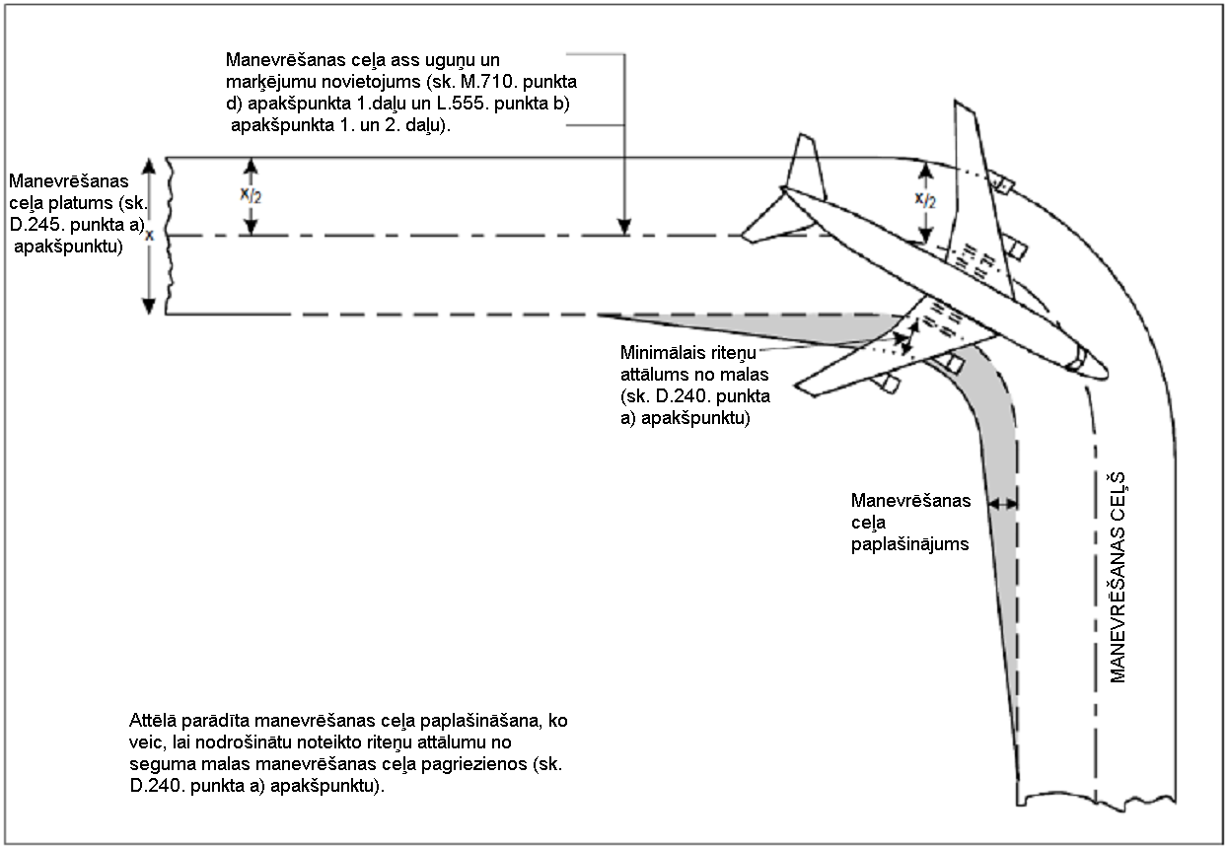

GM-D-1. attēls. Manevrēšanas ceļa līkums.

GM1 ADR-DSN.D.255. punkts. Manevrēšanas ceļu savienojumi un krustojumi

Kad tiek projektēti paplašinājumi, jāņem vērā lidmašīnas bāzes garums. Norādījumi par manevrēšanas ceļa paplašinājumu projektēšanu un termina „lidmašīnas bāzes garums” definīcija ir sniegti ICAO dokumenta Nr. 9157 „Lidlauku projektēšanas rokasgrāmata” 2. daļā „Manevrēšanas ceļi, peroni un gaidīšanas laukumi”.

GM1 ADR-DSN.D.260. punkts. Manevrēšanas ceļa minimālais atdalošais attālums

- Norādījumi par faktoriem, ko var apsvērt drošības novērtējumā, ir sniegti ICAO dokumenta Nr. 9157 „Lidlauka projektēšana rokasgrāmata” 2. daļā „Manevrēšanas ceļi, peroni un gaidīšanas laukumi”.

- Manevrēšanas ceļu izvietojumu var ietekmēt arī ILS un MLS iekārtas, jo gaisa kuģi, kas manevrē pa manevrēšanas ceļu vai stāv uz tā, var izraisīt ILS un MLS signālu traucējumus. Informācija par kritiskajām un jutīgajām zonām ap ILS un MLS iekārtām ir ietverta attiecīgi ICAO 10. pielikuma I sējuma C un G pievienojumā.

- Atdalošie attālumi, kas norādīti D-1. tabulas 10. ailē, ne vienmēr nodrošina vienkārša pagrieziena iespēju no viena manevrēšanas ceļa uz otru paralēlu manevrēšanas ceļu. Norādījumi attiecībā uz šo apstākli sniegti ICAO dokumenta Nr. 9157 „Lidlauka projektēšana rokasgrāmata” 2. daļā „Manevrēšanas ceļi, peroni un gaidīšanas laukumi”.

- Gadījumos, kad reaktīvās izplūdes strūklas ātrums var radīt bīstamus apstākļus apkalpošanai uz zemes, var nākties palielināt D-1. tabulas 13. ailē norādītos atdalošos attālumus starp gaisa kuģa stāvvietas manevrēšanas joslas ass līniju un objektu.

- Var pieļaut mazākus atdalošos attālumus ekspluatācijā esošā lidlaukā, ja drošības novērtējumā norādīts, ka šādiem attālumiem nebūs nelabvēlīga vai ievērojama ietekme lidmašīnu operāciju regularitāti.

- D-1. tabulā noteiktie atdalošie attālumi var būt jāpalielina manevrēšanas ceļa pagriezienos, lai ietvertu kritiskās lidmašīnas spārnu vēzienu, vai uz diviem paralēliem manevrēšanas ceļiem, ko, piemēram, izmanto kā apbraukšanas manevrēšanas ceļus.

GM1 ADR-DSN.D.265. punkts. Garenvirziena slīpumi uz manevrēšanas ceļiem

Nav aizpildīts ar nolūku.

GM1 ADR-DSN.D.270. punkts. Garenvirziena slīpumu maiņa uz manevrēšanas ceļiem

Nav aizpildīts ar nolūku.
GM1 ADR-DSN.D.275. punkts. Redzamības attālums uz manevrēšanas ceļiem

Nav aizpildīts ar nolūku.

GM1 ADR-DSN.D.280. punkts. Šķērsslīpumi uz manevrēšanas ceļiem

Manevrēšanas ceļa slīpuma nolūks ir novērst ūdens (vai iespējamā šķidrā piesārņojuma) uzkrāšanos uz virsmas un veicināt uz virsmas esošā ūdens (vai iespējamā šķidrā piesārņojuma) ātru drenāžu. Slīpumi jāprojektē tā, lai samazinātu ietekmi uz gaisa kuģi un neapgrūtinātu gaisa kuģa ekspluatāciju.

GM1 ADR-DSN.D.285. punkts. Manevrēšanas ceļu stiprība

Informācija par mākslīgā seguma nestspēju, tostarp par ACN/PCN klasifikācijas sistēmu, ir sniegta GM-ADR-DSN.B.085. punktā.

Pienācīgi jāņem vērā tas, ka manevrēšanas ceļš tiek pakļauts lielākai satiksmes intensitātei un lidmašīnu lēnās kustības un stāvēšanas dēļ arī augstākām slodzēm nekā tā apkalpotais skrejceļš.

GM1 ADR-DSN.D.290. punkts. Manevrēšanas ceļu virsma

Nav aizpildīts ar nolūku.

GM1 ADR-DSN.D.295. punkts. Ātrās izejas manevrēšanas ceļi

- Turpmākais norādījums attiecas īpaši uz ātrās izejas manevrēšanas ceļiem. Sk. D-1. attēlu. Vispārējās prasības attiecībā uz manevrēšanas ceļiem, kas noteiktas 1. daļā, ir piemērojamas arī uz ātrās izejas manevrēšanas ceļiem. Norādījumi par ātrās izejas manevrēšanas ceļu izveidošanu, izvietojumu un projektēšanu ir iekļauti ICAO dokumenta Nr. 9157 „Lidlauku projektēšanas rokasgrāmata” 2. daļā „Manevrēšanas ceļi, peroni un gaidīšanas laukumi”.

- Ātrās izejas manevrēšanas ceļu izvietojumu gar skrejceļu nosaka, pamatojoties uz kritērijiem, kas izklāstīti ICAO dokumenta Nr. 9157 „Lidlauku projektēšanas rokasgrāmatas” 2. daļā „Manevrēšanas ceļi, peroni un gaidīšanas laukumi” papildus dažādiem ātruma kritērijiem.

GM1 ADR-DSN.D.300. punkts. Manevrēšanas ceļi uz tiltiem

Gadījumos, kad lidmašīnas dzinēji ir izvirzīti pāri tilta konstrukcijām, var pastāvēt nepieciešamība aizsargāt pieguļošās teritorijas, kas atrodas zem tilta līmeņa, pret reaktīvā dzinēja strūklu iedarbību.

GM1 ADR-DSN.D.305. punkts. Manevrēšanas ceļa sānu drošības joslas

Norādījumi par manevrēšanas ceļu sānu drošības joslu parametriem un to apstrādi ir sniegti ICAO dokumenta Nr. 9157 „Lidlauka projektēšana rokasgrāmata” 2. daļā „Manevrēšanas ceļi, peroni un gaidīšanas laukumi”.

GM1 ADR-DSN.D.310. punkts. Manevrēšanas ceļa josla

Manevrēšanas ceļa josla jāsagatavo vai jāprojektē tā, lai samazinātu apdraudējumu, ko nestspējas atšķirības rada lidmašīnām, kurām manevrēšanas ceļš paredzēts, gadījumā, ja tās nejauši nobrauc no manevrēšanas ceļa.

Norādījumi par manevrēšanas ceļu joslu parametriem ir sniegti ICAO dokumenta Nr. 9157 „Lidlauka projektēšana rokasgrāmata” 2. daļā „Manevrēšanas ceļi, peroni un gaidīšanas laukumi”.

GM1 ADR-DSN.D.315. punkts. Manevrēšanas ceļa joslu platums

Nav aizpildīts ar nolūku.

GM1 ADR-DSN.D.320. punkts. Objekti uz manevrēšanas ceļa joslām

- Uzmanība jāpievērš manevrēšanas ceļa joslā ierīkojamo drenāžas cauruļu atrašanās vietai un konstrukcijai, lai novērstu to, ka tiek bojāta lidmašīna, kas nejauši nobrauc no manevrēšanas ceļa. Var būt nepieciešami piemērotas konstrukcijas drenāžas sistēmas pārsegi.

- Detalizētas prasības attiecībā uz objektu izvietošanu manevrēšanas ceļu joslās sniegtas CS ADR-DSN.T.915. punktā.

GM1 ADR-DSN.D.325. punkts. Manevrēšanas ceļa joslu planējums

Nav aizpildīts ar nolūku.

GM1 ADR-DSN.D.330. punkts. Slīpumi uz manevrēšanas ceļa joslām

Nav aizpildīts ar nolūku.

GM1 ADR-DSN.D.335. punkts. Gaidīšanas laukumi, gaidīšanas vietas pie skrejceļa, gaidīšanas vietas manevrēšanas starpposmā un gaidīšanas vietas uz ceļa

- Ja darbības līmenis lidlaukā ir zems (mazāk par apmēram 50 000 operāciju katru gadu), vajadzība atkāpties no izlidojumu secības parasti ir maza. Ja savukārt darbības līmenis ir augstāks, lidlauki, kuros ir viens manevrēšanas ceļš un nav gaidīšanas laukumu vai citi apvedceļi, nedod lidlauka vadības struktūrvienībām iespēju mainīt izlidošanas secību pēc tam, kad gaisa kuģis ir izbraucis no perona. Jo īpaši lidlaukos, kuros ir lielas peronu zonas, bieži ir grūti noorganizēt gaisa kuģu izbraukšanu no perona tā, lai tie ierastos skrejceļa galā gaisa satiksmes pakalpojumu struktūrvienību noteiktajā kārtībā.

- Nodrošinot pienācīgu skaitu gaidīšanas laukumu vai citu apvedceļu, pamatojoties uz pašreizējās un tuvākajā laikā veicamās gaisa kuģu ikstundas izlidošanas nepieciešamības analīzi, var sasniegt augstu elastīguma līmeni izlidošanas secības izstrādē.

- Gaidīšanas laukumam vajadzīgā platība ir atkarīga no nepieciešamā gaisa kuģu stāvvietu skaita, izvietojamo gaisa kuģu lieluma un to izmantošanas biežuma. Izmēriem jābūt tādiem, lai nodrošinātu pietiekamu attālumu starp gaisa kuģiem un lai tie spētu neatkarīgi manevrēt.

- Avārijas gadījumā izmantojamie piekļūšanas kustības maršruti nav paredzēti lidlauka apkalpojošo kustības maršrutu funkciju nodrošināšanai. Tomēr tie ir jāaprīko ar atšķirīgiem piekļuves kontroles līdzekļiem, kuriem jābūt redzamiem visai zemes dienestu satiksmei.

- Papildu norādījumi ir sniegti ICAO dokumenta Nr. 9157 „Lidlauka projektēšanas rokasgrāmata” 2. daļā „Manevrēšanas ceļi, peroni un gaidīšanas laukumi” un Aeronavigācijas dienestu procedūrās – Gaisa satiksmes vadība (ICAO dokuments Nr. 4444).

GM1 ADR-DSN.D.340. punkts. Gaidīšanas laukumu, gaidīšanas vietu pie skrejceļa, gaidīšanas vietu manevrēšanas starpposmā un gaidīšanas vietu uz ceļanovietojums

- Īpaša uzmanība jāpievērš tam, lai stāvoša gaisa kuģa propellera gaisa strāva un reaktīvā dzinēja strūkla netraucētu gaisa kuģa operācijām un neradītu bojājumus transportlīdzekļiem un ievainojumus cilvēkiem.

- Ja gaidīšanas laukumu izmanto, lai nodrošinātu elastīgu izlidošanas secību, parasti visizdevīgākā tā atrašanās vieta ir blakus manevrēšanas ceļam, kas savienots ar skrejceļa galu. Citas atrašanās vietas uz manevrēšanas ceļa ir piemērotas gaisa kuģiem, kas veic pirmslidojuma pārbaudes vai dzinēja iedarbināšanu, vai kā gaidīšanas punkti gaisa kuģiem, kas gaida izlidošanu.

- Manevrējošs gaisa kuģis var apdraudēt gaisa kuģu operācijas, ja tas atrodas pārāk tuvu skrejceļam pacelšanās un nosēšanās laikā. Ieteicams pārbaudīt, vai netiktu apgrūtināta gaisa kuģa pacelšanās vai nolaišanās. Saistībā ar to svarīgākie aspekti, kas jāapsver, ir OLS un jo īpaši nolaišanās virsmas, augstuma uzņemšanas virsmas un OFS. Gaisa kuģa manevrēšana var apdraudēt arī gaisa kuģa operācijas, ja gaisa kuģa atrašanās vieta vai novietojums ir tāds, ka gaisa kuģis rada traucējumus navigācijas līdzekļu darbībai. Tas ir raksturīgi instrumentālo skrejceļu gadījumā un īpaši svarīgi precīzās nolaišanās skrejceļu gadījumā. Galvenā uzmanība jāpievērš tam, lai būtu novērsta ielaušanās kritiskajās/jutīgajās zonās.

- Attiecībā uz visiem skrejceļiem jāpārbauda, vai attālums starp gaidīšanas laukumu, gaidīšanas vietu pie skrejceļa, kas izveidota pie manevrēšanas ceļa/skrejceļa krustojuma, vai gaidīšanas vietu uz ceļa, no vienas puses, un skrejceļa ass līniju, no otras puses, ir tāds, ka gaidošais gaisa kuģis vai transportlīdzeklis neskar nolaišanās virsmu un/vai augstuma uzņemšanas virsmu.

- Ja skartais skrejceļš tiek izmantots saskaņā ar precīzās nolaišanās procedūrām, jāpārbauda arī tas, vai attālums starp gaidīšanas laukumu, gaidīšanas vietu pie skrejceļa, kas izveidota pie manevrēšanas ceļa/skrejceļa krustojuma, un skrejceļa ass līniju ir tāds, ka gaidošais gaisa kuģis vai transportlīdzeklis neskar šķēršļbrīvo zonu un precīzās nolaišanās navigācijas līdzekļu (piemēram, ILS/MLS) kritiskās/jutīgā zonas.

- Ja precīzas nolaišanās skrejceļa ar koda numuru 4 gaidīšanas laukuma, gaidīšanas vietas pie skrejceļa vai gaidīšanas vietas uz ceļapacēlums pārsniedz skrejceļa sliekšņa pacēlumu, tad D-2. tabulā norādītais 90 metru vai attiecīgajos gadījumos 107,5 metru attālums jāpalielina par 5 m uz katru pacēluma starpības metru.

- Manevrējošs gaisa kuģis var apdraudēt gaisa kuģa operācijas arī tad, ja tas atrodas pārāk tuvu citam manevrējošam gaisa kuģim. Šajā saistībā jāapsver atdalošie attālumi vai attāluma rezerve starp manevrējošiem gaisa kuģiem vai manevrēšanas ceļiem.

- Papildu norādījumi ir sniegti ICAO dokumenta Nr. 9157 „Lidlauka projektēšana rokasgrāmata” 2. daļā „Manevrēšanas ceļi, peroni un gaidīšanas laukumi”.

E NODAĻA. PERONI

GM1 ADR-DSN.E.345. punkts. Vispārīga informācija

Nav aizpildīts ar nolūku.

GM1 ADR-DSN.E.350. punkts. Peronu izmēri

- Perona kopējai platībai jāspēj nodrošināt drošu un ātru paredzētās maksimālās intensitātes satiksmes apkalpošanu lidlaukā.

- Konkrētam perona izkārtojumam nepieciešamā platība ir atkarīga no šādiem faktoriem:

- peronu izmantojošo gaisa kuģu lielums un manevrējamības raksturojumi;

- satiksmes intensitāte uz perona;

- prasības attiecībā uz attālumu starp gaisa kuģiem,

- veids, kā notiek iebraukšana gaisa kuģa stāvvietā un izbraukšana no tās;

- termināļa izvietojums vai cits lidlauka izmantojums;

- ar gaisa kuģu darbībām uz zemes saistītas prasības un

- manevrēšanas ceļi un apkalpojošie kustības maršruti.

- Pasažieru gaisa kuģa apkopē, ko veic laikā, kad gaisa kuģis ir novietots stāvvietā, ietilpst: gaisa kuģa virtuves, tualetes uzkopšana un dzeramā ūdens apgāde; bagāžas pārkraušana; degvielas uzpilde; gaisa kondicionēšana, skābekļa, elektroapgādes un palaišanas gaisa nodrošināšana un gaisa kuģa vilkšana. Lielāko daļu no šīm darbībām veic, izmantojot transportlīdzekli un/vai saistīto aprīkojumu, vai arī šo darbību izpildei ir nodrošinātas stacionāras iekārtas. (ICAO dokumenta Nr. 9157 „Lidlauka projektēšanas rokasgrāmata” 2. daļa „Manevrēšanas ceļi, peroni un gaidīšanas laukumi”, 3.4.6. punkts.)

- Uzmanība jāpievērš arī nepieciešamībai nodrošināt pietiekamu platību gaisa kuģa labajā pusē, lai īstenotu ar apgriešanās operāciju saistītās darbības (ICAO dokumenta Nr. 9157 „Lidlauka projektēšanas rokasgrāmata” 2. daļa „Manevrēšanas ceļi, peroni un gaidīšanas laukumi”, 3.4.6. punkts.).

GM1 ADR-DSN.E.355. punkts. Peronu stiprība

- Perona mākslīgā seguma aizsardzība pret degvielu. Gaisa kuģu stāvvietās seguma asfaltbetona virsma un savienojumi starp betona plātnēm ir jāaizsargā pret degvielas iedarbību.

- Nokļūstot uz asfaltbetona, degviela izraisa betona sairšanu, un tas kļūst par tumšam pulverim līdzīgu materiālu. Gaisa kuģa stāvvietās nereti degviela nonāk uz seguma virsmas, iztekot no gaisa kuģa vai degvielas uzpildes ierīcēm, vai tādēļ, ka degvielas uzpildes laikā veikta nepareiza kustība. Tāpēc gadījumos, kad gaisa kuģa stāvvietas segums ir veidots no asfaltbetona, jāapsver īpaša aizsardzība. Šāda aizsardzība ir:

- virsmas aizsardzība, kas veidota, pārklājot virsmu ar materiālu, kam nav ķīmiskas reakcijas ar degvielu, vai

- produkts, kas iekļauts asfaltbetona masā tā sagatavošanas laikā un aizsargā sastāvdaļas un saistvielu.

- Pirmā risinājuma trūkums ir tas, ka šāds materiāls var nebūt izturīgs pret gaisa kuģa radītā spiediena ietekmi uz stāvvietas virsmu, taču šāds risinājums ir ļoti piemērots jau uzklāta seguma aizsardzībai.

- Ņemot vērā gaisa kuģa spiediena ietekmi uz stāvvietas virsmu un asfaltbetona nenoturību pret degvielu, gaisa kuģa stāvvietu segumu bieži vien veido no cementbetona, kas nodrošina ievērojami labāku nestspēju pret spiedienu un degvielu. Tomēr degviela var bojāt cementbetona plākšņu savienojumus. Atkarībā no šādu savienojumu atrašanās vietas attiecībā pret gaisa kuģa atrašanās vietu un degvielas uzpildes ierīču atrašanās vietu šādus savienojumus ir ieteicams veidot no materiāla, kas ir noturīgs pret degvielas ietekmi.

GM1 ADR-DSN.E.360. punkts. Peronu slīpumi

- Slīpumi jāprojektē tā, lai izšļakstījušos degvielu novadītu prom no ēku un perona apkalpošanas zonām. Ja šādus slīpumus nav iespējams novērst, jāveic īpaši pasākumi, lai mazinātu degvielas izšļakstījumu radītos uzliesmošanas draudus.

- Perona slīpumus izmanto ar tādu pašu mērķi kā slīpumus uz citiem segumiem, proti, lai novērstu ūdens (vai iespējamā šķidrā piesārņojuma) uzkrāšanos uz virsmas un veicinātu uz virsmas esošā ūdens (vai iespējamā šķidrā piesārņojuma) ātru drenāžu. Tomēr perona projektēšanā, jo īpaši attiecībā uz tām daļām, kuras ietver lidmašīnu stāvvietas, īpaša uzmanība jāpievērš slīpumu ietekmei uz lidmašīnu bremzēšanas laikā stāvvietā un kustības uzsākšanas brīdī (izmantojot atpakaļstumšanu vai lidmašīnas dzinējus). Mērķi ir novērst to, ka lidmašīna pabrauc garām savai apstāšanās vietai un uzbrauc uz apkalpojošā ceļa vai pārvietojas tuvākās ēkas virzienā, no vienas puses, un taupīt degvielu un optimizēt gaisa kuģa vai atpakaļstumšanas ierīces manevrējamību, no otras puses.

- Ja nav iespējams ierobežot stāvvietu slīpumu līdz 1 %, jānodrošina, ka slīpumi ir iespējami lēzeni un neapgrūtina gaisa kuģu un transportlīdzekļu ekspluatāciju.

GM1 ADR-DSN.E.365. punkts. Attālumi gaisa kuģu stāvvietās

- Samazināts attālums pie vārtiem ir iespējams, ja vizuālās savienošanas vadības sistēma nodrošina azimutālo vadību, kopā ar tādiem papildu mazināšanas līdzekļiem kā:

- labs marķējumu un zīmju stāvoklis;

- vizuālās savienošanas sistēmu uzturēšana.

- Samazināti Attālumi gaisa kuģa stāvvietās.

- Gaisa kuģa stāvvietās, kur pastāv samazināti Attālumi, jābūt nodrošinātai vizuālās savienošanas vadības sistēmai.

- Visi objekti, attiecībā uz kuriem piemērojami Attālumi, ir atbilstoši jāmarķē vai jāapgaismo (sk. Q nodaļu „Vizuālie līdzekļi šķēršļu norādīšanai”).

- Gadījumos, kad tiek izmantoti samazināti Attālumi, gaisa kuģa stāvvietas jāidentificē un informācija jāpublicē AIP.

- Gaisa kuģa stāvvietā, kas aprīkota ar vizuālās savienošanas vadības sistēmu, jānodrošina vismaz 4,5 metrus plats attālums starp gaisa kuģi, kas izmanto stāvvietu, un blakus esošu ēku, gaisa kuģi citā stāvvietā vai citiem objektiem.

F NODAĻA. IZOLĒTA GAISA KUĢU STĀVVIETA

GM1 ADR-DSN.F.370. punkts. Izolēta gaisa kuģu stāvvieta

Jāpievērš uzmanība tam, lai šī stāvvieta neatrastos virs tādām pazemes sistēmām kā benzīna un aviācijas degvielas vadi un, ciktāl tas iespējams, virs elektrības vai sakaru kabeļiem. Lidojumu vadības tornis jāinformē par zonu vai zonām, kas piemērotas gaisa kuģa novietošanai stāvvietā.

G NODAĻA. ATLEDOŠANAS/PRETAPLEDOŠANAS APSTRĀDES ZONAS

GM1 ADR-DSN.G.375. punkts. Vispārīga informācija

Ledus, sniega un/vai stāvoša ūdens apvienojums īpaši lietus, slapja sniega vai sniegputeņa laikā var radīt substances, kuru īpatnējā masa pārsniedz 0,8. Lielā ūdens/ledus īpatsvara dēļ šīs substances būs drīzāk caurspīdīgas, nevis duļķainas, un tās būs skaidri atšķiramas no šķīdoņa, jo tām ir augstāka īpatnējā masa.

GM1 ADR-DSN.G.380. punkts. Novietojums

- Atledošanas/pretapledošanas apstrādes zonām jābūt novietotām tā, lai nodrošinātu, ka pretapledošanas apstrādes aizsargājošā iedarbība joprojām saglabājas pēc manevrēšanas beigām un brīdī, kad apstrādātajai lidmašīnai tiek dota atļauja pacelties.

- Lai vēl vairāk palielinātu izlidošanas biežumu attiecībā uz visām lidmašīnām, atledošanas/pretapledošanas apstrādes zonām jābūt tik lielām un novietotām tā, lai atledošanas/pretapledošanas apstrādes pasākumu laikā nodrošinātu apbraukšanas iespēju manevrējošiem gaisa kuģiem. (ICAO dokuments Nr. 9640 „Rokasgrāmata par gaisa kuģa atledošanu/pretapledošanas apstrādi uz zemes” 8.5. punkta e) apakšpunkts).

- Attālas atledošanas/pretapledošanas apstrādes zonas, kas novietotas blakus izlidošanas skrejceļa galam vai gar manevrēšanas ceļiem, ieteicams izmantot, ja manevrēšanas ilgums no termināļiem vai ārpustermināļa atledošanas/pretapledošanas apstrādes vietām bieži pārsniedz aizsargājošās darbības laiku.

- Attālās zonas ir paredzētas izmantošanai mainīgos laikapstākļos, kad apledošana vai sniegputenis var sākties manevrēšanas maršrutā, lidmašīnai dodoties uz pacelšanās skrejceļu.

- Atledošanas/pretapledošanas apstrādes zonām jābūt novietotām tā, lai nodrošinātu ātru satiksmes plūsmu, vēlams, ar šīs zonas apbraukšanas iespēju, un lai nevajadzētu veikt sarežģītus manevrus, iebraucot apstrādes laukumā un izbraucot no tā.

- Lai novērstu atledošanas/pretapledošanas apstrādes iedarbības mazināšanu, ir jāņem vērā manevrējošās lidmašīnas reaktīvo dzinēju strūklas ietekme uz citām apstrādājamajām vai aiz tās manevrējošām lidmašīnām.

GM1 ADR-DSN.G.385. punkts. Atledošanas/pretapledošanas apstrādes laukumu izmēri

- Lidlaukā ieteicams nodrošināt tādas atledošanas/pretapledošanas apstrādes zonas, kuru jauda līdzvērtīga maksimālajam noslogotākās stundas izlidošanas biežumam, kādu ATC vienības spēj noorganizēt atledošanas/pretapledošanas apstrādes pasākumu laikā. (ICAO dokuments Nr. 9640 „Rokasgrāmata par gaisa kuģu atledošanas/pretapledošanas apstrādi uz zemes”, 8.3. punkts).

- Nepieciešamo atledošanas/pretapledošanas apstrādes laukumu skaits jānosaka, ņemot vērā meteoroloģiskos apstākļus, apstrādājamo lidmašīnu tipus, atledošanas/pretapledošanas apstrādes šķidruma lietošanas metodi, izsmidzināšanas iekārtu tipu un jaudu, kā arī lidmašīnu izlidošanas biežumu.

- Lidmašīnas atledošanas/pretapledošanas apstrādes laukumam ir jābūt veidotam no šādām daļām:

- iekšējās zonas apstrādājamās lidmašīnas novietošanai un

- ārējās zonas divu vai vairāku pārvietojamo atledošanas/pretapledošanas apstrādes iekārtu pārvietošanai.

- Ja tiek izmantoti vairāki atledošanas/pretapledošanas apstrādes laukumi, katram laukumam ir jāparedz atsevišķas atledošanas/pretapledošanas apstrādes transportlīdzekļu pārvietošanas zonas un jānodrošina, lai tās nepārklātos. Jāņem vērā arī nepieciešamība nodrošināt iespēju citām lidmašīnām apbraukt šo zonu drošā attālumā, kas norādīts CS ADR-DSN.G.400. punktā.

GM1-ADR-DSN.G.390. punkts. Atledošanas/pretapledošanas apstrādes laukumu slīpumi

Ieteicams nodrošināt atledošanas/pretapledošanas apstrādes šķidrumu pārpalikuma savākšanu un drošu likvidēšanu, novēršot gruntsūdeņu piesārņošanu.

GM1 ADR-DSN.G.395. punkts. Atledošanas/pretapledošanas apstrādes laukumu stiprība

Jāņem vērā fakts, ka atledošanas/pretapledošanas apstrādes laukums (tāpat kā perons) tiks pakļauts augstai satiksmes intensitātei un gaisa kuģu lēnas kustības vai stāvēšanas dēļ arī augstākai slodzei nekā skrejceļš.

GM1 ADR-DSN.G.400. punkts. Attālumi uz atledošanas/pretapledošanas apstrādes laukuma

- Atdalīšanas kritērijos jāņem vērā nepieciešamība atsevišķiem atledošanas/pretapledošanas apstrādes laukumiem nodrošināt pietiekamu Manevrēšanas teritoriju ap lidmašīnu, lai varētu vienlaikus veikt apstrādi ar diviem vai vairākiem mobilās atledošanas/pretapledošanas apstrādes transportlīdzekļiem, un pietiekamu vietu transportlīdzekļu drošības zonai starp blakus esošiem atledošanas laukumiem, kura nepārklājas, un citiem atledošanas/pretapledošanas apstrādes laukumiem.

- Atledošanas/pretapledošanas apstrādes transportlīdzekļu kustībai ap gaisa kuģi jāparedz vismaz 3,8 metrus liels attālums.

- Ja atledošanas/pretapledošanas apstrādes zona neatrodas kustību zonā, minēto minimālo attālumu var samazināt.

H NODAĻA. ŠĶĒRŠĻU IEROBEŽOŠANAS VIRSMAS

GM1 ADR-DSN.H.405. Piemērojamība

- Šķēršļu ierobežošanas virsmas (OLS) nosaka robežu, līdz kurai objekti var iesniegties gaisa telpā. Katra virsma ir saistīta ar vienu vai vairākām lidojuma fāzēm un nodrošina aizsardzību gaisa kuģim šajā posmā.

- OLS arī palīdz novērst to, ka lidlaukus kļūst neiespējami izmantot tādēļ, ka pieaug šķēršļi ap lidlaukiem.

- Lidlauka efektīvu izmantošanu var būtiski ietekmēt dabas īpatnības un cilvēku izveidotas konstrukcijas ārpus lidlauka. Tās var ierobežot pieejamo pacelšanās un nosēšanās distanci un to meteoroloģisko apstākļu amplitūdu, kuros var veikt pacelšanos un nosēšanos. Šo iemeslu dēļ noteiktas vietējās gaisa telpas zonas jāuzskata par lidlauka vides neatņemamu sastāvdaļu.

- Objekti, kas sniedzas virs šajā nodaļā aprakstītajām šķēršļu ierobežošanas virsmām, attiecībā uz instrumentālās nolaišanās procedūru vai jebkuru ar to saistītu vizuālā lidojuma pa riņķi procedūru noteiktos apstākļos var būt par iemeslu šķēršļu pārlidošanas absolūtā/relatīvā augstuma palielināšanai vai arī kā citādi funkcionāli ietekmēt lidojuma procedūru plānu. Lidojumu procedūru plānošanas kritēriji ir ietverti dokumentā „Aeronavigācijas pakalpojumu procedūras. Gaisa kuģu operācijas” (ICAO PANS-OPS, dok. Nr. 8168).

- Vēlams nodrošināt, ka visas virsmas ir brīvas no šķēršļiem, bet gadījumā, ja virsma tiek pārkāpta, visos nepieciešamajos drošības pasākumos jāņem vērā šādi faktori:

- šķēršļa būtība un tā novietojums attiecībā pret virsmas sākumu, skrejceļa ass līnijas turpinājumu vai parasto nolaišanās un izlidošanas trajektoriju un pastāvošajiem šķēršļiem;

- virsmas pārkāpuma apmērs;

- šķēršļa radītais gradients pret virsmas sākumu;

- gaisa satiksmes veids lidlaukā un

- instrumentālās nolaišanās procedūras, kas publicētas attiecībā uz lidlauku.

- Var piemērot šādus drošības pasākumus:

- sniegt atbilstošu informāciju AIP;

- marķēt un/vai apgaismot šķērsli;

- deklarēt dažādu skrejceļa distanču pieejamības deklarēšana;

- atļaut veikt uz skrejceļa vienīgi vizuālo nolaišanos;

- noteikt ierobežojumus attiecībā uz satiksmes veidu.

- Papildus prasībām, kas noteiktas šā dokumenta 1. daļas H nodaļā, var būt nepieciešami citi ierobežojumi attiecībā uz attīstības procesiem un būvniecību lidlaukā un tā tuvumā, lai aizsargātu navigācijas vizuālo un elektronisko līdzekļu darbību un nodrošinātu, ka šādiem attīstības procesiem nav nelabvēlīga ietekme uz instrumentālās nolaišanās procedūrām un saistītajiem šķēršļu pārlidošanas augstumu ierobežojumiem.

GM1 ADR-DSN.H.410. punkts. Ārējā horizontālā virsma

- Ārējai horizontālajai virsmai jāstiepjas no koniskās virsmas perifērijas atbilstoši tam, kā norādīts GM-H-1. attēlā. Ārējā horizontālā virsma ir noteikta horizontālas plaknes daļa ap lidlauku aiz koniskās virsmas robežas. Tā nosaka līmeni, virs kura jāpievērš uzmanība jaunu šķēršļu kontrolei, lai atvieglotu praktiski iespējamu un efektīvu instrumentālās nolaišanās procedūru īstenošanu un lai kopā ar koniskajām un iekšējām horizontālajām virsmām nodrošinātu drošu vizuālo manevrēšanu lidlauka tuvumā.

- Ārējai horizontālajai virsmai ir īpaši būtiska nozīme saistībā ar drošām operācijām pacēlumu zonās un zonās, kurās ir augsta šķēršļu koncentrācija.

- Kā liecina dažu valstu pieredze, ievērojamas ekspluatācijas problēmas var radīt augstu konstrukciju būvēšana lidlauku tuvumā aiz zonām, kas pagaidām saskaņā ar šo lidlauku noteikumiem un ICAO 14. pielikumu nav atzītas kā zonas, kurās var būt nepieciešami jaunas būvniecības ierobežojumi. Šādas problēmas var risināt, nodrošinot ārējo horizontālo virsmu, kas ir noteikta horizontālas plaknes daļa ap lidlauku aiz koniskās virsmas robežām. Tā nosaka līmeni, virs kura jāpievērš uzmanība jaunu šķēršļu kontrolei, lai atvieglotu praktiski iespējamu un efektīvu instrumentālās nolaišanās procedūru īstenošanu un lai kopā ar koniskajām un iekšējām horizontālajām virsmām nodrošinātu drošu vizuālo manevrēšanu lidlauka tuvumā.

- Atbilstoši vispārējai ārējās horizontālās virsmas specifikācijai nozīme var būt tādām augstām konstrukcijām, kas ir gan augstākas par 30 m virs vietējā zemes līmeņa, gan augstākas par 150 m virs lidlauka pacēluma 15 000 m rādiusā no lidostas centra, ja skrejceļa koda numurs ir 3 vai 4. Attiecīgo zonu var nākties paplašināt, lai tā atbilstu PANS-OPS šķēršļu zonām, kuras paredzētas individuālām nolaišanās procedūrām attiecīgajā lidostā.

- Norādījumi par ārējo horizontālo virsmu ir iekļauti ICAO dokumenta Nr. 9137 „Lidlauka pakalpojumu rokasgrāmata” 6. daļā „Šķēršļu kontrole”.
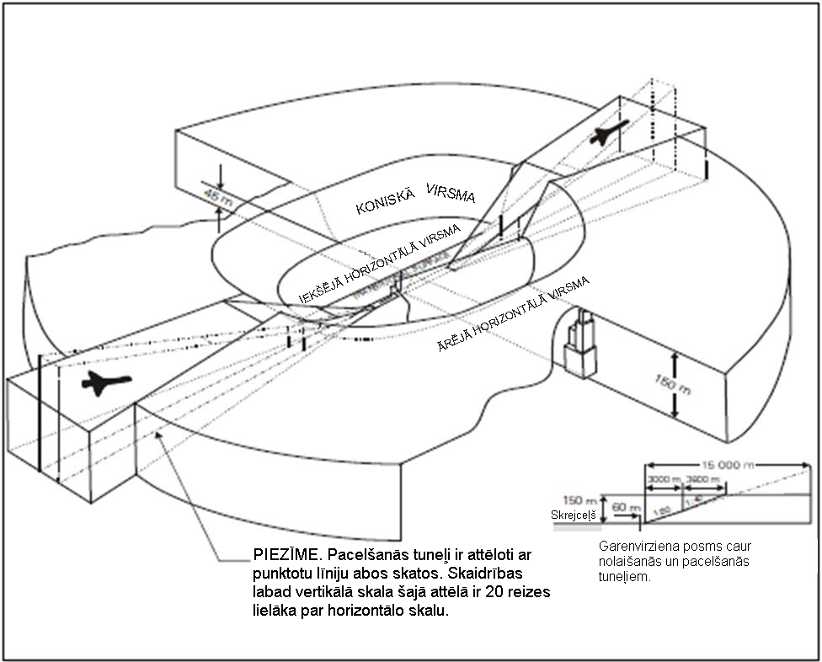

GM-H-1. attēls. Ārējās horizontālās virsmas izvietojums.

GM1 ADR-DSN.H.415. punkts. Koniskā virsma

Nav aizpildīts ar nolūku.

GM1 ADR-DSN.H.420. punkts. Iekšējā horizontālā virsma

- Iekšējai horizontālajai virsmai nav obligāti jābūt apļa formā. Norādījumi attiecībā iekšējās horizontālās virsmas apmēra noteikšanu ir sniegti ICAO dokumentā Nr. 9137 „Lidostas pakalpojumu rokasgrāmata” 6. daļā „Šķēršļu kontrole”.

- Iekšējās horizontālās virsmas robežas garākiem skrejceļiem (kuru garums nav mazāks par 1800 metriem) ir noteiktas kā apļi ar 4000 metru rādiusu un centru lidjoslas galos. Šie apļi tiek savienoti ar tangenti, kas paralēla skrejceļa ass līnijai, lai izveidotu hipodromisku lidojuma shēmu. Šīs shēmas robeža ir iekšējās horizontālās virsmas robeža.

- Skrejceļiem, kas īsāki par 1800 metriem, iekšējā horizontālā virsma ir noteikta apļa formā ar centru skrejceļa viduspunktā.

- Lai aizsargātu divus vai vairākus skrejceļus, var būt nepieciešama sarežģītāka shēma. Šajā situācijā visi apļi ir tangenciāli jāsavieno ar taisnām līnijām atbilstoši tam, kā norādīts GM-H-2. attēlā.

- Sarežģītāku iekšējo horizontālo virsmu gadījumā, kad skrejceļi atrodas dažādos līmeņos vai skrejceļu sliekšņu augstums atšķiras vairāk nekā par 6 metriem, kopējais pacēlums nav būtisks, tomēr gadījumā, ja virsmas pārklājas, jāuzskata, ka galvenā virsma ir zemākā virsma.

- Papildu norādījumi ir sniegti ICAO dokumenta Nr. 9137 „Lidlauka pakalpojumu rokasgrāmata” 6. daļā „Šķēršļu kontrole”.

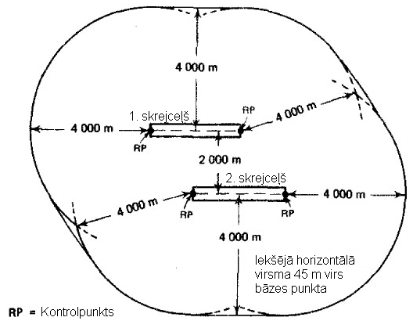

GM-H-2. attēls. Iekšējā horizontālā kompozītvirsma diviem paralēliem skrejceļiem (ja skrejceļa koda numurs ir 4).

GM1 ADR-DSN.H.425. punkts. Nolaišanās virsma

Nav aizpildīts ar nolūku.

GM1 ADR-DSN.H.430. punkts. Pārejas virsma

Ja punkta pacēlums uz zemākās malas atrodas gar lidjoslu un ir vienāds ar tuvākā punkta pacēlumu uz skrejceļa ass līnijas vai tās turpinājuma, pārejas virsmai gar lidjoslu jābūt liektai, ja skrejceļa profils ir liekts, vai taisnai, ja skrejceļa profils atbilst taisnai līnijai. Atkarībā no skrejceļa profila arī pārejas virsmas krustošanās vietai ar iekšējo horizontālo virsmu jābūt liektas vai taisnas līnijas formā.

GM1 ADR-DSN.H.435. punkts. Augstuma uzņemšanas virsma

Nav aizpildīts ar nolūku.

GM1 ADR-DSN.H.440. punkts. Augstuma uzņemšanas virsma ar virziena maiņu

Augstuma uzņemšanas virsmas malu var pavērst pagrieziena virzienā, prom no skrejceļa ass līnijas turpinājuma leņķī, kas nepārsniedz 15°. Augstuma uzņemšanas virsmas daļai, kas ietver jauno izlidošanas ceļa līniju, jābūt tādā pašā formā un izmēros kā sākotnējā augstuma uzņemšanas virsmai, mērot to attiecībā pret jauno izlidošanas ceļa līniju. Augstuma uzņemšanas virsmas pretējai malai jāpaliek nemainīgai, ja vien nav vēl kāda izlidošana ar pagriezienu virzienā uz to pusi, jo šādā gadījumā minēto malu var pavērst arī šajā virzienā.

GM1 ADR-DSN.H.445. punkts. Šķēršļbrīva zona

Nav aizpildīts ar nolūku.

GM1 ADR-DSN.H.450. punkts. Iekšējā nolaišanās virsma

Nav aizpildīts ar nolūku.

GM1 ADR-DSN.H.455. punkts. Iekšējā pārejas virsma

- Paredzēts, ka iekšējā pārejas virsma būs kontrolējošā šķēršļu ierobežošanas virsma attiecībā uz navigācijas līdzekļiem, gaisa kuģiem un citiem transportlīdzekļiem, kam jāatrodas skrejceļa tuvumā, un ka tajā drīkst iestiepties vienīgi trausli objekti. Pārejas virsmu ir paredzēts saglabāt kā kontrolējošo šķēršļu ierobežošanas virsmu attiecībā uz ēkām un citiem objektiem.

- Iekšējai pārejas virsmai gar lidjoslu jābūt izliektai, ja skrejceļa profils ir izliekts, vai taisnai, ja skrejceļa profils atbilst taisnai līnijai. Atkarībā no skrejceļa profila arī iekšējās pārejas virsmas krustošanās vietai ar iekšējo horizontālo virsmu jābūt liektas vai taisnas līnijas formā.

GM1 ADR-DSN.H.460. punkts. Pārtrauktās nosēšanās virsma

Nav aizpildīts ar nolūku.

J NODAĻA. ŠĶĒRŠĻU IEROBEŽOŠANAS PRASĪBAS

GM1 ADR-DSN.J.465. punkts. Vispārīga informācija

Šķēršļu ierobežošanas virsmām izvirzāmās prasības noteiktas atbilstoši paredzamajai skrejceļa izmantošanai, t. i., pacelšanās vai nosēšanās veikšanai, kā arī nolaišanās veidam, un šīs prasības paredzēts piemērot, kad skrejceļš tiek izmantots attiecīgajā veidā. Gadījumos, kad pacelšanās no skrejceļa un nosēšanās uz skrejceļa notiek abos virzienos, atsevišķu virsmu funkcijas var zaudēt savu nozīmi saistībā ar stingrākām prasībām, kas izvirzītas attiecībā uz citu zemāku virsmu.

GM1 ADR-DSN.J.470. punkts. Neinstrumentālie skrejceļi

- Apstākļi, kad var pamatoti piemērot objekta aizēnošanas principu, izklāstīti ICAO dokumenta Nr. 9137 „Lidostas pakalpojumu rokasgrāmata” 6. daļā „Šķēršļu kontrole”.

- Dažos gadījumos lidjoslas garenvirziena vai šķērsvirziena slīpumu dēļ nolaišanās virsmas iekšējā mala vai šīs malas daļas var atrasties zemāk par attiecīgo lidjoslas pacēlumu. Šādu lidjoslu nav paredzēts planēt, lai nodrošinātu, ka tā sakrīt ar nolaišanās virsmas iekšējo malu, un arī nav paredzēts, ka būtu jānovāc reljefa pacēlumi un objekti, kas atrodas virs nolaišanās virsmas aiz lidjoslas gala, bet zemāk par lidjoslas līmeni, ja vien netiek uzskatīts, ka tie var apdraudēt lidmašīnas.

GM1 ADR-DSN.J.475. punkts. Neprecīzas nolaišanās skrejceļi

- Ja tas ir īpaši svarīgi darbības drošībai lidojumos pa riņķi, atlidošanas maršrutos virzienā uz lidlauku vai uz izlidošanas vai otrā riņķa augstuma uzņemšanas trajektorijas, jāizveido ārējā horizontālā virsma attiecībā uz neprecīzas nolaišanās skrejceļiem.

- Apstākļi, kad var pamatoti piemērot objekta aizēnošanas principu, izklāstīti ICAO dokumenta Nr. 9137 „Lidostas pakalpojumu rokasgrāmata” 6. daļā „Šķēršļu kontrole”.

- Dažos gadījumos lidjoslas garenvirziena vai šķērsvirziena slīpumu dēļ nolaišanās virsmas iekšējā mala vai šīs malas daļas var atrasties zemāk par attiecīgo lidjoslas pacēlumu. Šādu lidjoslu nav paredzēts planēt, lai nodrošinātu, ka tā sakrīt ar nolaišanās virsmas iekšējo malu, un arī nav paredzēts, ka būtu jānovāc reljefa pacēlumi un objekti, kas atrodas virs nolaišanās virsmas aiz lidjoslas gala, bet zemāk par lidjoslas līmeni, ja vien netiek uzskatīts, ka tie var apdraudēt lidmašīnas.

GM1 ADR-DSN.J.480. punkts. Precīzas nolaišanās skrejceļi

- Attiecībā uz I kategorijas precīzas nolaišanās skrejceļu jāizveido šādas šķēršļu ierobežošanas virsmas:

- iekšējā nolaišanās virsma;

- iekšējās pārejas virsmas un

- pārtrauktās nosēšanās virsma.

- Informācija par aprīkojuma un iekārtu novietojumu ekspluatācijas zonās sniegta CS ADR-DSN.T.915. punktā.

- Norādījumi par precīzas nolaišanās skrejceļu šķēršļu ierobežošanas virsmām ir sniegti ICAO dokumenta Nr. 9137 „Lidostas pakalpojumu rokasgrāmata” 6. daļā „Šķēršļu kontrole”.

- Apstākļi, kad var pamatoti piemērot objekta aizēnošanas principu, izklāstīti ICAO dokumenta Nr. 9137 „Lidostas pakalpojumu rokasgrāmata” 6. daļā „Šķēršļu kontrole”.

- Dažos gadījumos lidjoslas garenvirziena vai šķērsvirziena slīpumu dēļ nolaišanās virsmas iekšējā mala vai šīs malas daļas var atrasties zemāk par attiecīgo lidjoslas pacēlumu. Šādu lidjoslu nav paredzēts planēt, lai nodrošinātu, ka tā sakrīt ar nolaišanās virsmas iekšējo malu, un arī nav paredzēts, ka būtu jānovāc reljefa pacēlumi un objekti, kas atrodas virs nolaišanās virsmas aiz lidjoslas gala, bet zemāk par lidjoslas līmeni, ja vien netiek uzskatīts, ka tie var apdraudēt lidmašīnas.

- Informācija par lidlaukiem ar koda burtu F, kas aprīkoti ar ciparu avioniku, kura nodrošina stūrēšanas vadības komandas noteiktās ceļa līnijas ievērošanai aiziešanas uz otro riņķi manevrā, sniegta ICAO cirkulārā Nr. 301 „Jaunas lielākas lidmašīnas. Šķēršļbrīvās zonas pārkāpšana”.

GM1 ADR-DSN.J.485. punkts. Skrejceļi, kas paredzēti pacelšanās veikšanai

- Ja neviens objekts nesasniedz 2 % (1:50) augstuma uzņemšanas virsmu, jāizveido 1,6 % (1:62,5) šķēršļbrīva virsma.

- Ja vietējie apstākļi ievērojami atšķiras no jūras līmeņa standarta atmosfēras apstākļiem, ieteicams samazināt J-2. tabulā noteikto slīpumu. Šā samazinājuma pakāpe ir atkarīga no tā, cik liela atšķirība pastāv starp vietējiem apstākļiem un jūras līmeņa standarta atmosfēras apstākļiem, un no to lidmašīnu lidtehniskajiem raksturojumiem un ekspluatācijas prasībām, kurām skrejceļš paredzēts.

- Apstākļi, kad var pamatoti piemērot objekta aizēnošanas principu, izklāstīti ICAO dokumenta Nr. 9137 „Lidlauka pakalpojumu rokasgrāmata” 6. daļā „Šķēršļu kontrole”.

- Dažos gadījumos lidjoslas vai šķēršļbrīvās joslas garenvirziena vai šķērsvirziena slīpumu dēļ augstuma uzņemšanas virsmas iekšējās malas daļas var atrasties zemāk par attiecīgo lidjoslas vai šķēršļbrīvās joslas pacēlumu. Šādu lidjoslu vai šķēršļbrīvo joslu nav paredzēts planēt, lai nodrošinātu, ka tā sakrīt ar augstuma uzņemšanas virsmas iekšējo malu, un arī nav paredzēts, ka būtu jānovāc reljefa pacēlumi un objekti, kas atrodas virs augstuma uzņemšanas virsmas aiz lidjoslas vai šķēršļbrīvās joslas gala, bet zemāk par lidjoslas vai šķēršļbrīvās joslas līmeni, ja vien netiek uzskatīts, ka tie var apdraudēt lidmašīnas. Līdzīgi apsvērumi piemērojami arī attiecībā uz šķēršļbrīvās joslas un lidjoslas savienojuma vietu, ja šķērsslīpumi atšķiras.

- Jāiepazīstas ar to lidmašīnu ekspluatācijas raksturojumiem, kurām skrejceļš paredzēts, lai noskaidrotu, vai ir vēlams samazināt J-2. tabulā noteikto slīpumu, kad jānodrošina kritiskie ekspluatācijas apstākļi. Ja noteiktais slīpums tiek samazināts, atbilstoši jākoriģē augstuma uzņemšanas virsmas garums, lai nodrošinātu aizsardzību līdz 300 metru augstumam.

GM1 ADR-DSN.J.490. punkts. Citi objekti

Nav aizpildīts ar nolūku.

K NODAĻA. VIZUĀLIE NAVIGĀCIJAS LĪDZEKĻI (RĀDĪTĀJI UN SIGNĀLIERĪCES)

GM1 ADR-DSN.K.490. punkts. Vēja virziena rādītājs

- Vēja virziena rādītāji ir svarīgi vizuālie līdzekļi visos skrejceļu galos. Lieli vēja virziena rādītāji ir īpaši svarīgi lidlaukos, kuros nosēšanās informācija netiek sniegta ar radiosakaru līdzekļu starpniecību. No otras puses, nosēšanās virziena rādītājus izmanto reti, jo to virziens ir jāmaina ikreiz, kad mainās vēja virziens, un attiecīgi jāuzņemas atbildība par to, lai tas tiktu izdarīts. Informācija par vizuālajiem zemes signāliem, kas nepieciešami skrejceļa un manevrēšanas ceļa ekspluatējamības nodrošināšanai, ir sniegta 2. pielikumā. Sk. arī ICAO dokumenta Nr. 9157 „Lidlauka projektēšanas rokasgrāmata” 4. daļas „Vizuālie līdzekļi” 3. nodaļu.

- Piloti pārsvarā priekšroku dod no auduma izgatavotam konusveida vēja virziena rādītājam, jo tas sniedz vispārīgu norādi par vēja ātrumu. Visnoderīgākie ir konusveida vēja virziena rādītāji, kas pilnīgi iztaisnojas pie aptuveni 15 mezglus liela vēja ātruma, jo šī ir maksimālā nosēšanās sānvēja komponente maziem gaisa kuģiem.

- Vēja virziena rādītāja atrašanās vietas pamanāmību pilotam iespējams uzlabot, izmantojot vairākus līdzekļus, jo īpaši apļveida marķējumu ap šo rādītāju. Vismaz viena vēja virziena rādītāja izvietojums jāapzīmē ar 1,2 m platu joslu apļa veidā, kura diametrs ir 15 m. Vēja virziena rādītāja balstam jāatrodas apļa centrā, un jāizvēlas tāda joslas krāsa, lai nodrošinātu pietiekami labu redzamību (vēlams izmantot baltu krāsu).

- Jebkura vizuālā līdzekļa lietderība ir galvenokārt atkarīga no tā izmēra, redzamības un atrašanās vietas. Labos atmosfēras redzamības apstākļos maksimālais attālums, no kura iespējams pienācīgi uztvert un praktiski izmantot apgaismota vējkonusa sniegto informāciju, ir 1 km. Tāpēc, lai pilots varētu izmantot šo informāciju nolaišanās laikā, vējkonuss jānovieto ne tālāk kā 600 metrus no skrejceļa sliekšņa. Izslēdzot šķēršļu kritērijus, to vislabāk novietot 300 metrus no sliekšņa skrejceļa virzienā un 80 metrus no skrejceļa ass līnijas.

- Tas faktiski nozīmē, ka minimālo prasību ar vienu rādītāju var izpildīt tikai tie skrejceļi, kuros attālums starp sliekšņiem ir mazāks par 1200 metriem. Lielākajai daļai tādu skrejceļu, kuru koda numurs ir 3 un 4, nepieciešami divi vai vairāki rādītāji, kas atbilstoši novietoti, lai nodrošinātu iespējami labāko pārklājumu.

- Rādītāju skaits un novietojums jānosaka, ņemot vērā virkni faktoru, kas dažādos lidlaukos var atšķirties. Tomēr, lemjot par vispiemērotāko novietojumu, jānodrošina tas, ka vēja virziena rādītājs:

- atrodas ārpus lidjoslas un manevrēšanas joslas šķēršļbrīvās un planētās zonas;

- neskar OFZ un ILS kritiskās/jutīgās zonas attiecīgajā gadījumā;

- novietots, vēlams, ne tālāk kā 200 metrus uz sāniem no skrejceļa malas;

- novietots, vēlams, ne tuvāk par 300 metriem no skrejceļa sliekšņa un ne tālāk par 600 metriem no tā, mērot gar skrejceļu;

- novietots zonā ar zemu fona apgaismojuma līmeni;

- ir redzams no visu skrejceļu nolaišanās un pacelšanās pozīcijām un

- brīvs no blakus esošo objektu izraisītajiem gaisa virpuļiem.

GM1 ADR-DSN.K.495. punkts. Nosēšanās virziena rādītājs

Nosēšanās „T” var būt veidots no koka vai cita viegla materiāla, un tā izmēri var atbilst K-1. attēlā norādītajiem izmēriem. Tas var būt krāsots baltā vai oranžā krāsā. Nosēšanās „T” jāpiestiprina pie cementbetona pamatnes, kas ir atbilstoši stiegrota ar tērauda stieņiem, lai novērstu plaisu rašanos masas nevienmērīgas nosēšanās gadījumā. Izmantojot tērauda ķelli, pamatnes virsma jānostrādā tā, lai tā būtu gluda, un jānokrāso atbilstošā krāsā. Jāizvēlas tāda pamatnes krāsa, kas kontrastē ar nosēšanās „T” krāsu. Pirms nosēšanās „T” piestiprināšanas pie betona pamatnes jāpārbauda, vai ir ievērots pareizs attālums starp stiprinājumu bultskrūvēm. Nosēšanās „T” jāmontē un jāpiestiprina saskaņā ar izgatavotāja noteiktajiem montēšanas norādījumiem. Tam jākustas ap vertikālu asi tā, lai to varētu pagriezt jebkurā virzienā. Ja nosēšanās „T” jāizmanto nakts laikā, tas ir jāapgaismo vai jāizceļ, izmantojot baltas ugunis.

GM1 ADR-DSN.K.500. punkts. Signālprožektors

Izvēloties zaļo gaismu, jāizmanto zaļā krāsa noteiktās robežās, kas norādītas GM1 ADR-DSN.U.930. punkta a) apakšpunktā.

GM1 ADR-DSN.K.505. punkts. Signālpaneļi un signāllaukums

- Signālpaneļi un signāllaukums jānodrošina, kad saziņai ar gaisā esošu gaisa kuģi tiek izmantoti vizuālie zemes signāli.

- Šādi signālpaneļi un signāllaukumi var būt vajadzīgi, ja lidlaukā nav lidojumu vadības torņa vai lidlauka lidojumu informācijas dienesta struktūrvienības vai ja lidlauku izmanto lidmašīnas, kas nav aprīkotas ar radiosakariem. Zemes vizuālos līdzekļus var izmantot arī tad, ja notiek divvirzienu radiosakaru ar gaisa kuģi atteice. Tomēr jāapzinās, ka tādai informācijai, ko var pārraidīt, izmantojot zemes vizuālos signālus, parasti jābūt iekļautai AIP vai NOTAM. Tāpēc pirms lēmuma pieņemšanas par signāllaukuma ierīkošanu jāizvērtē zemes vizuālo signālu potenciālā nepieciešamība.

- ICAO 2. pielikuma 1. papildinājumā noteikta vizuālo zemes signālu forma, krāsa un izmantošana.

GM1 ADR-DSN.K.510. punkts. Signālpaneļu un signāllaukuma atrašanās vieta

Signāllaukums ir jāizvieto tā, lai tas no 300 m augstuma būtu redzams no visiem azimuta leņķiem, kas lielāki par 10° leņķi virs horizontāles.

GM1 ADR-DSN.K.515. punkts. Signālpaneļu un signāllaukuma parametri

- Signāllaukumam jābūt līdzenai, vismaz 9 kvadrātmetrus lielai horizontālai virsmai.

- Signāllaukums jābūvē no cementbetona, kas pietiekamā daudzumā stiegrots ar tēraudu, lai novērstu plaisu rašanos masas nevienmērīgas nosēšanās gadījumā. Izmantojot tērauda ķelli, augšējā virsma jāapstrādā tā, lai tā būtu gluda, un jānokrāso atbilstošā krāsā. Jāizvēlas tāda signāllaukuma krāsa, kas kontrastē ar šajā laukumā izvietojamo signālpaneļu krāsu. (Papildu norādījumi ir sniegti ICAO dokumenta Nr. 9157 „Lidlauka projektēšanas rokasgrāmata” 4. daļas „Vizuālie līdzekļi” 3. nodaļā.)

- Signāllaukumam jāizvēlas tāda krāsa, lai tā kontrastētu ar izmantojamo signālpaneļu krāsu, un to norobežo ar baltu joslu, kura ir vismaz 0,3 metrus plata.

L NODAĻA. VIZUĀLIE NAVIGĀCIJAS LĪDZEKĻI (MARĶĒJUMI)

GM1 ADR-DSN.L.520. punkts. Vispārīga informācija – krāsa un redzamība

- Ja nav pietiekama kontrasta starp marķējumu un seguma virsmu, marķējuma malu iezīmē ar atbilstošu robežu.

- Šai robežai jābūt baltā vai melnā krāsā.

- Vēlams iespējami samazināt nevienmērīgas marķējumu virsmas saķeres īpašību risku, šim nolūkam izmantojot piemērotas krāsas.

- Marķējumus var veidot gan kā vienlaidu laukumus, gan garenvirziena līniju sērijas veidā, kas rada vienlaidu laukumiem līdzvērtīgu vizuālo efektu.

- Norādījumi par gaismu atstarojošiem materiāliem ir sniegti ICAO dokumenta Nr. 9157 „Lidlauka projektēšanas rokasgrāmata” 4. daļā „Vizuālie līdzekļi”.

- Lidlaukos, kur lidojumus veic nakts laikā, seguma marķējumi jāveido ar gaismu atstarojošiem materiāliem, kas paredzēti marķējumu redzamības uzlabošanai.

- Noteiktos apstākļos var nebūt lietderīgi ierīkot pastāvīgus marķējumus, piemēram, gadījumā, ja tiek atjaunota skrejceļa virsma. Lai šādos gadījumos nodrošinātu gaisa kuģim pietiekamu vizuālo vadību, jāapsver šādu marķējumu izmantošana:

- skrejceļa ass līnijas marķējums – nepieciešamas operācijām zem I kategorijas PA;

- manevrēšanas ceļa ass līnijas ievadīšanas/izvadīšanas marķējums;

- skrejceļa malas līnija;

- skrejceļa slieksnis un

- zemskares zonas un tēmēšanas punkta marķējums.

- Ass līnijas un malu marķējumu platuma vērtības var aizstāt ar samazināta platuma pagaidu marķējumiem, vajadzības gadījumā platumu samazinot no 0,9 m līdz 0,6 m.

- Zemskares zonas un tēmēšanas punkta marķējums nav obligāti jāpārkrāso asfaltēšanas laikā, taču tas ir jāpaveic iespējami īsā laika posmā.

- Sliekšņa marķējumi ir jāatjauno iespējami ātri uz pagaidu materiāliem un pēc tam arī uz pastāvīgajiem materiāliem.

GM1 ADR-DSN.L.525. punkts. Skrejceļa apzīmējuma marķējums

Nav aizpildīts ar nolūku.

GM1 ADR-DSN.L.530. punkts. Skrejceļa ass līnijas marķējums

Ass līnijas marķējumā 30 metrus garās līnijas un atstarpes starp līnijām var koriģēt atbilstoši skrejceļu sliekšņu novietojumam.

GM1 ADR-DSN.L.535. punkts. Skrejceļa sliekšņa marķējums

Nav aizpildīts ar nolūku.

GM1 ADR-DSN.L.540. punkts. Tēmēšanas punkta marķējums

Nav aizpildīts ar nolūku.

GM1 ADR-DSN.L.545. punkts. Zemskares zonas marķējums

- Lai sniegtu informāciju par distances kopējo pagarinājumu ar attālumu kodētam zemskares marķējumam, kas noteikts CS ADR-DSN.L.545. punktā, pēdējam marķējumu pārim pēc skrejceļa sliekšņa jābūt veidotam no divām atsevišķām līnijām, bet citiem pāriem jāatbilst L-4. attēlā atspoguļotajai shēmai.

- Šāds secīgs izkārtojums sniedz informāciju intuitīvā līmenī par zemskares zonas pagarinājumu un līdz ar to par LDA vai attāluma starp sliekšņiem pagarinājumu.

GM1 ADR-DSN.L.550. punkts. Skrejceļa malu marķējuma līnijas

Ja skrejceļa galā nav pieejami apgriešanās laukumi atgriešanās manevra veikšanai un skrejceļa slieksnis ir pārvietots, var būt lietderīgi izmantot īpašu pārtrauktas līnijas marķējumu, kas attēlots GM-L-1. attēlā un atbilst GM-L-1. tabulā norādītajiem izmēriem, lai labāk norādītu pilnās nestspējas virsmu.

GM1 ADR-DSN.L.555. punkts. Manevrēšanas ceļa ass līnijas marķējums

Termins „nepārtraukta vadība” nenozīmē to, ka manevrēšanas ceļa ass līnijas marķējumi ir nodrošināti gaisa kuģu stāvvietās. Ass līnijas marķējumu paredzēts nodrošināt uz manevrēšanas ceļiem, kas ved uz gaisa kuģu stāvvietām un citām peronu zonām, kurās tiek izmantotas vizuālas norādes un citi līdzekļi, kas palīdz gaisa kuģa apkalpei manevrēt gaisa kuģi stāvvietā vai citā stāvēšanai paredzētā zonā, piemēram, ievadīšanas bultas un stāvvietu numuri.

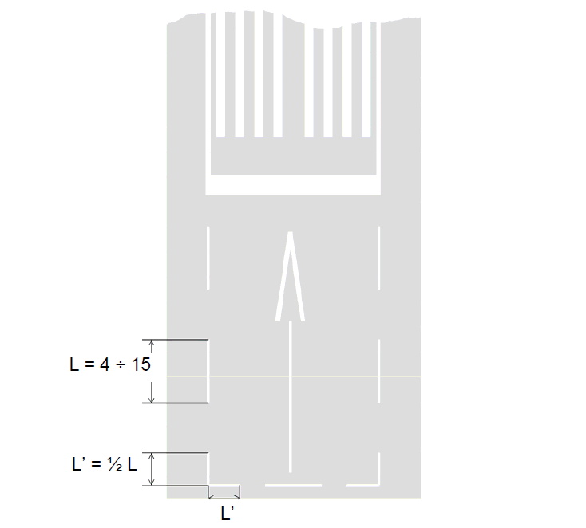

GM-L-1. attēls. Pārtrauktas līnijas skrejceļa malas marķējums.

Skrejceļa platums (metros) | Vienas pārtrauktas līnijas izmēri
 | Garums (minimālais metros) Platums (metros)
60 | 15 | 0,45
45 | 15 | 0,45
30 | 10 | 0,45
23 | 6 | 0,25
18 | 4 | 0,25

GM-L-1. tabula. Skrejceļa pārtrauktas līnijas marķējums.

GM1 ADR-DSN.L.560. punkts. Skrejceļa marķējuma pārtraukums

Nav aizpildīts ar nolūku.

GM1 ADR-DSN.L.565. punkts. Apgriešanās laukuma uz skrejceļa marķējums

Nav aizpildīts ar nolūku.

GM1 ADR-DSN.L.575. punkts. Platāks manevrēšanas ceļa ass līnijas marķējums

- Platāku manevrēšanas ceļa ass līnijas marķējumu var izmantot, lai norādītu gaidīšanas vietas pie skrejceļa tuvumu. Platāku manevrēšanas ceļa ass līnijas marķējumu var izmantot kā vienu no pasākumiem, ko veic, lai novērstu nesankcionētu nokļūšanu uz skrejceļa.

- Lidlauka ekspluatants/skrejceļa drošības grupa var paredzēt, ka platāks manevrēšanas ceļa ass līnijas marķējums izmantojams lidlauka manevrēšanas ceļa krustojumos ar skrejceļu kā daļa no lidlauka nesankcionētas nokļūšanas uz skrejceļa novēršanas programmas.

- Vietas, kur izmantotas platākas manevrēšanas ceļa ass līnijas, jāpaziņo AIS un vajadzības gadījumā jānorāda lidlauka kartē.

GM1 ADR-DSN.L.575. punkts. Gaidīšanas vietas pie skrejceļa marķējums

Ja gaidīšanas vietas pie skrejceļa marķējums ir papildināts ar norādi „CAT II” vai „CAT III” zonās vai uz manevrēšanas ceļiem, kas platāki par 60 metriem, atbilstoši CS ADR-DSN.L.575. punkta a) apakšpunkta 6. daļai un tas ir jānovieto gar obligāto norāžu marķējumu atbilstoši CS ADR-DSN.L.605. punktam, abi marķējumi ir jānovieto vienmērīgi un simetriski viens pret otru.

GM1 ADR-DSN.L.580. punkts. Gaidīšanas vietas manevrēšanas starpposmā marķējums

Nav aizpildīts ar nolūku.

GM1 ADR-DSN.L.585. punkts. VOR lidlauka kontrolpunkta marķējums

Nav aizpildīts ar nolūku.

GM1 ADR-DSN.L.590. punkts. Gaisa kuģa stāvvietas marķējums

- Attālums, kas jānodrošina starp „STOP” līniju un ievadīšanas līniju, var mainīties atkarībā no gaisa kuģa tipa, ņemot vērā pilota redzes lauku.

- Perona marķējumi ir ierīkoti, lai nodrošinātu atbalstu gaisa kuģu drošai ekspluatācijai stāvvietās un perona zonās. Gadījumos, kad tiek izmantotas atbilstošas procedūras, marķējumus var neizmantot, tādējādi nodrošinot operāciju īstenošanas elastību. Kā piemēru var minēt situācijas, kad tiek izmantoti lidaparātu manevrēšanas regulētāji lidlaukā vai gaisa kuģiem pašiem jānovietojas uz atklātiem peroniem, jo konkrētiem gaisa kuģiem paredzētus marķējumus nav iespējams izmantot gaisa kuģu dažādības dēļ. Īpaši marķējumi/stāvvietas parasti ir vairāk piemēroti lielākiem gaisa kuģiem.

GM1 ADR-DSN.L.595. punkts. Perona drošības līnijas

Nav aizpildīts ar nolūku.

GM1 ADR-DSN.L.600. punkts. Gaidīšanas vietas uz ceļamarķējums

- Ja ceļš, pa kuru piekļūst skrejceļam, nav pārklāts ar mākslīgo segumu, marķējumus uz tā var nebūt iespējams ierīkot. Šādos gadījumos jāierīko gaidīšanas vietas uz ceļazīmes un/vai ugunis kopā ar atbilstošām norādēm par to, kā transportlīdzekļa vadītājam jārīkojas.

- Vienmēr, kad iespējams ierīkot marķējumus, tiem jāatbilst valsts noteikumiem attiecībā uz ceļa zīmēm un marķējumiem.

GM1 ADR-DSN.L.605. punkts. Obligātu norāžu marķējums

Obligātu norāžu marķējumu neklāj uz skrejceļa, ja vien tas nav nepieciešams ekspluatācijas vajadzībām.

GM1 ADR-DSN.L.610. punkts. Informatīvais marķējums

- Piemērojamība. Gadījumos, kad ekspluatācijai nepieciešama informatīvā zīme ir jāpapildina ar marķējumu uz mākslīgā seguma virsmas.

- Novietojums.

- Informatīvais marķējums (novietojums/virziens) jāizvieto pirms sarežģītiem manevrēšanas ceļu krustojumiem un aiz tiem, un vietās, kur ekspluatācijas pieredze liecina par to, ka manevrēšanas ceļa atrašanās vietas papildu marķējums var palīdzēt gaisa kuģa apkalpei veikt navigāciju uz zemes, un uz mākslīgā seguma virsmas vienādos intervālos uz gariem manevrēšanas ceļiem.

- Informatīvais marķējums jākrāso šķērsām pāri manevrēšanas ceļa vai perona virsmai, kur tas nepieciešams, un jāizvieto tā, lai tas būtu skaidri salasāms no gaisa kuģa, kas tuvojas, pilotu kabīnes.

M NODAĻA. VIZUĀLIE NAVIGĀCIJAS LĪDZEKĻI (UGUNIS)

GM1 ADR-DSN.M.465. punkts. Vispārīga informācija

- Jāpievērš uzmanība zemes aeronavigācijas ugunīm virs kuģojamiem ūdeņiem, lai nodrošinātu, ka šādas ugunis nemaldina jūrniekus.

- Krēslā vai sliktas redzamības apstākļos dienas laikā ugunīm var būt augstāka efektivitāte nekā marķējumam. Lai šādos apstākļos vai sliktas redzamības apstākļos nakts laikā ugunis saglabātu efektivitāti, tām jāstaro pietiekamā intensitātē. Lai nodrošinātu nepieciešamo intensitāti, parasti ugunis jāvērš noteiktā virzienā, un šajā gadījumā lokiem, kuros gaisma redzama, jābūt pienācīgiem un orientētiem tā, lai atbilstu ekspluatācijas prasībām. Skrejceļa uguņu sistēma ir jāapsver kā vienots veselums, lai nodrošinātu, ka relatīvās gaismas intensitātes vērtības ir atbilstoši saskaņotas.

- Lai arī tuvošanās uguņu sistēmā ietilpstošo uguņu gaismas intensitāte var būt augstāka par skrejceļa uguņu gaismas intensitāti, laba prakse paredz, ka ir jānovērš strauja gaismas intensitātes maiņa, jo tā var radīt pilotam nepareizu iespaidu par to, ka nolaišanās laikā mainās redzamība.

- Uguņu redzamība ir atkarīga no iespaida, ko rada kontrasts starp gaismu un tās fonu. Lai ugunis būtu lietderīgas pilotam nolaišanās veikšanai dienas laikā, to gaismas intensitātei jābūt vismaz 2000 vai 3000 cd, un tuvošanās uguņu gadījumā vēlama 20 000 cd liela gaismas intensitāte. Ļoti spilgtas miglas apstākļos dienas laikā var nebūt iespējams nodrošināt pietiekami augstas gaismas intensitātes uguņu efektivitāti.

- No otras puses, skaidros laikapstākļos nakts laikā var būt piemērotas tuvošanās ugunis ar 100 cd augstu intensitāti un skrejceļa malas ugunis ar 50 cd augstu intensitāti. Un pat šādos gadījumos piloti, kuriem skrejceļa malu ugunis nākas uzlūkot no tuvāka attāluma, dažkārt sūdzas par to, ka tās šķietot pārlieku spilgtas.

- Miglā tiek izkliedēts liels gaismas daudzums. Nakts laikā šādi izkliedēta gaisma paaugstina miglas spilgtumu virs nolaišanās zonas un skrejceļa tādā mērā, ka, paaugstinot uguņu gaismas intensitāti virs 2000 vai 3000 cd, iespējams nodrošināt vien nelielu uguņu redzamības uzlabojumu. Cenšoties palielināt attālumu, kurā ugunis būtu iespējams ieraudzīt nakts laikā, to gaismas intensitāti nedrīkst paaugstināt līdz līmenim, kas var apžilbināt pilotu mazākā attālumā.

- Ņemot vērā iepriekš minēto, ir skaidrs, ka ir būtiski koriģēt lidlauka uguņu sistēmas uguņu gaismas intensitāti atbilstoši pastāvošajiem apstākļiem, lai iegūtu labākos rezultātus, bet vienlaikus pārlieku neapžilbinātu pilotu. Konkrētajam gadījumam piemērota gaismas intensitāte jāiestata, ņemot vērā fona apgaismojuma spilgtuma un redzamības apstākļus.

- Apžilbināšanas novērtēšana lidlauka tuvumā.

- Cilvēka redze ir sarežģīts mehānisms, kurā iesaistītas gan cilvēka acis, gan smadzenes. Lai arī šis mehānisms ir samērā labi izpētīts attiecībā uz acīm, joprojām trūkst zināšanu par smadzenēs notiekošo interpretāciju. Līdz ar to katram cilvēkam piemīt atšķirīgas redzes īpatnības.

- Redzes lauks ir lauks, kuru iespējams uztvert ar acīm. Spēja saskatīt detaļas ir atkarīga no spilgtuma attiecības starp attēlā ietilpstošajiem elementiem, ņemot vērā to izvietojumu telpā. Spilgtums un kontrasts ir galvenie redzes mehānisma elementi.

- Iespējams identificēt četrus redzes lauka (FOV) sektorus:

- sajūtas līmeņa uztveres lauks, kas sakrīt ar absolūtajām FOV robežām; tas plešas līdz pat aptuveni 90° leņķim uz katru pusi no acs virziena;

- redzamības lauks, kas šaurāks un kurā ir iespējams uztvert objektu; tas plešas līdz pat 60° leņķim;

- atpazīstamības lauks, kas nodrošina objekta atpazīšanu un plešas līdz pat 30° leņķim;

- darba atpazīstamības lauks, kas ir šauri vērsts acs virzienā (1–2° leņķī); tas nodrošina objektu identificēšanu un veido redzes darba zonu.

Jāatceras, ka tīklene centrā ir veidota no vālītēm (kas uztver krāsas un sīkas detaļas), bet perifērijā no nūjiņām (kas uztver kustību un stāvokļa maiņu).

- Jāveic drošības novērtējums, lai identificētu situācijas, kurās apžilbināšanas risks ir nepieļaujams. Ir atzīts, ka apžilbināšana risks nav pieļaujams šādās situācijās:

- nolaišanās laikā, it īpaši pēc tam, kad gaisa kuģis nolaidies zemāk par lēmuma pieņemšanas augstumu; šādā situācijā pilots nedrīkst zaudēt nevienu vizuālo orientieri;

- zemskares brīdī pilotu nedrīkst pārsteigt ar zibšņuguni;

- sānsveres laikā (nosēžoties vai paceļoties) pilotiem jāspēj uztvert vidi, kurā tie atrodas, un konstatēt jebkuru novirzi no ass līnijas: šādā situācijā pilots nedrīkst zaudēt nevienu vizuālo orientieri;

- līdz ar to:

- bīstama apžilbināšana, ko izraisa žilbinošs spilgtums, nedrīkst notikt nolaišanās laikā (nedaudz pirms lēmuma pieņemšanas augstuma) un sānsveres laikā un

- zemskares laikā pilotu nedrīkst pakļaut pārsteiguma efektam.

- Kas attiecas uz gaisa satiksmes dispečeriem, ir noteikts, ka žilbinoša spilgtuma izraisīts apžilbums nedrīkst būt tāds, kas samazina uz skrejceļa vai tā tuvumā veiktu gaisa kuģa operāciju vizuālu uztveri.

- Iepriekš minētos elementus var attiecināt uz saules paneļiem. Var izdarīt šādus pieņēmumus:

- saules paneļi ir novietoti slīpi tā, lai efektīvi uztvertu saules gaismu, kas tiek vadīta uz virkni šķērsgriezuma virsmu;

- maksimālā pieļaujamā spilgtuma vērtība noteikta 20 000 cd/m2 līmenī un

- virsmu laukums var būt no 100 m2 līdz vairākiem hektāriem.

Tiek pieņemts, ka gaisa kuģis precīzi ievēros savu trajektoriju, lai gan realitātē nolaišanās tiek veikta konusveida diapazonā ap paredzēto trajektoriju.

GM1 ADR-DSN.M.620. punkts. Aeronavigācijas bākas

Nav aizpildīts ar nolūku.
1. SADAĻA. TUVOŠANĀS UGUŅU SISTĒMAS

GM1 ADR-DSN.M.625. punkts. Tuvošanās uguņu sistēmas, vispārēja informācija un piemērojamība

- Tipi un raksturojumi.

- Vispārpieņemtas tuvošanās uguņu shēmas ir parādītas M-1. un M-2. attēlā. II un III kategorijas precīzās nolaišanas uguņu sistēmas iekšējie 300 metri ir parādīti M-3.A un M-3.B attēlā.

- Tuvošanās uguņu konfigurācija ir jānodrošina neatkarīgi no skrejceļa sliekšņa atrašanās vietas, t. i., neatkarīgi no tā, vai slieksnis atrodas skrejceļa galā vai ir no tā pārvietots. Abos gadījumos tuvošanās uguņu sistēmai ir jāstiepjas līdz slieksnim. Tomēr pārvietota sliekšņa gadījumā noteiktās konfigurācijas nodrošināšanai posmā no skrejceļa gala līdz pārvietotajam slieksnim tiek izmantotas gremdugunis. Šīs gremdugunis ir paredzētas tam, lai izpildītu strukturālās prasības, kas noteiktas CS ADR.DSN.M.615. punkta c) apakšpunkta 2. daļā, un hromatismss prasības un parametrus, kas noteikti CS ADR-DSN.U.930. un CS ADR-DSN.U.940. punktā.

- Uguņu sistēmas izveidei izmantoto lidojuma trajektorijas izmaiņu diapazonu piemēri ir sniegti GM-M-2. attēlā.

- Horizontālās ierīkošanas pielaides.

- Izmēru pielaides ir attēlotas M-1. un M-2. attēlā.

- Tuvošanās uguņu sistēmas ass līnijai ir iespējami jāsakrīt ar skrejceļa ass līnijas turpinājumu ar pielaidi, kas nepārsniedz ±15′.

- Garenvirziena attālumam starp ass līnijas ugunīm jābūt tādam, lai viena uguns (vai uguņu grupa) būtu novietota katra gaismas horizonta centrā un ass līnijas ugunis starp diviem gaismas horizontiem vai gaismas horizontu un slieksni būtu izvietotas tik vienmērīgi viena no otras, cik vien tas ir praktiski iespējams.

- Gaismas horizontiem un baretēm jābūt novietotām taisnā leņķi pret tuvošanās uguņu sistēmas ass līniju ar pielaidi, kas nepārsniedz ±30′, ja tiek izmantots M-2.(A) attēlā norādītais modelis, vai ±2°, ja tiek izmantots M-2.(B) attēlā norādītais modelis.

- Ja gaismas horizonts ir jāpārvieto no tā standarta pozīcijas, arī blakus esošie gaismas horizonti atbilstoši jāpārvieto, lai novērstu atšķirīgus attālumus starp gaismas horizontiem.

- Ja sistēmā, kas attēlota M-2.(A) attēlā, gaismas horizonts ir pārvietots no tā standarta pozīcijas, gaismas horizonta kopējais garums ir jākoriģē tā, lai tas joprojām atbilstu vienai divdesmitajai daļai no gaismas horizonta faktiskā attāluma līdz sākuma punktam. Nav obligāti jākoriģē 2,7 metru standarta attālums starp gaismas horizonta ugunīm, taču gaismas horizonti jānovieto simetriski abpus tuvošanās uguņu sistēmas ass līnijai.

- Vertikālās ierīkošanas pielaides.

- Visas tuvošanās ugunis ieteicams ierīkot horizontālā plaknē, kas stiepjas caur skrejceļa slieksni atbilstoši tam, kā norādīts GM-M-1. attēlā, un to jācenšas izpildīt kā vispārēju principu, ciktāl tas iespējams vietējos apstākļos. Tomēr ēkas, koki un citi objekti nedrīkst aizsegt ugunis pilota skatam, kurš saskaņā ar pieņēmumu atrodas 1° zem elektroniskās glisādes, ārējā marķiera tuvumā.

- Skrejceļa gala bremzēšanas joslā vai šķēršļbrīvajā joslā un 150 metru attālumā no skrejceļa gala ugunis jāierīko tik tuvu zemei, cik vien tas ir iespējams vietējos apstākļos, lai samazinātu lidmašīnu bojājumu risku pārskrejas vai apsteigtas zemskares gadījumā. Aiz skrejceļa gala bremzēšanas joslas un šķēršļbrīvās joslas ugunis nav obligāti jāierīko tuvu zemei, tāpēc zemes profila nelīdzenumus iespējams kompensēt, montējot ugunis uz atbilstoša augstuma stabiem.

- Ugunis vēlams montēt tā, lai, ciktāl tas iespējams, neviens objekts 60 metru posmā uz katru pusi no ass līnijas neizvirzītos virs tuvošanās uguņu sistēmas plaknes. Ja garš objekts atrodas 60 metru posmā no ass līnijas un 1350 metru posmā no skrejceļa sliekšņa precīzās nolaišanās uguņu sistēmas gadījumā vai 900 metru posmā no skrejceļa vienkāršas tuvošanās uguņu sistēmas gadījumā, ugunis ir ieteicams ierīkot tā, lai uguņu sistēmas ārējās puses plakne atrastos virs objekta virsotnes.

- Lai novērstu maldinošu iespaidu par zemes plakni, ugunis nedrīkst ierīkot zem lejupejoša gradienta, kas atbilst attiecībai 1:66 un stiepjas no skrejceļa sliekšņa līdz 300 metriem pirms tā, un zem gradienta, kas atbilst attiecībai 1:40, aiz minētās 300 metru atzīmes. Attiecībā uz II un III kategorijas precīzās nolaišanās uguņu sistēmu var būt nepieciešami stingrāki kritēriji, piemēram, nedrīkst pieļaut negatīvus slīpumus 450 metru posmā no skrejceļa sliekšņa.

- Ass līnija. Ass līnijas gradientam jebkurā posmā (tostarp skrejceļa gala bremzēšanas joslā vai šķēršļbrīvajā joslā) jābūt iespējami nelielam, un gradienta maiņai jābūt iespējami retākai un nelielākai, un tas nedrīkst pārsniegt attiecību 1:60. Pieredze liecina, ka virzienā prom no skrejceļa jebkurā posmā ir pieļaujami augšupejoši slīpumi, kas nepārsniedz attiecību 1:66, un lejupejoši slīpumi, kas nepārsniedz attiecību 1:40.

- Gaismas horizonti. Gaismas horizontu ugunis ir jāierīko taisnā līnijā, kas stiepjas caur saistītajām ass līnijas ugunīm, un vienmēr, kad tas iespējams, šai līnijai jābūt horizontālai. Tomēr ugunis var ierīkot arī uz šķērsslīpuma, kas nepārsniedz attiecību 1:80, ja tādējādi gaismas horizonta ugunis skrejceļa gala bremzēšanas joslā vai šķēršļbrīvajā joslā iespējams montēt tuvāk zemei vietās, kur pastāv šķērskritums.

- Ja barete ir veidota no punktveida ugunīm, 1,5 metri starp blakus esošām ugunīm baretē tiek uzskatīti par atbilstošu attālumu.

- Vietās, kur nakts laikā vienkāršu tuvošanās uguņu sistēmu ir grūti identificēt apkārtējā apgaismojuma dēļ, šo problēmu iespējams atrisināt, sistēmas ārējā daļā ierīkojot zibšņuguņu virkni.

- Šķēršļu pārlidošana.

- Šķēršļu pārlidošanas nodrošināšanai ir izveidota zona (turpmāk dēvēta par uguņu plakni), un visas sistēmas ugunis ietilpst šajā plaknē. Šī plakne ir taisnstūra formā un simetriski novietota attiecībā pret tuvošanās uguņu sistēmas ass līniju. Tā sākas no skrejceļa sliekšņa un stiepjas 60 metrus aiz tuvošanās sistēmas gala, un ir 120 metrus plata.

- Uguņu plaknē nedrīkst atrasties neviens par to augstāks objekts, ja vien šajā dokumentā nav noteikts citādi. Visi ceļi un automaģistrāles ir uzskatāmi par šķēršļiem, kas stiepjas 4,8 metru augstumā no ceļa virsmas liekuma augstākā punkta; tas neattiecas uz lidlauka apkalpojošajiem kustības maršrutiem gadījumos, kad visu transportlīdzekļu satiksmi kontrolē lidlauka ekspluatants un tā tiek saskaņota ar lidlauka gaisa satiksmes vadību. Dzelzceļus neatkarīgi no satiksmes intensitātes uzskata par šķēršļiem, kas stiepjas 5,4 metru augstumā virs sliedēm.

- Atzīts, ka atsevišķi elektroniskās nosēšanās līdzekļu sistēmas elementi, piemēram, atstarotāji, antenas, monitori u. c., ir jāierīko virs uguņu plaknes. Šādi elementi jācenšas pārvietot ārpus uguņu plaknes robežas. Daudzos gadījumos atstarotājus un monitorus ir iespējams šādi pārvietot.

- Atzīts, ka gadījumā, ja ILS kursa radiobāka ir ierīkota uguņu plaknes robežās, kursa radiobākai vai ekrānam, ja tāds tiek izmantots, jāstiepjas virs uguņu plaknes. Šādos gadījumos šo konstrukciju augstumam jābūt iespējami nelielam, un tās jānovieto iespējami tālu no skrejceļa sliekšņa. Kopumā princips attiecībā uz pieļaujamo augstumu paredz, ka uz katriem 30 metriem no konstrukcijas atrašanās vietas attāluma līdz skrejceļa slieksnim konstrukcijas augstumu var palielināt par 15 cm. Piemēram, ja kursa radiobāka atrodas 300 metru attālumā no skrejceļa sliekšņa, ekrāns var atrasties ne vairāk kā 10 × 15 = 150 cm augstumā virs tuvošanās uguņu sistēmas plaknes, taču to ieteicams turēt iespējami zemā augstumā, kurā ir iespējams nodrošināt ILS pareizu darbību.

- Nosakot MLS azimuta antenas novietojumu, jāievēro norādījumi, kas sniegti ICAO 10. pielikuma I sējuma G papildinājumā. Šajā dokumentā, kurā sniegti arī norādījumi par MLS azimuta antenas novietošanu kopā ar ILS kursa radiobāku, ieteikts, ka MLS azimuta antenu var novietot uguņu plaknes robežās, ja ir neiespējami vai nepraktiski to novietot aiz tuvošanās uguņu sistēmas ārējās malas nolaišanās veikšanai pretējā virzienā. Ja MLS azimuta antena atrodas uz skrejceļa ass līnijas turpinājuma, tai jābūt novietotai iespējami tālu no MLS azimuta antenai tuvākā uguņu posteņa skrejceļa gala virzienā. Turklāt MLS azimuta antenas fāžu centram jābūt novietotam vismaz 0,3 metrus virs tā uguņu posteņa gaismas centra, kurš atrodas vistuvāk MLS azimuta antenai skrejceļa gala virzienā. (Ja atrašanās vietā nav citu būtisku signāla atstarošanās problēmu, šo prasību var samazināt līdz 0,15 m.)

- Šīs prasības mērķis ir nodrošināt, ka tuvošanās uguņu sistēma neietekmē MLS signāla kvalitāti, un tās izpildīšana var nozīmēt to, ka MLS azimuta antena daļēji aizsedz uguņu sistēmu. Lai nodrošinātu, ka šāda aizsegšana pārmērīgi nepasliktina vizuālo vadību, MLS azimuta antenu nedrīkst novietot tuvāk par 300 metriem no skrejceļa gala, un ieteicamais novietojums ir 25 metrus aiz gaismas horizonta, kurš novietots uz 300 metru atzīmes; tādējādi pie 330 metru atzīmes novietotais uguņu postenis atrastos 5 metrus pirms antenas. Ja MLS azimuta antena ir šādi novietota, tad pie 300 metru atzīmes esošā tuvošanās uguņu gaismas horizonta centrālā daļa tiktu aizsegta tikai daļēji. Neatkarīgi no tā ir svarīgi nodrošināt neaizsegto gaismas horizonta uguņu nepārtrauktu ekspluatējamību.

- Objekti, kuri atrodas uguņu plaknes robežās un kuru dēļ ir jāpalielina uguņu plaknes augstums, lai izpildītu šajā dokumentā noteiktos kritērijus, ir jālikvidē, jāpazemina vai jāpārvieto, ja tas ir ekonomiski izdevīgāk par uguņu plaknes paaugstināšanu.

- Dažos gadījumos objektu likvidēšana, pazemināšana vai pārvietošana var nebūt ekonomiski izdevīga. Šādi objekti var atrasties tik tuvu skrejceļa slieksnim, ka tos var nebūt iespējams pārlidot ar 2 % gradientu. Ja pastāv šādi apstākļi un nav iespējami alternatīvi risinājumi, 2 % gradientu var pārsniegt vai pārkārtot pēc „pakāpienu” principa, lai paturētu tuvošanās ugunis virs objektiem. Šādi „pakāpienveida” vai palielināti gradienti jāizmanto vienīgi tad, ja nav praktiski iespējams nodrošināt slīpuma standarta kritērijus, un tie jāierobežo līdz absolūtajam minimumam. Atbilstoši šim kritērijam negatīvi slīpumi nav pieļaujami sistēmas ārējā daļā.

- Samazinātu garumu ietekmes apsvēršana.

- Atbilstošai tuvošanās uguņu sistēmai ir ļoti būtiska nozīme, lai sniegtu atbalstu pilotam precīzās nolaišanās laikā, kad viņam pirms nosēšanās nepieciešami vizuālie orientieri. Šādu operāciju drošība un pareizība ir atkarīga no šīs vizuālās uztveramības. Augstums virs skrejceļa sliekšņa, kurā pilots pieņem lēmumu par to, vai ir pietiekamas vizuālās norādes, lai turpinātu precīzo nolaišanos un nosēšanos, mainās atkarībā no īstenotās nolaišanās veida un citiem faktoriem, piemēram, meteoroloģiskajiem apstākļiem, zemes aprīkojuma un borta aprīkojuma u. c. Nepieciešamais tuvošanās uguņu sistēmas garums, kas nodrošina visas šādu nolaišanos variācijas, ir 900 metri, un tas ir jānodrošina vienmēr, kad tas ir iespējams.

- Tomēr dažos gadījumos skrejceļa atrašanās vietā nav iespējams nodrošināt 900 metru garu tuvošanās uguņu sistēmu precīzās nolaišanās atbalstam.

- Šādos gadījumos jānodrošina iespējami gara tuvošanās uguņu sistēma. Lidlaukiem, kuri aprīkoti ar saīsinātām tuvošanās uguņu sistēmām, var noteikt ierobežojumus attiecībā uz operācijām. Pastāv daudzi faktori, kas nosaka to, kādā augstumā pilotam ir jāpieņem lēmums par nolaišanās turpināšanu vai aiziešanu uz otro riņķi. Jāsaprot, ka pilots lēmumu nepieņem vienā acumirklī, kad sasniedz noteiktu augstumu. Faktiskais lēmums par nolaišanās un nosēšanās turpināšanu ir tāda akumulatīva procesa rezultāts, kurš noslēdzas noteiktajā augstumā. Ja vien ugunis nav pieejamas pirms lēmuma pieņemšanas punkta sasniegšanas, vizuālās novērtēšanas process ir apgrūtināts un ievērojami pieaug aiziešanas uz otro riņķi iespējamība. Lemjot par ierobežojumu nepieciešamību attiecībā uz jebkuru precīzo nolaišanos, jāņem vērā daudzi ekspluatācijas apsvērumi, un tie ir izklāstīti ICAO 6. pielikumā „Gaisa kuģu ekspluatācija”.

- Neprecīzas nolaišanās skrejceļu gadījumā ir ieteicams apsvērt I kategorijas precīzās nolaišanās uguņu sistēmu ierīkošanu vai papildināšanu ar skrejceļa pieejas uguņu sistēmu.

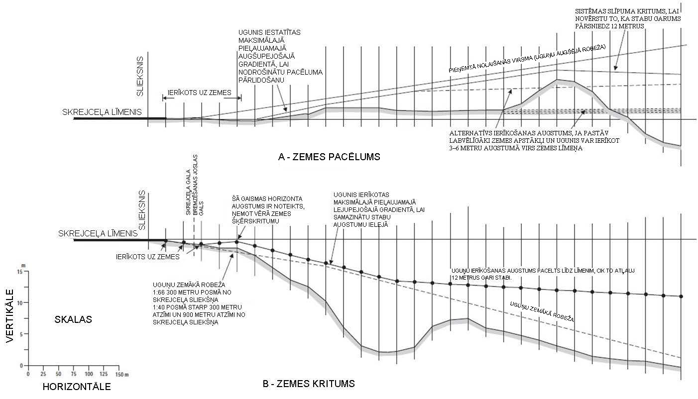

GM-M-1. attēls. Vertikālās ierīkošanas pielaides.
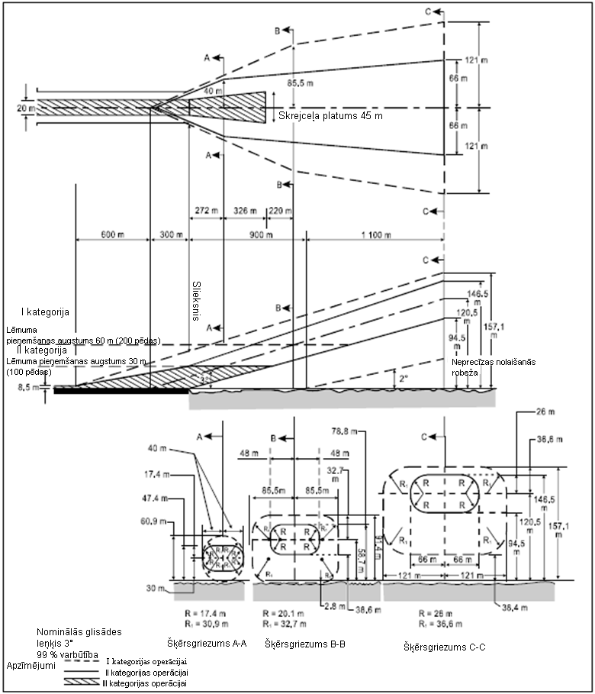

GM-M-2. attēls. Lidojuma trajektorijas izmaiņu diapazona piemēri I, II un III kategorijas operācijām piemērotas uguņu sistēmas izstrādei. Ass līnijas ugunis.

GM1 ADR-DSN.M.626. punkts. Vienkāršas tuvošanās uguņu sistēmas

Nav aizpildīts ar nolūku.

GM1 ADR-DSN.M.630. punkts. I kategorijas precīzās nolaišanās uguņu sistēma

- Tuvošanās uguņu sistēma, kas īsāka par 900 metriem, var nozīmēt to, ka jānosaka ierobežojumi attiecībā uz skrejceļa izmantošanu.

- Gaismas horizonta ugunis novieto 1–4 metru attālumā vienu no otras. Atstarpes katrā ass līnijas pusē var uzlabot virziena vadību, ja nolaišanās tiek veikta ar laterālo kļūdu, un atvieglot glābšanas un ugunsdzēšanas transportlīdzekļu kustību.

GM1 ADR-DSN.M.635. punkts. II un III kategorijas precīzas nolaišanās uguņu sistēma

Minētais 900 metru garums ir noteikts, pamatojoties uz vadības informācijas sniegšanu operācijām I, II un III kategorijas apstākļos. Samazināti garumi var atbilst II un III kategorijas operāciju prasībām, taču var ierobežot I kategorijas operācijas. Sk. ICAO 14. pielikuma A papildinājuma 11. sadaļu.
2. SADAĻA. VIZUĀLĀS GLISĀDES INDIKĀCIJAS SISTĒMAS

GM1 ADR-DSN.M.640. punkts. Vizuālās glisādes indikācijas sistēmas

- Faktori, kas jāņem vērā, kad tiek pieņemts lēmums par to, kuram lidlauka skrejceļam jāpiešķir prioritāte saistībā ar vizuālās glisādes indikācijas sistēmas ierīkošanu:

- izmantošanas biežums;

- apdraudējuma nopietnība;

- citu vizuālo un nevizuālo līdzekļu klātbūtne;

- to lidmašīnu tips, kuras izmanto skrejceļu un

- nelabvēlīgo laikapstākļu veids un biežums, kuros skrejceļš jāizmanto.

- Attiecībā uz apdraudējuma nopietnību kā vispārēju vadlīniju var izmantot kārtību, kas izklāstīta CS ADR-DSN.M.640. punktā. To var rezumēt šādi:

- nepietiekama vizuālā vadība šādu iemeslu dēļ:

- nolaišanās virs ūdens vai apvidus, kuram nav īpašu pazīmju, vai pietiekama ārējā apgaismojuma trūkums nolaišanās zonā nakts laikā;

- maldinoša apkārtne;

- nopietns apdraudējums nolaišanās posmā;

- nopietns apdraudējums lidmašīnas apsteigtas zemskares vai pārskrejas gadījumā un

- neparasta turbulence.

- Citu vizuālo vai nevizuālo līdzekļu klātbūtne ir ļoti būtisks faktors. Skrejceļiem, kas aprīkoti ar ILS vai MLS, parasti tiks piešķirta zemākā prioritāte attiecībā uz vizuālās glisādes indikācijas sistēmas ierīkošanu. Jāatceras, ka vizuālās glisādes indikācijas sistēmas pašas par sevi ir vizuālās nolaišanās līdzekļi un var aizstāt elektroniskus līdzekļus. Ja pastāv nopietns apdraudējums un/vai skrejceļu izmanto ievērojams skaits lidmašīnu, kas nav aprīkotas ar ILS vai MLS, šim skrejceļam var piešķirt prioritāti attiecībā uz vizuālās glisādes indikācijas sistēmas ierīkošanu.

- Prioritāti var piešķirt skrejceļiem, kurus izmanto ar turbīndzinējiem aprīkotas lidmašīnas.

- Ja skrejceļa slieksnis ir uz laiku pārvietots no normālās pozīcijas un pastāv viens vai vairāki iepriekš a) apakšpunktā noteiktie apstākļi, jānodrošina PAPI sistēma, bet gadījumos, kad koda numurs ir 1 vai 2, tās vietā var ierīkot APAPI sistēmu.

GM1 ADR-DSN.M.645. punkts. PAPI un APAPI sistēmas

Nav aizpildīts ar nolūku.

GM1 ADR-DSN.M.650. punkts. Nolaišanās slīpuma un pacēluma iestatījumi gaismas vienībām (PAPI un APAPI sistēmās)

Nav aizpildīts ar nolūku.

GM1 ADR-DSN.M.655. punkts. No šķēršļiem aizsargājama virsma attiecībā uz PAPI un APAPI sistēmām

Nav aizpildīts ar nolūku.

GM1 ADR-DSN.M.660. punkts. Lidojuma pa riņķi vadības ugunis

Nav aizpildīts ar nolūku.
3. SADAĻA. SKREJCEĻA UN MANEVRĒŠANAS CEĻA UGUNIS

Nav aizpildīts ar nolūku.

GM1 ADR-DSN.M.665. punkts. Skrejceļa pieejas uguņu sistēmas

- Piemērojamība. Skrejceļa pieejas uguņu sistēmu var nodrošināt trokšņa samazināšanas maršrutēšanas nolūkā.

- Raksturojumi.

- Ja tas ir praktiski iespējams, katras grupas zibšņugunīm ir jāmirgo rindas kārtībā virzienā pret skrejceļu.

- Šī sistēma pēc konfigurācijas var būt segmentēta, taisna vai attiecīgā gadījumā gan segmentēta, gan taisna.

- Trajektorijas sākuma punkts var būt punkts, kas viegli saskatāms no nolaišanās beigu posma kontrolpunkta.

GM1 ADR-DSN.M.670. punkts. Skrejceļa sliekšņa identifikācijas ugunis

- Piemērojamība. Skrejceļa sliekšņa identifikācijas ugunis jāierīko:

- uz neprecīzās nolaišanās skrejceļa sliekšņa, kad nepieciešama uzlabota sliekšņa redzamība vai kad ir nepraktiski nodrošināt citus tuvošanās apgaismojuma līdzekļus, un

- kad skrejceļa slieksnis ir pastāvīgi pārvietots no skrejceļa gala vai uz laiku pārvietots no tā normālās pozīcijas un ir jāuzlabo skrejceļa redzamība.

- Raksturojumi. Skrejceļa sliekšņa identifikācijas ugunīm jābūt mirgojošas baltas gaismas ugunīm, kuras mirgo 60–120 reizes minūtē.

GM1 ADR-DSN.M.675. punkts. Skrejceļa malu ugunis

Nav aizpildīts ar nolūku.

GM1 ADR-DSN.M.680. punkts. Skrejceļa sliekšņa un flanga horizonta ugunis

Nav aizpildīts ar nolūku.

GM1 ADR-DSN.M.685. punkts. Skrejceļa gala ugunis

Ja skrejceļa slieksnis novietots skrejceļa galā, kā skrejceļa gala ugunis var izmantot ugunis, kas tiek izmantotas kā sliekšņa ugunis.

GM1 ADR-DSN.M.690. punkts. Skrejceļa ass līnijas ugunis

- Skrejceļa ass līnijas ugunis jānodrošina uz I kategorijas precīzās nolaišanās skrejceļa, ja skrejceļu izmanto gaisa kuģis ar lielu nosēšanās ātrumu vai ja skrejceļa platums starp skrejceļa malu ugunīm pārsniedz 50 metrus.

- Skrejceļa ass līnijas ugunis jānodrošina uz skrejceļa, kuru paredzēts izmantot pacelšanās veikšanai ar RVR ekspluatācijas minimumu, kas nav mazāks par 400 metriem, ja to izmanto lidmašīnas ar ļoti lielu pacelšanās ātrumu un skrejceļa platums starp skrejceļa malu ugunīm ir lielāks par 50 metriem.

GM1 ADR-DSN.M.695. punkts. Skrejceļa zemskares zonas ugunis

Lai varētu īstenot operācijas ar zemākās redzamības minimumu, ieteicams starp baretēm izmantot 30 metru garenvirziena atstarpi.

GM1 ADR-DSN.M.700. punkts. Ātrās izejas manevrēšanas ceļa indikatora ugunis

- Ātrās izejas manevrēšanas ceļa indikatora uguņu (RETIL) mērķis ir sniegt pilotiem lidmašīnā, kura nosēžas, tuvošanās skrejceļam virzienā papildu informāciju par atlikušo attālumu līdz tuvākajam ātrās izejas manevrēšanas ceļam uz skrejceļa, lai uzlabotu informētību par atrašanās vietu ierobežotas redzamības apstākļos un ļautu pilotiem drošāk un efektīvāk samazināt ātrumu posmā pēc zemskares un iziet no skrejceļa.

- Piemērojamība.

- Ierobežotas redzamības apstākļos ātrās izejas manevrēšanas ceļa indikatora ugunis sniedz noderīgu informāciju par atrašanos telpā, vienlaikus ļaujot pilotam veltīt galveno uzmanību tam, lai noturētu gaisa kuģi uz skrejceļa ass līnijas.

- Ātrās izejas manevrēšanas ceļa indikatora uguņu ierīkošana jāapsver attiecībā uz skrejceļu, kuru paredzēts izmantot apstākļos, kad redzamība uz skrejceļa ir mazāka par 350 metriem un pastāv augsts kustības blīvums.

- Ātrās izejas manevrēšanas ceļu indikatora ugunis nedrīkst izmantot gadījumā, ja kāda lampa nedarbojas vai notikusi cita kļūme, kuras dēļ nav iespējams pilnīgi izgaismot uguņu shēmu, kas noteikta GM-M-3. punktā.

- Novietojums.

- Ja ātrās izejas manevrēšanas ceļa ugunis tiek izmantotas, tām jābūt novietotām uz skrejceļa tajā pašā pusē no skrejceļa ass līnijas, kurā atrodas attiecīgais ātrās izejas manevrēšanas ceļš, atbilstoši tam, kā noteikts GM-M-3. attēlā. Katrā šādu uguņu grupā ugunis jānovieto 2 metru attālumā viena no otras, un uguns, kas atrodas vistuvāk skrejceļa ass līnijai, jānovieto 2 metru attālumā no skrejceļa ass līnijas.

- Ja skrejceļam ir vairāki ātrās izejas manevrēšanas ceļi, ātrās izejas manevrēšanas ceļa indikatora uguņu grupas katrai šādai izejai nedrīkst savstarpēji pārklāties, kad tās tiek izmantotas.

- Raksturojumi.

- Ātrās izejas manevrēšanas ceļa indikatora ugunis ir pastāvīga izstarojuma ugunis, un šādu uguņu grupu veido dzeltenas gaismas vienvirziena ugunis, kas ierīkotas uz skrejceļa, blakus ass līnijai. Ugunis novieto „3-2-1” secībā 100 metru intervālos pirms ātrās izejas manevrēšanas ceļa ass līnijas pieskares punkta.

- Ātrās izejas manevrēšanas ceļa indikatora ugunis ir jānodrošina ar atsevišķu barošanas ķēdi, kas nav saistīta ar citu skrejceļa apgaismojumu, lai tās būtu iespējams izmantot arī tad, kad citas ugunis ir izslēgtas.

- Pēc nosēšanās skrejceļa aizņemšanas laiks ir faktors, kas ievērojami ietekmē iespējamo skrejceļa ietilpību. Ātrās izejas manevrēšanas ceļa indikatora ugunis ļauj pilotam uzturēt labu ātrumu pēc zemskares līdz brīdim, kad tas jāsamazina līdz ātrumam, kāds ir piemērots pagrieziena veikšanai uz ātrās izejas manevrēšanas ceļu. Tiek uzskatīts, ka optimāls ātrums, kādā veicams posms no zemskares līdz pirmajai RETIL (trīs gaismas vienību barete) ir 60 kt.

- Ātrās izejas manevrēšanas ceļa indikatora ugunīm jāatbilst attiecīgajām specifikācijām, kas noteiktas U nodaļā.

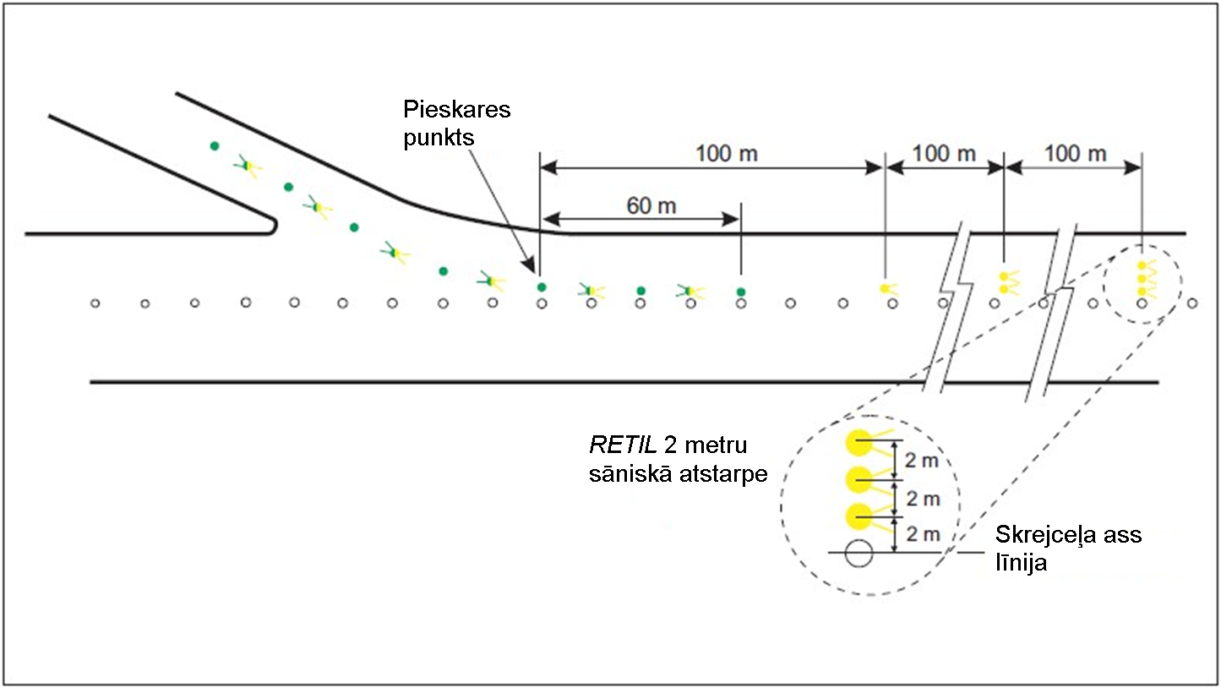

GM-M-3. attēls. Ātrās izejas manevrēšanas ceļa indikatora ugunis (RETIL).

GM1 ADR-DSN.M.705. punkts. Skrejceļa gala bremzēšanas joslas ugunis

Nav aizpildīts ar nolūku.

GM1 ADR-DSN.M.710. punkts. Manevrēšanas ceļa ass līnijas ugunis

- Gadījumā, ja ir nodrošinātas manevrēšanas ceļa ass līnijas ugunis un var būt jāiezīmē manevrēšanas ceļa malas, piemēram, uz ātrās izejas manevrēšanas ceļa, šaura manevrēšanas ceļa vai sniega apstākļos, to iespējams paveikt, izmantojot manevrēšanas ceļa malu ugunis vai marķējumus. Īpaša uzmanība jāpievērš zaļās gaismas izkliedes ierobežošanai uz skrejceļa vai tā tuvumā, lai novērstu iespēju tās sajaukt ar skrejceļa sliekšņa ugunīm.

GM1 ADR-DSN.M.715. punkts. Manevrēšanas ceļa ass līnijas ugunis uz manevrēšanas ceļiem, skrejceļiem, ātrās izejas manevrēšanas ceļiem vai citiem izejas manevrēšanas ceļiem

Nav aizpildīts ar nolūku.

GM1 ADR-DSN.M.720. punkts. Manevrēšanas ceļa malu ugunis

Nav aizpildīts ar nolūku.

GM1 ADR-DSN.M.725. punkts. Apgriešanās laukuma uz skrejceļa ugunis

Nav aizpildīts ar nolūku.

GM1 ADR-DSN.M.730. punkts. „STOP” līnijas ugunis

- Gadījumos, kad parastās „STOP” līnijas ugunis var būt aizklātas pilota skatam, piemēram, sniega vai lietus apstākļos, vai kad pilotam var būt jāapstādina gaisa kuģis tik tuvu ugunīm, ka tās tiek aizsegtas ar gaisa kuģa korpusu, katrā „STOP” līnijas galā jāpievieno virszemes uguņu pāris.

- Ja ir nodrošinātas a) apakšpunktā noteiktās papildu ugunis, tām jāatrodas ne tuvāk par 3 metriem no manevrēšanas ceļa malas.

- Ja ir nodrošinātas a) apakšpunktā noteiktās papildu ugunis, to raksturojumiem jābūt tādiem pašiem kā „STOP” līnijas ugunīm, taču tām jābūt redzamām no gaisa kuģa visā tuvošanās posmā līdz pat vietai, kurā ierīkota „STOP” līnija.

GM1 ADR-DSN.M.735. punkts. Gaidīšanas vietas manevrēšanas starpposmā ugunis

Nav aizpildīts ar nolūku.

GM1 ADR-DSN.M.740. punkts. Atledošanas/pretapledošanas apstrādes zonas izejas ugunis

Nav aizpildīts ar nolūku.

GM1 ADR-DSN.M.745. punkts. Skrejceļa aizsarggaismas

- Viziera vietā var izmantot citu ietaisi vai risinājumu, piemēram, īpaši izstrādātu optisku elementu.

- Lai ierobežotas redzamības apstākļos uzturētu noteikta ātruma zemes kustību, var būt nepieciešama augstāka gaismas intensitāte.

- Optimālais mirgošanas biežums ir atkarīgs no izmantoto lampu kāpumlaika un kritumlaika. Konstatēts, ka skrejceļa aizsarggaismas, kas atbilst A konfigurācijai un ir ierīkotas 6,6 ampēru virknes slēguma ķēdēs, vislabāk izskatās, kad katra lampa mirgo 45–50 reizes minūtē. Konstatēts, ka skrejceļa aizsarggaismas, kas atbilst B konfigurācijai un ir ierīkotas 6,6 ampēru virknes slēguma ķēdēs, vislabāk izskatās, kad katra lampa mirgo 30–32 reizes minūtē.

- Ja ir jāuzlabo kontrasts starp tādu A konfigurācijas skrejceļa aizsarggaismu ieslēgtu un izslēgtu stāvokli, kuras paredzēts izmantot dienas laikā, virs katras lampas jāierīko pietiekama izmēra vizieris, kas aizsargātu lēcas no saules stariem, kuri traucē katras uguns darbībai.
4. SADAĻA. PERONA APGAISMOJUMS

GM1 ADR-DSN.M.750. punkts. Peronu apgaismošana ar starmešiem

Ja atledošanas/pretapledošanas apstrādes zona atrodas tiešā skrejceļa tuvumā un pastāvīga tā apgaismošana ar starmešiem varētu maldināt pilotus, tad šādas zonas apgaismošanai var būt jāizmanto citi līdzekļi.

GM1 ADR-DSN.M.755. punkts. Vizuālā savienošanas vadības sistēma

- Vizuālās savienošanas vadības sistēmas nepieciešamības novērtējumā jāapsver šādi faktori – gaisa kuģa stāvvietu izmantojošo gaisa kuģu skaits un tips(-i), laikapstākļi, uz perona pieejamā vieta un precizitāte, kāda nepieciešama manevrēšanai uz stāvēšanas vietu gaisa kuģu tehniskās apkopes iekārtu, pasažieru iekāpšanas trapu un citu šķēršļu dēļ.

- Gan sistēmas projektēšanā, gan tās ierīkošanā uz vietas uzmanība jāpievērš tam, lai saules gaisma vai jebkāda cita tuvumā esoša gaisma nemazinātu sistēmas sniegto vizuālo norāžu skaidrību un uztveramību.

GM1 ADR-DSN.M.760. punkts. Uzlabotā vizuālā savienošanas vadības sistēma

- Par uzlaboto vizuālo novietošanas vadības sistēmu uzskata sistēmu, kas papildus pamata un pasīvajam azimutam un informācijai par apstāšanos sniedz pilotiem arī aktīvo (parasti devēju sniegto informāciju) vadības informāciju, piemēram, gaisa kuģa tipa norādi, informāciju par atlikušo attālumu un beigu ātrumu. Savienošanas vadības informāciju parasti sniedz uz vienekrāna iekārtas.

- Par uzlaboto vizuālo savienošanas vadības sistēmu uzskata sistēmu, kas papildus pamata un pasīvajam azimutam un informācijai par apstāšanos sniedz pilotiem arī aktīvo (parasti devēju sniegto informāciju) vadības informāciju, piemēram, gaisa kuģa tipa norādi, informāciju par atlikušo attālumu un beigu ātrumu. Savienošanas vadības informāciju parasti sniedz uz vienekrāna iekārtas.

- Jānosaka uzlabotās vizuālās savienošanas vadības sistēmas izmantošana dažādos laikapstākļos, redzamības apstākļos un fona apgaismojuma apstākļos dienas un tumšajā laikā.

- Gan sistēmas projektēšanā, gan to ierīkošanā uz vietas uzmanība jāpievērš tam, lai spilgta gaisma, saules gaisma vai jebkāda cita tuvumā esoša gaisma nemazinātu sistēmas sniegto vizuālo norāžu skaidrību un uztveramību.

- Ir jāizmanto atbilstošas krāsas, un šajā saistībā jāievēro vispārpieņemtā signālu nozīme, proti, sarkanā, dzeltenā un zaļā krāsa attiecīgi nozīmē briesmas, modrību un normālus/pareizus apstākļus. Ir jāņem vērā arī krāsu kontrastu iedarbība.

- Norādi par gaisa kuģa attālumu līdz apstāšanās vietai var kodēt ar krāsām un rādīt tādos laika intervālos un attālumā, kas ir proporcionāls faktiskajam gaisa kuģa beigu ātrumam un tā attālumam līdz apstāšanās vietai.

GM1 ADR-DSN.M.765. punkts. Gaisa kuģa stāvvietas manevrēšanas vadības ugunis

Nav aizpildīts ar nolūku.

GM1 ADR-DSN.M.770. punkts. Gaidīšanas vietas uz ceļaugunis

Ja ceļš krustojas ar manevrēšanas ceļu, atbilstošu gaidīšanas vietas uguni var novietot blakus ceļa/manevrēšanas ceļa krustojuma marķējumam 1,5 metru (±0,5 m) attālumā no ceļa malas, t. i., kreisajā vai labajā pusē atbilstoši vietējiem ceļa satiksmes noteikumiem.

N NODAĻA. VIZUĀLIE NAVIGĀCIJAS LĪDZEKĻI (ZĪMES)

GM1 ADR-DSN.N.775. punkts. Vispārīga informācija

- Zīmes var nākties orientēt tā, lai uzlabotu to salasāmību.

- Ja skrejceļa slieksnis ir pārvietots no skrejceļa gala, tad lidmašīnām, kuras veic pacelšanos, var nodrošināt zīmi, uz kuras norādīts skrejceļa apzīmējums.

- Norādījumi par zīmēm ir sniegti ICAO dokumenta Nr. 9157 „Lidlauka projektēšanas rokasgrāmata” 4. daļas „Vizuālie līdzekļi” 11. nodaļā.

- Sīkāka informācija ir sniegta ICAO dok. Nr. 9157 „Lidlauka projektēšanas rokasgrāmata” 6. daļā „Trauslums”.

- Norādījumi par zīmes vidējā spilgtuma mērīšanu ir sniegti ICAO dokumenta Nr. 9157 „Lidlauka projektēšanas rokasgrāmata” 4. daļā „Vizuālie līdzekļi”.

GM1 ADR-DSN.N.780. punkts. Obligātu norāžu zīmes

Nav aizpildīts ar nolūku.

GM1 ADR-DSN.N.785. punkts. Informatīvās zīmes

Nav aizpildīts ar nolūku.

GM1 ADR-DSN.N.790. punkts. VOR lidlauka kontrolpunkta zīme

Nav aizpildīts ar nolūku.

GM1 ADR-DSN.N.795. punkts. Gaisa kuģa stāvvietas identificēšanas zīmes

Nav aizpildīts ar nolūku.

GM1 ADR-DSN.N.800. punkts. Gaidīšanas vietas uz ceļazīme

Nav aizpildīts ar nolūku.

P NODAĻA. VIZUĀLIE NAVIGĀCIJAS LĪDZEKĻI (MARĶIERI)

GM1 ADR-DSN.E.805. punkts. Vispārīga informācija

Nav aizpildīts ar nolūku.

GM1 ADR-DSN.P.810. punkts. Skrejceļa bez mākslīgā seguma malas marķieri

Nav aizpildīts ar nolūku.

GM1 ADR-DSN.P.815. punkts. Skrejceļa gala bremzēšanas joslas malas marķieri

Nav aizpildīts ar nolūku.

GM1 ADR-DSN.P.820. punkts. Malas marķieri ar sniegu klātiem skrejceļiem

- Raksturojumi. Robežu iezīmēšanai var izmantot skrejceļa ugunis.

GM1 ADR-DSN.P.825. punkts. Manevrēšanas ceļa malas marķieri

- Nelielos lidlaukos manevrēšanas ceļu malu norādīšanai, jo īpaši nakts laikā, manevrēšanas ceļa malas uguņu vietā var izmantot manevrēšanas ceļa malas marķierus (sk. ICAO dokumenta Nr. 9157 „Lidlauka projektēšanas rokasgrāmata” 4. daļas „Vizuālie līdzekļi” 2. nodaļas 2.4.1. punktu).

- Manevrēšanas ceļa taisnajos sektoros manevrēšanas ceļa malu marķieriem jābūt izvietotiem vienādos garenvirziena intervālos, kas nav garāki par 60 m. Pagriezienos marķieriem jābūt izvietotiem intervālos, kas ir mazāki par 60 m, tā, lai pagrieziens būtu nepārprotami iezīmēts. Marķieriem jāatrodas iespējami tuvu manevrēšanas ceļu malām vai ārpus manevrēšanas ceļa ne vairāk kā 3 metru attālumā no tā malas (sk. ICAO dokumenta Nr. 9157 „Lidlauka projektēšanas rokasgrāmata” 4. daļas „Vizuālie līdzekļi” 2. nodaļas 2.4.2. punktu).

- Parasti izmanto cilindriskas formas marķierus. Ieteicams izmantot tādas konstrukcijas marķierus, lai pareizas ierīkošanas gadījumā to kopējais augstums virs virsmas, pie kuras tie piestiprināti, nevienā iecirknī nebūtu lielāks par 35 cm. Tomēr gadījumā, ja iespējams ļoti dziļš sniegs, drīkst izmantot marķierus, kas ir augstāki par 35 cm, taču to kopējam augstumam jābūt pietiekami zemam, lai nodrošinātu augstuma rezervi, kas nepieciešama propelleriem un reaktīvo gaisa kuģu dzinēju gondolām (sk. ICAO dokumenta Nr. 9157 „Lidlauka projektēšanas rokasgrāmata” 4. daļas „Vizuālie līdzekļi” 2. nodaļas 2.4.4. punktu).

- Manevrēšanas ceļa malu marķieriem jābūt viegliem un trausliem. Viens tādu marķieru veids, kas atbilst šādām prasībām, ir sīki norādīts 2-10. attēlā. Stabs ir izgatavots no elastīga PVC un ir zilā krāsā. Arī atstarojošā uzmava ir zilā krāsā. Jāņem vērā, ka marķētās virsmas laukums ir 150 cm² (ICAO dokumenta Nr. 9157 „Lidlauka projektēšanas rokasgrāmata” 4. daļas „Vizuālie līdzekļi” 2. nodaļas 2.4.5. punkts).

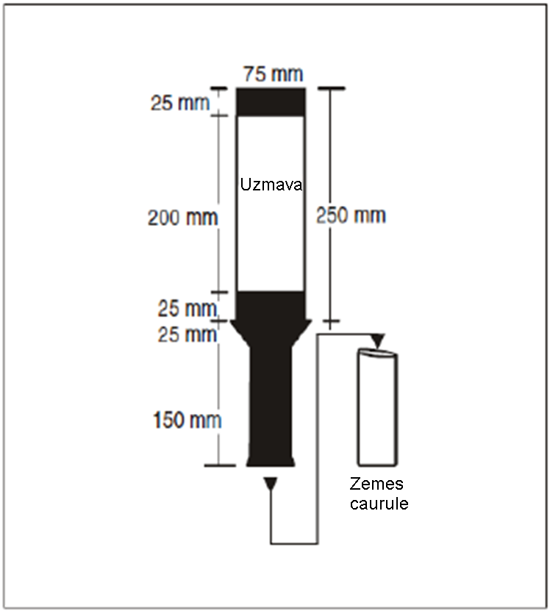

GM-P-1. attēls. Manevrēšanas ceļa malas marķieris.

GM1 ADR-DSN.P.830. punkts. Manevrēšanas ceļa ass līnijas marķieri

Nav aizpildīts ar nolūku.

GM1 ADR-DSN.P.835. punkts. Ar mākslīgo segumu nepārklāta manevrēšanas ceļa malas marķieri

Nav aizpildīts ar nolūku.

Q NODAĻA. Vizuālie līdzekļi šķēršļu apzīmēšanai

GM1 ADR-DSN.Q.840. punkts. Marķējami un/vai apgaismojami objekti

Šķēršļu marķēšanu un/vai apgaismošanu veic ar nolūku samazināt apdraudējumu gaisa kuģim, informējot pilotu par šķēršļiem. Tas ne vienmēr samazina šķēršļa radītos ekspluatācijas ierobežojumus.

GM1 ADR-DSN.Q.845. punkts. Objektu marķēšana

- Jāizmanto oranža un balta vai arī sarkana un balta krāsa, ja vien šādas krāsas nesaplūst ar fonu.

- Q-3. tabulā norādīta formula, kas jāizmanto, lai noteiktu joslu platumu un paredzētu nepāra joslu skaitu, tādējādi nodrošinot to, ka gan augšējā, gan apakšējā josla ir tumšākā krāsā.

- Lai panāktu pietiekamu kontrastu uz atsevišķiem foniem, var nākties izmantot citu krāsu, nevis sarkanu vai oranžu krāsu.

- Attiecībā uz neatliekamās palīdzības transportlīdzekļiem ieteicams izmantot sarkanu vai dzelteni zaļu krāsu, bet attiecībā uz dienesta transportlīdzekļiem – dzeltenu krāsu.

- Var būt piemēroti izmantot alternatīvus intervālus; prioritāte ir objekta vietas izcelšanai un objekta noteikšanai.

GM1 ADR-DSN.Q.850. punkts. Objektu apgaismošana

- Augstas intensitātes aizsarggaismas ir paredzētas izmantošanai gan dienas laikā, gan tumšajā laikā. Īpaša uzmanība jāpievērš tam, lai nodrošinātu, ka šīs ugunis nežilbina, kā arī vides apsvērumiem. Norādījumi par augstas intensitātes aizsarggaismu projektēšanu, izvietošanu un ekspluatāciju ir sniegti ICAO dokumenta Nr. 9157 „Lidlauka projektēšanas rokasgrāmata” 4. daļā „Vizuālie līdzekļi”.

- Zemas intensitātes ugunis var izmantot attiecībā uz A un B tipa šķēršļiem, kas augstāki par 45 metriem, ja tiek uzskatīts, ka ar tiem ir pietiekami.

- Koku puduri vai ēku kompleksu uzskata par lielu objektu.

- Piezīme. Dažos gadījumos tas nozīmē, ka ugunis var nākties izvietot atdalīti no torņa.

- Turpmākajos attēlos ir sniegti norādījumi par to, kā kombinēt zemas, vidējas un/vai augstas intensitātes ugunis uz šķēršļiem.

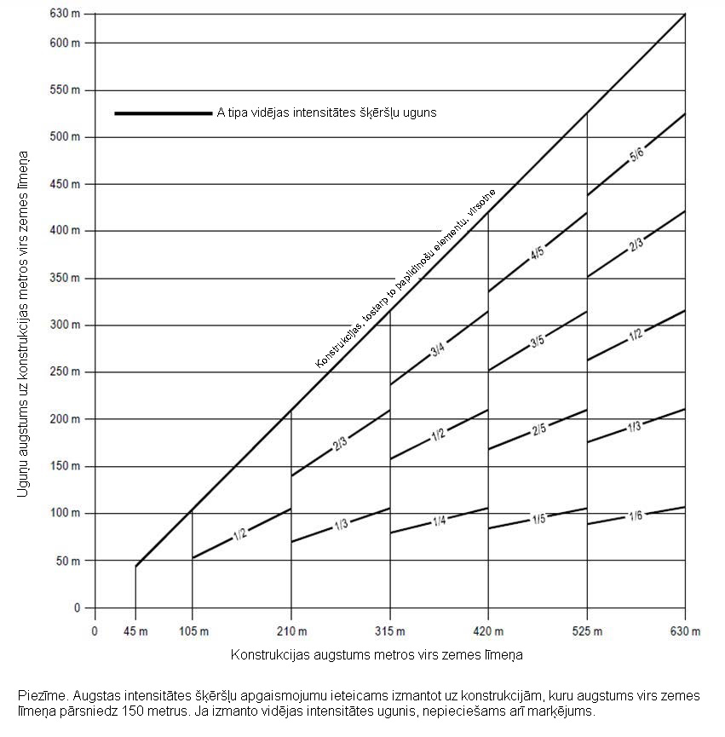

GM-Q-1. attēls. A tipa vidējas intensitātes baltas gaismas šķēršļu zibšņuguņu sistēma.

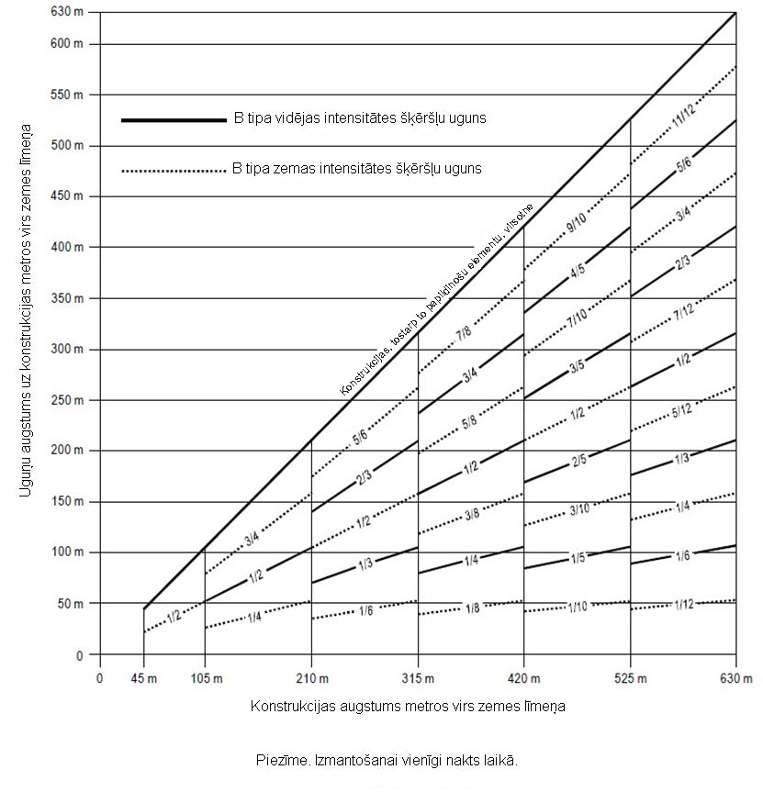

GM-Q-2. attēls. B tipa vidējas intensitātes sarkanas gaismas šķēršļu zibšņuguņu sistēma.

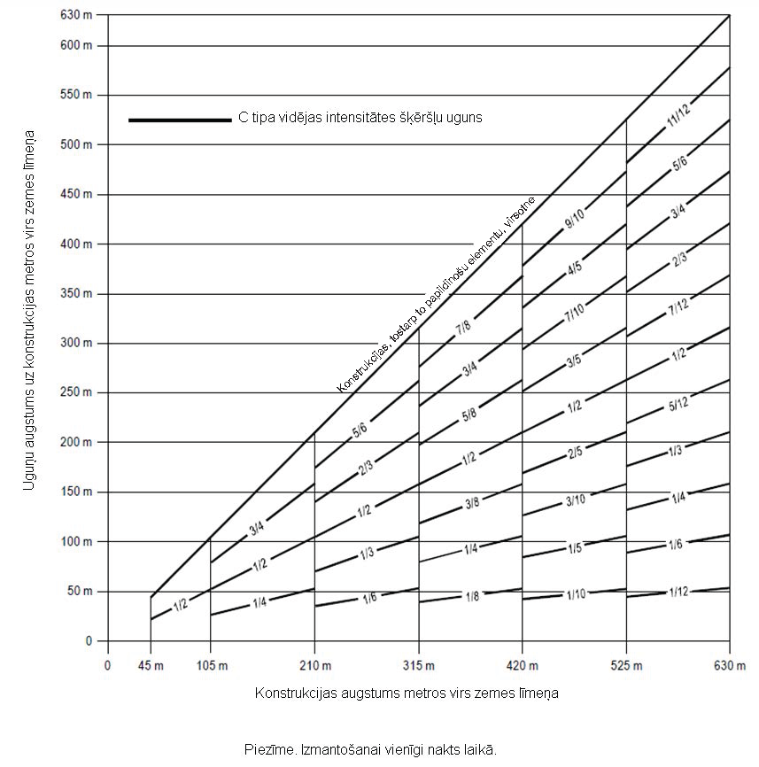

GM-Q-3. attēls. C tipa vidējas intensitātes pastāvīgas sarkanas gaismas šķēršļu apgaismošanas sistēma.

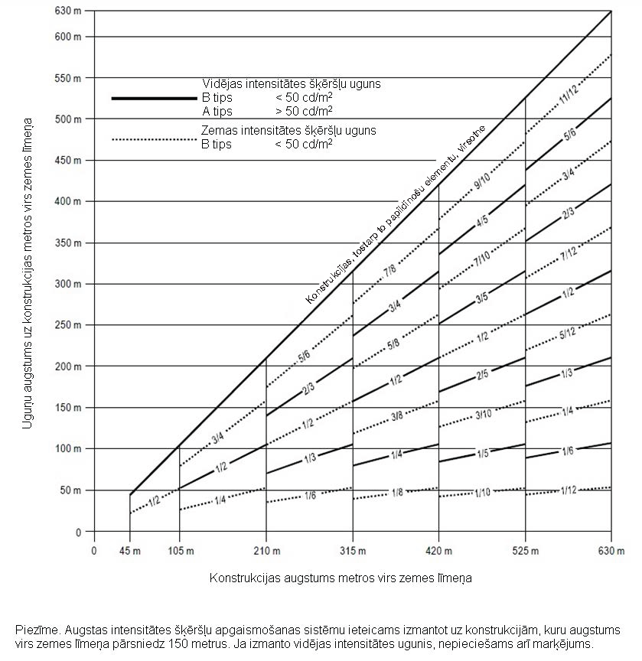

GM-Q-4. attēls. A tipa/B tipa vidējas intensitātes divkārša šķēršļu apgaismošanas sistēma.

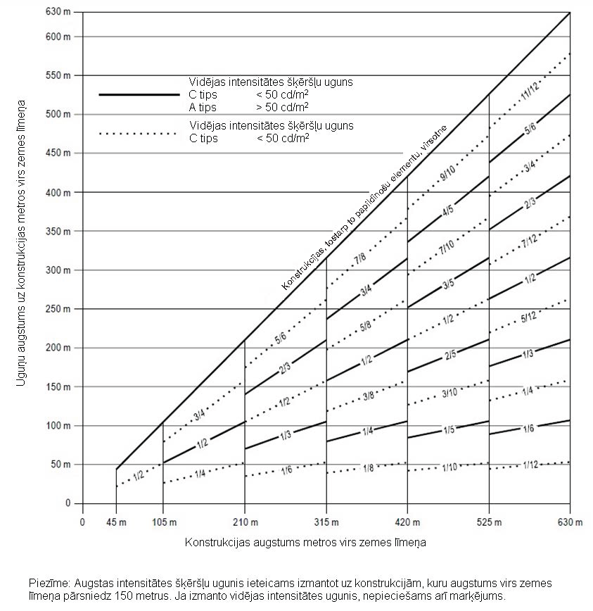

GM-Q-5. attēls. A tipa/C tipa vidējas intensitātes divkārša šķēršļu apgaismošanas sistēma.

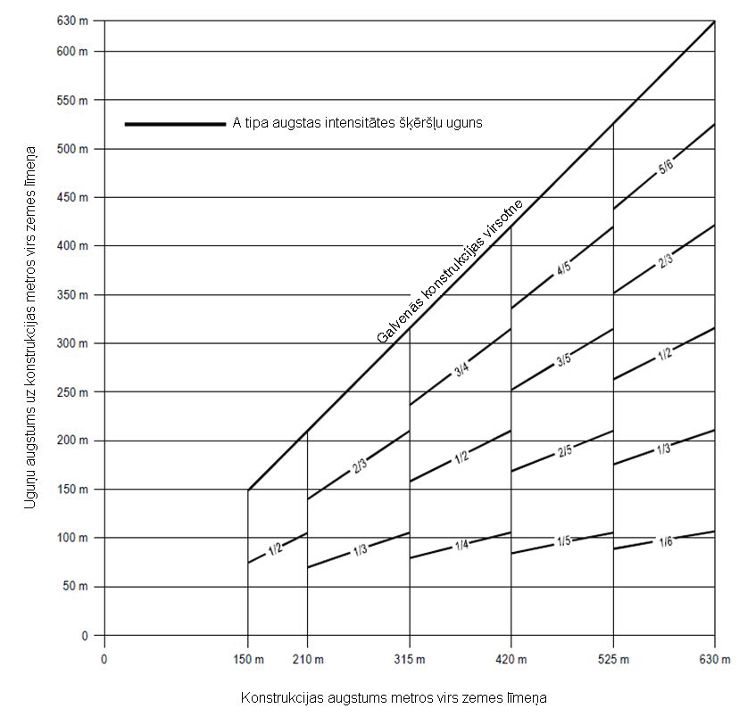

GM-Q-6. attēls. A tipa augstas intensitātes baltas gaismas šķēršļu zibšņuguņu sistēma.

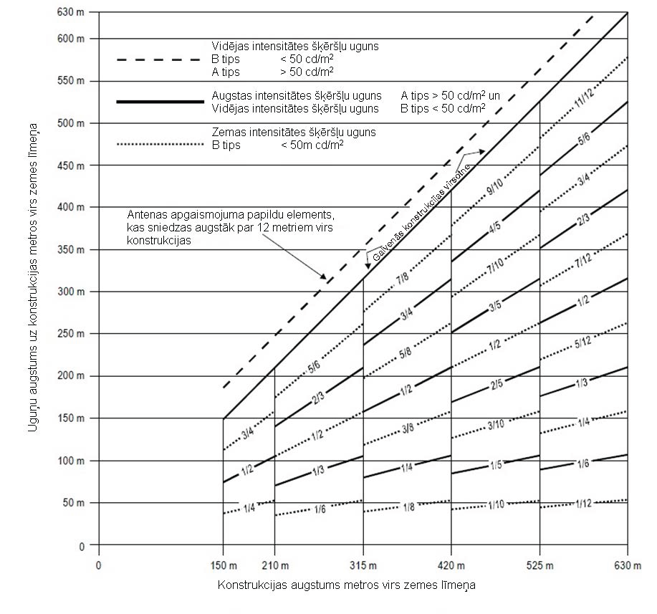

GM-Q-7. attēls. A tipa/B tipa augstas/vidējas intensitātes divkārša šķēršļu apgaismošanas sistēma.

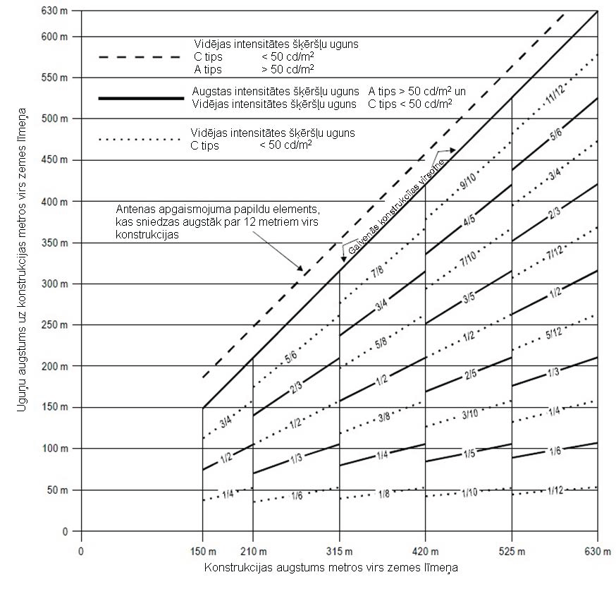

GM-Q-8. attēls. A tipa/C tipa augstas/vidējas intensitātes divkārša šķēršļu apgaismošanas sistēma.

Gadījumos, kas noteikti CS ADR-DSN.Q.850. punkta c) apakšpunkta 7. un 8. daļā, atstarpe parasti nepārsniegs 52 metrus.

R NODAĻA. VIZUĀLIE LĪDZEKĻI IEROBEŽOTAS IZMANTOŠANAS ZONU NORĀDĪŠANAI

GM1 ADR-DSN.R.855. punkts. Slēgti skrejceļi un manevrēšanas ceļi vai to daļas

Nav aizpildīts ar nolūku.

GM1 ADR-DSN.R.860. punkts. Bezslodzes virsmas

Skrejceļu malu marķējuma parametri ir noteikti CS ADR-DSN.L.550. punktā.

Manevrēšanas ceļa malu marķējuma līnijas var būt novietotas arī gar slodzi nesošu mākslīgo segumu malu, lai iezīmētu manevrēšanas ceļa malu, marķējuma ārējai malai aptuveni sakrītot ar slodzi nesošā seguma malu.

Manevrēšanas ceļu krustojumos un citās zonās, kur pagrieziena dēļ pastāv iespēja sajaukt malas marķējumus ar ass līnijas marķējumiem vai kur pilots var nebūt drošs par to, kurā malas marķējuma pusē atrodas bezslodzes virsma, papildus uz bezslodzes virsmām lietderīgi nodrošināt šķērslīnijas.

Kā norādīts GM-R-1. attēlā, šķērslīnijām jābūt novietotām perpendikulāri malas marķējuma svītrai.

Līkumos līnijas ir jānovieto katrā līknes pieskares punktā un starpposma punktos uz līknes tā, lai intervāls starp līnijām nepārsniegtu 15 metrus. Ja tiek uzskatīts par vajadzīgu šķērslīnijas izmantot īsos taisnos posmos, attālums starp tām nedrīkst pārsniegt 30 metrus.

Marķējumam jābūt 0,9 metrus platam un jāstiepjas 1,5 metrus virzienā prom no stabilizēta seguma ārējās malas vai jābūt 7,5 metrus garam, izvēloties īsāko no šiem garumiem. Šķērslīniju krāsai jābūt tādai pašai, kāda ir malu līniju krāsa, proti, dzeltenai.

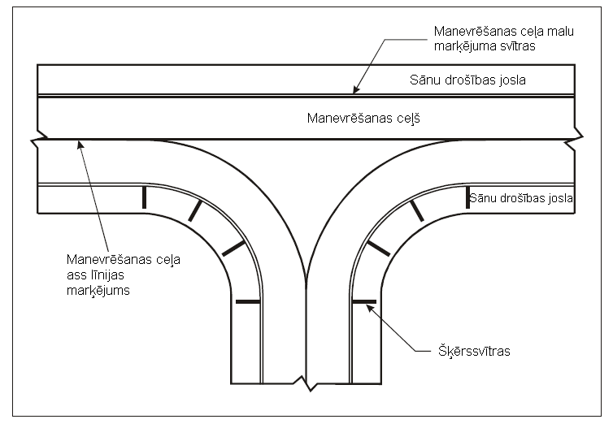

GM-R-1. attēls. Ar mākslīgo segumu pārklāta manevrēšanas ceļa bezslodzes virsmas marķējums.

Papildu informācija par papildu šķērslīniju nodrošināšanu krustojumos vai nelielās zonās uz perona ir sniegta ICAO dokumenta Nr. 9157 „Lidlauka projektēšanas rokasgrāmata” 4. daļā „Vizuālie līdzekļi”).

GM1 ADR-DSN.R.865. punkts. Pirmssliekšņa zona

Pirmssliekšņa zonās, kas īsākas par 60 metriem, marķējumus var modificēt vai samazināt, lai nodrošinātu pareizu attēlu gaisa kuģa apkalpei.

GM1 ADR-DSN.R.870. punkts. Neizmantojamas zonas

- Neizmantojamības marķieri un ugunis tiek izmantotas pilotu brīdināšanai par bedri uz manevrēšanas ceļa vai perona mākslīgajā segumā, vai remontējama mākslīgā seguma iecirkņa iezīmēšanai (piemēram, uz perona). Tās nav piemērotas izmantošanai attiecībā uz neizmantojamu skrejceļa iecirkni vai manevrēšanas ceļa iecirkni, kas aizņem ievērojamu daļu no manevrēšanas ceļa platuma. Šādos gadījumos skrejceļu un manevrēšanas ceļu parasti slēdz.

- Marķējuma uguņu izvietošanā jāņem vērā redzamības apstākļi, zonas ģeometriskā konfigurācija, iespējamās apvidus augstuma atšķirības, lai nodrošinātu, ka pilots spēj viegli pamanīt neizmantojamās zonas.

- Pagaidu neizmantojamu zonu var marķēt ar pastāvīgas gaismas sarkanām ugunīm. Ar šīm ugunīm tiek marķētas potenciāli bīstamākās zonas daļas.

- Jāizmanto vismaz četras šādas ugunis, vienīgi gadījumā, ja zonai ir trīsstūra forma, var izmantot trīs ugunis.

- Uguņu skaitu var palielināt, ja zona aizņem lielu platību vai tai ir neparasts izkārtojums. Uz katriem zonas perifērā attāluma 7,5 metriem jāierīko vismaz viena uguns.

- Ja uguņu gaismas stari ir vērsti noteiktā virzienā, tiem, ciktāl tas ir iespējams, jābūt vērstiem virzienā, no kura tuvosies gaisa kuģi vai transportlīdzekļi.

Ja gaisa kuģi vai transportlīdzekļi tuvosies no vairākiem virzieniem, jāapsver papildu uguņu izmantošana vai visvirzienu uguņu izmantošana, lai brīdinātu par zonu visos šajos virzienos.

- Neizmantojamās zonas ugunisem jābūt trausliem. Tiem jābūt pietiekami zemiem, lai nodrošinātu augstuma rezervi līdz propelleriem vai reaktīvo gaisa kuģu dzinēju gondolām.

S NODAĻA. ELEKTROSISTĒMAS

GM1 ADR-DSN.S.875. punkts. Elektroenerģijas apgādes sistēmas aeronavigācijas aprīkojumam

- Operāciju drošība lidlaukos ir atkarīga no elektroapgādes kvalitātes. Kopējā elektroapgādes sistēmā var ietilpt savienojumi ar vienu vai vairākiem ārējiem elektroapgādes avotiem, viens vai vairāki vietējās ģenerēšanas iekārtas un sadales tīkli, tostarp transformatori un sadalnes. Kad plāno elektroapgādes sistēmu lidlaukā, jāņem vērā daudzas citas lidlauka iekārtas, kas tiek barotas no vienas un tās pašas sistēmas.

- Elektrosistēmas projektēšanā un ierīkošanā jāņem vērā faktori, kas var izraisīt darbības traucējumus, piemēram, elektromagnētiskus traucējumus, pārvades zudumus, elektroenerģijas kvalitātes kritumu u. c. Papildu norādījumi ir sniegti ICAO dokumentā Nr. 9157 „Lidlauka plānošanas rokasgrāmata” 5. daļa „Elektrosistēmas”).

- Pārslēgšanas laiks ir laiks, kas nepieciešams, lai noteiktā virzienā mērīta faktiskā gaismas intensitāte nokristos no 50 % un atjaunotos līdz 50 % elektriskās barošanas avotu pārslēgšanas laikā, kad uguns tiek ekspluatēta ar 25 % vai lielāku intensitāti.

GM1 ADR-DSN.S.880. punkts. Vizuālo līdzekļu elektroapgāde

- Specifikācijas attiecībā uz rezerves elektroapgādi radionavigācijas līdzekļiem un sakaru sistēmu zemes elementiem ir sniegtas ICAO 10. pielikuma I sējuma 2. nodaļā.

- Prasības attiecībā uz rezerves elektroapgādi jāizpilda, izmantojot vienu no šādiem līdzekļiem:

- neatkarīga publiskā elektroapgāde, kas ir elektroenerģijas avots lidlauka dienestu apgādei no apakšstacijas, kura nav parastā apakšstacija, pa pārvades līniju maršrutā, kas atšķiras no parastā elektroapgādes maršruta, tādējādi nodrošinot, ka parastās elektroapgādes un neatkarīgās publiskās elektroapgādes vienlaicīgas atteices iespējamība ir ļoti zema, vai

- rezerves elektroapgādes vienības, kas ir dzinēja ģeneratori, akumulatori un citi avoti, no kuriem iespējams iegūt elektrisko strāvu.

Norādījumi par elektrosistēmu ir sniegti ICAO dokumentā Nr. 9157 „Lidlauka projektēšanas rokasgrāmata” 5. daļā „Elektrosistēmas”.

Minimālo apgaismojuma prasību var izpildīt, izmantojot arī citus elektriskus līdzekļus.

GM1 ADR-DSN.S.885. punkts. Sistēmas uzbūve

Norādījumi par šādas aizsardzības nodrošināšanu sniegti ICAO dokumentā Nr. 9157 „Lidlauka projektēšanas rokasgrāmata” 5. daļā „Elektrosistēmas”.

GM1 ADR-DSN.S.890. punkts. Uzraudzība

Norādījumi attiecībā uz šo jautājumu un gaisa satiksmes vadības saskarnes un vizuālo līdzekļu uzraudzību sniegti ICAO dokumenta Nr. 9157 „Lidlauka projektēšanas rokasgrāmata” 5. daļā „Elektrosistēmas”.

GM1 ADR-DSN.S.895. punkts. Ekspluatējamības līmeņi

- Ekspluatējamības līmeņi ir paredzēti tam, lai noteiktu tehniskās apkopes rādītāju mērķus. To nolūks nav noteikt, vai uguņu sistēma nav ekspluatācijas kārtībā.

- Norādījumi attiecībā uz vizuālo līdzekļu profilaktisko tehnisko apkopi ir sniegti ICAO dokumenta Nr. 9137 „Lidostu dienestu rokasgrāmata” 6. daļā „Lidlauka tehniskās apkopes prakse”.

- Barešu, gaismas horizontu un skrejceļa malu uguņu gadījumā ugunis tiek uzskatītas par novietotām blakus viena otrai, ja tās ir novietotas secīgi un:

- sāniski vienā baretē vai gaismas horizontā vai

- gareniski vienā malas uguņu vai barešu rindā.

- Baretēs un gaismas horizontos vadības informācija netiek zaudēta arī tad, ja nedarbojas divas blakus novietotas ugunis.

T NODAĻA. LIDLAUKA OPERATĪVIE DIENESTI, APRĪKOJUMS UN IERĪCES

GM1 ADR-DSN.T.900. punkts. Avārijas piekļuves un apkalpojošie kustības maršruti

- Kontrolējamās teritorijas apkalpojošie kustības maršruti ir ierīkoti visu perona procesu atbalstam. Turklāt apkalpojošos kustības maršrutus var izmantot kā lidlauka perimetra apkalpojošos kustības maršrutus, kas nodrošina pieeju navigācijas līdzekļiem, kā pagaidu kustības maršrutus celtniecības transportlīdzekļiem u. tml.

- Turpmāk sniegti daži vispārīgi kustības maršrutu plānošanas apsvērumi.

- Kontrolējamās teritorijas apkalpojošos kustības maršrutus jācenšas plānot tā, lai tie nešķērsotu skrejceļus un manevrēšanas ceļus.

- Lidlauka kustības maršrutu izvietojuma projektēšanā jāņem vērā vajadzība nodrošināt avārijas gadījumā izmantojamos piekļūšanas kustības maršrutus glābšanas un ugunsdzēšanas transportlīdzekļiem uz dažādām lidlauka zonām, jo īpaši uz nolaišanās zonām. Apkalpojošie kustības maršruti līdz navigācijas līdzekļiem jāplāno tā, lai minimāli tiktu traucēta minēto līdzekļu darbība. Ja apkalpojošajam ceļam jāšķērso nolaišanās zona, tam jābūt izvietotam tā, lai pa to braucošie transportlīdzekļi neradītu šķēršļus gaisa kuģu operācijām.

- 3.Lidostas kontrolējamās teritorijas apkalpojošo kustības maršrutu sistēma jāprojektē, ņemot vērā vietējos drošības pasākumus. Tāpēc jāierobežo to vietu skaits, pa kurām var piekļūt minētajai sistēmai. Ja zemes transportlīdzekļu kustība ietekmē gaisa kuģu kustību pa skrejceļiem un manevrēšanas ceļiem, zemes transportlīdzekļu kustība jākoordinē, veicot atbilstošu lidlauka zonas pārvaldību. Parasti šādu pārvaldību nodrošina, izmantojot divvirzienu radiosakarus, lai gan gadījumā, ja lidlaukā ir neliela satiksme, var arī izmantot vizuālus signālus, piemēram, signālprožektorus. Zīmes vai signālus var izmantot arī tam, lai atvieglotu vadību krustojumos.

- Krustojumos ar skrejceļiem uzmanība jāpievērš tam, lai skrejceļi tiktu nodrošināti ar skrejceļa aizsarggaismām vai gaidīšanas vietas uz ceļaugunīm saskaņā ar nesankcionētas nokļūšanas uz skrejceļa novēršanas programmu. Skrejceļa aizsarggaismām jāatbilst specifikācijām, kas noteiktas CS ADR-DSN.M.745. punktā.

- Kustības maršruti jāprojektē un jābūvē tā, lai novērstu FOD pārnesi uz skrejceļiem un manevrēšanas ceļiem.

- Kustības maršruti, kas atrodas 90 metru zonā no skrejceļa ass līnijas, jāpārklāj ar tādu segumu, kas novērstu virsmas eroziju un nosēdumu pārnešanu uz skrejceļa un manevrēšanas ceļa.

- Lai atvieglinātu iežogojuma uzraudzību un uzturēšanu, perimetra apkalpojošie kustības maršruti jābūvē iekšpus lidlauka iežogojuma.

- Perimetra apkalpojošo kustības maršrutu izmanto arī drošības patruļas.

- Ja ir izmantots iežogojums, jāņem vērā nepieciešamība nodrošināt ērtu pieeju ārējām zonām. Šādiem pieejas punktiem jābūt atbilstošā izmērā, lai tos varētu izmantot lielākie glābšanas un ugunsdzēsības dienestu transportlīdzekļi, kādi ir pieejami lidostas autoparkā.

- Ja nepieciešama lielāka drošība, abpus žogam vai barjerai jānodrošina no šķēršļiem brīva zona, lai atvieglotu patruļu darbu un apgrūtinātu noteiktās robežas šķērsošanu.

- Var būt nepieciešami īpaši pasākumi, lai nepieļautu nepiederošu personu nesankcionētu piekļuvi skrejceļiem un manevrēšanas ceļiem, kuri atrodas virs koplietošanas ceļiem.

- Avārijas gadījumā izmantojamie kustības maršruti lidlaukā jāplāno tā, lai atvieglinātu minimālā reakcijas laika nodrošināšanu ar glābšanas un ugunsdzēšanas transportlīdzekļiem.

- Īpaša uzmanība jāpievērš tam, lai tiktu nodrošināta viegla piekļuve nolaišanās zonām 1000 metru zonā no skrejceļa sliekšņa vai vismaz lidlauka robežās.

- Avārijas gadījumā izmantojamie piekļūšanas kustības maršruti nav paredzēti lidlauka apkalpojošo kustības maršrutu funkciju izpildei. Tāpēc tos var aprīkot ar atšķirīgiem piekļuves kontroles līdzekļiem, kuriem jābūt skaidri redzamiem visai zemes dienestu satiksmei. Gaidīšanas vietas uz ceļamarķējumi, ugunis vai skrejceļa aizsarggaismas nav obligātas, ja avārijas gadījumā izmantojamajiem ceļš var piekļūt vienīgi glābšanas un ugunsdzēšanas transportlīdzekļi.

- Lidlauka apkalpojošos kustības maršrutus var izmantot avārijas gadījumos, ja tie ir atbilstoši izvietoti un būvēti.

- Avārijas gadījumā izmantojamiem piekļūšanas kustības maršrutiem jāspēj apkalpot smagākie transportlīdzekļi, kādus paredzēts izmantot, un jābūt izmantojamiem visos laikapstākļos. Kustības maršruti, kas atrodas 90 metru zonā no skrejceļa ass līnijas, jāpārklāj ar tādu segumu, kas novērstu virsmas eroziju un nosēdumu pārnešanu uz skrejceļa un manevrēšanas ceļa. Attiecībā uz vislielākajiem transportlīdzekļiem jānodrošina pietiekams vertikālais attālums starp tiem un šķēršļiem, kas atrodas virs tiem.

- Ja ceļa virsma nav vizuāli nošķirama no apkārtējas teritorijas, vai teritorijās, kurās sniega dēļ var nebūt saskatāma kustības maršrutu atrašanās vieta, jāizvieto ceļa malu marķieri ar 10 m intervālu.

GM1 ADR-DSN.T.905. punkts. Ugunsdzēsēju depo

Nav aizpildīts ar nolūku.

GM1 ADR-DSN.T.910. punkts. Aprīkojuma trausluma prasības

- Aprīkojumam un tā balstiem, uz kuriem attiecas lūstamības prasības, jābūt projektētiem un konstruētiem tā, lai tie salūztu, deformētos vai padotos nejaušas sadursmes gadījumā ar gaisa kuģi. Elementiem, tostarp elektrības vadiem, jābūt izgatavotiem no tādiem materiāliem, kuriem nepiemīt tendence „apvīties” ap gaisa kuģi vai tā daļām sadursmes gadījumā.

- Konstrukcijām, kurām jāatbilst lūstamības prasībām, jābūt izgatavotām tā, lai tās spētu izturēt statisku vai gaisa kuģu radītu gaisa plūsmu vai reaktīvo dzinēju strūklas spiedienu ar atbilstošu drošības koeficientu, bet lai tās salūztu, deformētos vai padotos pēkšņu trieciena spēku ietekmē, kas rodas, saduroties ar gaisa kuģi, kurš sver 3000 kg un pārvietojas pa gaisu ar 140 km/h (75 kt) vai pa zemi ar 50 km/h (27 kt).

- Norādījumi par trauslu objektu projektēšanu ir iekļauti ICAO dokumenta Nr. 9157 „Lidlauku projektēšanas rokasgrāmatas” 6. daļā „Trauslums”.

GM1 ADR-DSN.T.915. punkts. Aprīkojuma un iekārtu izvietojums ekspluatācijas zonās

- Uguņu armatūras un to balsta konstrukcijas un vizuālās glisādes indikācijas sistēmas indikatoru, zīmju un marķieru gaismas vienību veidols ir noteikts attiecīgi CS ADR-DSN.M.615. punktā, CS ADR-DSN.M.640. punktā, CS ADR-DSN.N.775. punktā un šā dokumenta 1. daļas P nodaļā.

- Norādījumi par iekārtu un ierīču izvietojumu ekspluatācijas zonās ir sniegti ICAO dokumenta Nr. 9157 „Lidlauka projektēšanas rokasgrāmatas” 2. daļā „Manevrēšanas ceļi, peroni, gaidīšanas laukumi” un 6. daļā „Trauslums”.

- Norādījumi par vizuālo un nevizuālo navigācijas līdzekļu konstrukcijas trauslumu ir sniegti ICAO dokumenta Nr. 9157 „Lidlauka projektēšanas rokasgrāmatas” 6. daļā „Elektrosistēmas”.

- Prasības attiecībā uz šķēršļu ierobežošanas virsmām ir sniegtas šā dokumenta 1. daļas J nodaļā.

GM1 ADR-DSN.T.920 punkts. Iežogojums

- Žogs vai barjera jānovieto tā, lai atdalītu kustības zonu un citas gaisa kuģu drošai ekspluatācijai svarīgas ēkas vai zonas lidlaukā no publiski pieejamām zonām.

- Jāapsver ceļa izveidošana pa perimetru lidlauka žoga iekšpusē gan tehniskās apkopes personāla, gan drošības patruļu vajadzībām.

- Var būt nepieciešami īpaši pasākumi, lai nepieļautu nepiederošu personu nesankcionētu piekļuvi skrejceļiem vai manevrēšanas ceļiem, kuri atrodas virs koplietošanas ceļiem.

- Iežogojuma konstrukcija, augstums un tips var atšķirties atkarībā no vietējām vajadzībām. Parasti iežogojumu ieteicams izgatavot no galvanizēta tērauda, ierīkojot 2,5 metrus augstu stiepļu pinuma žogu un tā augšpusē nostiprinot no trijām dzeloņstieplēm veidotu pārkari. Dzeloņstiepļu pārkarē atstarpei starp dzeloņstieplēm jābūt vismaz 15 cm, un pārkarei jābūt vērstai uz āru 45 grādu leņķī pret horizontu. Žoga stabi jāierīko ne vairāk kā 3 metru attālumā viens no otra, un tiem jāatrodas ne tālāk kā 5 cm no jebkuras sienas vai konstrukcijas, kas veido perimetru. Vārtiem jābūt veidotiem no līdzvērtīgas stiprības un nestspējas materiāliem un jāveras vismaz 90 grādu leņķī. Eņģēm jābūt konstruētām tā, lai novērstu to nesankcionētu noņemšanu.

- Žoga augšpusē un apakšpusē stieplēm jābūt savītām, veidojot dzeloni. Žoga apakšējai malai jāatrodas ne tālāk kā 5 cm no cieta virsmas pārklājuma vai stabilizētas augsnes. Tomēr zonās, kur augsne ir nestabila, stiepļu pinumam jāstiepjas vismaz 5 cm zem virsmas vai jābūt iebetonētam zemē. Visam žogam jābūt iezemētam. Īpaša uzmanība jāpievērš tam, lai metāla iežogojums netiktu ierīkots gadījumos, kad tas ietekmētu navigācijas līdzekļu darbību. Žogam pašam par sevi nav nepieciešama apjomīga uzturēšana, un tas nodrošina skaidru redzamību.

- Vārtu skaits jāierobežo līdz minimumam, ar kādu iespējams nodrošināt drošu un efektīvu darbību. Žogā jāveido pieejas punkti, kas nodrošinātu autorizētu transportlīdzekļu un personu plūsmu. Lai arī pieejas punktu skaits jāierobežo līdz minimumam, atbilstoši pieejas punkti jāplāno attiecībā uz ierastajām darbībām, tehniskās apkopes darbībām un darbībām ārkārtas situācijās.

U NODAĻA. zemes aeronavigācijas uguņu, marķējumu, zīmju un paneļu krāsas (1. PAPILDINĀJUMS)

GM1 ADR-DSN.U.925. punkts. Vispārīga informācija

Nav iespējams noteikt tādu krāsu specifikāciju, kas novērstu sajaukšanas iespējamību. Lai būtu nodrošināta pietiekami skaidra atpazīstamība, būtiska nozīme ir tam, lai ar aci uztvertā apgaismojuma līmenis krietni pārsniegtu uztveres slieksni, krāsa būtiski nemainītos atmosfēriskās selektīvās krāsas vājināšanas apstākļos un novērotājam būtu atbilstoša krāsu redze. Krāsu sajaukšanas risks pastāv arī ārkārtīgi augsta līmeņa acs apgaismojuma gadījumā, piemēram, no augstas gaismas intensitātes avota nelielā attālumā, kas tiek aplūkots ļoti tuvu. Pieredze liecina, ka pietiekamu atpazīstamību var nodrošināt, ja šiem faktoriem tiek pievērsta pienācīga uzmanība.

GM1 ADR-DSN.U.930. punkts. Zemes aeronavigācijas uguņu krāsas

- Ja apgaismojuma intensitātes mazināšana nav nepieciešama vai novērotāji ar defektīvu krāsu redzi spēj noteikt gaismas krāsu, zaļās gaismas signāliem jāietilpst šādās robežās:

1) dzeltenās krāsas robeža | y = 0,726 – 0,726x
2) baltās krāsas robeža | x = 0,650y
3) zilās krāsas robeža | y = 0,390 – 0,171x

GM1 ADR-DSN.U.935. punkts. Marķējumu, zīmju un paneļu krāsas

Nav aizpildīts ar nolūku.

GM1 ADR-DSN.U.940. punkts. Zemes aeronavigācijas uguņu raksturojumi

Nav aizpildīts ar nolūku.

Šā grozījuma spēkā stāšanās datumu lūdzam skatīt Lēmumā 2015/001/R, kas publicēts aģentūras oficiālajā publikācijā.

